TIÊU CHUẨN QUỐC GIA
TCVN 11815:2017
THIẾT KẾ CÔNG TRÌNH PHỤ TRỢ TRONG THI CÔNG CẦU
Design of temporary works and auxiliary equipments for bridge construction
Mục lục
1 Phạm vi áp dụng
2 Tài liệu viện dẫn
3 Thuật ngữ và định nghĩa
4 Quy định chung
4.1 Yêu cầu thiết kế công trình phụ trợ
4.2 Yêu cầu về khổ giới hạn
4.3 Những chỉ dẫn về tính toán kết cấu và nền
5 Tải trọng và hệ số tải trọng
6 Những công trình phụ trợ chuyên dùng - Các thiết bị máy móc và các dụng cụ
6.1 Cầu dùng cho cần cẩu đi lại
6.1.1 Những yêu cầu chung
6.1.2 Kết cấu nhịp
6.1.3 Mố, trụ
6.1.4 Tính toán
6.2 Cầu tạm thi công
6.2.1 Những yêu cầu chung
6.2.2 Tính toán
6.2.3 Đối với cầu tạm dùng cho thiết bị thi công bánh sắt
6.3 Bến tạm
6.3.1 Những yêu cầu chung
6.3.2 Tính toán
6.4 Triền tàu
6.4.1 Những yêu cầu chung
6.4.2 Tính toán
6.4.3 Phương pháp hạ thủy
6.5 Kết cấu chống va trôi
6.6 Neo trong đất
6.6.1 Phân loại neo
6.6.2 Tính toán neo
6.7 Đà giáo thi công, giá treo, giá đỡ, sàn công tác
6.7.1 Những yêu cầu chung
6.7.2 Những yêu cầu về cấu tạo các bộ phận
6.7.3 Tính toán
7 Các công trình phụ tạm để thi công nền móng
7.1 Vòng vây hố móng
7.2 Vòng vây đất (Đê quai)
7.2.1 Phân loại vòng vây đất và phạm vi áp dụng
7.2.2 Yêu cầu khi thi công
7.2.3 Tính toán
7.3 Khung vây cọc ván thép
7.3.1 Những yêu cầu về cấu tạo
7.3.2 Những nguyên tắc chung tính toán vòng vây cọc ván của hố móng
7.3.3 Tính toán vòng vây cọc ván không có các thanh chống ngang
7.3.4 Tính toán vòng vây cọc ván có một tầng giằng chống
7.3.5 Tính toán vòng vây cọc ván có từ 2 tầng khung chống trở lên
7.3.6 Các trường hợp tính toán đặc biệt
7.4 Vòng vây cọc ván gỗ
7.4.1 Những yêu cầu về cấu tạo
7.4.2 Tính toán
7.5 Văng chống vách
7.5.1 Những yêu cầu về cấu tạo
7.5.2 Tính toán
7.6 Thùng chụp ngăn nước
7.6.1 Yêu cầu về cấu tạo
7.6.2 Tính toán
7.7 Đảo nhân tạo
7.7.1 Những yêu cầu chung đối với đảo nhân tạo
7.7.2 Những dạng đảo nhân tạo thường được áp dụng trong thi công
7.8 Khung dẫn hướng
7.8.1 Những yêu cầu về cấu tạo
7.8.2 Tính toán
7.9 Các thiết bị phụ trợ để đổ bê tông dưới nước
7.9.1 Những yêu cầu về thiết kế và cấu tạo
7.9.2 Tính toán
7.10 Những công trình phụ trợ cho việc hạ cọc, hạ ống
7.10.1 Yêu cầu chung
7.10.2 Tính toán
8 Ván khuôn của kết cấu toàn khối
8.1 Những chỉ dẫn chung
8.2 Tính toán các bộ phận của ván khuôn
8.3 Những yêu cầu đối với việc thiết kế ván khuôn trượt
9 Những công trình phụ trợ chuyên dùng để lắp ráp những nhịp cầu thép, bê tông cốt thép, thép bê tông liên hợp
9.1 Đà giáo và trụ tạm
9.1.1 Cấu tạo đà giáo cố định
9.1.2 Cấu tạo đà giáo lắp ráp
9.1.3 Cấu tạo trụ tạm
9.1.4 Cấu tạo trụ tạm trung gian và kết cấu mở rộng trụ chính để lắp hẫng và nửa hẫng
9.1.5 Tính toán những đà giáo và trụ giữa để lắp ráp nửa hẫng và hẫng các nhịp cầu
9.2 Những trụ để lao cầu
9.2.1 Cấu tạo trụ để lao cầu
9.2.2 Tính toán
9.3 Sàn đạo lắp ráp
9.3.1 Cấu tạo chung
9.3.2 Tính toán
9.4 Đường trượt và các thiết bị trượt
9.4.1 Những yêu cầu chung
9.4.2 Những thiết bị trượt
9.4.3 Đường trượt
9.4.4 Mũi dẫn, các giá đón và kết cấu neo
9.5 Thiết bị kéo (đẩy) và hãm
9.5.1 Cấu tạo
9.5.2 Tính toán
9.6 Những thiết bị để nâng hạ nhịp cầu
9.6.1 Cấu tạo
9.6.2 Tính toán hộp cát và thiết bị để nâng (hạ) nhịp cầu
9.7 Những trụ nổi và thiết bị để di chuyển chúng
9.7.1 Nguyên tắc chung
9.7.2 Tính toán
9.8 Những sà lan (tàu đáy bằng, hoặc hệ phao) để đặt cần cẩu: Giá búa, chuyên chở vật liệu kết cấu thi công
9.8.1 Nguyên tắc chung
9.8.2 Tính toán
10 Nền và móng
10.1 Những chỉ dẫn chung
10.2 Vật liệu và chế phẩm
10.3. Cường độ tính toán của nền đất và khả năng chịu lực tính toán của cọc
10.4. Cấu tạo
10.5. Tính toán móng
11 Kết cấu gỗ
11.1 Những yêu cầu chung
11.2 Những yêu cầu bổ sung đối với các trụ gỗ của cầu cho cẩu, cầu công tác và đà giáo thi công
12 Kết cấu bê tông và bê tông cốt thép
13 Kết cấu kim loại
14 Một số biện pháp thi công khác đã có tiêu chuẩn có thể tham áp dụng khi thi công
Phụ lục A (Quy định): Bảng kê các thiết bị, công trình phụ trợ cần tính toán theo yêu cầu của công trình này
Phụ lục B (Quy định): Trọng lượng đơn vị và hệ số ma sát của vật liệu
Phụ lục C (Quy định): Trị số tiêu chuẩn của dung trọng γ (T/m³) lực đỉnh C (Kg/cm²), góc nội ma sát φ
Phụ lục D (Quy định): Xác định áp lực hông tiêu chuẩn tác dụng lên vòng vây hố móng
Phụ lục E (Tham khảo): Tính năng của các loại phao kim loại của Nga
Phụ lục F (Tham khảo): Tính mômen quán tính của hệ nổi ghép bằng phao
Phụ lục G (Quy định): Xác định mômen uốn AM và lực cắt AQ trong trụ nổi do tải trọng sóng gây ra
Phụ lục H (Tham khảo): Quy định tạm ứng suất cho phép cứa gỗ dùng trong công trình giao thông vận tải
Phụ lục I (Quy định): Tính toán móng cọc
Phụ lục J (Quy định): Xác định lưu lượng nước ngầm ngấm qua đáy hố móng trong vòng vây cọc ván thép
Phụ lục K (Quy định): Quy đổi đơn vị của một số đại lượng cơ bản

Lời nói đầu
TCVN 11815:2017 do Cục Đường sắt Việt Nam chủ trì biên soạn, Bộ Giao thông vận tải đề nghị, Tổng cục Tiêu chuẩn Đo lường Chất lượng thẩm định, Bộ Khoa học và Công nghệ công bố.

THIẾT KẾ CÔNG TRÌNH PHỤ TRỢ TRONG THI CÔNG CẦU
Design of temporary works and auxiliary equipments for Bridge construction
1 Phạm vi áp dụng
Tiêu chuẩn này quy định yêu cầu thiết kế xây dựng mới, sửa chữa các công trình phụ trợ trong thi công cầu đường sắt và cầu đường bộ khi thiết kế theo trạng thái giới hạn.
2 Tài liệu viện dẫn
Các tài liệu viện dẫn sau là rất cần thiết cho việc áp dụng các tiêu chuẩn. Đối với các tài liệu viện dẫn ghi năm ban hành thì áp dụng bản được nêu. Đối với các tài liệu viện dẫn không ghi năm ban hành thì áp dụng phiên bản mới nhất, bao gồm cả sửa đổi.
TCVN 10309: 2014 Hàn cầu thép - Quy định kỹ thuật;
TCVN 9686 : 2013 Tiêu chuẩn quốc gia về cọc ván thép;
TCVN 9859: Tiêu chuẩn quốc gia về bến phà cầu phao;
TCVN 9394 : 2012 - Thi công và nghiệm thu đóng và ép cọc.
3 Thuật ngữ và định nghĩa
3.1 Công trình phụ trợ (Auxiliary Structure)
Tên gọi chung cho những kết cấu hoặc công trình được dựng lên trong thời gian thi công và được tháo dỡ sau khi công trình đã hoàn thành.
3.2 Trạng thái giới hạn (Limit State)
Điều kiện mà vượt qua nó cấu kiện ngừng thỏa mãn các quy định đã được thiết kế.
4 Quy định chung
4.1 Yêu cầu thiết kế công trình phụ trợ
4.1.1 Nguyên tắc thiết kế công trình phụ trợ là đảm bảo an toàn tuyệt đối trong quá trình thi công công trình, đảm bảo bố trí cấu tạo và tính toán các công trình phụ trợ đối với công tác thiết kế và thi công cầu trong ngành giao thông vận tải.
4.1.2 Việc thiết kế các kết cấu, thiết bị và các công trình phụ trợ phải thực hiện khi lập thiết kế kỹ thuật và thiết kế bản vẽ thi công cầu.
Các kết cấu, thiết bị và công trình phụ trợ khi lập thiết kế kỹ thuật công trình cầu, bao gồm:
a) Các phương án về những giải pháp kết cấu của các công trình phụ trợ đồng bộ với thiết kế cầu và thiết kế tổ chức thi công. Các phương án đáp ứng đủ kết cấu cần thiết của công trình về mặt khối lượng, định mức dự toán.
b) Phù hợp các giải pháp kết cấu kinh tế - kỹ thuật cơ bản của những công trình định làm.
Những kết cấu, thiết bị và công trình chuyên dụng ở giai đoạn bản vẽ thi công phải bao gồm:
1. Những bản vẽ chi tiết cần cho việc chế tạo và thi công của kết cấu những công trình phụ trợ phải kèm theo chỉ dẫn kỹ thuật về chất lượng của vật liệu được sử dụng phù hợp với những tiêu chuẩn quốc gia.
2. Những yêu cầu về công nghệ chế tạo ở trong nhà máy hoặc trong các phân xưởng của đơn vị thi công.
3. Những chỉ dẫn về khả năng sử dụng ở những vùng khí hậu khác nhau và trong trường hợp cần thiết bao gồm cả yêu cầu thí nghiệm.
4. Các bản tính chủ yếu, bao gồm những kết quả tính toán.
5. Những chỉ dẫn về kỹ thuật an toàn phù hợp với những nhiệm vụ thiết kế kỹ thuật.
4.1.3 Danh mục những kết cấu và công trình phụ trợ, cũng như những vật liệu và kết cấu vạn năng dùng cho nó, được xác định bởi thiết kế kỹ thuật.
Những bản vẽ thi công của các công trình phụ trợ được thiết kế trên cơ sở thiết kế kỹ thuật, và phù hợp với những nhiệm vụ đề ra trong thiết kế.
4.1.4 Khi thi công các công trình phụ trợ, theo sự thỏa thuận với đơn vị quản lý công trình và đơn vị thiết kế, cho phép có những thay đổi để phù hợp hơn với điều kiện thi công thực tế và những thay đổi này phải ghi trong bản vẽ thi công.
Các công trình phụ trợ phải lắp bằng những kết cấu vạn năng được chế tạo ở nhà máy. Việc sử dụng những kết cấu phi tiêu chuẩn (kể cả kết cấu gỗ) được coi là ngoại lệ khi không có kết cấu vạn năng đáp ứng được yêu cầu.
Những công trình phụ trợ cần đáp ứng yêu cầu thi công nhanh, khả năng cơ giới hóa cao và những yêu cầu về kỹ thuật an toàn trong thi công.
4.1.5 Các công trình phụ trợ phải được tính toán, bảo vệ đủ chịu tác dụng của thiên nhiên (mưa, lũ và bão) trong điều kiện cho phép và được ghi trong bản vẽ thi công.
Độ chôn sâu của chân cọc ván đê quai, của các móng và những công trình dưới nước phải xét đến mức độ xói lở của đất.
Những công trình phụ trợ nằm trong phạm vi thông thuyền của cầu, cần đặt các tín hiệu, đảm bảo lưu thông tàu thuyền, tàu xe trong giai đoạn thi công bằng cách tổ chức việc dẫn tàu thuyền ở luồng lạch quy định dưới cầu. Những biện pháp này cần phải có sự thỏa thuận với cơ quan quản lý đường thủy.
Trong trường hợp đặc biệt, khi có những chỉ dẫn thích hợp trong thiết kế tổ chức thi công, phải dự tính đặt những vòng vây bảo vệ riêng, hoặc phải tính toán sao cho công trình phụ trợ chịu được tải trọng va đập của thuyền bè.
4.1.6 Việc theo dõi, kiểm tra các công trình phụ trợ cần được thực hiện theo quy định, hướng dẫn kỹ thuật trong quá trình tổ chức thi công.
4.2 Yêu cầu về khổ giới hạn
4.2.1 Các công trình phụ trong giai đoạn thi công xây dựng bên đường sắt, đường ô tô và đường thành phố, tuân theo khổ giới hạn hiện hành (hoặc yêu cầu cụ thể).
Trong trường hợp cần thiết, việc giảm khổ giới hạn cần phải có sự thỏa thuận của các cơ quan quản lý.
4.2.2 Những khổ giới hạn ở dưới cầu, trong khoảng trống của đà giáo trong phạm vi thông thuyền và có vật trôi được quy định phụ thuộc vào đặc điểm qua lại của tàu thuyền trong giai đoạn thi công và phụ thuộc vào cấp đường sông có xét đến những yêu cầu của cơ quan quản lý đường sông địa phương
4.2.3 Việc xác định tĩnh không của các công trình phụ trợ và khoảng thông thủy giữa các trụ cầu phải được quy định trong thiết kế tùy thuộc vào điều kiện nơi thi công và có xét đến những yêu cầu sau:
a) Trong thiết kế lấy mức nước lớn nhất theo mùa có thể xảy ra trong giai đoạn thi công công trình, tương ứng với lưu lượng tính toán theo tần suất 10% làm mức nước thi công. Đồng thời phải xét đến cao độ ứ dềnh và chiều cao sóng. Trên những sông có sự điều tiết dòng chảy thì mức nước thi công được quyết định trên cơ sở những tài liệu của cơ quan điều tiết dòng chảy.
b) Đỉnh của các vòng vây cọc ván, thùng chụp và đê quai bằng đất cần cao hơn mực nước thi công tối thiểu 0,7 m và phải ở trên mực nước ngầm trong đất. Đảo để hạ giếng chìm và giếng chìm hơi ép cần phải cao hơn mức nước thi công tối thiểu 0,5 m.
c) Đáy kết cấu nhịp của cầu tạm thi công, cầu cho cần cẩu và của các đà giáo ở những sông không thông thuyền và không có bè mảng, cây trôi, cũng như ở những nhịp không thông thuyền của sông có tàu bè qua lại phải cao hơn mức nước thi công ít nhất 0,7 m. Cho phép giảm trị số trên, khi mức nước cao chỉ xuất hiện trong một thời gian ngắn và có khả năng tháo dỡ nhanh những kết cấu được phép ngập nước tạm thời.
d) Ở những nhịp vượt, mà có gỗ trôi và có dòng bùn, đá thì không nên xây dựng những công trình phụ trợ ở trong khoảng giữa các trụ chính. Khi cần thiết phải xây dựng chúng thì khoảng cách tĩnh giữa các trụ của đà giáo không được nhỏ hơn 10 m, và nên xây dựng chúng vào lúc ít có khả năng xuất hiện các tác động lũ nguy hiểm nhất.
Ở những dòng chảy có gỗ trôi và có dòng bùn, đá (lũ núi) thì đáy kết cấu nhịp của cầu cho cần cẩu và của cầu tạm thi công yêu cầu phải cao hơn mực nước thi công tối thiểu 1 m.
Bề rộng của các lối đi và đường bộ hành không được nhỏ hơn 0,75 m.
4.3 Những chỉ dẫn về tính toán kết cấu và nền
4.3.1 Những kết cấu của các công trình phụ trợ và nền của chúng cần phải được tính toán chịu đựng những tác dụng của lực và những tác dụng khác theo phương pháp trạng thái giới hạn.
Trạng thái giới hạn là trạng thái mà khi bắt đầu xuất hiện thì kết cấu hoặc nền không còn đáp ứng được những yêu cầu của sử dụng trong thi công.
Các trạng thái giới hạn được chia thành 2 nhóm:
+ Nhóm thứ nhất: (trạng thái giới hạn thứ 1)
Là trạng thái mà kết cấu công trình phụ trợ không đáp ứng được yêu cầu về sử dụng, do mất khả năng chịu lực, hoặc do cần thiết phải ngừng sử dụng mặc dù còn khả năng chịu lực hay đã tới trạng thái lâm giới.
+ Nhóm thứ hai: (trạng thái giới hạn thứ 2)
Là trạng thái do xuất hiện biến dạng quá mức, có thể gây khó khăn cho việc sử dụng bình thường những kết cấu phụ trợ.
Các trạng thái giới hạn thuộc nhóm thứ nhất gây ra bởi:
- Sự mất ổn định về vị trí và mất ổn định về độ nổi.
- Mất ổn định về hình dạng tổng thể.
- Mất ổn định về hình dạng cục bộ dẫn đến mất khả năng chịu lực.
- Sự phá hoại do giòn, dẻo hoặc do các đặc trưng khác, trong đó có cả sự vượt quá sức bền, kéo đứt, sự trượt, hay trồi của đất nền.
- Sự biến dạng chảy sự ép lún, hoặc những biến dạng dẻo quá mức của vật liệu (khi có vùng chảy).
- Sự vượt quá mức trong những liên kết bằng ma sát.
- Sự mát ổn định cục bộ về hình dạng, dẫn đến biến dạng quá mức, nhưng chưa đến nỗi làm mất khả năng chịu lực.
- Biến dạng đàn hồi quá mức, có thể gây ra những ảnh hưởng không cho phép đến hình dạng hoặc khả năng chịu lực của những công trình chính được xây dựng.
Thuộc nhóm thứ hai là trạng thái giới hạn gây ra bởi những chuyển vị đàn hồi hay chuyển vị dư (độ võng, độ vồng, độ lún, độ dịch chuyển, độ nghiêng, góc xoay và độ dao động).
4.3.2 Ngoài những tính toán chịu tác dụng của các lực, trong những trường hợp cần thiết phải tiến hành tính toán khác như sau:
- Những tính toán về thấm của vòng vây hố móng.
- Những tính toán xói của nền các trụ tạm và của vòng vây cọc ván (nếu sự xói mòn không được loại trừ bằng những giải pháp kết cấu).
- Tính toán lực kéo đến di chuyển các kết cấu lắp ghép.
4.3.3 Việc tính toán các kết cấu của các công trình phụ trợ và nền của chúng theo trạng thái giới hạn thứ nhất được tiến hành với những tải trọng tính toán, xác định bằng: Tích số của tải trọng tiêu chuẩn với hệ số vượt tải tương ứng n, hệ số xung kích I + M, và với hệ số tổ hợp η_{e}.
Chỉ dẫn về giá trị của các hệ số với những tính toán khác nhau nêu trong điều 5.6.
Việc tính toán kết cấu và nền của chúng theo trạng thái giới hạn thứ hai được tiến hành với những tác dụng và tải trọng tiêu chuẩn.
4.3.4 Khi tính toán cần chọn tổ hợp tải trọng bất lợi nhất có thể xảy ra trong mọi giai đoạn thi công riêng biệt, đối với những bộ phận và kết cấu khác nhau của công trình phụ trợ và nền của chúng. Vị trí và tổ hợp của tải trọng được xác định khi thiết kế theo những chỉ dẫn nêu trong 6.1.3.2.
Các tổ hợp tải trọng khi tính toán chịu tác động của trôi phải được xác định với sự xem xét trạng thái của công trình khi có cây trôi, thường chỉ tính với trường hợp công trình không làm việc (trong 6.1.3.2 những tính toán này thường không được xét trong danh mục những tổ hợp tải trọng kiến nghị).
Đối với công trình phụ trợ không tính lực động đất.
4.3.5 Cường độ tính toán của vật liệu (đất) khi tính toán về độ bền và ổn định cần phải lấy theo chỉ dẫn trong 10.3.4.
Trong những trường hợp cần thiết chúng được giảm hoặc tăng bằng hệ số điều kiện làm việc m, khi xét đến sự gần đúng của những sơ đồ tính toán. Đồng thời không phụ thuộc vào giá trị của hệ số m còn có hệ số tin cậy k, khi xét đến mức độ quan trọng của công trình và độ nghiêm trọng của hậu quả khi sự xuất hiện các trạng thái giới hạn.
Phương thức áp dụng những trị số m, k được quy định theo những yêu cầu trong Bảng 4.1 và phù hợp với những điều nhỏ của các điều. Trong những trường hợp không quy định trong Bảng 4.1 thì k và m được lấy bằng 1.
Báng 4.1 - Hệ số tin cậy k và điều kiện làm việc m
Tên kết cấu (hoặc những bộ phận kết cấu) của các công trình phụ trợ | Hệ số tin cậy k và điều kiện làm việc m
 | k_{H} | m
(1) | (2) | (3)
Dây cáp để treo và nâng hạ các giá và đà giáo thi công. | 5
Những bộ phận chịu lực khác của giá và đà giáo thi công được treo và nâng hạ. | 1,3
Trị số của lực giữ (hãm), những kết cấu được kẹp chặt bằng ma sát (trừ những kết cấu của đà giáo dùng cho người). | 2
Vòng vây cọc ván ở chỗ ngập nước. | 1,1
Kết cấu nhịp của cầu cho cẩu, những bộ phận của trụ và đà dọc của các thành bến tàu (không kể móng). | 1,05
Cố định bằng neo chôn trong bê tông:
+ Neo của kết cấu nhịp và của công xon đòn dầm. | 2,0 | -
+ Liên kết cột trụ với bệ | 1,5 | -
Những kết cấu kim loại của neo, giữ cho kết cấu nhịp khỏi lật. | 2
Những trụ nổi bằng phao, được giữ cân bằng qua lỗ đáy. | 1,125 | -
Những trụ nổi bằng sà lan, được giữ cân bằng nhờ các máy bơm. | 1,20 | -
Những sà lan đáy bằng để đặt giá búa hoặc cần cẩu. | 2
Những sà lan đáy bằng để đặt cần cẩu chân đê cũng như để chuyên chở các vật liệu và kết cấu thi công. | 1,25 | -
Những bộ phận bằng gỗ của ván khuôn và lều ủ nhiệt chịu tác dụng của hơi nước. | - | 0,8
Những tấm ván lát tăng cường vách hố móng. | - | 1,1
Những bộ phận ván khuôn của kết cấu đổ bê tông toàn khối (trừ gỗ chống). | - | 1,15
Những kết cấu gỗ nằm ở dưới nước. | - | 0,90
Những tường cọc ván (nhưng không chống)
- Có dạng vòng trên mặt bằng | - | 1,15
- Có chiều dài < 5 m với các tầng kẹp chống trung gian |  | 1,10
CHÚ THÍCH:
1) Cần phải chia trị số cường độ tính toán (lực giữ) cho hệ số k_{H}, nhân trị số cường độ tính toán với hệ số m. Khi tính toán độ nổi, trọng lượng tính toán của tàu được nhân với hệ số tin cậy.
2) Những hệ số k_{H} và m được sử dụng đồng thời với những hệ số điều kiện làm việc khác nêu trong 10.3.2 đến 10.3.4.
3) Hệ số m khi tính toán về ổn định cần lấy phù hợp với những yêu cầu của các điều 4 và điều 7 (đối với vòng vây cọc ván).
4.3.6 Độ ổn định chống lật của kết cấu phải tính toán theo công thức:
M₁ ≤ mM_{g} | (4-1)
trong đó:
M₁ là moment của các lực lật đối với trục quay của kết cấu; khi kết cấu tựa trên những gối riêng biệt thì trục quay được lấy là trục đi qua tim của gối ngoài cùng (gối biên), còn khi kết cấu được tựa có tính chất liên tục, thì trục quay là trục đi qua cạnh thấp nhất, ngoài cùng của kết cấu.
M_{g} là moment của các lực giữ ổn định, cũng đối với trục trên.
m là hệ số điều kiện làm việc, đối với những kết cấu có điểm tựa tập trung (trên những điểm riêng biệt) thì lấy m = 0,95; đối với những trụ chống nề và lồng gỗ thì lấy m = 0,9; còn đối với tường cọc ván thì lấy theo điều 7.
Khi tính toán độ ổn định của kết cấu có neo thì cần phải kể đến moment giữ ổn định của các lực bằng khả năng chịu lực tính toán của neo.
4.3.7 Độ ổn định chống trượt của kết cấu phải tính toán theo công thức:
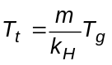 | (4-2)
trong đó
T_{t} là lực trượt bằng tổng hình chiếu của các lực trượt lên mặt phẳng có khả năng bị trượt.
T_{g} là lực trượt giới hạn bằng hình chiếu các lực giữ ổn định trượt theo thiết kế tác dụng cùng lên mặt phẳng trượt.
m là hệ số điều kiện làm việc, m = 0,9 đối với kết cấu ở trên mặt đất, m = 1,0 đối với kết cấu chôn trong đất.
k_{H} là hệ số an toàn theo vật liệu, xét đến sự biến đổi của các hệ số ma sát và lấy bằng 1,1.
Khi tính toán ổn định của kết cấu được tăng cường bằng neo hoặc bằng thanh chống thì phải tính lực giữ ổn định bằng khả năng chịu lực tính toán của neo hoặc của thanh chống.
Khi tính toán độ ổn định thì hệ số ma sát, của vật liệu khác nhau lấy theo Phụ lục B.
4.3.8 Khi tính toán độ ổn định của những kết cấu nằm trên mặt đất thì trị số của những lực trượt được xác định với hệ số vượt tải lớn hơn 1, còn trị số của những lực giữ ổn định thì được xác định với hệ số vượt tải nhỏ hơn 1.
Khi xác định ổn định của cọc ván, cần tuân theo các chỉ dẫn của điều 7. Việc kiểm toán độ nổi cần được thực hiện theo công thức:
γΣV_{n} ≥ ΣQ x k_{H} | (4-3)
trong đó:
γ là trọng lượng riêng của nước lấy bằng 1 T/m³ đối với nước ngọt;
ΣV_{n} là lượng choán nước giới hạn của tàu, bằng lượng choán nước của nó ứng với mớn nước bằng chiều cao thành tàu ở mặt cắt giữa, tính bằng m³;
ΣQ là trọng lượng tính toán của tàu, lấy theo chỉ dẫn trong điều 9, tính bằng T;
k_{H} là hệ số tin cậy, lấy theo chỉ dẫn trong Bảng 4.1 và điều 9.
4.3.9 Độ ổn định của hệ nổi được đảm bảo khi tuân theo các điều kiện sau:
a) Chiều cao tâm nghiêng có giá trị dương.
b) Mép boong không được phép ngập trong nước (*).
c) Không cho phép đáy nổi lên khỏi mặt nước (ở giữa lườn tàu).
Những công thức để kiểm tra trạng thái giới hạn theo điều 9.1 đến điều 9.3.
4.3.10 Những biến dạng đàn hồi của các kết cấu và công trình phụ trợ theo trạng thái giới hạn thứ hai được tính với tải trọng tiêu chuẩn (không tính hệ số vượt tải và hệ số xung kích).
Ở những công trình có mối nối lắp ráp bằng bu lông thường (không phải bu lông cường độ cao) thì những biến dạng khi tính toán được xét đến khả năng biến dạng của liên kết (mối nổi) vì vậy cần phải tăng độ võng đàn hồi tính toán lên 30%.
GHI CHÚ: * (Ở trạng thái giới hạn thứ nhất). Và phải kiểm toán thỏa mãn điều kiện mép boong cao hơn mặt nước một khoảng cách bằng chiều cao sóng (ở trạng thái giới hạn thứ 2).
Trong những kết cấu có mối nối kiểu mặt bích chịu kéo thì được tính thêm những biến dạng của mối nối.
Những trị số của biến dạng dư ở những chỗ tiếp giáp (ở một chỗ giao nhau) cần phải lấy như sau:
Gỗ với gỗ:  Gỗ với kim loại và bê tông:  Kim loại với bê tông:  Kim loại với kim loại (ở những chỗ nối bằng mặt bích chịu nén): | 2 mm  1 mm  0,5 mm  + 0,2 mm
Phải lấy độ lún của tà vẹt kê lót một cách khít chặt bằng 10 mm và độ lún của hõm cát, trong đó đựng đầy cát bằng 5 mm.
4.3.11 Sơ đồ tính toán kết cấu của các thiết bị và công trình phụ trợ cần phải phù hợp với sơ đồ hình học thiết kế của nó, trong đó có xét đến những giải pháp kết cấu đối với từng giai đoạn thi công và thứ tự đặt tải của kết cấu. Khi quyết định sơ đồ tính toán không cần kể đến độ vồng xây dựng và độ võng của kết cấu dưới tác dụng của tải trọng, trừ kết cấu dây.
Xác định ứng lực trong các bộ phận của kết cấu được tiến hành với giả thiết vật liệu làm việc trong giai đoạn đàn hồi, khi đó cho phép phân tích sơ đồ kết cấu không gian thành những hệ phẳng riêng biệt. Trong những trường hợp cần thiết được xét đến ảnh hưởng tương hỗ của các hệ phẳng trong những kết cấu kim loại trong sơ đồ không gian.
5 Tải trọng và hệ số tải trọng
5.1 Tính toán kết cấu của các công trình phụ trợ cần phải tiến hành với các tổ hợp bất lợi nhất của tải trọng và lực tác động đối với các bộ phận riêng biệt với liên kết, hoặc đối với toàn bộ kết cấu nói chung (hay đối với nền của chúng được nêu trong Bảng 5.1).
Bảng 5.1 - Tên tải trọng và lực tác động
Số thứ tự | Tên tải trọng và lực tác động
1 | Trọng lượng bản thân của các công trình phụ trợ.
2 | Áp lực do trọng lượng của đất.
3 | Áp lực thủy tĩnh của nước.
4 | Áp lực thủy động của nước (bao gồm cả sóng).
5 | Tác dụng của việc điều chỉnh nhân tạo các ứng lực ở trong các công trình phụ trợ.
6 | Những tác động bởi các kết cấu được xây dựng (lắp ráp, đổ bê tông, hoặc được di chuyển) tải trọng gió, tải trọng cần cẩu và trọng lượng của các thiết bị đặt ở kết cấu.
7 | Trọng lượng của các vật liệu xây dựng và của các khối nâng thi công khác.
8 | Trọng lượng của giá búa, của các thiết bị lắp ráp (hoặc thiết bị nâng tải và của các phương tiện vận tải).
9 | Trọng lượng của người của dụng cụ và của các thiết bị nhỏ.
10 | Lực ma sát khi di chuyển kết cấu nhịp, máy móc và các kết cấu khác.
11 | Lực quán tính nằm ngang của cần cẩu, giá búa và của các xe ô tô.
12 | Tải trọng do đổ và đầm chấn động hỗn hợp bê tông.
13 | Lực tác dụng của kích khi điều chỉnh ứng suất hoặc điều chỉnh vị trí và độ vồng cấu tạo của những kết cấu lắp ráp. Lực tác dụng do căng cốt thép dự ứng lực.
14 | Ứng lực hông do sự xiên lệch của những con lăn hoặc do đường trượt không song song, hoặc do độ lệch của chân cần cẩu.
15 | Lực tác dụng do lún của đất.
16 | Tải trọng gió.
17 | Tải trọng do sự va đập của tàu và hệ nổi.
18 | Tải trọng do gỗ trôi.
19 | Tải trọng do sự va chạm của những xe ôtô.
20 | Tải trọng do thay đổi nhiệt độ.
5.2 Tùy thuộc vào thời gian tác động mà tải trọng được chia ra là tải trọng cố định hoặc tạm thời (tải trọng tác động lâu dài hoặc tải trọng tác động ngắn hạn).
Thuộc vào loại tải trọng tác động ngắn hạn là:
a) Những tải trọng ghi ở mục 11, 14, 16, 19;
b) Những tải trọng do đầm chấn động hỗn hợp bê tông và do sự rung lắc khi xả hỗn hợp bê tông bao gồm tải trọng nêu ở mục 12.
Thuộc vào loại tải trọng tác động lâu dài là những tải trọng ghi ở mục 5, 8, 10, 13, 15, 20 và áp lực ngang của hỗn hợp bê tông tơi (tải trọng ghi ở mục 12).
CHÚ THÍCH: Khi tính toán những công trình phụ trợ không tính những tải trọng đặc biệt như: lực động đất, tác động do sự cố của máy móc.
5.3 Những đặc trưng cơ bản của tải trọng là những giá trị tiêu chuẩn của chúng được xác định theo điều 5.4 đến điều 5.23. Tải trọng tính toán được xác định bằng tích số của tải trọng tiêu chuẩn với hệ số vượt tải n, do xét đến sự sai lệch của tải trọng, có thể thiên về phía bất lợi so với giá trị tiêu chuẩn và nó được xác định tùy thuộc vào trạng thái giới hạn được kiểm toán.
Những trị số của hệ số vượt tải n lấy theo Bảng 5.12.
Những đặc trưng của tổ hợp tải trọng được xét đến khi tính toán các công trình phụ trợ dùng cho những mục đích khác nhau nêu trong các điều 5 đến điều 9.
Xác suất của những tổ hợp tải trọng khác nhau được tính bằng hệ số tổ hợp η_{c} trị số của nó lấy phù hợp với chỉ dẫn trong các điều 5 đến điều 9. Trong trường hợp không có những quy định riêng thì trị số η_{c} lấy bằng 1.
Những hệ số tổ hợp η_{c} được đưa vào dưới dạng thừa số cho tải trọng tác dụng ngắn hạn.
Ảnh hưởng của tải trọng xung kích được xét đến khi tính toán những kết cấu trên mặt đất bằng cách đưa vào những hệ số xung kích theo chỉ dẫn của các điều 5.9, 5.10, 6.1.4, 7.9.2, 7.10.2, 8.2.9, 8.2.10.
5.4 Tải trọng thẳng đứng do trọng lượng bản thân của các công trình phụ trợ được xác định theo bảng thống kê vật liệu thiết kế, hoặc thể tích thiết kế và trọng lượng riêng của các vật liệu và của đất nêu ở Phụ lục B và Phụ lục C.
Trong mọi trường hợp cần phải xét đến những lực ngang của tải trọng thẳng đứng (lực xô, lực kéo, v.v...).
Việc phân bố tải trọng do trọng lượng bản thân trong những kết cấu tính toán được lấy như sau:
a) Trong các tấm lát, dầm ngang, dầm dọc, xà mũ dàn kiểu dầm, giàn giáo kiểu vòm, hộp ván khuôn v.v... và trong các cấu kiện thẳng khác lấy theo phân bố đều theo chiều dài kết cấu nếu như mức độ không đều thực tế không vượt quá 10% trị số trung bình.
b) Trong các cột đứng cửa đà giáo, cầu bến vận chuyển, trụ tạm, cầu cạn cho cần cẩu, v.v.. dùng đến đỡ các kết cấu thì tải trọng được coi là phân bố đều giữa tất cả các cột đứng của khung hay trụ.
c) Trong những kết cấu khác thì tải trọng được phân bố theo trọng thực tế của từng bộ phận riêng biệt của nó.
5.5 Áp lực thẳng đứng do trọng lượng của đất P (tính bằng T/m²) tác dụng vào vòng vây của hố móng, tường chắn đất, v.v... được xác định theo công thức:
P = γ H | (5-1)
trong đó:
γ là trọng lượng theo thể tích (dung trọng) của đất (T/m³);
H là chiều dày tính toán của lớp đất (m).
Áp lực ngang (áp lực hông) của đất tác dụng vào vòng vây hố móng được xác định theo Phụ lục D.
Khi xác định áp lực ngang lên tường chống loại tạm thời cũng cho phép sử dụng Phụ lục D.
5.6 Áp lực thủy tĩnh của nước đối với các bộ phận công trình và đất nằm dưới mặt nước hoặc hoặc thấp hơn mức nước ngầm trong đất được tính bằng cách giảm trọng lượng của bộ phận công trình đó và đưa vào trong tính toán áp lực ngang của nước và áp lực nước đối với mặt đáy kết cấu.
Mực nước được xem là bất lợi nhất ứng với mỗi giai đoạn thi công công trình là mực nước thấp nhất hoặc cao nhất tính với tần suất 10% trong thời gian thi công nó.
Áp lực của nước theo phương bất kỳ bằng:
P = γ H | (5-2)
trong đó:
γ là dung trọng của nước lấy bằng (T/m³);
H là chiều cao tính toán của nước (m).
5.7 Áp lực động của nước tác dụng lên những bộ phận nằm dưới nước của kết cấu: N_{Bn} (tính bằng kg) được lấy bằng:
N_{đ} = N_{n} + N_{s} | (5-3)
trong đó:
N_{n} là áp lực của nước (tính bằng kg) lên những bộ phận nằm dưới nước của kết cấu tính như sau:
N_{n} = 50 x φ₀ x F x V² | (5-4)
N_{s} là lực ma sát của nước theo bề mặt của vật nổi (kg) tính như sau:
N_{s} = f x S x V² | (5-5)
V - Đối với những kết cấu không di động, V là vận tốc trung bình của dòng nước, lấy theo số liệu quan sát bằng phao hoặc đo bằng máy đo lưu tốc trong phạm vi mớn nước; Đối với những kết cấu di chuyển được thì V là vận tốc di chuyển tương đối của dòng nước và vật nổi (m/s).
Trong trường hợp nếu như phần dưới nước của kết cấu (hệ nổi) làm thắt hẹp mặt cắt ướt của dòng chảy lớn hơn 10% thì cần phải xét đến sự tăng vận tốc của dòng chảy.
φ₀ là hệ số xét đến mức độ dạng thuôn của vật thể ngập nước, đối với loại có dạng đầu nhọn hay dạng lượn tròn trên mặt bằng thì lấy φ₀ = 0,75. Còn đối với dạng chữ nhật thì lấy φ₀ = 1,0.
f là hệ số đặc trưng cho ma sát của nước với bề mặt bị ngập nước của vật thể, đối với bề mặt kim loại lấy bằng 0,17; đối với bề mặt gỗ là 0,25; đối với bề mặt bê tông là 0,2 kg/m⁴/s².
F là diện tích mặt cản nước (tiết diện ngang của bề rộng nhất) m².
S là diện tích mặt cắt ướt (bề mặt ma sát của nước) m².
Giá trị F và S lấy bằng:
a) Đối với hệ phao và sà lan: F = t x B; S = L(2t + B) | (5-6)
b) Đối với các loại thùng chụp, hộp thông đáy và giếng chìm hơi ép v.v...  F = (H + 0,5 ÷ 1)B; S = L 2(H + 0,5 ÷ 1) + B | (5-7)
trong đó:
t là độ chìm của hệ phao hay sà lan (m);
H là chiều sâu nước ở chỗ hạ thùng chụp hay giếng chìm hơi ép (m);
B là bề rộng của hệ phao, sà lan, thùng chụp, giếng chìm (m);
L là chiều dài của hệ phao, sà lan, thùng chụp, giếng chìm (m).
Khi V ≥ 2 m/s thì cần phải tính độ dềnh mực nước ở chỗ có công trình:
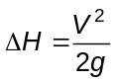 | (5-8)
trong đó:
g là gia tốc trọng trường (m/s²).
Khi dòng chảy xiên lệch và khi mà trục dọc của vật thể làm với phương của dòng chảy một góc ≠ 0° thì áp lực chính diện của nước N, không tính theo diện tích của mặt cắt ngang ở giữa vật nổi lên mặt phẳng vuông góc với phương của dòng chảy.
Ngoài áp lực của nước chảy, cần phải tính đến tải trọng do sóng với cường độ 0,03 T/m đối với sông rộng dưới 300 m và cường độ 0,12 T/m đối với sông rộng 500 m: Khi thi công ở những vùng có chiều cao sóng lớn (như ở hồ, hồ chứa nước, sông rộng) thì cần phải tiến hành tính toán theo các công thức chính xác.
5.8 Tác dụng của việc điều chỉnh nhân tạo những ứng lực trong kết cấu của công trình phụ trợ được xét đến trong những trường hợp đã được dự tính trong thiết kế (ví dụ việc tạo cho hệ phao có độ võng ngược ban đầu bằng trình tự chất đối trọng phù hợp của chúng). Trị số của ứng lực được xác định khi lập bản vẽ thiết kế.
5.9 Tải trọng thẳng đứng do trọng lượng của kết cấu cầu đang thi công, cũng như của các vật liệu xây dựng và của các vật thể khác được xác định theo bảng thống kê vật liệu thiết kế hoặc khối lượng và dung trọng của vật thể nêu trong thiết kế kết cấu.
Khi thiết kế cải tạo lại những cầu hiện có thì trọng lượng của kết cấu được xác định có xét đến tình trạng thực tế của chúng.
Trong những trường hợp thích đáng cần phải tính đến tác dụng theo phương ngang của tải trọng thẳng đứng (lực xô, lực kéo, v.v...).
Trọng lựợng của những kết cấu được xây dựng truyền xuống các công trình phụ trợ (chồng nề lắp ráp, xà dọc v.v...) cho phép tính là phân bố đều theo chiều dài, nếu như sự dao động (biến đổi) thực tế của nó không vượt qua 10%.
Khi đặt một số (nhiều hơn 2) dầm dọc, hàng chồng nề lắp ráp v.v... trong mặt phẳng theo phương ngang cầu, thì tải trọng do kết cấu được xây dựng lấy là phân bố đều theo phương ngang, nếu như độ cứng chống xoắn của chúng bằng hoặc lớn hơn độ cứng chống xoắn của các công trình phụ trợ.
Trọng lượng của các bộ phận và vật nâng (trừ bê tông) được điều chỉnh hoặc đặt bằng cần cẩu lên những công trình phụ trợ (đà giáo) thì được tính với hệ số xung kích bằng 1,1.
5.10 Tải trọng thẳng đứng của giá búa, thiết bị lắp ráp (thiết bị nâng tải) và của phương tiện vận chuyển được lấy theo số liệu ghi trong lý lịch hay thuyết minh của máy. Tải trọng của các thiết bị phi tiêu chuẩn được xác định theo các tài liệu thiết kế.
Các giá búa, thiết bị lắp ráp và vận chuyển cần phải xếp đặt vào vị trí sao cho gây ra lực tác dụng lớn nhất lên kết cấu của công trình phụ trợ, cũng như lên các bộ phận và các phần liên kết của chúng (ví dụ các trường hợp tương ứng giữa độ vươn nhỏ nhất và sức nâng lớn nhất của cần cẩu, hoặc giữa độ vươn lớn nhất và sức nâng nhỏ nhất của nó, hay trường hợp không có vật cẩu, đồng thời xét cả những trường hợp tay cần vươn ở các từ thể khác nhau trên mặt bằng và có độ nghiêng theo phương đứng khác nhau).
Trọng lượng cần vươn của cẩu có treo vật, kể cả trọng lượng của thiết bị treo buộc và chằng kéo được tính với hệ số xung kích bằng 1,1; trọng lượng của búa được lấy với hệ số xung kích bằng 1,2.
Những tải trọng thẳng đứng tác dụng lên những chân riêng biệt (bộ chạy của cần cẩu, của búa, phải được xác định có kể đến sự phân bổ của trọng lượng cần cẩu và vật nâng, cũng như có xét đến sự tác dụng của những lực ngang (lực kéo, lực gió, lực quán tính) lên cần cẩu, giá búa. Khi đó những điểm đặt của các tải trọng riêng biệt kế trên cần phải lấy phù hợp với những điều kiện làm việc của thiết bị.
5.11 Tải trọng của người, dụng cụ và các thiết bị nhỏ được tính dưới dạng:
a) Tải trọng thẳng đứng phân bố đều với cường độ 250 kg/m², khi tính các tấm ván khuôn, ván lát sàn của đà giáo thi công, lối đi, đường bộ hành cũng như khi tính các kết cấu trực tiếp chống đỡ chúng (các sườn chịu lực, đà ngang đà dọc, v.v...).
b) Tải trọng thẳng đứng phân bố đều với cường độ 200 kg/m² khi tính các đà giáo thi công, trụ tạm, bến vận chuyển, cầu tạm, có chiều dài của phần đặt tải < 60 m, và với cường độ 100 kg/m² khi chiều dài của phần đặt tải ≥ 60 m. Những phần không bị chiếm chỗ bởi những kết cấu lắp ráp cũng được chất tải bằng tải trọng kể trên (thường được tính như tải trọng tác dụng lên đường bộ hành).
c) Tải trọng bằng 75 kg/m² đối với sự chất tải của những kết cấu nhịp lắp ghép không có đường bộ hành (khi xác định lực lên các trụ tạm).
d) Tải trọng nằm ngang tập trung có trị số bằng 70 kg đặt ở điểm giữa các cột lan can hoặc đặt vào mỗi cột lan can.
Những tấm ván khuôn và ván sàn của đà giáo, cũng như các bậc của cầu thang và các kết cấu trực tiếp chống đỡ chúng, mà không phụ thuộc vào việc tính toán với những tải trọng đã nêu ở trên, được kiểm tra với tải trọng tập trung có trị số bằng 130 kg. Khi bề rộng của tấm ván nhỏ hơn 15 cm, thì người ta phân bố tải trọng đó lên hai tấm ván kề nhau (với điều kiện chúng được ghép với nhau bằng những thanh ngang).
Tải trọng đối với các móc dùng đến móc (treo) thang lấy bằng 200 kg.
Tải trọng (trọng lượng vật liệu, dụng cụ, người) đối với các sàn treo thi công dùng cho một người thì lấy bằng: 120 kg, còn dùng cho 2 người thì lấy bằng 250 kg.
Mỗi thanh dọc của thang gắn thêm vào được tính với tải trọng tập trung 100 kg.
5.12 Trị số của lực ma sát 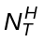 khi dịch chuyển kết cấu nhịp, thùng chụp, bộ chạy của cần cẩu hay giá búa, v.v... theo mặt phẳng nằm ngang được xác định theo công thức:
a) Khi di chuyển theo đường ray trên tấm lót (bàn trượt) hoặc theo nền bê tông, nền đất và nền gỗ:
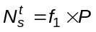 | (5-9)
b) Khi di chuyển theo đường ray trên con lăn:
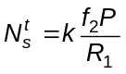 | (5-10)
c) Khi di chuyển theo đường ray trên xe lăn có ổ trục bạc:
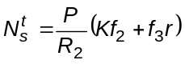 | (5-11)
Trường hợp xe có ổ trục bi:
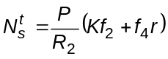 | (5-12)
d) Khi di chuyển trên thiết bị trượt bằng pôlime:
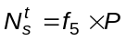 | (5-13)
trong đó:
P là tải trọng tiêu chuẩn do trọng lượng của kết cấu di chuyển, tính bằng T;
f₁ là hệ số ma sát trượt, lấy theo Phụ lục B;
f₂ là hệ số ma sát lăn của con lăn (bánh xe) trên đường ray, lấy theo Bảng 5.2;
f₃ là hệ số ma sát trượt trong ổ trục bạc lấy bằng 0,05 cm đến 0,10 cm;
f₄ là hệ số ma sát lăn trong ổ trục bi bằng 0,02 cm;
f₅ là hệ số ma sát trượt, đối với vật liệu pôlime lấy theo Bảng 5.3;
R₁ là bán kính của con lăn (cm);
R₂ là bán kính của bánh xe (cm);
k = 2 là hệ số xét đến ảnh hưởng do sự lồi lõm cục bộ của đường ray và con lăn của các đường lăn và những yếu tố khác làm tăng sức cản chuyển động;
r là bán kính trục bánh xe (cm).
Bảng 5.2 - Hệ số ma sát lăn của con lăn (bánh xe) trên đường ray
Đường kính con lăn (bánh xe)  mm | 200 - 300 và nhỏ hơn | 400 - 500 | 600 - 700 | 800 | 900 -1 000
Hệ số ma sát lăn  cm | 0,04 | 0,06 | 0,08 | 0,10 | 0,12
Bảng 5.3 - Hệ số ma sát trượt đối với vật liệu pôlime
Vật liệu tiếp xúc | Áp lực  kg/cm² | f₅ của các thiết bị trượt pôlime ứng với t°
Vật liệu tiếp xúc | Áp lực  kg/cm² | Âm | Dương
Tấm đánh bóng + chất dẻo chứa flo | <100  >100 | 0,12  0,09 | 0,07  0,06
Tấm đánh bóng + nafilen | <100  >100 | 0,12  0,10 | 0,07  0,06
Tấm đánh bóng + kim loại dẻo chứa flo | <100  >100 | 0,12 | 0,08
Tấm đánh bóng + pôliêtylen BH | <100  >100 | 0,18  0,12 | 0,10  0,06
CHÚ THÍCH:
1) Trong bảng cho những giá trị của hệ số ma sát khi khởi động. Khi trượt giá trị f₅ được giảm trung bình đến 80%.
2) Khi thay thế tấm đánh bóng bằng tấm tráng men thì giá trị của hệ số ma sát được tăng 10%.
Lực quán tính ngang theo phương dọc đường di chuyển cần cẩu (giá búa) được lấy bằng 0,08 trọng lượng bản thân của bộ phận bất kỳ của cần cẩu (chân cầu, dầm ngang, xe treo, vật cẩu) và đặt ở trọng tâm của bộ phận tương ứng.
Lực dọc do vênh và nêm chèn (kẹt) chân cẩu lấy bằng 0,12 tải trọng thẳng đứng tiêu chuẩn tác dụng vào bánh xe chủ động của cẩu đang di động và đặt vào đỉnh ray của đường di chuyển cẩu. Chiều của lực đặt ở chân cẩu đang chuyển động được nêm chèn lấy theo chiều ngược lại.
Lực ngang tiêu chuẩn theo phương ngang của đường di chuyển cẩu sinh ra do hãm bộ chạy thì lấy bằng 0,05 tổng trọng lượng vật nâng của xe treo và của các dây cáp, pa lăng tải.
Lực quán tính ngang T (tính bằng tấn) phát sinh khi ngừng cơ cấu quay của cần (hoặc giá búa) lấy bằng:
a) Do trọng lượng bản thân tay cẩu (cần vươn):
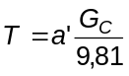 | (5-14)
b) Do tổng trọng lượng của vật cẩu và của dây cáp nâng hàng:
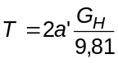 | (5-15)
trong đó:
G_{C} là trọng lượng của cần vươn đưa về đỉnh cần (T)
a' là trị số giảm tốc của chuyển động quay (m/s²) được xác định theo công thức:
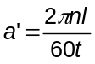 | (5-16)
trong đó:
n là tốc độ quay của bệ quay cần cẩu (hoặc giá búa) tính bằng vòng/phút (min⁻¹);
l là độ vươn của tay cẩu (m);
t là thời gian được tính bằng giây (s) xác định theo Bảng 5.4.
CHÚ THÍCH:
1) Trọng lượng của vật cẩu bao gồm cả trọng lượng của thiết bị móc kẹp, đòn gánh, quang treo và dây chằng.
2) Khi nâng hàng có số cơ cấu nâng lớn hơn hoặc bằng 2 thì phải xét đến mức độ phân bố không đều của trọng lượng vật cẩu, nếu như điều đó có thể xảy ra do điều kiện thi công.
Khi công suất của động cơ quay đã biết, thì những lực phát sinh khi quay, cho phép xác định theo 7.10.2.2.
Lực T được đặt ở đỉnh cần (tay cẩu).
Tải trọng do hãm ôtô, hoặc cần trục ôtô (khi tốc độ 30 km/h) thì lấy bằng 0,25P_{a}, trong đó: P_{a} là trọng lượng của cẩu ôtô (hoặc ôtô) và bằng 0,3P_{r}; trong đó P_{r} trọng lượng của cẩu xích (máy kéo, máy ủi). Khi tốc độ < 5 km/h thì cho phép không tính lực hãm.
Bảng 5.4 - Thời gian dừng t
Độ vươn của cần l  m | 5 | 7,5 | 10 | 15 | 20 | 25 | 30
Thời gian dừng t  s | 1 | 1,5 | 2,5 | 4 | 5 | 8 | 10
CHÚ THÍCH: Đối với những giá trị trung gian của l thì trị số được xác định theo phép nội suy.
5.13 Tải trọng do đổ và đầm hỗn hợp bê tông được lấy như sau:
a) Tải trọng thẳng đứng do đầm chấn động hỗn hợp bê tông lấy với cường độ bằng 200 kg/m² tác dụng trên bề mặt nằm ngang của ván khuôn.
b) Tải trọng nằm ngang (tác dụng lên mặt bên của ván khuôn):
+ Do áp lực của hỗn hợp bê tông tươi - lấy theo Bảng 5.5.
+ Do rung lắc khi xả hỗn hợp bê tông tươi - lấy theo Bảng 5.6.
+ Do đầm chấn động hỗn hợp bê tông lấy bằng 400k₃ (kg/m²).
trong đó:
k₃ là hệ số tính đến sự làm việc không đồng thời của các đầm chấn động theo bề rộng của cấu kiện đổ bê tông và được dùng vào việc tính toán các thanh nẹp dọc và cột chống đứng của ván khuôn.
k₃ = 1 - Đối với những cấu kiện có bề rộng ≤ 1,5 m, và những cấu kiện được gắn các đầu chấn động bên ngoài.
k₃ = 0,8 - Đối với những cấu kiện có bề rộng > 1,5 m.
Đối với bề mặt của ván khuôn nghiêng về phía cấu kiện khi áp lực của hỗn hợp bê tông được xác định bằng cách nhân áp lực ngang của hỗn hợp bê tông với sin của góc nghiêng của bề mặt ván khuôn so với phương nằm ngang. Khi góc nghiêng đó nhỏ hơn 30° thì không cần tính áp lực của bê tông lên ván khuôn (xem tiếp Bảng 5.5).
Bảng 5.5 - Tải trọng nằm ngang do áp lực của hỗn hợp bê tông tươi
Phương pháp đổ và đầm chặt hỗn hợp bê tông | Những công thức tính toán để xác định trị số lớn nhất của áp lực bên | Phạm vi áp dụng công thức
Khi dùng đầm chấn động bên trong | P = γH | H ≤ R  V < 0,5
Khi dùng đầm chấn động bên trong | P = γ(0,27V + 0,78)k₁k₂ | V ≥ 0,5 ứng với điều kiện H ≥ 1
Khi dùng đầm chấn động ngoài | P = γH | V < 4,5  H ≤ 2R₁
Khi dùng đầm chấn động ngoài | P = (0,27V + 0,78)k₁k₂ | V ≥ 4,5 ứng với điều kiện H > 2 m
Đổ bê tông dưới nước bằng phương pháp ống dẫn di chuyển thẳng đứng | P = h_{g}(γ - 1000)
KÝ HIỆU:
P là áp lực bên lớn nhất tiêu chuẩn hỗn hợp bê tông (kg/m²).
γ là dung trọng của hỗn hợp bê tông (γ = 2 350 kg/m³ đối với bê tông nặng).
H là chiều cao của lớp bê tông gây áp lực lên ván khuôn (nhưng không lớn hơn chiều cao của lớp bê tông đổ trong 4 giờ).
V là tốc độ đổ bê tông (theo phương thẳng đứng) (m/h).
R là bán kính tác dụng của đầm chấn động bên trong (m)
R₁ là bán kính tác dụng của đầm chấn động mặt ngoài (m)
k₁ là hệ số tính đến ảnh hưởng của độ sụt của hỗn hợp bê tông: khi độ sụt từ:
0 cm đến 2 cm thì k₁ = 0,8
4 cm đến 6 cm thì k₁ = 1,0
8 cm đến 10 cm thì k₁ = 1,2
k₂ là hệ số tính đến ảnh hưởng của nhiệt độ của hỗn hợp bê tông: đối với hỗn hợp bê tông có nhiệt độ từ:
5° đến 7° thì k₂ = 1,15
12° đến 17° thì k₂ = 1,00
20° đến 32° thì k₂ = 0,85
h_{g} là chiều cao "Cột tác dụng" của bê tông dưới nước, lấy h_{g} = k x l (m), trong đó k là hệ số duy trì độ lưu động của hỗn hợp bê tông (tính bằng giờ); l là tốc độ đổ bê tông (m/h).
CHÚ THÍCH:
1) Sơ bộ có thể lấy bán kính tác dụng của đầm chấn động bên trong R = 0,75 m; của đầm chấn động bên ngoài R₁ = 1 m
2) Trong trường hợp nếu nhiệt độ của bê tông không biết thì hệ số k₂ được lấy bằng 1.
3) Hệ số duy trì độ lưu động của phối hợp bê tông cần phải lấy không nhỏ hơn 0,7 h đến 0,8 h và tốc độ đổ bê tông l lấy không nhỏ hơn hoặc bằng 0,3 m/h.
Bảng 5.6 - Tải trọng nằm ngang do rung lắc khi xả hỗn hợp bê tông tươi
Phương pháp đổ bê tông vào ván khuôn |  | Tải trọng ngang tác dụng lên ván khuôn thành  kg/m²
Xả bê tông theo máng, và ống vòi voi hoặc trực tiếp từ ống bê tông |  | 400
Xả bê tông bằng gầu có dung tích từ: 0,2 ÷ 0,8 m³ |  | 400
 | > 0,8 m³ | 600
5.14 Lực tác dụng của kích vào các kết cấu của công trình phụ trợ khi điều chỉnh ứng suất hoặc điều chỉnh vị trí và độ vồng xây dựng của những kết cấu đang lắp ráp được xác định như áp lực gối tác dụng lên kích do tải trọng tiêu chuẩn cộng với lực phụ được quy định bởi thiết kế kết cấu cần thiết để điều chỉnh ứng suất (hoặc vị trí) của nó.
Việc xác định áp lực gối tựa (phản lực tác dụng lên kích của kết cấu đang lắp ráp được tiến hành theo sơ đồ tính phát sinh lực bắt đầu điều chỉnh ứng suất hoặc điều chỉnh vị trí và độ vồng thi công, áp lực đó không phụ thuộc vào trình tự lắp ráp và sự phân bố lực trước đó (khi tính toán chính bản thân kết cấu không được bỏ qua các yếu tố vừa kể trên).
5.15 Ứng lực hông H do sự cong lệch của con lăn, do sự xê dịch ngang của kết cấu đang lao lắp và do sự không song song của đường lăn được xác định theo công thức:
a) Khi lao theo cầu tạm trên các bộ chạy, một đầu kết cấu nhịp có giá kê di động:
H = 0,015P | (5-17)
b) Như trên, nhưng có thiết bị tựa cố định ở cả 2 đầu kết cấu nhịp: H = 0,15P
c) Khi lao dọc trên con lăn:
H = 0,03P | (5-18)
d) Khi lao bằng thiết bị trượt pôlime:
H = 0,015P | (5-19)
trong đó:
P là tải trọng tiêu chuẩn của trọng lượng kết cấu đang lao lắp.
Trị số của lực hông nêu trên chỉ được xét đến đối với việc tính toán các kết cấu chống đỡ và các chi tiết liên kết chúng, cũng như đối với các xà dọc của đường lăn và của trụ có chiều cao nhỏ hơn 1 m.
Khi tính toán các trụ của đường lăn có chiều cao lớn hơn 1 m và tính toán nền của chúng thì trị số của lực hông được tính bằng 50% trị số đã nêu ở trên.
5.16 Giá trị thành phần tĩnh của tải trọng gió tiêu chuẩn 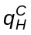 (tính bằng kg/m²) thẳng góc với bề mặt tính toán của các công trình phụ trợ, của các thiết bị lắp ráp và các kết cấu thi công được xác định theo công thức:
= q₀ x k x c | (5-20)
trong đó:
q₀ là áp lực gió (kg/m²);
C là hệ số khí động lực;
k là hệ số xét đến sự thay đổi của áp lực gió theo chiều cao (được tính riêng cho từng bộ phận của công trình ứng với từng chiều cao của nó).
Những trị số của áp lực gió động nêu trong Bảng 5.7. Giá trị của các hệ số k, c nêu trong Bảng 5.8, Bảng 5.9.
Theo áp lực gió, lãnh thổ Việt Nam được phân thành các vùng: I.A, II.A, II.B, III.A, III.B, IV.B, V.B.
Bảng 5.7 - Giá trị áp lực gió
Vùng | Ảnh hưởng bão | Áp lực gió q₀  kg/m²
I.A | Không | 65  (Vùng núi, đồi, đồng bằng, thung lũng)  55  (Các vùng còn lại)
II.A | Yếu | 83
II.B | Khá mạnh | 95
III.A | Yếu | 110
III.B | Khá mạnh | 125
IV.B | Rất mạnh | 155
V.B | Rất mạnh | 185
CHÚ THÍCH:
1) Khu vực I.A: gồm các tỉnh vùng rừng núi phía Bắc như: Cao Bằng, Hà Giang, Lai Châu, Lạng Sơn, Lào Cai, Sơn La, Tuyên Quang, Yên Bái; Các tỉnh vùng cao nguyên Trung Bộ như Kon Tum, Gia Lai, Đắc Lắc, Lâm Đồng, Đồng Nai; Các tỉnh phía Tây Nam Bộ như An Giang, Đồng Tháp...
2) Khu vực II.A: gồm thành phố Hồ Chí Minh, Khánh Hòa và các tỉnh miền Đông Nam Bộ như: Bà Rịa - Vũng Tàu, Long An, Bến Tre, Tiền Giang, Sóc Trăng, Trà Vinh, Vĩnh Long, Cần Thơ, Bạc Liêu, Cà Mau...
3) Khu vực II.B: gồm thành phố Hà Nội, các tỉnh Bắc Giang, Bắc Ninh và một số vùng phụ cận Hà Nội như: Hải Dương, Hưng Yên, Hòa Bình, Vĩnh Phúc, Phú Thọ...; một số vùng đồng bằng các tỉnh miền Trung như Quảng Trị, Thừa Thiên Huế, Quảng Nam, Đà Nẵng, Quảng Ngãi, Phú Yên...
4) Khu vực III.B: gồm một số vùng các tỉnh đồng bằng Bắc Bộ như Hải Dương, Hưng Yên, Nam Định, Hà Nam, Ninh Bình, vùng đồng bằng Thanh Hóa, một số vùng ven biển của Quảng Ninh và các tỉnh miền Trung như Nghệ An, Quảng Bình, Quảng Trị, Thừa Thiên Huế, Quảng Nam, Đà Nẵng, Quảng Ngãi, Phú Yên...
5) Khu vực IV.B: gồm tỉnh Thái Bình, Hải Phòng và một số vùng ven biển Bắc Bộ và Trung Bộ như Nam Định, Hà Nam, Ninh Bình, Thanh Hóa, Hà Tĩnh...
6) Khu vực V.B: là các khu vực ngoài hải đảo như quần đảo Hoàng Sa.
7) Công trình ở vùng núi và hải đảo có cùng độ cao, địa hình và ở sát các trạm quan trắc khí tượng có trong bảng trên thì giá trị áp lực gió tính toán được lấy theo trị số độc lập của trạm đó.
8) Công trình xây dựng ở vùng có địa hình phức tạp (hẻm núi, đèo...) giá trị áp lực gió q₀ lấy theo số liệu quan trắc tại hiện trường. Khi đó áp lực gió được tính theo công thức:
q₀ = 0,0613 x 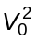 | (5-21)
9) Trong đó V_{o} là vận tốc gió (m/s) (vận tốc trung bình trong khoảng 3 s, bị vượt trung bình 1 lần trong 20 năm), ở độ cao 10 m so với mốc chuẩn, tương ứng với địa hình dạng B (địa hình tương đối trống trải theo). Hệ số K kể đến sự thay đổi áp lực gió theo độ cao và dạng địa hình.
Bảng 5.8 - Hệ số K
Độ cao Z  m | Dạng địa hình
Độ cao Z  m | A | B | C
3 | 1,00 | 0,80 | 0,47
5 | 1,07 | 0,88 | 0,54
10 | 1,18 | 1,00 | 0,66
15 | 1,24 | 1,08 | 0,74
20 | 1,29 | 1,13 | 0,80
30 | 1,37 | 1,22 | 0,89
40 | 1,43 | 1,28 | 0,97
50 | 1,47 | 1,34 | 1,03
60 | 1,51 | 1,38 | 1,08
80 | 1,57 | 1,45 | 1,18
100 | 1,62 | 1,51 | 1,25
150 | 1,72 | 1,63 | 1,40
200 | 1,79 | 1,71 | 1,52
250 | 1,84 | 1,78 | 1,62
300 | 1,84 | 1,84 | 1,70
350 | 1,84 | 1,84 | 1,78
≥ 400 | 1,84 | 1,84 | 1,84
CHỦ THÍCH:
1) Địa hình dạng A: là địa hình trống trải, không có hoặc có rất ít vật cản cao không quá 1,5 m (bờ biển thoáng, mặt sông hồ lớn, đồng muối, cánh đồng không có cây cao...)
2) Địa hình dạng B: là địa hình tương đối trống trải, có một số vật cản thưa thớt cao không quá 10 m (vùng ngoại ô ít nhất, thị trấn, làng mạc, rừng thưa hoặc rừng non, vùng trồng cây thưa...)
3) Địa hình dạng C: là địa hình bị che chắn mạnh, có nhiều vật cản sát nhau từ 10 m trở lên (trong thành phố, vùng rừng rậm...)
Bảng 5.9 - Hệ số khí động lực
Tên của các bộ phận | Hệ số khí động lực C
Ván khuôn và những bộ phận tương tự, hợp thành trong mặt phẳng ngang | +0,8  -0,6
Những cấu kiện đặc có tiết diện chắn gió chữ nhật | 1,4
Những bộ phận có tiết diện tròn và kết cấu dàn | 1,2
Hệ dây treo và dây chằng | 1,1
Tàu kéo, sà lan và tàu thủy | 1,4 (theo phương ngang)  0,8 (theo phương dọc)
Hệ phao | 1,4
Những bề mặt nằm ngang (vùng hút gió) | -0,4
CHÚ THÍCH:
Trong những trường hợp khi mà tốc độ gió lớn thi công phải hạn chế để đảm bảo điều kiện thi công và an toàn kỹ thuật, thì cường độ áp lực gió được lấy bằng:
a) Khi tính toán các tàu lai, dắt và thiết kế cấu nhịp trên các trụ nổi - 9 kg/m² (xuất phát từ điều kiện thi công ứng với gió của tốc độ < 10 m/s).
b) Khi tính toán:
- Các đà giáo, trụ tạm, cầu cho cẩu và các thiết bị khác trong quá trình làm việc của cần cẩu lắp ráp.
- Các phương tiện và thiết bị nâng trong quá trình nâng kết cấu nhịp.
- Các cơ cấu, thiết bị chịu tác dụng của kích trong quá trình điều chỉnh ứng suất hoặc điều chỉnh vị trí hoặc độ vòng xây dựng của những kết cấu đang lắp - lấy áp lực gió là 18 kG/m² (xuất phát từ điều kiện thi công ứng với gió có tốc độ dưới 13 m/s).
Bề mặt chịu gió tính toán lấy theo hình viền thiết kế, tức là theo diện tích hình chiếu các bộ phận công trình (hình bán diện của tàu, cần cẩu, giá búa, v.v...) lên mặt phẳng thẳng đứng vuông góc với phương của lực gió. Đối với những kết cấu dàn có các bộ phận cùng dạng thì cho phép lấy bề mặt chịu gió tính toán bằng diện tích của dàn tính theo kích thước đường bao ngoài nhân với hệ số sau đây:
a) Đối với kết cấu nhịp dầm dàn rỗng:
- Dàn thứ nhất: 0,2;
- Dàn thứ hai và những dàn tiếp sau: 0,15.
b) Đối với những công trình phụ trợ:
- Tháp dàn hình lưới lắp bằng kết cấu luân chuyển thì lấy theo Bảng 5.10;
- Tháp dàn hình lưới và tay vươn của cần cẩu (giá búa); 0,8.
Bảng 5.10 - Hệ số đặc φ ứng với số mặt phẳng (dàn)
Tên của những kết cấu luân chuyển | Hệ số đặc φ ứng với số mặt phẳng (dàn) là
Tên của những kết cấu luân chuyển | 2 | 4
UYKM - 60 | 0,60 | 1,0
HMH - 60, MHK - C | 0,50 | 0,90
5.17 Lực gió dọc nằm ngang tác dụng vào dàn phẳng của các kết cấu đang được lắp ráp và công trình phụ trợ được lấy bằng 60%, và lực gió dọc tác dụng vào dầm đặc được lấy bằng 20% lực gió tiêu chuẩn theo hướng ngang.
Lực gió dọc tác dụng vào các thiết bị nâng chuyển và các công trình khác thì được xác định như lực gió ngang.
Trong những kết cấu: có mặt phẳng ngang mở rộng (ván sàn, ván khuôn, mái che) thì cần phải xét đến sự hình thành vùng loãng khi hút gió và áp suất gió động ở những mặt phẳng ngang (nghiêng) gây nên sự hình thành lực đứng.
Những lực này được xác định như lực gió ngang ứng với giá trị C = 0,4.
5.18 Tải trọng do sự va đập của tàu thuyền và hệ nổi tác dụng lên những công trình phụ trợ, hoặc những kết cấu bảo vệ chúng được lấy như sau:
- Do tàu thuyền chạy trên sông: xem Bảng 5.11.
- Do hệ nổi phục vụ thi công: theo các chỉ dẫn nêu ở dưới.
Phải tính động năng va chạm của tàu E_{H} (Tm) khi nó va vào các công trình bến tàu theo công thức:
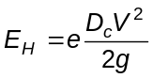 | (5-22)
trong đó:
D_{c} là trọng lượng nước choán của tàu (T);
V là thành phần vận tốc thẳng góc của tàu đối với bề mặt công tính (m/s), trong điều kiện bình thường lấy bằng 0,2 m/s;
e là hệ số xét đến sự hấp thụ động năng của tàu và lấy bằng 0,45 đối với những công trình trên móng cọc.
Bảng 5.11 - Tải trọng do sự va đập của tàu thuyền và hệ nổi tác dụng lên những công trình phụ trợ, hoặc những kết cấu bảo vệ chúng
Cấp của đường sông | Tải trọng do va đập của tàu  T
Cấp của đường sông | Theo phương dọc tim cầu từ phía nhịp |  | Theo phương ngang cầu từ phía
Cấp của đường sông | Thông thuyền | Không thông thuyền | Thượng lưu | Hạ lưu và thượng lưu khi nước lặng
Đặc biệt | 100 | 50 | 125 | 100
I | 70 | 40 | 90 | 70
II | 65 | 35 | 80 | 65
III | 55 | 30 | 70 | 55
IV | 25 | 15 | 30 | 25
V | 15 | 10 | 20 | 15
VI | 10 | 5 | 15 | 10
Năng lượng công trình bến tàu biến dạng do tàu va cho phép tính theo công thức:
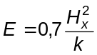 | (5-23)
trong đó:
k là hệ số độ cứng của công trình bến tàu theo phương ngang (T/m), sơ bộ lấy k = 200 T/m.
H_{x} là lực thủy bình hướng ngang tác dụng vào công trình bến tàu do tàu va khi cập bến xác định bằng cân bằng biểu thức (5-22) và (5-23).
Lực dọc H_{y} (tính bằng T) do va đập của tàu khi va vào công trình được xác định theo công thức:
H_{y} = f x H_{x} | (5-24)
trong đó:
f là hệ số ma sát lấy phụ thuộc vào vật liệu mặt ngoài của kết cấu chống va khi bề mặt bê tông hoặc cao su thì lấy f = 0,5; khi bề mặt gỗ lấy f = 0,4.
Tải trọng do va đập của tàu do tác dụng vào các công trình phụ trợ coi như đặt ở giữa chiều dài hoặc chiều rộng của công trình ở cao độ mực nước thi công, trừ trường hợp có phần nhô ra cố định cao độ tác dụng của những tải trọng này và khi ở cao độ thấp hơn, tải trọng đó gây ra tác dụng lớn hơn.
5.19 Khi bố trí các trụ đà giáo trong phạm vi của nền đường ôtô đang khai thác, thì kết cấu ngăn cách của trụ cần phải tính với sự tác dụng của lực ngang do sự va chạm của ôtô. Trị số tiêu chuẩn của lực này đặt ở chiều cao 1 m trên cao độ của mặt đường xe chạy, lấy bằng 20 T với điều kiện hạn chế tốc độ của xe vận tải dưới 25 km/h.
5.20 Tác dụng do lún đất nền của các công trình phụ trợ cần phải lấy theo kết quả tính toán nền.
Độ lún của đất được tính đến khi thiết kế các gian xưởng vạch mẫu trên nền đắp, các trụ đà giáo khi lắp (hoặc lao dọc kết cấu nhịp) theo sơ đồ liên tục trong trường hợp không có biện pháp cấu tạo để loại trừ lún.
5.21 Tải trọng do tác dụng của gỗ trôi vào các kết cấu bảo vệ được xác định đối với mức nước tần suất lớn hơn 10%.
a) Do sự va chạm của một cây gỗ:
H = 1,5V² (T) | (5-25)
trong đó:
V là lưu tốc của nước (m/s).
b) Do sự va đập khi có ùn tắc gỗ thì lực P₃ (T) được xác định theo công thức:
P₃ = B x L x 10⁴(1,5V² + ) | (5-26)
trong đó:
B và L là chiều dài và chiều rộng ùn tắc (m);
V là lưu tốc của dòng chảy (m/s);
là cường độ gió (kg/m²) (theo điều 5.16).
5.22 Lực tác dụng và tải trọng tiêu chuẩn, tính toán phù hợp với điều 5.1 đến điều 5.22 được lấy với hệ số vượt tải n nêu trong Bảng 5.12 đến tính toán theo trạng thái giới hạn thứ nhất.
Bảng 5.12 - Hệ số vượt tải n
Lực tác dụng và tải trọng tiêu chuẩn | n
(1) | (2)
Trọng lượng bản thân các kết cấu công trình phụ trợ: kết cấu luân chuyển (UYKM - 60, UM - 60) | 1,2 và 0,9
Những kết cấu không luân chuyển | 1,1 và 0,9
Áp lực thẳng đứng do trọng lượng đất | 1,2 và 0,9
Áp lực ngang của đất | 1,2 và 0,8
Áp lực thủy tĩnh của nước | 1,0
Áp lực thủy động của nước | 1,2 và 0,75
Lực tác dụng do điều chỉnh nhân tạo ứng lực trong các công trình phụ trợ | 1,3 và 0,8
Trọng lượng của các kết cấu đang được xây dựng (được lắp ráp, đổ bê tông hoặc được lao lắp) | 1,1 và 0,9
Trọng lượng của các vật liệu xây dựng và lớp giữ nhiệt của ván khuôn | 1,3 và 0,8
Trọng lượng của giá búa và các thiết bị lắp ráp (cẩu) và các phương tiện vận chuyển | 1,1 và 0,9
Trọng lượng của người, dụng cụ và các thiết bị nhẹ | 1,3 và 0,7
Lực ma sát khi di chuyển kết cấu nhịp và các vật khác:
- Trên bàn trượt (giá trượt) | 1,3 và 1,0
- Trên con lăn | 1,1 và 1,0
- Trên xe goòng (bộ chạy) | 1,2 và 1,0
- Trên thiết bị trượt bằng pôlime | 1,3 và 1,0
Tải trọng do đổ và dầm hỗn hợp bê tông | 1,3 và 1,0
Lực quán tính của cần cẩu, giá búa, ôtô | 1,1 và 1,0
Lực tác dụng của kích khi điều chỉnh ứng suất hoặc điều chỉnh vị trí và độ vồng xây dựng của các kết cấu lắp ráp:
- Khi dùng kích răng | 1,2
- Khi dùng kích thủy lực | 1,3
Lực ngang do sự cong, lệch của con lăn hoặc do sự không song song của đường lăn | 1,0
Tải trọng gió | 1,0
Tải trọng do sự va đập của các tàu và các phương tiện nổi | 1,0
Tải trọng do sự va chạm của các cây trôi | 1,0
Tải trọng do sự va chạm của ôtô | 1,0
CHÚ THÍCH: Trọng lượng của các kết cấu cần được lắp ráp và của công trình phụ trợ cũng như các thiết bị, vật liệu xây dựng được treo vào cần cẩu hoặc chất lên các phương tiện vận tải thì được tính với hệ số vượt tải nêu ở trong bảng dùng cho các loại kết cấu, thiết bị và vật liệu đó.
6 Những công trình phụ trợ chuyên dùng - Các thiết bị máy móc và các dụng cụ
6.1 Cầu dùng cho cần cẩu đi lại
6.1.1 Những yêu cầu chung
Để đảm bảo an toàn cho việc thi công cầu chính, thì cầu tạm thường được bố trí hạ lưu cầu chính.
Khoảng cách giữa cầu chính và cầu tạm được quyết định căn cứ vào yêu cầu sử dụng cầu tạm, cũng như vào điều kiện địa hình, và phạm vi bố trí mặt bằng thi công.
Căn cứ vào thời hạn thi công công trình chính, có thể thiết kế cầu tạm ở một trong hai mức: cầu thấp thiết kế với mức nước thấp, tương ứng với lưu lượng nước mùa khô; cầu cao thiết kế với mức nước cao, tương ứng với lưu lượng nước mùa lũ.
Đối với cầu thấp, thường thiết kế để có thể tháo dỡ một phần, hoặc tháo dỡ toàn bộ kết cấu nhịp khi xuất hiện mức nước cao. Khẩu độ thoát nước của nó phải thỏa mãn lưu lượng nước trung bình trong mùa cạn và không nhỏ hơn bề rộng lòng sông.
Khi xây dựng cầu tạm trên những sông có thông thuyền và có bè mảng cây trôi, thì khoảng cách tĩnh giữa các trụ lấy như sau:
- Đối với sông có thông thuyền, lấy không nhỏ hơn bề rộng của tàu, thuyền cộng thêm 5 m từ mỗi bên thành tàu;
- Đối với sông có bè mảng cây trôi, thì lấy không nhỏ hơn 12 m, khi bè mảng, cây trôi dày đặc, và không nhỏ hơn 6 m khi bè mảng, cây trôi thưa thớt.
Tương tự, tĩnh không thông thuyền của cầu tạm quy định như sau:
- Đối với sông có thông thuyền, lấy không nhỏ hơn chiều cao của tàu, cộng thêm 1 m;
- Đối với sông có bè mảng, cây trôi, thì lấy không nhỏ hơn 1 m.
Khi lưu lượng nước nhỏ (≤ 3 m³/s), thì trong giai đoạn thi công, có thể thay cầu tạm bằng nền thấm. Trong trường hợp đó phải kiểm tra độ lắng đọng của bùn.
Cầu dùng cho cần cẩu lắp ráp kiểu chân dê đi lại và làm việc, thông thường thiết kế ở cao độ thấp với các trụ trên móng cọc, hoặc trên móng chồng nề kiểu lồng gỗ (nếu không có khả năng đóng cọc).
Cầu dùng cho cần cẩu, như những công trình đắt tiền khác chỉ sử dụng khi đã có những cơ sở luận chứng kinh tế kỹ thuật phù hợp.
Việc lựa chọn, quyết định cao độ đáy nhịp cầu phải phù hợp với những chỉ dẫn ở điều 4.2. Trong trường hợp đặc biệt cho phép cầu được ngập nước tạm thời, nhưng phải tuân theo những yêu cầu của 4.1.5 và những điều kiện trong thiết kế tổ chức thi công đã dự phòng trước tình trạng cầu phải ngừng làm việc khi bị ngập lũ.
Đường dùng cho cẩu đi lại trên cầu (như trên nền đắp) cần phải bố trí ngang bằng. Chỉ trong trường hợp cá biệt mới cho phép làm đường cẩu có độ dốc không quá 3‰.
Khi phải xây dựng đồng thời cầu dùng cho cẩu chân dê và cầu tạm phục vụ thi công, để tăng độ cứng của trụ và đến sử dụng cọc một cách hợp lý hơn, nên liên kết móng cọc dưới chân cứng của cẩu với móng cọc của cầu tạm thi công.
Trong phạm vi bãi sông, nếu đất nền có đủ khả năng chịu lực và chiều cao cầu không lớn thì nên thay cầu bằng nền đắp, đất dùng đến đắp nền phải là loại đất không trương nở. Việc thay thế này phải trên cơ sở luận chứng kinh tế kỹ thuật mà quyết định.
Chiều rộng của mặt nền đắp > 300 cm, ta luy nền đắp đất là 1 : 1,25. Chân ta luy nền đắp phải cách mép hố móng (loại hố móng không có gia cố) > 0,85 chiều sâu hố móng.
Độ dốc ngang của mặt nền đắp phải là 8%.
Trên cầu cần có lề đi rộng 0,75 m với lan can một phía theo đúng các yêu cầu được nêu trong điều 6.7.
Đường dùng cho cẩu đi lại trên cầu (cũng như trên nền đắp) phải thỏa mãn các yêu cầu sau:
a) Việc chọn đường ray cho đường cẩu phụ thuộc vào độ lớn áp lực trục xe:
- Khi áp lực trục xe ≤ 22 T, dùng ray P43;
- Khi áp lực trục xe từ 23 T đến 25 T, dùng ray P50;
- Khi áp lực trục xe từ 26 T đến 28 T, dùng ray P65;
- Trường hợp khó khăn mà áp lực trục xe < 10 T có thể dùng ray P30.
Chiều rộng tấm ray không được nhỏ hơn khoảng cách giữa hai gờ bánh xe 10 mm. Được phép sử dụng ray cũ nhưng phải là loại ray lớn hơn quy định trên.
b) Ray phải được đặt trên bản đệm phẳng hoặc bản đệm vát rộng từ 150 mm đến 160 mm, dày từ 12mm đến 16 mm và dài từ 230 mm đến 380 mm. Nếu tải trọng bánh xe ≤ 15 T thì được phép đặt ray không cần bản đệm.
Cần dùng 3 đinh crămpông (hoặc tiapông) đến cố định ray và tà vẹt.
c) Cự ly tim tà vẹt phải là:
- 700 mm nếu áp lực trục xe là < 15 T;
- 600 mm nếu áp lực trục xe là 15 T đến 20 T;
500 mm nếu áp lực trục xe là > 20 T.
Tà vẹt dùng cho đường cẩu phải thỏa mãn các tiêu chuẩn hiện hành.
d) Tại các mối nối ray phải lắp đủ lập lách. Khi đặt đường trên những cầu có kết cấu nhịp bằng thép thì không cần đến khe hở ở mối nối.
e) Dùng hai bu lông móc đến liên kết tà vẹt vào kết cấu nhịp thép.
f) Lớp ba lát (trên nền đắp) cần có chiều dày phía dưới tà vẹt không nhỏ hơn 25 cm, có vai đường > 20 cm và có luy 1 : 2.
Cách đầu đường không dưới 1,5 m phải đặt công tắc hạn vị và cả thiết bị chắn. Thiết bị chắn đường phải được tính toán thiết kế sao cho chịu được lực xung kích của cẩu di chuyển động va đập vào.
6.1.2 Kết cấu nhịp
Kết cấu nhịp của cầu tạm phải thiết kế sao cho thật đơn giản, tháo lắp nhanh.
Trong điều kiện cho phép thì nên dùng các loại dầm Bailey, hoặc T - 66 của Trung Quốc, quân dụng H - 10 của Nhật, hay UYKM của Nga. Cũng có thể chế tạo kết cấu nhịp từ các loại thép hình (I, H...). Trong trường hợp này các mối nối, hệ giằng dọc, giằng ngang nên giải quyết liên kết bằng thi công bu lông thô. Ngoài ra có thể dùng dầm bó ray từ các ray cũ, tạo thành các bó dầm riêng biệt, loại 3 ray, 5 ray hoặc 7 ray v.v... và liên kết chúng thành hệ dầm bởi các bộ gông, kẹp bằng sắt góc.
6.1.3 Mố, trụ
Tùy thuộc vào điều kiện địa hình, địa chất thủy văn nơi xây dựng mà các trụ đỡ của cầu tạm có thể đặt trên móng là cọc gỗ, cọc ray, cọc thép, cọc bê tông cốt thép, hay lồng đá hộc hoặc nề tà vẹt...
Độ dốc khi đắp đất nón mố cầu tạm có thể tham khảo Bảng 6.1.
Bảng 6.1 - Độ dốc khi đắp đất nón mố cầu tạm
Chiều cao đắp đất  m | Không gia cố mái dốc |  | Mái dốc được gia cố bằng xây lát
Chiều cao đắp đất  m | Không bị thấm ướt | Thấm ướt thường xuyên | Mái dốc được gia cố bằng xây lát
< 6 | 1 : 1,33 | 1 : 1,5 | 1 : 1
từ 6 đến 12 | 1 : 1,5 | 1 : 1,75 | 1 : 1,25
6.1.4 Tính toán
Cầu dùng cho cẩu phải được kiểm toán theo trạng thái giới hạn thứ nhất và trạng thái giới hạn thứ hai ở tổ hợp bất lực bất lợi. Bảng 6.2 giới thiệu các tổ hợp lực cần phải xét đến khi tính toán cầu dùng cho cẩu chân dê chạy trên đường ray. Còn Bảng 6.3 giới thiệu các tổ hợp lực cần phải xét đến khi tính toán trụ đỡ (giá đỡ) cẩu và cầu dùng cho cẩu lao lắp.
- Đối với cầu dùng cho cẩu chân dê phải thiết kế thành 2 cầu riêng cho chân cứng và cho chân mềm (chân cấu tạo khớp) với tải trọng theo hướng dọc và hướng ngang như sau (xem Hình 6.1).
+ Trọng lực bản thân của kết cấu nhịp G_{n},
+ Trọng lượng bản thân trụ cầu G_{t},
+ Áp lực gió tác dụng vào cầu W_{n} và W_{t}:
+ Tải trọng do cẩu chạy trên cầu: tải trọng thẳng đứng P; tải trọng nằm ngang theo hướng dọc cầu N; tải trọng nằm ngang theo hướng ngang của cầu Q.
- Các lực P, Q và N coi như đặt ở đỉnh ray đường cẩu. Các lực quán tính ở các bộ phận khác nhau của cẩu coi như đặt vào trọng tâm của bộ phận đó (xem Hình 6.2);
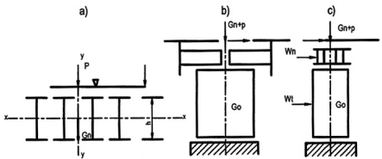
Hình 6.1 - Các sơ đồ đặt tải ở cầu dùng cho cần cẩu
a) Với kết cấu nhịp;
b) Với trụ theo hướng dọc cầu;
c) Với trụ theo hướng ngang cầu;
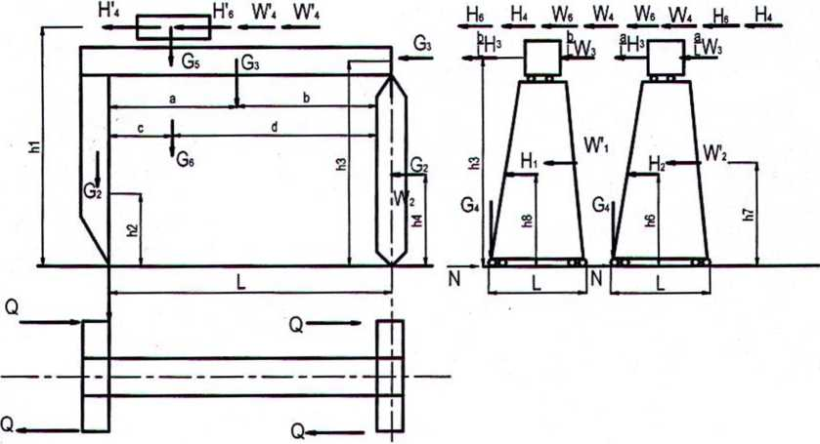
Hình 6.2 - Sơ đồ đặt tải đối với cẩu chân dê
a) Ở vùng chân cứng; b) Ở chân mềm.
Áp lực gió coi như đặt vào tâm của phần diện tích chắn gió tương ứng. Lực quán tính của vật cẩu, khi treo vật bằng dây mềm, đặt vào tâm của thanh treo gắn ở xe treo.
- Trị số P, N, Q phải xác định riêng biệt đối với chân cứng và chân mềm của cẩu có xét đến vị trí và đặc điểm truyền lực ngang vào chân cứng và chân mềm của loại cẩu chân dê.
+ Ở chân cứng;
+ Ở chân mềm: G_{cc}, G_{cm}, G_{xn}, G_{bc}, G_{xt}, G_{h} là trọng lượng chân cứng, chân mềm, xà ngang, bộ chạy, xe treo, vật cẩu.
W_{xt}, W_{xn}, W_{cc}, W_{cm}, W_{h} là lực gió theo hướng dọc tác dụng vào xe treo, xà ngang, chân cứng, chân mềm và vật cẩu.
W_{xt}, W_{xn}, W_{cc}, W_{cm}, W_{h} là lực gió theo hướng ngang tác dụng vào xe treo, xà ngang, chân cứng, chân mềm và vật cẩu.
H_{xt}, H_{h}, H_{xn}, H_{cc}, H_{cm} là lực quán tính khi hãm cẩu tác dụng vào xe treo, vật cẩu, xà ngang, chân cứng, chân mềm.
H’_{xt}, H’_{h} là lực quán tính khi hãm xe treo của vật cẩu.
Khi xác định các lực theo tổ hợp 4, 5, và 6 (xem Bảng 6.3) đối với các tải trọng ngắn hạn phải tính với hệ số tổ hợp 0,90.
Trong các tổ hợp lực 1 đến 9, đối với trọng lượng vật cẩu không cần tính đến hệ số động, còn đối với tổ hợp 10 thì phải tính cả hệ số động theo đúng chỉ dẫn ở điều 5.
- Khi kiểm toán ổn định của cẩu theo hướng gió hướng ngang, đến tìm lực ngang Q và lực thẳng đứng nhỏ nhất P tác dụng vào bộ chạy chân cứng (hay chân mềm) của cẩu phải đặt xe treo và vật cẩu tiêu chuẩn ở bên chân đối diện, còn chiều của các lực quán tính và lực gió phải là chiều có tác dụng làm giảm lực đứng cần tìm.
Trong những trường hợp cần thiết, nhằm kiểm tra khả năng chịu nhổ của các cọc, cũng phải theo những điều kiện quy định trên đây mà xác định lực nhỏ nhất trong chúng. Trong trường hợp, nếu cọc chịu lực kéo thì cấu tạo của liên kết giữa đầu cọc với bệ phải đảm bảo chịu được lực kéo đó.
- Tải trọng lớn nhất trong những tải trọng tác dụng dọc cầu, được tính theo Bảng 6.2, sẽ được phân phối đều cho tất cả các trụ trong phạm vi 50 m chiều dài cầu. Do đó cần phải có những biện pháp cấu tạo nhằm đảm bảo truyền được lực dọc từ trường cầu xuống trụ. Nếu không có gối cầu thì kết cấu nhịp gối lên trụ phải thông qua thanh dầm gối (thanh lót dưới). (Xem tiếp Bảng 6.3).
Bảng 6.2 - Các tổ hợp lực cần phải xét đến khi tính toán cầu dùng cho cẩu chân dê chạy trên đường ray
TT | Tải trọng và lực tác dụng | Tổ hợp tải trọng
TT | Tải trọng và lực tác dụng | 1 | 2 | 3 | 4 | 5 | 6 | 7 | 8 | 9 | 10
1 | Trọng lượng vật cẩu tiêu chuẩn G_{rp} | + | + | + | + | + | + | - | - | + | +
2 | Trọng lượng bản thân các bộ phận của cần cẩu G₁ | + | + | + | + | + | + | + | + | + | +
3 | Trọng lượng bản thân các bộ phận của cần cẩu | + | + | + | + | + | + | + | + | + | +
4 | Lực quán tính khi hãm xe treo H_{i} |  |  |  |  |  | - | - | - | + | -
5 | Lực quán tính khi hãm cẩu H_{i} | - | + | - | - | + | + | - | - | - | -
6 | Lực dọc khi chèn chân cẩu thép | - | - | - | - | - | - | - | - | + | -
7 | Lực gió dọc W_{t} với V = 13 m/s | - | - | + | - | + | - | - | - |  | -
8 | Lực gió ngang W_{t} với V = 13 m/s | - | - | - | + | - | + | -
9 | Lực gió dọc với cường độ gió tính toán W_{t}
10 | Lực gió ngang với cường độ gió tính toán W_{t}
- Các tải trọng nằm ngang và thẳng đứng tác dụng vào mỗi bộ chạy xem như được phân bố đều toàn bộ các bánh xe của bộ chạy đó.
- Trị số nằm ngang theo hướng ngang cầu tác dụng vào trụ cầu lấy tỷ trọng thẳng đứng tác dụng lên trụ đó, tức là cùng được xác định theo một đường ảnh hưởng.
- Độ võng lớn nhất do hoạt tải gây ra của nhịp cầu dùng loại cẩu chạy trên đường ray không được vượt quá 1/1600 chiều dài nhịp đối với cẩu có sức nâng ≤ 50 T và 1/750 chiều dài nhịp đối với cầu có sức nâng lớn hơn.
- Đối với kết cấu nhịp của cầu dùng cho cẩu, sức chịu tính toán phải giảm đi bằng cách chia cho hệ số 1,05.
Bảng 6.3 - Các tổ hợp lực cần phải xét đến khi tính toán trụ đỡ (giá đỡ) cẩu và cầu dùng cho cẩu lao lắp
Tải trọng và lực tác dụng | Tổ hợp tải trọng
Tải trọng và lực tác dụng | 1 | 2 | 3 | 4 | 5
Trọng lượng bản thân các bộ phận tính đến của trụ cầu | + | + | + | + | +
Trọng lượng của cầu lao lắp | + | + | + | + | +
Trọng lực định mức của vật nâng:
- Không kể xung kích | + | - | + | - | -
- Có kể xung kích | - | + | - | + | -
Các lực quán tĩnh khi hãm và quay cẩu | + | - | + | - | -
Áp lực gió:
- Tác dụng vào bộ phận tính toán | - | - | + | + | +
- Tác dụng vào cẩu | - | - | + | + | +
- Tác dụng vào vật cẩu | - | - | + | + | +
GHI CHÚ: Cường độ áp lực gió ở tổ hợp tải trọng 3 và được tính với V = 13 m/s còn tổ hợp 5 tính theo Bảng 5.7.
6.2 Cầu tạm thi công
Cầu tạm thi công dùng cho các phương tiện vận chuyển, các máy móc xây dựng và máy nâng hàng đi lại và làm việc.
6.2.1 Những yêu cầu chung
Nên đặt trên đường thẳng, có độ dốc dọc không nên vượt quá 5‰. Nên bố trí hạ lưu của cầu chính đang được xây dựng.
Nếu dùng cho một làn xe phải có chiều rộng (khoảng cách giữa các dầm chắn bánh xe) không nhỏ hơn 3,8 m. Chỗ tiếp giáp cầu thi công với đường làm theo kiểu đường dốc hoặc tấm kê đỡ lối vào.
Phần xe chạy của cầu thi công nên đặt băng lăn trên các gỗ ngang hoặc tà vẹt. Gỗ ngang được chế tạo từ gỗ tròn xẻ 2 mặt với bề rộng mỗi mặt không nhỏ hơn 1/3 đường kính cây gỗ. Cự ly đặt gỗ ngang là từ 0,5 m đến 0,7 m.
Ván ngang được nẹp giữ bằng gờ chắn bánh cao 15 cm, bắt giữ bằng bu lông đường kính 12 mm, cứ 1 m bố trí 01 bu lông. Ván lát một bánh xe làm bằng ván dày từ 4 cm đến 5 cm, cứ 1,5 m lại dùng đinh đóng ván vào gỗ ngang, đinh có đường kính 4 mm dài 100 mm. Cự ly bên trong giữa các vệt bánh xe không lớn hơn 0,8 m. Khoảng hở giữa hai vệt bánh xe nên dùng các tấm lát kín hoặc bố trí gỗ gờ chắn bánh phía trong.
Có thể thay ván lát vệt bánh xe bằng một lớp sỏi (dăm) dày 10 cm, rải trên mặt lát kín bởi các gỗ ngang (loại cầu này thích hợp cho xe xích đi lại).
Nếu cầu tạm được thiết kế dùng cho cả người đi bộ, thì tùy thuộc vào lưu lượng người qua lại ít hay nhiều mà có thể bố trí lề bộ hành ở một bên hay ở cả hai bên với bề rộng không nhỏ hơn 0,75 m và phải có lan can bảo hiểm.
Trên cầu tạm cũng có thể xét bố trí các đường ống dẫn hơi, dẫn nước... chạy dọc theo cầu để phục vụ thi công cầu chính.
Trong cấu tạo của cầu thi công dùng cho loại cầu tự hành kiểu có cần vươn, khi cần thiết phải lập dự phòng trước các cơ cấu để đặt các chân chống chìa ra của cẩu ở những chỗ mà sơ đồ công nghệ lắp ráp đã ấn định.
Kết cấu nhịp của cầu tạm thi công nên bằng kim loại dạng dầm giản đơn, tốt nhất là dùng loại dầm luân chuyển được.
Trụ cầu tạm thi công nên làm theo dạng trụ móng cọc có kết cấu phần trên bằng cấu kiện vạn năng. Còn nếu không có khả năng đóng cọc thì dùng kiểu lồng gỗ. Trường hợp đặc biệt cho phép làm trụ chồng nề.
Kết cấu nhịp của cầu tạm thi công được phép đặt trên xà mũ bằng gỗ hoặc đặt trên các đỉnh của kết cấu vạn năng.
Kết cấu nhịp phải được cố định vào xà mũ gỗ bằng các đinh vấu ở đầu mỗi nhịp, hoặc cố định vào xà mũ thép bằng bu lông xuyên qua lỗ hình ô van để kết cấu nhịp có thể chuyển vị do nhiệt độ.
6.2.2 Tính toán
Để đảm bảo độ ổn định tổng thể của dầm trong trường hợp cần thiết theo tính toán phải đặt các “liên kết cứng” chống chuyển vị ngang của mạ chịu nén. Các nứt bất biến hình của dàn liên kết dọc, các liên kết ngang chống chuyển vị xoay của tiết diện dầm, các đĩa cứng của mặt cầu được coi là các “liên kết cứng”. Khi ấy không xét dầm đó chịu xoắn.
Các thanh giằng giữa các mạ chịu nén được coi là hệ giằng cứng chỉ trong trường hợp nếu chúng là những thanh của hệ giằng dọc và giằng ngang bất biến hình. Đối với dầm cao hơn 50 cm, không được coi ván gỗ lát mặt dọc và ngang là các “liên kết cứng”. Được phép coi các chỗ bắt bu lông bó dầm l có gỗ đệm đặt theo toàn bộ chiều cao bụng dầm là “liên kết cứng”.
- Cầu tạm thi công phải được tính toán theo hoạt tải thực tế tác dụng trên nó. Có hệ số xung kích 1,05 đối với các dầm chủ kim loại của kết cấu nhịp (xe chạy với tốc độ hạn chế ≤ 10 km/h).
- Các tổ hợp tải trọng dùng trong tính toán các cầu tạm thi công ghi trong Bảng 6.4.
- Độ võng của kết cấu nhịp cầu tạm thi công không hạn chế.
Bảng 6.4 - Các tổ hợp tải trọng dùng trong tính toán các cầu tạm thi công
Thứ tự tải trọng | Tải trọng và lực tác dụng | Tải trọng này không được tính trong tổ hợp với tải trọng thử | Bộ phận kết cấu
Thứ tự tải trọng | Tải trọng và lực tác dụng | Tải trọng này không được tính trong tổ hợp với tải trọng thử | Nhịp | Trụ và nền
a) | Tải trọng và các lực tác dụng tĩnh:
1 | Trọng lượng bản thân của kết cấu | - | + | +
2 | Áp lực do trọng lượng đất | - | - | +
b) | Hoạt tải và các lực tác dụng do hoạt tải
3 | Tải trọng thẳng đứng do các phương tiện vận chuyển sinh ra | 7 | + | +
4 | Áp lực đất do tác dụng của hoạt tải thẳng đứng | 7 | - | +
5 | Lực hãm | 6,7 | - | +
c) | Các hoạt tải và lực tác dụng khác
6 | Lực gió | - | + | +
7 | Tải trọng thi công | - | + | +
GHI CHÚ:
1) Có thể không tính lực hãm nếu hạn chế tốc độ xe chạy ≤ 5 km/h.
2) Khi xác định tải trọng tác dụng lên bánh xe hoặc lên chân chống chìa ra của cần cẩu, phải để cần ở vị trí bất lợi nhất trong 2 cách (vươn xa nhất với tải trọng nhẹ nhất và vươn gần nhất với tải trọng lớn nhất).
Nếu kết cấu nhịp gối lên xà đệm và xà mũ thì được phép coi lực hãm được phân bố đều cho 2 trụ.
6.2.3 Đối với cầu tạm dùng cho thiết bị thi công bánh sắt
Đối với cầu tạm đường sắt để chạy đầu máy, toa xe, xe goòng... thì trên dầm chủ phải đặt gỗ ngang (tà vẹt) có chiều dài không nhỏ hơn 3 m, với khoảng cách tĩnh giữa chúng không lớn hơn 25 cm. Trên mặt cầu phải lát ván dọc dày từ 3 cm đến 5 cm, và nếu cầu có chiều dài > 5 m thì ngoài ray chính phải đặt ray hộ luân, gỗ gờ. Tĩnh cự giữa ray chính với ray hộ luân và gỗ gờ lấy theo quy định trong Quy trình thiết kế đường sắt.
Cầu tạm đường sắt dùng cho cả người đi lại, thì cũng phải bố trí lề bộ hành. Nếu cầu ngắn, lưu lượng người qua lại không lớn, thì có thể giải quyết mặt cầu đi chung. Trong trường hợp đó phải lát ván như sau:
Đối với cầu đặt ray khổ tiêu chuẩn (1 435 mm) thì ở bên trong khổ ray đặt 3 tấm, bên ngoài đặt 4 tấm mỗi bên;
Đối với cầu đặt ray khổ hẹp (1 000 mm) thì bên trong khổ ray đặt 2 tấm, bên ngoài đặt 3 tấm mỗi bên.
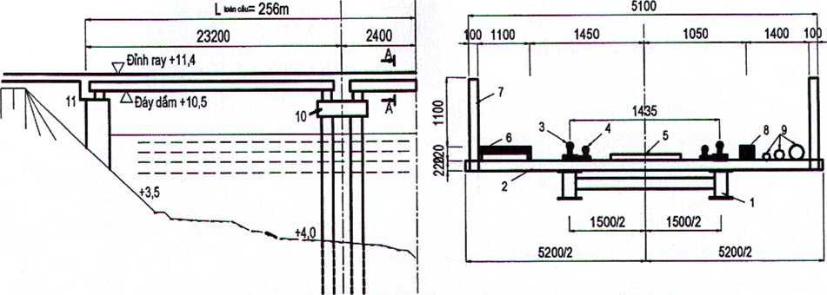
Hình 6.3 - Sơ đồ cầu tạm chạy đầu máy goòng 90CV kéo xe chở bê tông phục vụ thi công các trụ cầu chính Thăng Long
1. Dầm I.560 (thép hợp kim thấp); 2. Gỗ ngang 22x22x420 cm; 3. Ray chính P43; 4. Ray hộ luân P38; 5. Ván lát dày 4 cm; 6. Lề bộ hành; 7. Cột lan can bằng gỗ; 8. Gỗ gờ 10 cm x 15 cm; 9. Đường ống dẫn hơi, dẫn nước; 10. Trụ tạm; 11. Mố
6.3 Bến tạm
Bến tạm được xây dựng để chuyển tải các khối hàng lớn, các kết cấu lớn và chờ người trong thời gian thi công cầu. Có thể làm bến bằng các lồng gỗ trên móng cọc, rọ đá hay bằng hệ nổi.
Khi lựa chọn dạng kết cấu của bến phải căn cứ vào các điều kiện địa chất, thủy văn, năng lực cẩu của cần cẩu sử dụng mà quyết định.
6.3.1 Những yêu cầu chung
Bến tạm nên xây dựng ở khu vực hạ lưu của công trình chính đang thi công, và phải đảm bảo các điều kiện sau;
- Khoảng không gian tự do của khu nước trước bến đủ rộng, với chiều dài về mỗi phía không nhỏ hơn 2 lần chiều dài của phương tiện nổi (tàu, thuyền, ca nô, sà lan) lớn nhất hoạt động ra vào bến.
- Bố trí đường ra vào bến thuận tiện, bố trí thiết bị cấp cứu và phòng hỏa.
- Trong thiết kế tổ chức thi công phải quyết định mực nước thông thuyền tính toán có xét đến đặc điểm chạy tàu thuyền đã được quy hoạch. Thông thường chọn mực nước thông thuyền tính toán tương ứng với giữa các cơn lũ mùa khô. Khi vận chuyển hàng theo mùa từ một hướng (trong mùa lũ) thì lấy cao độ mực nước lũ tần suất 50% làm mực nước thông thuyền tính toán.
6.3.1.1 Cao độ mặt bến
Cao độ mặt bên trên của bến phải được xác định theo chiều cao của các phương tiện nổi cập bến. Chênh cao giữa mặt boong của tàu chở người và mặt bến thông thường không lớn hơn ± 0,75 m.
Trong trường hợp các phương tiện nổi cập bến có chiều cao khác nhau thì nên xây dựng bến có mặt sàn ở các cao độ tương ứng với cao độ mặt boong của các phương tiện nổi đó, hoặc phải trang bị thang hay cầu ván lên xuống ở bến.
6.3.1.2 Chiều sâu của khu nước trước bến
Chiều sâu nước trước bến được xác định trên cơ sở mớn nước lớn nhất của tàu thuyền cập bến, có kể đến chiều sâu nước dự trữ, quy định đối với giao thông đường thủy là 0,2 m, chiều sâu dự trữ do bùn lắng đọng là 0,3 m, và phải tính cả chiều sâu dự trữ dồn đuổi nước khi chân vịt của tàu hoạt động.
Ngoài ra đối với những sông có điều tiết dòng chảy, thì phải tính đến sự dao động mực nước ngày đêm và theo mùa.
6.3.1.3 Thiết bị neo buộc và chống va
Phao làm bến nổi phải được định vị tối thiểu bằng 4 neo thả xuống nước, hoặc phải được neo buộc vào các bệ neo đặt trên bờ. Trên bến cũng phải làm các cột bích để neo buộc tạm thời các phương tiện nổi khi chúng cập bến.
Đối với bến nổi, thì kết cấu chống va có thể làm theo kiểu treo vào thành phao những lớp xe ô tô cũ. Còn đối với cầu tàu xây dựng trên móng cọc, thì làm kết cấu chống va bằng gỗ tấm dày ≥ 12 cm ốp vào phần bên trên của cọc.
Ngoài ra, phần mặt đường xe chạy trên bến cũng cần phải có kết cấu chắn bánh, cao từ 15 cm đến 20 cm, có dây xích và lan can bảo hiểm cao tối thiểu 1,1 m.
6.3.1.4 Đường nối bến vào bờ
Đường nối bến vào bờ phải có độ dốc không lớn hơn 10%.
Dốc cầu thang từ bến lên bờ phải không lớn hơn 1 : 3 và cũng phải có lan can bảo hiểm ở 2 bên thành.
Cầu quá độ của bến nổi phải được liên kết khớp ở một đầu với phao (sà lan) của bến, còn đầu kia tựa tự do trên mố ở trên bờ.
6.3.2 Tính toán
- Kết cấu của bến được tính toán chịu tác dụng của các tải trọng sau đây:
+ Trọng lượng bản thân kết cấu bến;
+ Lực va của tàu, thuyền khi cập bến;
+ Áp lực thủy động và áp lực gió, tác dụng vào tàu, thuyền đã được neo buộc;
+ Trọng lượng của người; dụng cụ và thiết bị nhỏ (lấy với cường độ bằng 400 kG/m²);
+ Trọng lượng của hàng hóa xếp trên bến;
+ Tải trọng phát sinh do các máy nâng - chuyển hoạt động trên bến (gồm tải trọng thẳng đứng và tải trọng nằm ngang).
- Tải trọng do tác dụng của tàu thuyền khi cập bến coi như đặt ở cao độ va chạm của tàu, thuyền với kết cấu chống va. Tải trọng do neo buộc thì căn cứ vào vị trí thực tế của các thiết bị neo buộc.
- Khi tiến hành tính toán móng cọc của công trình bến tàu phải được xét tới các vấn đề được giới thiệu ở điều 10. Xác định tải trọng do áp lực ngang của đất gây ra, ở bến nằm trên bờ phải xét tới các vấn đề được giới thiệu trong Phụ lục D.
- Nếu là bến nổi thì phải tính toán độ nổi và kiểm tra độ ổn định của phao, sà lan.
6.4 Triền tàu
Triền tàu được xây dựng để hạ thủy lồng gỗ, giếng chìm, sà lan, v.v... nền làm bằng dầm thép, dầm bê tông cốt thép hoặc dầm gỗ gối trên nền đá (bỏ đá toàn bộ, hoặc từng phần) hoặc trên móng cọc. Mặt trên dầm thép đồng thời còn dùng làm đường trượt hoặc đường cho xe lửa). Còn đối với dầm gỗ và dầm bê tông cốt thép thì mặt trên cần phải đặt thiết bị trượt chuyên dùng (xem Hình 6.4).
6.4.1 Những yêu cầu chung:
- Chỉ nên xây dựng triền tàu dùng móng đá để ở những khu vực mà đáy có độ dốc trong phạm vi từ 1/4 đến 1/7 và đất nền là loại sét hoặc cát pha sỏi, cát hạt thô, cát hạt trung.
- Khi đáy dựng đứng hoặc khi đất nền là loại cát bột, bùn, cát chảy thì nên đặt dầm triền tàu trên móng cọc.
- Chiều dài phần triền tàu trên mặt nước được xác định từ điều kiện chế tạo và điều kiện bố trí kết cấu hạ thủy. Chiều dài phần triền tàu ngập nước được xác định từ điều kiện phải di chuyển kết cấu trên toàn bộ các điểm đỡ lúc đó nó nổi hoàn toàn trong nước.
- Độ dốc của triều tàu nên cố gắng bố trí song song với mái dốc của bờ sông, góc nghiêng lớn nhất của triều tàu phải đảm bảo ổn định chống lật quanh thành phía trước (biên) của kết cấu được hạ thủy.
- Chỗ nối tiếp giữa phần trên với phần dưới của đường triều tàu phải bố trí chi tiết dầm bằng ray uốn cong theo bán kính không nhỏ hơn 1 m.
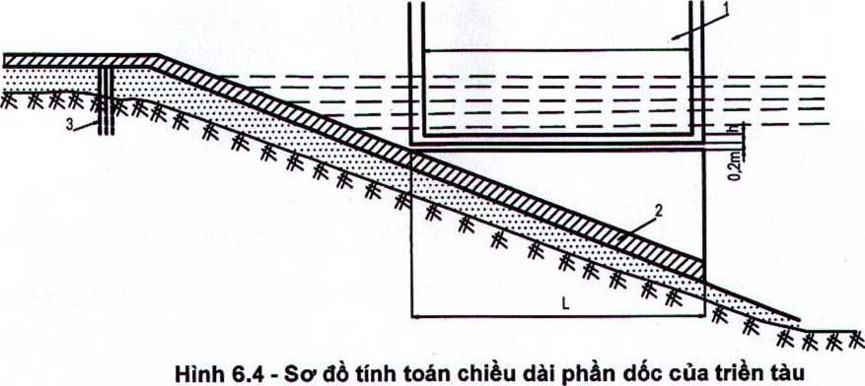
Hình 6.4 - Sơ đồ tính toán chiều dài phần dốc của triền tàu
1. Tấm chắn sóng: 2. Dầm dọc; 3. Cọc neo; h: Độ chìm tương ứng với vị trí của vật khi nổi
Đá dùng để bỏ dưới dầm trượt phải dùng đá dăm, có kích thước hạt nhỏ hơn d = 3V², cm; trong đó V là vận tốc nước, m/s. Lớp dưới đổ đá hạt to, lớp trên phủ bằng đá hạt nhỏ hơn.
Mép của nền đá phải cách mép ngoài của dầm trượt 0,5 m. Mặt bên của nền đá có taluy 1 : 1.
- Với đáy sông dốc đứng mà dầm dọc của triền tàu lại đặt trên móng kiểu bỏ đá thì nên dùng dầm dọc có kết cấu kiểu tam giác với mạ dưới nằm theo đáy sông, còn mạ trên thì nằm theo một mặt nghiêng được xác định theo điều kiện hạ thủy kết cấu, hoặc có thể làm giá trượt có dạng tam giác (với mặt lát bên trên ngang bằng). Phần trên (trên mặt nước) của triền tàu có thể nằm ngang, hoặc có độ dốc. Độ dốc của phần trên này không được lớn hơn trị số tương ứng 50% hệ số ma sát.
- Khi đáy sông dựng đứng, hoặc khi đất nền là loại cát bột, bùn, cát chảy thì nên đặt dầm trượt của triền tàu trên móng cọc. Những cọc này nên nối với nhau thành từng cặp nhờ những xà mũ bằng thép chữ I bố trí song song với mép nước để đỡ dầm trượt.
- Nếu dầm trượt chế tạo bằng thép, thì mặt bên của nó đồng thời là đường trượt, để hạ thủy kết cấu và phương tiện nổi. Trường hợp dùng dầm trượt bằng gỗ hay bê tông cốt thép thì ở mặt trên của chúng phải đặt các thiết bị trượt chuyên dụng (ví dụ dùng tấm trượt bằng polime).
- Dầm trượt phải được cố định vào hệ cọc neo ở trong bờ. Kết cấu của dầm trượt phải đảm bảo độ ổn định chống lật. Với những dầm trượt cao và hẹp, thì giữa chúng phải có hệ liên kết ngang.
6.4.2 Tính toán
- Khi tính toán chiều dài phần ngập nước của triền tàu, thì trọng lượng của kết cấu hạ thủy trên triền tàu phải lấy hệ số vượt tải > 1,0 và dự phòng khoảng hở giữa đáy kết cấu hạ thủy và dầm trượt của triền tàu là 0,2 m (xem Hình 6.4).
- Đối với triền tàu dùng móng cọc, thì tiết diện cọc và chiều sâu đóng cọc được xác định bằng tính toán chỉ với tác dụng của lực thẳng đứng, còn lực xiên trong dầm trượt thì coi như do cọc neo tiếp thu toàn bộ. Nó phải nằm cao hơn đường mép nước và được liên kết vào đầu phía trên của dầm trượt.
- Khi tính toán ổn định vị trí của dầm trượt trong trường hợp nó được đặt trên nền đổ đá, thì được phép giả định đầu phía ngoài của dầm trượt bị lún xuống 0,5 m so với vị trí thiết kế. Khi tính toán độ ổn định, cần xét đến lực đẩy nổi của nước và các lực kéo (hoặc hãm).
- Khi dầm trượt tựa trên đống đá đổ có chiều dày không nhỏ hơn 20 cm, và trọng lượng của kết cấu hạ thủy ≤ 100 T, thì tiết diện của dầm trượt có thể được quyết định theo cấu tạo, nhưng không ít hơn 4 thanh tiết diện 20 cm x 20 cm khi là dầm trượt bằng gỗ, và không ít hơn 2 I.240 khi là dầm trượt bằng thép. Nếu trọng lượng của kết cấu hạ thủy < 50 T thì có thể làm dầm trượt bằng ray đơn loại P43 đặt trên những thanh tà vẹt ngắn với bước thanh là 0,5 m.
Khi trọng lượng của kết cấu hạ thủy lớn (> 100 T), thì tiết diện của dầm trượt được xác định bằng tính toán, như dầm trên nền đàn hồi. Khi đó, dầm trượt được tính toán với tải trọng do trọng lượng của kết cấu hạ thủy (có kể đến lực đẩy nổi của nước) phân bố trên 3 điểm tựa.
Trường hợp dầm trượt tựa trên nền cọc, thì nó được tính toán như dầm giản đơn.
6.4.3 Phương pháp hạ thủy
Để di chuyển kết cấu hạ thủy trên dầm trượt có thể dùng tời kéo, hoặc dùng kích đẩy. Nếu độ dốc của đường trượt lớn thì cần phải đặt tời hãm.
Công suất của tời kéo (hoặc của kích) được chọn từ tính toán lực ma sát và lực thủy động với lưu tốc 0,1 m/min.
6.5 Kết cấu chống va trôi
Phía trước các trụ cầu tạm ở những sông có vật va trôi trong mùa lũ nếu xét cần thì phải xây dựng kết cấu chống va trôi. Kết cấu này đặt cách trụ từ 2,5 m đến 3 m và có thể tham khảo theo cấu tạo sau đây:
- Kết cấu chống va trôi bao gồm 2 dãy cọc đường kính từ 26 cm đến 30 cm, hai dãy cọc này tạo với nhau thành một góc và được nối liền với nhau bằng các cùm và phải được ốp bằng 2 lớp ván dày 5 cm.
- Mặt kết cấu chống va phía trụ cầu không cần ốp mặt.
- Dọc mép phía trước của kết cấu chống va trôi (hướng cản dòng chảy) phải gắn một thanh ray thẳng đứng. Bên trong kết cấu bỏ đầy đá hộc. Chiều cao của kết cấu chống va phải trên mức nước thi công > 0,5 m (xem trong 4.2.3).
6.6 Neo trong đất
Hố neo dùng để neo các vật, thường nó có công dụng để giữ các dây chằng, dây kéo, puli chuyển hướng, cáp neo và kéo trong đất.
6.6.1 Phân loại neo
6.6.1.1 Neo cọc (còn gọi là cọc neo)
Ưu điểm của hố thế này là thi công đơn giản, dùng được ở những nơi có nhiều nước ngầm, không đào được neo (xem Hình 6.5).
Tùy theo tình hình chịu lực, mà hố thế cọc có thể dùng 1 đến 2, hoặc 3 đến 4 cọc đóng xuống đất, và chúng được liên kết với nhau thành một cụm cọc.
Các cọc phải đóng nghiêng về phía sau với một góc độ nhất định để tăng khả năng chịu lực ngang của neo.
6.6.1.2 Neo đứng
Về cơ bản, neo đứng (Hình 6.6) giống neo cọc, nhưng cọc chỉ đặt vào hố neo chứ không phải đóng.
Ưu điểm của hố neo đứng là thi công đơn giản, tháo dỡ dễ dàng và chịu lực tốt hơn neo cọc.
Khi thi công neo đứng nên chú ý để đầu cọc (gỗ đứng) nhô khỏi mặt đất từ 0,6 m đến 1,0 m, và dây chằng (hoặc hãm) nên buộc vào cọc ở vị trí sát mặt đất. Đất đắp hố neo nên dùng đất không thấm nước (đất sét) và lèn chặt để không cho nước ngấm vào hố neo làm giảm khả năng chịu lực của nó. Để tăng khả năng chịu lực của neo, thì phía sau neo nên đặt thanh chống ngang (gỗ chèn sau).
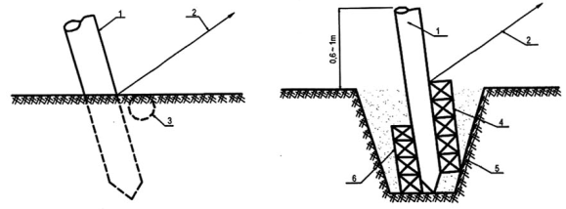
Hình 6.5 - Neo cọc  1. Cọc neo; 2. Dây chằng; 3. Gỗ tròn | Hình 6.6 - Neo đứng  1. Gỗ đứng; 2. Dây chằng; 3. Gỗ chèn phía sau; 4. Gỗ chèn phía trước; 5. Đất đắp hố thế lèn chặt
6.6.1.3 Neo nằm
Ưu điểm của neo nằm (Hình 6.7) là chịu lực tốt (có thể chịu được đến 50 T). Thường thường đối với neo chịu lực lớn, thì có thể dùng 2 điểm buộc cáp.
Neo nằm cũng phải đắp đất và lèn chặt như đối với neo đứng. Nếu dùng tà vẹt chèn, thì nên dùng gỗ nêm ở khoảng chống giữa tà vẹt và vách neo.
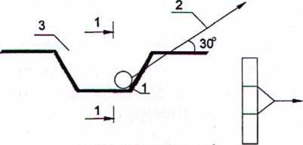
Hình 6.7 - Neo nằm
1. Bó gỗ nằm; 2. Dây chằng; 3. Đất chèn
6.6.2 Tính toán neo
6.6.2.1 Tính toán neo cọc
Sơ đồ tính toán neo cọc xem trên Hình 6.8.
Gọi N là lực kéo ở dây chằng, thì:
- Phân lực nằm ngang N₁ = Ncosα.
- Lực nhổ N₂ = Nsinα.
Kiểm tra cường độ chịu nén của đất theo công thức:
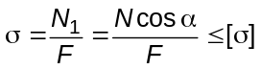 | (6-1)
trong đó:
F là diện tích tiếp xúc của cọc neo với đất, dọc theo chiều dài thân cọc;
α là góc hợp thành giữ thành dây chằng và mặt phẳng, nằm ngang;
[σ] là ứng suất chịu nén cho phép của đất.
Kiểm toán khả năng chịu nhổ của cọc thế theo công thức:
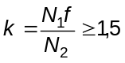 | (6-2)
trong đó:
N₁ là phân lực nằm ngang của lực kéo dây chằng;
N₂ là phân lực thẳng đứng của lực kéo dây chằng;
f là hệ số ma sát giữa gỗ (cọc neo) và đất;
1,5 là hệ số an toàn.
Ứng suất nén cho phép của đất [σ], tham khảo Bảng 6.5.
Bảng 6.5 - Ứng suất cho phép của đất
Tên đất | Trạng thái | [σ]  kG/cm²
Đất sét | Cứng chắc | 2,5 - 6,0
Đất sét | dẻo mềm | 1,0 - 2,5
Cát sét | Khô | 2,5 - 4,0
Cát sét | Ướt | 1,9 - 2,5
Cát | ... | 2,5
Cát sỏi | ... | 5,0
Kích thước của neo cọc có thể tham khảo Bảng 6.6.
Bảng 6.6 - Kích thước hố neo cọc
Lực kéo  T | N⁰ cọc |  |  |  |  |  |  |  |  |  |  |  | Ghi chú
Lực kéo  T | Cọc số 1 |  |  |  | Cọc số 2 |  |  |  | Cọc số 3 |  |  |  | Ghi chú
Lực kéo  T | a₁ | b₁ | c₁ | d₁ | a₂ | b₂ | c₂ | d₂ | a₃ | b₃ | c₃ | d₃ | Ghi chú
1 | 30 | 150 | 40 | 18 |  | - |  |  |  | - |  |  | Hố thế 1 cọc
1,5 | 30 | 150 | 40 | 20 |  | - |  |  |  | - |  |  | Hố thế 1 cọc
2 | 30 | 150 | 40 | 26 |  | - |  |  |  | - |  |  | Hố thế 1 cọc
3 | 30 | 150 | 40 | 20 | 30 | 150 | 90 | 22 |  | - |  |  | Hố thế 2 cọc
4 | 30 | 150 | 40 | 22 | 30 | 150 | 90 | 25 |  | - |  |  | Hố thế 2 cọc
5 | 30 | 150 | 40 | 24 | 30 | 150 | 90 | 26 |  | - |  |  | Hố thế 2 cọc
6 | 30 | 150 | 40 | 20 | 30 | 150 | 90 | 22 | 30 | 150 | 90 | 28 | Hố thế 3 cọc
8 | 30 | 150 | 40 | 22 | 30 | 150 | 90 | 25 | 30 | 150 | 90 | 30 | Hố thế 3 cọc
10 | 30 | 150 | 40 | 24 | 30 | 150 | 90 | 26 | 30 | 150 | 90 | 33 | Hố thế 3 cọc
CHÚ THÍCH:
a₁, a₂, a₃ là khoảng cách từ điểm buộc cáp đến mặt đất;
b₁, b₂, b₃ là chiều sâu ngập đất của cọc;
c₁ là khoảng cách từ thân gỗ chèn đến mặt đất;
c₂, c₃ là khoảng cách hai điểm liên kết giữa cọc trước với cọc sau;
d₁, d₂, d₃ là đường kính cọc.
6.6.2.2 Tính toán neo đứng
Sơ đồ tính toán neo đứng xem Hình 6.8.
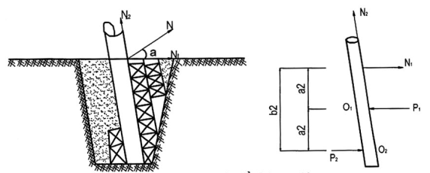
Hình 6.8: Sơ đồ tính neo đứng
Coi cọc neo là dầm đơn giản với 2 gối tựa là O₁ và O₂.
Từ điều kiện cằn bằng mômen đối với điểm O₂ và O₁ ta có:
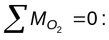 | N₁(a₁ + a₂) - P₁ x a₂ = 0 | (6-3)
 | 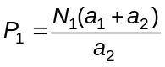 | (6-4)
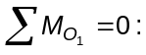 | N₁ x a₁ - P₂ x a₂ = 0 | (6-5)
 | 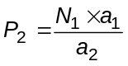 | (6-6)
Công thức kiểm toán khả năng chịu nhổ của cọc neo:
 | 0,2(P₁ + P₂) ≥ N₂ | (6-7)
Trong công thức trên đã xét đến hệ số ma sát giữa gỗ và gỗ bằng 0,4.
Kiểm toán sức chịu của đất cũng tương tự như đối với neo cọc:
 | 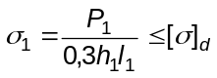 | (6-8)
 | 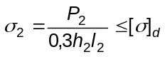 | (6-9)
trong đó:
P₁, P₂ Tương ứng là phản lực tại gối tựa O₁ và O₂;
h₁, l₁ là chiều cao và chiều dài của lớp gỗ chèn phía trước cọc neo;
h₂, l₂ là chiều cao và chiều dài của lớp gỗ chèn phía sau cọc neo;
0,3 là hệ số an toàn;
[σ]_{d} là cường độ tính toán của đất (ứng suất chịu nén cho phép của đất). Kích thước của hố thế đứng có thể tham khảo Bảng 6.7 và Bảng 6.8.
Bàng 6.7. Kích thước của hố neo đứng bằng gỗ tròn
Kích thước  cm | Lực kéo  kG
Kích thước  cm | 1 000 | 1 500 | 2 000
a₁ | 50 | 50 | 50
a₂ | 90 | 90 | 90
a₃ | 160 | 160 | 160
Chiều dài gỗ chèn | 100 | 100 | 120
Đường kính gỗ đứng | 18 | 20 | 22
Bảng 6.8. Kích thước neo đứng dùng tà vẹt
Kích thước  cm | Lực kéo  kG
Kích thước  cm | 3 000 | 5 000 | 10 000
Số thanh đứng | 2 | 2 | 6
Số thanh chèn trên | 2 | 3 | 5
Số thanh chèn dưới | 1 | 1 | 2
a₁ | 50 | 50 | 60
a₂ | 120 | 120 | 120
Quy cách tà vẹt: 16 x 22 x 250 cm.
6.6.2.3 Tính toán neo nằm
Sơ đồ tính toán neo nằm xem Hình 6.7.
Công thức kiểm toán khả năng chịu nhổ:
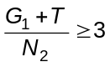 | (6-10)
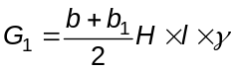 | (6-11)
trong đó:
T là lực ma sát phát sinh giữa đất và gỗ neo;
N₂ là phản lực thẳng đứng của lực kéo dây chằng;
b là bề rộng phía trên của hố neo;
b₁ là đường kính gỗ neo;
H là chiều cao gỗ neo;
l là chiều dài hố neo;
γ là dung trọng của đất (lấy γ = 16, T/m³);
3 là hệ số an toàn.
6.7 Đà giáo thi công, giá treo, giá đỡ, sàn công tác
Đà giáo thi công, giá treo, giá đỡ, sàn công tác... là những kết cấu dùng cho người làm việc trên cao trong quá trình thi công công trình chính.
6.7.1 Những yêu cầu chung
Yêu cầu cơ bản được đặt ra khi thiết kế đà giáo thi công, giá treo, giá đỡ, sàn công tác, như sau:
- Kết cấu đơn giản, phù hợp với khả năng chế tạo của đơn vị thi công.
- Dễ vận chuyển, an toàn khi lắp ráp, sử dụng và tháo dỡ.
- Số chủng loại ít nhất, mà số lần chu chuyển lại nhiều nhất.
6.7.2 Những yêu cầu về cấu tạo các bộ phận
6.7.2.1 Mặt sàn công tác
- Chiều rộng lát mặt không nhỏ hơn 1 m. Đối với sàn của giá treo và sàn cho công nhân đi lại, thì chiều rộng lát ván không nhỏ hơn 0,6 m.
- Ván lát mặt sàn công tác của mọi loại đà giáo đều phải ghép khít, không có khe hở để tránh cho bulông, lói, hay dụng cụ rơi xuống dưới. Đồng thời các tấm ván phải được cố định các thanh nẹp, thanh đỡ bằng bắt bulông hoặc đóng đinh.
- Mối nối của các tấm lát phải thực hiện theo kiểu nối chồng. Đầu của các bộ phận nối được kê đỡ, và tấm nối, phủ qua điểm kê đỡ về mỗi phía không nhỏ hơn 20 cm.
- Khe hở giữa mặt vát lát và kết cấu lắp ráp không lớn hơn 10 cm.
- Trường hợp mặt sàn công tác lát bằng thép tấm, thì tấm thành phải có chiều cao không nhỏ hơn 10 cm; còn với mặt sàn công tác lát bằng gỗ, thì tấm thành phải cao không nhỏ hơn 15 cm.
- Nếu không có khả năng bố trí ván thành, hoặc việc bố trí ván thành là không thuận tiện, thì khe hở giữa mặt ván lát của đà giáo và kết cấu lắp ráp phải được bịt kín bằng các tấm ván.
6.7.2.2 Lan can, tay vịn
Đối với mặt sàn của đà giáo treo phải bố trí lan can ở phía ngoài và ở 2 đầu; với tay vịn đặt cao hơn mặt sàn tối thiểu 1 m, còn với mặt sàn của giá treo và mặt sàn công tác thì phải bố trí lan can bảo vệ ở cả 4 phía với chiều cao không nhỏ hơn 1,2 m.
6.7.2.3 Thang và cầu ván
Thang treo và thang tựa đều phải có bề rộng không nhỏ hơn 40 cm và bước của bậc thang không lớn hơn 35 cm.
- Đối với thang tựa, có thể chế tạo từng đoạn riêng biệt với chiều dài ≤ 5 m. Tổng chiều dài (chiều cao) của nó phải đảm bảo cho công nhân có thể làm việc được khi đứng trên bậc thang cách đầu trên của nó không nhỏ hơn 1 m.
Thang tựa để leo lên các dàn giáo cao phải có tay vịn và đầu trên của nó phải được cố định để tránh dịch chuyển ngang. Góc nghiêng đặt thang không lớn hơn 60°.
Đối với thang tựa bằng gỗ, thì các bậc của nó phải được đặt vào rãnh khác ở thanh cái (dầm dọc) của thang, và cứ cách không lớn hơn 2 m lại dùng bu lông giằng để giữ ổn định cho dầm dọc của thang.
Chân của thang tựa phải có chi tiết đỡ theo kiểu chốt thép nhọn, hoặc đầu bọc cao su và những kết cấu chống trượt khác tùy theo tình trạng và loại vật liệu của mặt tựa.
- Đối với thang treo bằng thép dùng cho việc lắp ráp, thì nó phải được liên kết chắc chắn vào kết cấu lắp ráp. Khi chiều cao thang > 5 m thì phải cấu tạo các vòng bảo hiểm hình cung bằng thép tròn Φ6 mm, đồng thời phải bố trí các chi tiết đỡ, tựa để đảm bảo khoảng cách giữa dầm dọc thang và kết cấu lắp ráp không nhỏ hơn 15 cm.
- Đối với cầu ván bắc giữa các tầng đà giáo phải đảm bảo độ dốc không lớn hơn 1 : 3 và hai bên thành phải có lan can phòng hộ.
6.7.3 Tính toán
6.7.3.1 Tải trọng
Tải trọng dùng để tính toán đà giáo thi công, giá treo, giá đỡ, sàn công tác bao gồm:
- Trọng lượng bản thân của những kết cấu đó;
- Hoạt tải do trọng lượng của các thiết bị, thi công (nếu có);
- Hoạt tải do người, dụng cụ và các thiết bị nhỏ;
- Tải trọng gió (chỉ tính đối với kết cấu đứng riêng biệt).
6.7.3.2 Nội dung tính toán
Khi thiết kế đà giáo thi công, giá treo, giá đỡ, sàn công tác, thang thi công... phải tính toán các vấn đề sau:
- Độ bền và ổn định vị trí của kết cấu;
- Độ bền của những bộ phận để treo hay cố định những kết cấu trên;
- Kiểm tra độ bền của các bộ phận kết cấu thuộc công trình trực tiếp nhân tải trọng từ những kết cấu đó truyền vào.
- Kiểm tra sự chòng chành, dao động của mặt sàn đà giáo bằng cách tính độ võng của các tấm ván do lực tập trung 60 KG tác dụng. Trị số độ võng này không lớn hơn 0,25 cm. Nếu bề rộng tấm ván < 15 cm, thì tải trọng trên sẽ được phân bố cho 2 tấm.
6.7.3.3 Một số quy định khi thiết kế
- Trị số ứng lực tính toán trong cáp treo đà giáo và giá treo không được vượt quá trị số ứng lực kéo đứt của nó chia cho hệ số an toàn theo vật liệu là 1,6 và hệ số tin cậy là k_{H} = 5.
Các bộ phận chịu lực khác của đà giáo treo phải tính với hệ số tin cậy k_{H} = 1,3.
Khi thiết kế các kết cấu được giữ bằng lực ma sát, thì trị số lực giữ phải xác định với hệ số tin cậy k_{H} = 2.
- Dây để treo đà giáo, thang... phải dùng cáp mềm có Φ_{thép} không nhỏ hơn 7 mm. Nếu dùng thép tròn, thì Φ_{thép} không nhỏ hơn 10 mm.
- Trong bản vẽ thi công các kết cấu đà giáo, giá treo, giá đỡ, sàn công tác, thang... phải ghi rõ trị số tải trọng tiêu chuẩn dùng trong tính toán.
7 Các công trình phụ tạm để thi công nền móng
7.1 Vòng vay hố móng
Khi xác định kiểu vòng vây hố móng phải căn cứ vào cấu tạo của móng, các điều kiện địa chất thủy văn, biện pháp thi công, thời hạn thi công và đảm bảo an toàn thi công.
Với các điều kiện đó, cấu tạo của vòng vây phải đảm bảo:
- Khả năng thấm nước của vòng vây là nhỏ nhất.
- Độ bền, độ cứng và không biến hình của vòng vây dưới tác động của các tải trọng động và tĩnh phát sinh trong quá trình thi công (như áp lực nước, áp lực đất, áp lực của vữa bê tông, lực sóng, trọng lượng của các thiết bị v.v...).
- Khối lượng công việc phải làm đến tăng cường ghép chặt vòng vây, phải tiến hành trong quá trình đào hố móng và xây móng là ít nhất.
- Độ ổn định của những công trình ở gần đó.
7.2 Vòng vây đất (Đê quai)
7.2.1 Phân loại vòng vây đất và phạm vi áp dụng
Các loại vây đất thường được áp dụng trong xây dựng hố móng là vây đắp đất, vây bao tải đất và vây hỗn hợp (đất và cọc ván gỗ). Đặc điểm cấu tạo và phạm vi áp dụng các loại vây trên nêu trong Bảng 7.1.
Bảng 7.1. Đặc điểm cấu tạo và phạm vi áp dụng của các loại vây đất
Loại vây đất |  | Vật liệu đắp | Bề rộng của đỉnh vây  m | Ta luy |  | Phạm vi áp dụng
 |  | Vật liệu đắp | Bề rộng của đỉnh vây  m | Về phía trong | Ra phía ngoài | Phạm vi áp dụng
Vây đắp đất |  | Cát nhỏ, á cát và á sét có hàm lượng sét ≤ 20% |  1,0 | 1 :1 | 1 : 2 | Chiều sâu nước ≤ 2 - 3 m, lưu tốc nước V ≤ 0,5 m/s, đất dưới đất móng ít thấm
Vây bao tải đất |  | Đất sét nhồi trong bao tải | từ 1 đến 2 | dốc hơn  1 : 1 | dốc hơn  1 : 2 | Chiều sâu nước ≥ 3 m. Lưu tốc nước V > 0,5 m/s
Vây hỗn hợp | 1 lớp cọc ván gỗ | Đất sét | 0,5 | 1 : 0 | 1 : 2 đến  1 : 1,5 | Chiều sâu nước ≤ 3 m, lưu tốc nước V = 0,5 -1,5 m/s
Vây hỗn hợp | 2 lớp cọc ván gỗ | Đất sét | 0,5 ÷ 2 | 1 : 0 | 1 : 0 | Chiều sâu nước ≤ 3 m, lưu tốc nước V = 0,5 -1,5 m/s
CHÚ THÍCH:
1) Cao độ đỉnh của tất cả các loại vòng vây đều phải lấy cao hơn mực nước thi công tối thiểu là 0,7 m.
2) Khoảng cách từ chân vòng vây đến mép hố móng lấy không nhỏ hơn 1 m.
Sơ đồ cấu tạo của các loại vây đất xem Hình 7.1, 7.2, 7.3 và 7.4.
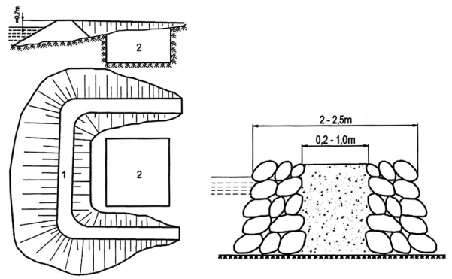
Hình 7.1 - Vòng vây đắp đất  1. Vòng vây đất; 2. Hố móng | Hình 7.2 - Vòng vây bao tải đất
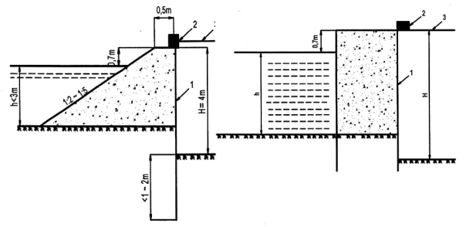
Hình 7.3 - Vòng vây hỗn hợp  (đất và cọc gỗ)  1. Cọc ván; 2. Vành đai; 3. Khung chống | Hình 7.4 - Sơ đồ cấu tạo vòng vây hỗn hợp có 2 lớp cọc ván gỗ  1. Cọc ván; 2. Đai ốp; 3. Văng chống; 4. Thanh căng
7.2.2 Yêu cầu khi thi công
1. Trước khi thi công, tại địa điểm bố trí vòng vây theo thiết kế phải dọn dẹp lòng sông cho sạch cây trôi, đá tảng và các chướng ngại khác có thể làm giảm khả năng chống thấm nước của vòng vây và tính đến khả năng thu hẹp dòng chảy. Trong thiết kế phải hướng dẫn cụ thể về công tác dọn dẹp này và có biện pháp bảo vệ ta luy vòng vây (chống xói mòn).
2. Đối với vòng vây đất, nếu xung quanh hố móng đều tiếp giáp với nước mặt thì phải làm vây khép kín và tiến hành đắp đất từ phía thượng lưu xuống hạ lưu, rồi hợp long. Trường hợp hố móng ở gần bờ thì có thể làm vây đất theo kiểu đê quai dạng chữ U và tiến hành đắp đất dần từ trong bờ ra. Phần đất đắp ở bên trên mặt nước phải phân lớp, đầm lèn.
Trong những trường hợp cần thiết phải định trước cách bảo vệ ta luy của vòng vây, chống xói mòn bằng cách dùng cành khô và ván gỗ, vật đệm hay đá hộc có đường kính d (tính bằng cm) không nhỏ hơn 3V², trong đó V là vận tốc dòng chảy, m/s. Nếu vận tốc dòng chảy ≤ 0,1 m/s thì không cần phải gia cố mái dốc.
3. Đối với vòng vây bao tải đất, khi thi công dùng đất khô rời nhồi vào trong bao tải với lượng đất chỉ chiếm từ 1/2 đến 1/3 dung tích bao tải, sau đó khâu miệng bao bằng thép sợi hoặc bằng dây đay. Khi đắp bao tải, phải xếp ngay ngắn thành từng hàng, bao tải ở hàng trên đặt so le với bao tải ở hàng dưới.
4. Đối với vòng vây hỗn hợp, tùy thuộc vào điều kiện nền đất và vận tốc dòng chảy, mà cọc ván phải đóng sâu xuống dưới lòng sông không nhỏ hơn 1 m đến 2 m. Ngoài ra, đối với loại vòng vây này còn cần phải có hệ văng chống để tăng cường độ cứng và độ ổn định cho vòng vây.
7.2.3 Tính toán
Đối với kết cấu của vòng vây đất, ổn định chống trượt được tính cho 1 mét dài theo công thức sau:
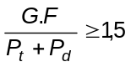 | (7-1)
trong đó:
G là trọng lượng bản thân của vòng vây:
G = 0,5 x (B + b) x h x γ | (7-2)
P_{t} là áp lực thủy tĩnh:
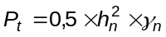 | (7-3)
P_{d} là áp lực thủy động:
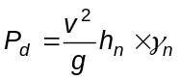 | (7-4)
f là hệ số ma sát, tùy theo mặt trượt, lấy f từ 0,3 đến 0,5;
B, b là bề rộng đáy và đỉnh tiết diện hình thang của vòng vây, m;
h là chiều cao vòng vây, m;
γ là trọng lượng, đơn vị của đất đắp (đã trừ lực đẩy nổi), T/m³;
h_{n} là chiều sâu nước mặt, m;
γ_{n} là trọng lượng đơn vị của nước, T/m³;
v là vận tốc dòng chảy, m/s;
g là gia tốc trọng trường, bằng 9,81 m/s²;
Đối với vòng vây hỗn hợp có 2 lớp cọc ván gỗ, thì sơ đồ tính toán thể hiện Hình 7.5.
Sơ đồ trên Hình 7.5a ứng với trường hợp chưa hút nước trong hố móng. Tường cọc ván chịu tác dụng của áp lực đất đắp trạng thái đẩy nổi, áp lực thủy tĩnh ở cả hai phía.
Sơ đồ này dùng để tính toán đối với hàng cọc ván bên ngoài là hàng cọc ván chịu lực bất lợi hơn.
Sơ đồ trên Hình 7.5b ứng với trường hợp hút cạn nước trong hố móng. Tường cọc ván bên trong chịu tác dụng của toàn bộ áp lực đất và một nửa áp lực nước. Phần chân cọc ván, trong phạm vi ở phía dưới đáy hố móng chịu tác dụng của áp lực bị động của đất. Điều kiện chịu lực của hàng cọc ván bên trong là bất lợi hơn so với hàng cọc ván bên ngoài, nên sơ đồ trên Hình 7.5b là để tính toán đối với hàng cọc ván này.
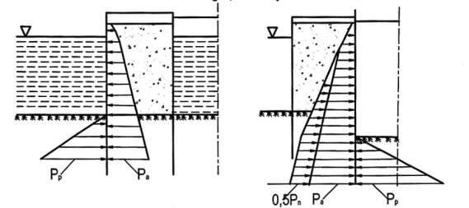
Hình 7.5 - Sơ đồ tính toán vòng vây hỗn hợp có hai lớp cọc ván
a) Khi chưa hút nước trong vòng vây; b) Khi hút cạn nước trong vòng vây.
7.3 Khung vây cọc ván thép
Vòng vây cọc ván thép được áp dụng nhiều trong thi công nền móng. Nó là kết cấu ngăn nước để thi công móng (đảo vòng vây cọc ván thép, vòng vây cọc ván thép ngăn nước trên đỉnh giếng, để hút nước, thi công bệ thân, mũ trụ sau khi đổ bê tông bịt đáy, vòng vây cọc ván thép để hút nước thi công bệ của móng cọc, móng cọc ống...).
Thiết kế vòng vây là cọc ván thép, dùng khi chiều sâu cắm vào đất lớn hơn 6 m với đất nền là đất sỏi và sét, và khi chiều sâu nước tại vị trí trụ lớn hơn 2 m. Thông thường cọc ván thép phải được nhổ lên đến dùng lại, trừ trường hợp khi nó thuộc kết cấu của trụ.
Khi thiết kế vòng vây cọc ván thép phải làm thế nào đến số cọc dùng là ít nhất.
Sơ đồ tổng quát của vòng vây cọc ván thép thể hiện trên Hình 7.6.
7.3.1 Những yêu cầu về cấu tạo
1. Theo mặt bằng, kích thước của vòng vây cọc ván phải lớn hơn kích thước thiết kế của móng ít nhất là 30 cm ở phần đổ bê tông trong nước. Đối với những bệ móng được xây dựng ở trên cạn thì kích thước của vòng vây phải phù hợp với việc bố trí ván khuôn.
Khi ấn định kích thước của vòng vây không có hệ giằng chống, phải xét đến chuyển vị ngang đối với từng vách, chuyển vị này phải đưa vào trong kích thước bằng chiều cao hố móng. Khi phải đóng cọc xiên, thì vị trí của cọc ván thép phải được tính toán sao cho đầu nhọn của cọc ván phải cách xa cọc móng không nhỏ hơn 1 m với loại vòng vây hút nước không cần bịt đáy và không nhỏ hơn 0,5 m với loại vòng vây phải bịt đáy.
2. Trên mặt đứng, đỉnh vòng vây cọc ván phải cao hơn mức nước ngầm 0,3 m và cao hơn mức nước thi công tối thiểu là 0,7 m. Cao độ của đất ở bên cạnh vòng vây cọc ván dùng trong tính toán phải được xác định có xét đến mức xói có thể xảy ra (đối với các trụ giữa dòng trong đất dễ bị xói).
3. Loại cọc ván thép có mặt cắt hình lòng máng là loại chủ yếu dùng làm vòng vây hố móng của các trụ cầu.
Loại cọc ván thép có tiết diện phẳng, do mômen của nó nhỏ nên chủ yếu chỉ dùng để ghép thành những tường hình trụ của vòng vây đắp đào nhân tạo.
Khi cần phải dùng loại cọc ván thép chế tạo ngay tại công trường bằng thép hình thì trong đề án thiết kế phải dẫn rõ phương pháp ghép hình và công nghệ hàn. Cọc ván không được có những chỗ lồi ra làm cản trở việc đóng cọc. Mác thép và mác que hàn phải phù hợp với các chỉ dẫn ở điều 13.
Đầu dưới của cọc ván phải được cắt vát 1 : 4. Nếu trong đất có lẫn tạp chất (đá, rễ cây v.v...) thì đầu dưới của cọc phải được cắt vuông góc với trục.
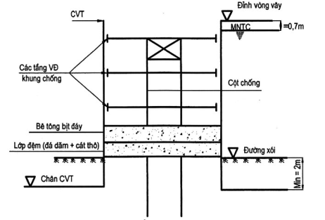
Hình 7.6 - Sơ đồ vòng vây cọc ván thép
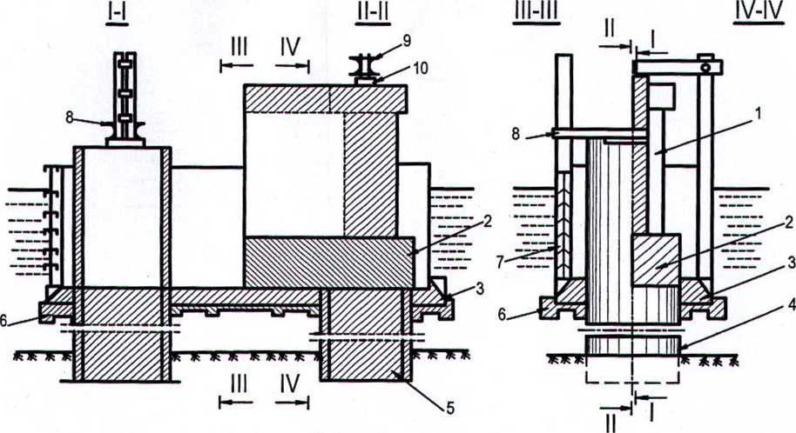
Hình 7.7 - Vòng vây kiểu bản thép bệ cọc
1. Thân trụ; 2. Bệ móng; 3. Lớp bê tông bịt đáy; 4. Cột ống; 5. Bê tông độn ruột;
6. Đáy gỗ; 7. Bản thép; 8. Thiết bị để treo vòng vây trên cột ống;
9. Thiết bị để treo vòng vây trên trụ được đổ bê tông; 10. Kích thủy lực
Trong những trường hợp mà tính toán đã xác định vòng vây cọc ván phải được tăng cường bằng những vành đai ngang theo chu vi hố móng và bằng hệ thống các thanh chống ngang, dọc hoặc ở góc, kết cấu và tiết diện của các vành đai và thanh chống phải được xác định qua tính toán.
Trên mặt bằng, cự ly giữa các thanh chống của hệ giằng tăng cường theo hướng dọc và hướng ngang phải được ấn định có xét đến các phương tiện cơ giới được sử dụng và phương pháp đào hố móng.
Khi xây dựng những bệ móng cọc hoặc bệ móng cột ống mà bảo vệ bằng cọc ván thép thì phải thiết kế kết cấu giằng chống cọc ván sao cho có thể lợi dụng chúng đồng thời làm khung dẫn hướng.
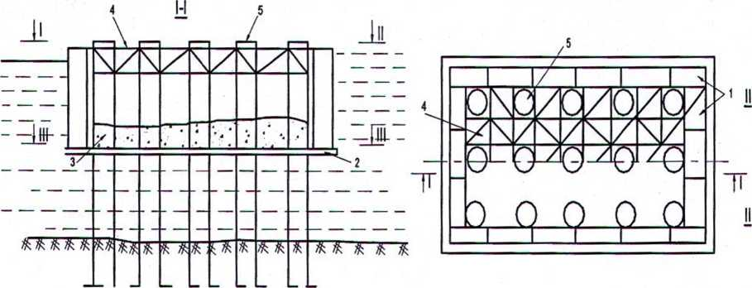
Hình 7.8 - Tường vây bằng phao KC
1. Phao KC; 2. Đáy; 3. Bê tông bịt đáy 4. Hệ giằng; 5. Cột ống
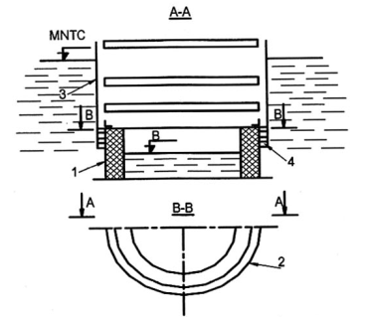
Hình 7.9 - Vòng vây thép trên đỉnh giếng tròn
1. Giếng; 2. Vỏ bọc của vòng vây; 3. Hệ giằng; 4. Đệm cao su
4. Khi xác định hình dạng vòng vây cọc ván thép, cần so sánh với dạng hình tròn vì đơn giản và giảm bớt đáng kể hệ giằng chống đỡ. Loại vòng vây này được giằng giữ bằng các vành đai tròn, mà không cần các thanh chống ngang, số lượng đai và vị trí đặt đai theo chiều cao hố móng do tính toán xác định.
Để lắp và tháo đai thuận tiện, các mối nối ghép đều dùng liên kết bulông. Dưới đai phải đặt các giá đỡ nhỏ.
Trong trường hợp cần phải giảm độ lún của những công trình (hay đường) nằm cạnh vòng vây cọc ván khi lắp các thanh chống của vòng vây phải nén trước chúng bằng kích (hoặc nêm) và giữ chúng với lực không nhỏ hơn lực nén tính toán.
5. Được phép ghép nối cọc ván theo chiều dài dùng các bản ốp với mối nổi hàn hoặc bu lông. Khi cần phải ghép nối các cọc ván thép có mặt cắt khác nhau phải dùng cọc ván nối liên hợp, cọc ván nối được hàn từ các nửa dọc của cả 2 loại mặt cắt cọc ván được nối.
6. Nếu mức nước ngầm thấp, nên đào hố móng đến gần cao độ mực nước gần, mà không cần phải chống đỡ vách, nhưng phải làm bờ bảo hộ, chiều rộng của bờ bảo hộ phải đảm bảo thi công đóng cọc ván và xây dựng bệ móng thuận lợi.
Khi phải dựng vòng vây cọc ván ở nơi ngập nước thì việc đóng cọc ván nên tiến hành sau khi đã đặt hệ vành đai hoặc khung định vị theo mặt bằng, bao gồm cả các đai tăng cường cần thiết theo tính toán.
Khung định vị hoặc vành đai có thể được cố định trên những cọc định vị, trên nền đã được san phẳng, trên bệ cọc dưới nước, hoặc trên các phao chuyên dụng trong quá trình đóng cọc ván.
Trong loại đất không xói có mái dốc ổn định 1 : 1,5 ở trong nước thì được phép đặt khung và đóng cọc ván sau khi đã đào đất hố móng trong nước trên cả chiều sâu hố (hoặc một phần chiều sâu hố móng).
7.3.2 Những nguyên tắc chung tính toán vòng vây cọc ván của hố móng
7.3.2.1 Vòng vây cọc ván hố móng được kiểm toán về mặt ổn định vị trí và độ bền vật liệu của các bộ phận của vòng vây. Khối lượng tính toán cần tiến hành phải đảm bảo độ ổn định và độ bền của vòng vây cọc ván không chỉ trong giai đoạn xói hút toàn bộ đất và nước ra khỏi hố móng, mà còn cả trong quá trình đào hố móng và bố trí hệ khung chống, cũng như trong quá trình đắp đất lại và tháo hệ giằng chống.
Đối với những vòng vây cọc ván phải đóng vào trong cát, hoặc cát, thì ngoài những tính toán đã nói ở trên, còn cần phải kiểm tra chiều sâu đóng cọc ván: t (kể từ đáy hố móng) theo điều kiện loại trừ sự nguy hiểm do đất chồi trong hố móng khi hút nước ra khỏi hố móng mà không có lớp bịt đáy ngăn nước. Không phụ thuộc vào kết quả tính toán, trong trường hợp đất sét chảy và sét dẻo chảy, hoặc á sét và á cát hoặc bùn no nước hoặc cát nhỏ và cát bột v.v... phải lấy chiều sâu đóng cọc ván (tính từ đáy hố móng, hoặc từ cao độ xói) không nhỏ hơn 2 m. Trong những trường hợp còn lại thì chiều sâu này không nhỏ hơn 1 m. Với loại vòng vây có dùng lớp lót ngăn nước thì chiều sâu đóng cọc ván phải không nhỏ hơn 1 m trong mọi loại đất.
7.3.2.2 Theo điều kiện loại trừ sự nguy hiểm do đất chồi khi hút nước hút ra khỏi hố móng, thì chiều sâu tối thiểu tự đóng cọc ván (tính từ đáy hố móng) được xác định theo công thức:
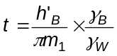 | (7-5)
h’_{B} là khoảng cách từ đáy hố móng đến mực nước ngoài hố móng trong thời gian hút nước tính bằng m.
γ_{B} - 1 T/m³ tỷ trọng của nước.
γ_{W} là dung trọng của đất ở trạng thái đẩy nổi, được phép lấy γ_{W}Z_{W} = 1 T/m³.
m₁ là hệ số điều kiện làm việc, lấy bằng:
0,7 - Đối với cát thô, cát sỏi và á cát
0,5 - Đối với cát trung và cát nhỏ
0,4 - Đối với cát bột.
π = 3,14.
Đối với loại vòng vây tròn và cả với loại vòng vây có dạng bất kỳ, nhưng với điều kiện: khoảng cách từ mực nước bên ngoài hố móng đến chân cọc ván phải lớn hơn 2 lần khoảng cách từ chân cọc ván đến đinh lớp đất không thấm nước, thì được phép lấy trị số t, tính được theo công thức (7- 5) giảm đi 10%.
7.3.2.3 Theo điều kiện đảm bảo độ ổn định chống lật của vách theo 4.3.6. Chiều sâu đóng cọc ván tối thiểu t (tính từ đáy hố móng) được xác định theo đẳng thức:
M₁ = m x M_{g} | (7-6)
M₁ là mômen của các lực gây lật đổ với trục quay có thể của tường cọc ván;
M_{g} là trị số mômen lật giới hạn, bằng mômen của các lực giữ đối với cùng một trục tính toán;
m là hệ số điều kiện làm việc (xem trong 7.3.2.4).
7.3.2.4 Áp lực tính toán của nước và đất (chủ động và bị động) là áp lực tiêu chuẩn, xác định theo phụ lục D nhân với hệ số vượt tải. Khi đó đối với áp lực chủ động của đất thì lấy hệ số vượt tải η_{α} = 1,2, còn đối với áp lực bị động thì lấy η_{n} = 0,8.
Để tính đến ảnh hưởng của lượng nước thấm (mà trong Phụ lục D chưa được xét tới) khi hút nước ra khỏi hố móng loại đất cát, đối với áp lực của nước và đất, người ta đưa vào hệ số điều kiện làm việc, khi chọn hệ số này phải căn cứ vào điều kiện địa chất thủy văn và cấu tạo của vòng vây.
7.3.2.5 Khi xây dựng vòng vây trong đất thấm nước có tiến hành đổ bê tông bịt đáy trong nước, trong tính toán tường cọc ván - biểu thị sự làm việc của tường trong giai đoạn trước khi đổ bê tông bịt đáy - áp lực thủy tĩnh được tính tương ứng với độ sâu hút nước ra khỏi hố móng cần thiết đến bố trí một tầng khung chống, nhưng không nhỏ hơn 1,5 m và không nhỏ hơn 1/4 độ chênh cao giữa mực nước (tại vùng không ngập nước, là mức nước ngầm) và đáy hố móng.
7.3.2.6 Vòng vây bằng cọc ván được đóng vào đất không thấm nước (á sét hoặc sét) nằm thấp hơn mực nước, được tính toán theo áp lực nằm ngang tương ứng với 2 sơ đồ sau:
Sơ đồ 1: cho rằng phía dưới mặt đất không thấm nước, áp lực nằm ngang tác dụng lên tường cọc ván quy ước chỉ là áp lực thủy tĩnh của nước lọt được vào giữa tường và đất ở độ sâu h_{B};
Sơ đồ 2: theo sơ đồ này người ta không xét đến khả năng thấm nước giữa tường vây và lớp đất không thấm nước mà cho rằng lớp đất này gây ra áp lực ngang khi phía trên nó chịu áp lực thủy tĩnh. Còn khi phía trên lớp đất không thấm nước lại còn có lớp đất thấm nước thì nó còn chịu cả trọng lượng của lớp đất này. Nếu lớp đất thấm nước nằm dưới mực nước thì khi xác định trọng lượng của nó phải xét đến sự đẩy nổi trong nước.
Trong cả 2 sơ đồ nói trên phần phía trên mặt lớp đất không thấm nước, người ta tính áp lực nằm ngang tác dụng lên tường do áp lực thủy tĩnh và trong trường hợp cần thiết còn do áp lực thủy tĩnh của lớp đất thấm nước nữa.
Chiều cao thấm nước giữa tường và lớp đất không thấm nước h_{B} (tính từ bề mặt của nó) được lấy như sau:
a) Đối với vòng vây không có hệ khung chống (Hình 7.10a):
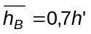 | (7-7)
với h’ là chiều sâu đóng cọc ván vào đất không thấm nước.
b) Đối với vòng vây có một tầng khung chống (Hình 7.10b)
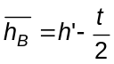 | (7-8)
với t là chiều sâu đóng cọc ván phía dưới đáy hố mòng.
c) Đối với vòng vây có nhiều tầng khung chống (xem Hình 7.10c) thì chiều cao h_{B} được tính từ bề mặt lớp đất không thấm nước đến cao độ dưới đáy hố móng 0,5 m khi tầng khung chống ở dưới cùng phải nằm trong lớp đất không thấm nước.
7.3.2.7 Các chi tiết của hệ chống đỡ cần được kiểm toán với tác dụng đồng thời tải trọng nằm ngang do vách cọc ván truyền đến và tải trọng thẳng đứng do trọng lượng của các thiết bị và các kết cấu mà thiết kế đã ấn định. Mômen uốn lớn nhất trong một thanh chống do trọng lượng thiết bị và kết cấu gây ra không được nhỏ hơn mômen uốn lớn nhất do tải trọng phân bố đều có cường độ gây ra:
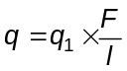 | (7-9)
trong đó:
q₁ là tải trọng lấy bằng 50 kg/m² đối với tầng khung chống trên cùng và 25 kg/m² đối với các tầng còn lại;
F là diện tích hố móng lấy tương ứng cho một thanh chống được tính toán (m²);
l là chiều dài thanh (m).
7.3.2.8 Khi tính toán tường cọc ván về mặt độ bền phải lấy cường độ tính toán của cọc ván và của hệ chống đỡ theo đúng các điều 11 và điều 13 chia cho hệ số tin cậy k bằng:
k = 1,1 đối với vòng vây cọc ván nằm trong nước.
k = 1,0 trong các trường hợp còn lại.
7.3.2.9 Mômen chống uốn của tiết diện trên 1 mét rộng của tường cọc ván W_{x} (xem Phụ lục H) loại cọc SD hay Lassen phải nhân với các hệ số sau đây (xét đến khả năng chuyển vị tương đối của các tấm cọc ván ở các chỗ mộng ghép):
0,7 - Trong trường hợp đất yếu và không có những vành đai tăng cường cọc ván.
0,8 - Cũng trong trường hợp đất như vậy, nhưng có những vành đai tăng cường cọc ván.
1,0 - Trong các trường hợp còn lại.
7.3.2.10 Khi tính toán độ bền của tường cọc ván (không phải tính khung chống) phải đưa vào hệ số điều kiện làm việc m bằng:
1,15 - Đối với tường vòng vây hình tròn (trên mặt bằng);
1,10 - Đối với tường cọc ván dài < 5 m, loại vòng vây khép kín c) dạng chữ nhật (theo mặt bằng) có các tầng thanh chống trung gian.
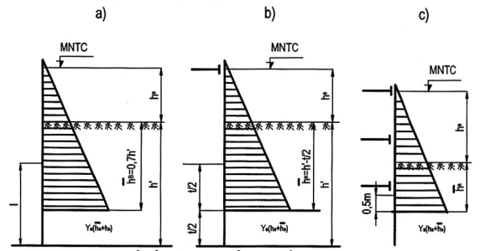
Hình 7.10 - Các sơ đồ đến xác định chiều sâu thấm nước giữa vách cọc ván và lớp đất không thấm nước
a) Với vòng vây không có khung chống,
b) Với vòng vây có 1 tầng khung chống,
c) Với vòng vây có nhiều tầng khung chống.
7.3.3 Tính toán vòng vây cọc ván không có các thanh chống ngang
7.3.3.1 Với loại vòng vây không dùng lớp bịt đáy phòng nước thì chiều sâu đóng cọc ván tối thiểu kể từ đáy hố móng bằng:
t = t₀ + ∆t | (7-10)
Chiều sâu t₀ được xác định trên cơ sở đẳng thức (7-3) khi cho rằng trục quay của tường nằm ở độ sâu đó và bỏ qua mômen của áp lực đất bị động đối với trục nói trên (điểm 0 ở Hình 7.11). Do đó trong đẳng thức (7-6), trị số M₁ sẽ bằng mômen của áp lực đất chủ động và của áp lực thủy tĩnh tác dụng ở phía trên độ sâu t₀, đối với trục quay của tường. Còn trị số M_{g} là mômen của áp lực bị động tác dụng từ phía hố móng bên trên độ sâu t đối với cùng trục đó.
m = 0,95 là hệ số điều kiện làm việc.
Trong trường hợp tổng quát, đến giải phương trình biểu thị điều kiện (7-10) phải dùng phương pháp thử dần, tức là tự chọn một độ sâu t₀ sau đó sẽ làm chính xác hơn.
Sơ đồ tính toán dùng đến xác định chiều sâu t₀, biểu thị trên Hình 7.11. Biểu đồ áp lực nêu ở Hình 7.11a thuộc vào trường hợp tính toán tường vây đóng trong cát, hoặc á cát. Còn biểu đồ áp lực nêu trong Hình 7.11b và Hình 7.11c thuộc vào trường hợp tính toán tường vây đóng trong sét hoặc á sét (xem 7.3.2.6). Do chiều sâu t₀ không phải là toàn bộ chiều sâu đóng cọc ván phía dưới đáy hố móng (xem công thức 7-10), cho nên khi xét đến sự thấm nước giữa tường cọc ván và đất á cát hoặc đất sét nên lấy chiều sâu h_{B} = 0,8(hm + t₀) (xem Hình 7.11c).
Chiều sâu phụ thêm ∆t được xác định theo công thức:
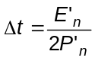 | (7-11)
trong đó:
E'_{n} là hợp lực của áp lực bị động của đất tác dụng từ phía ngoài của hố móng (phản lực ngược lại);
P’_{n} là cường độ của áp lực đó ở độ sâu t₀.
Xác định hợp lực của phản lực ngược lại của đất theo công thức:
E’_{n} = E_{n} - (E_{a} + E_{B}) | (7-12)
trong đó:
E_{n}, E_{a}, E_{B} - Lần lượt là hợp lực của phản lực trực tiếp của đất, hợp lực của áp lực chủ động của đất, và hợp lực của áp lực thủy tĩnh tác dụng lên tường cọc ván phía trên độ sâu t₀.
Xác định cường độ P'_{n} của áp lực bị động của đất tác dụng lên tường cọc ván từ phía ngoài hố móng khi lấy chiều sâu.
H = P_{m} + t₀ | (7-13)
(xem Hình 7.11)
7.3.3.2 Mômen uốn, tác dụng trong tiết diện ngang của tường cọc ván, được xác định như đối với một thanh công son có ngàm ở độ sâu t₀ (từ đáy hố móng). Người ta lấy áp lực thủy tĩnh, áp lực đất chủ động và áp lực đất bị động (phản lực trực tiếp) tác dụng lên tường cọc ván ở phía trên độ sâu đó, làm các tải trọng tính toán (xem Hình 7.11).
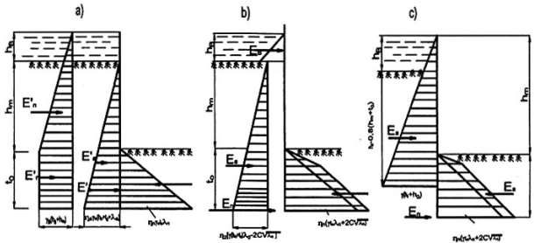
Hình 7.11 - Sơ đồ sử dụng trong tính toán vòng vây cọc ván không có chống ngang và các biểu đồ áp lực.
a) Khi tính tường cọc ván đạc đóng vào cát hoặc á cát
b, c) Khi tính tường cọc ván được đóng vào sét hoặc á sét.
7.3.3.3 Với loại vòng vây cọc ván được đóng trong đất thấm nước có lớp bịt đáy thì việc tính toán tường cọc ván thể hiện sự làm việc của nó ở giai đoạn trước khi đổ bê tông bịt đáy - phải theo quy định trong 7.3.3.1 và 7.3.3.2. Còn trong giai đoạn sau khi đổ bê tông bịt đáy thì phải tính toán tường cọc ván theo 7.3.3.4.
7.3.3.4 Chiều sâu t₀ của tường cọc ván cắm vào đất phía dưới đáy hố móng được xác định từ điều kiện đảm bảo độ ổn định của nó chống quay quanh trục nằm ở phía dưới mặt lớp bê tông bịt đáy 0,5 m (điểm 0 ở Hình 7.12). Do đó trong đẳng thức (7-3) trị số M₁ là mômen của áp lực chủ động của đất bị đẩy nổi trong nước và của áp lực thủy tĩnh tác dụng lên tường cọc ván phía trên trục quay của tường, đối với cùng trục đó, còn M_{g} là mômen của áp lực bị động của đất bị đẩy nổi trong nước (phản lực ngược lại) tác dụng lên tường cọc ván ở phía dưới trục quay của tường đối với trục đó.
m = 0,95 là hệ số điều kiện làm việc.
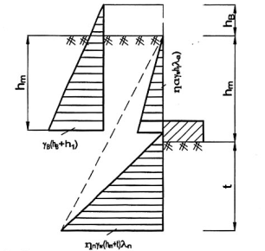
Hình 7.12 - Sơ đồ để tính toán vòng vây cọc ván không có khung chống ngang đóng trong đất thấm nước và có bê tông, bịt đáy.
Khi xác định mômen M_{g} coi biểu đồ áp lực đất bị động có dạng tam giác mà điểm tung độ 0 ở cao độ trục quay của tường, tìm tung độ lớn nhất của biểu đồ với H = h_{m}+ t.
Trị số mômen uốn lớn nhất trong tiết diện ngang của tường có thể lấy bằng mômen M₁.
7.3.4 Tính toán vòng vây cọc ván có một tầng giằng chống
7.3.4.1 Chiều sâu chân tường cọc ván tối thiểu t bên dưới đáy hố móng (loại không có bịt đáy phòng nước) được xác định từ điều kiện đảm bảo độ ổn định chống quay của tường xung quanh trục tựa lên sàn chống (điểm 0 trong Hình 7.13a). Do đó trong đẳng thức (7-6) trị số M₁ là mômen của áp lực đất chủ động và áp lực thủy tĩnh đối với trục quay của tường. Còn M_{g} là mômen của áp lực đất bị động (phản lực trực tiếp) đối với trục đó:
m là hệ số điều kiện làm việc lấy theo 7.3.4.2.
Đối với loại vòng vây khép kín theo mặt bằng, chiều sâu đóng cọc t, xác định được theo tính toán ổn định được phép lấy giảm đi 15% đối với vòng vây hình tròn có bán kính < 5 m, giảm đi 10% đối với vòng vây hình chữ nhật có chiều dài của cạnh lớn nhất < 5 m.
+ Những sơ đồ chỉ ra trên Hình 7.13 dùng đến tính toán thành cọc ván hạ vào đất cát hoặc á cát.
7.3.4.2 Hệ số điều kiện làm việc m trong tính toán ổn định (xem 7.3.4.1) lấy như sau:
a) Trong trường hợp đất dính và cả trong đất không dính, nhưng mũi cọc ván phải ngập vào lớp sét hoặc á sét, m = 0,95.
b) Trong các trường hợp đất không dính khác:
- Khi hút một phần nước ra khỏi hố móng đến độ sâu (kể từ mực nước) không lớn hơn 0,25h ở nơi ngập nước và 0,25h_{B} ở trên cạn, m = 0,95.
- Khi hút toàn bộ nước ra khỏi hố móng - theo biểu đồ Hình 7.14 tại nơi ngập nước và theo biểu đồ Hình 7.15 ở trên cạn.
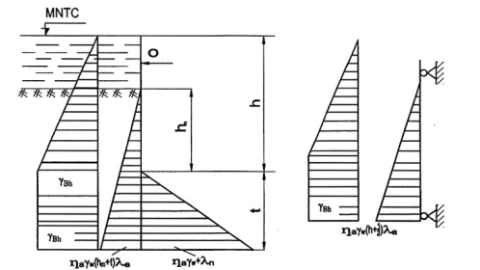
Hình 7.13 - Sơ đồ tính toán vòng vây cọc ván có một lớp sàn chống
a) Để xác định chiều sâu đóng cọc ván tối thiểu
b) Để xác định mômen uốn tại tiết diện ngang của nó
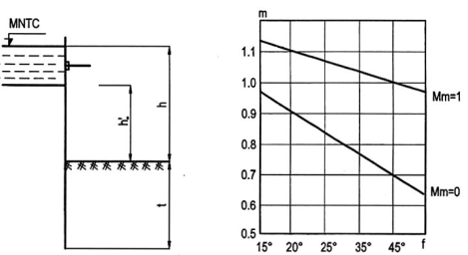
Hình 7.14 - Sơ đồ và biểu đồ để xác định hệ số điều kiện làm việc trong tính toán ổn định vòng vây cọc ván ở nơi ngập nước khi có một khung chống
Ở đây và cả ở các biểu đồ Hình 7.14 và Hình 7.15,
h là chiều sâu hố móng.
h'_{B} là khoảng cách từ đáy hố móng đến mức nước ngầm.
h_{rp} là khoảng cách từ đáy hố móng đến mặt đất ngoài hố móng:
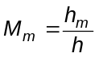
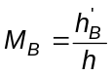
φ là góc nội ma sát của đất.
Khi h, h'_{B}, M_{m} và M'_{B} có các trị số trung gian thì xác định hệ số m bằng phương pháp nội suy tuyến tính.
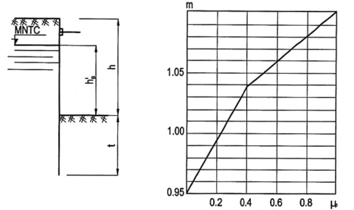
Hình 7.15 - Sơ đồ và biểu đồ để xác định hệ số điều kiện làm việc trong tính toán ổn định vòng vây cọc ván ở trên cạn và có nước ngầm
7.3.4.3 Mômen uốn, tác dụng trong tiết diện ngang của thành cọc ván, được xác định theo sơ đồ của một dầm nằm tự do trên 2 gối, một gối ở cao độ điểm tựa của thành vào giằng chống (điểm 0 trên Hình 7.13) còn gối kia nằm ở độ sâu 2 kể từ đáy móng, trong đó t là chiều sâu đóng cọc ván tối thiểu theo điều kiện đảm bảo độ ổn định của thành (xem 7.3.4.1). Khi đó áp lực đất chủ động và bị động, cũng như áp lực thủy tĩnh tác dụng lên thành cọc ván bên dưới độ sâu 2 không được tính đến (xem Hình 7.13b).
Mômen uốn ở tiết diện thành cọc ván nằm trong nhịp tính toán được phép lấy bằng:
M = M_{B} + 0,75M_{m} | (7-14)
trong đó:
M_{B} là mômen uốn tại tiết diện ngang của cọc ván do áp lực thủy tĩnh của nước, được xác định theo sơ đồ đã nêu ở trên.
M_{m} là mômen uốn tại tiết diện ngang của cọc ván do áp lực đất gây ra.
0,75 là hệ số xét đến sự phân bố lại áp lực của đất.
Trong trường hợp độ bền của thành cọc ván theo vật liệu không đảm bảo thì hợp lý hơn cả là thay đổi vị trí giằng chống theo chiều cao, hoặc tăng chiều sâu đóng cọc ván vào đất đến đảm bảo ngàm chặt phần dưới của thành vào đất mà giảm được trị số mômen uốn trong các tiết diện ngang của nó. Tính toán thành cọc ván, có xét đến việc ngàm phần dưới trong đất, có thể thực hiện bằng phương pháp đồ giải.
Theo sơ đồ chỉ dẫn trên Hình 7.13b, ta cũng xác định được áp lực q của thành tác dụng lên vành đai của khung chống (như phản lực gối kế trên), lực trong thanh chống được phép lấy bằng:
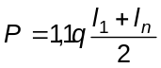 | (7-15)
trong đó:
l₁ và l_{n} là khẩu độ của vành đai bên trái và bên phải thanh chống được tính toán.
Với loại vòng vây cọc ván có đổ bê tông bịt đáy thì việc tính toán thành bên cọc ván, biểu thị sự làm việc của nó ở giai đoạn trước khi đổ bê tông bịt đáy, phải theo 7.3.4.1 đến 7.3.4.3.
Đối với giai đoạn sau khi đổ bê tông bịt đáy và hút toàn bộ nước ra khỏi hố móng kiểm tra sự làm việc của thành bên và hệ chống đỡ về mặt độ bền. Khi đó cũng như trước đây coi thành bên như là một dầm đơn giản đặt trên 2 gối, nhưng gối phía dưới nằm dưới mặt lớp bê tông bịt đáy là 0,5 m.
7.3.5 Tính toán vòng vây cọc ván có từ 2 tầng khung chống trở lên
7.3.5.1 Chiều sâu tối thiểu t của cọc ván chôn vào đất dưới đáy hố móng (loại không có bịt đáy ngăn nước) được xác định từ điều kiện đảm bảo độ ổn định chống quay của cọc ván xung quanh trục nằm ở các độ tầng khung chống dưới cùng (điểm 0 trong Hình 7.16a). Do đó đẳng thức (7-6) được viết lại dưới dạng:
M_{a} + M_{B} = m[M_{n} + (2M’_{a} +M’_{B})] | (7-16)
trong đó:
M_{a} và M_{B} - Lần lượt là mômen của áp lực đất chủ động và của áp lực tĩnh tác dụng lên thành cọc ván phía dưới trục quay của nó, đối với trục đó.
M'_{a} và M'_{B} - Lần lượt là mômen của áp lực đất chủ động và của áp lực tĩnh tác dụng lên thành cọc ván phía trên trục quay của nó, đối trục đó.
M_{n} là mômen của áp lực đất bị động tác dụng lên thành cọc ván (phản lực tiếp) đối với trục quay.
m là hệ số điều kiện làm việc, lấy theo 7.3.4.2, công thức (7-16) chỉ đúng nếu 2M'_{a} + M'_{B} < W_{x}R.
Nếu không thỏa mãn bất đẳng thức này thì phải sử dụng công thức sau đây để xác định chiều sâu đóng cọc ván tối thiểu t:
M_{a} + M_{B} = m(M_{n} + W_{x}R) | (7-17)
trong đó:
W_{x} là mômen kháng uốn của tiết diện ngang thành cọc ván (xem 7.3.2.9).
R là cường độ tính toán của vật liệu làm cọc ván.
7.3.5.2 Hệ số điều kiện làm việc m (xem 7.3.5.1) được lấy theo chỉ dẫn trong 7.3.4.2 (như đối với vòng vây có một tầng khung chống) chỉ khác biệt ở chỗ: khi hút toàn bộ nước ra khỏi hố móng, là loại đất không dính kết ở nơi ngập nước, thì trị số m không lấy theo biểu đồ ở Hình 7.15 mà phải lấy theo biểu đồ ở Hình 7.17 (vẫn sử dụng các ký hiệu như ở Hình 7.15).
Đối với loại vòng vây cọc ván khép kín thì chiều sâu đóng cọc t được xác định qua tính toán ổn định, được phép lấy giảm đi như chỉ dẫn trong 7.3.4.1.
Theo điều kiện đảm bảo ổn định của thành cọc ván việc giảm chiều sâu đóng cọc ván có thể đạt được bằng cách hạ thấp cao độ của khung chống dưới cùng (nếu điều kiện thi công cho phép).
7.3.5.3 Mômen uốn tác dụng tiết diện ngang của thành cọc ván cứng như áp lực q của tính cọc ván tác dụng lên vành đai của từng tầng khung chống được xác định theo sơ đồ một dầm liên tục nhiều nhịp đặt tự do trên các gối, gối dưới cùng nằm ở chiều sâu (với t là chiều sâu đóng cọc tối thiểu được xác định có xét đến các yêu cầu ở trong 7.3.2.1 và 7.3.2.2, 7.3.5.1). Các gối khác nằm ở cao độ các tầng khung chống. Khi đó không xét đến áp lực đất chủ động và bị động cũng như áp lực thủy tĩnh tác dụng lên thành tường ở phía dưới chiều sâu t/2 (xem Hlnh 7.16b).
Lực trong thanh chống của mỗi tầng tính theo công thức (7-15).
7.3.5.4 Nếu dự định đổ bê tông bịt đáy phòng nước, thì phải tính toán độ bền của thành cọc ván và khung chống tương ứng với trường hợp hút toàn bộ nước ra khỏi hố móng. Khi tiến hành tính toán ta coi thành cọc ván như một dầm liên tục nhiều nhịp, nhưng gối dưới cùng nằm ở độ sâu dưới mặt trên của lớp bịt đáy 0,5 m.
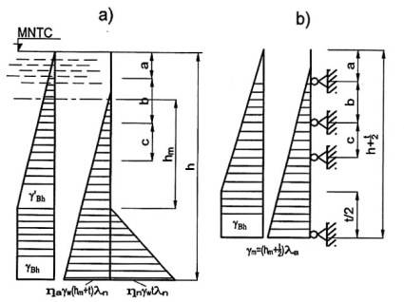
Hình 7.16 - Sơ đồ tính toán vòng vây cọc ván có từ 2 tầng khung chống trở lên
a) Để xác định chiều sâu đóng cọc ván tối thiểu,
b) Để xác định mômen uốn trong tiết diện ngang của cọc ván.
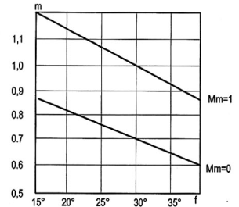
Hình 7.17 - Biểu đồ để xác định hệ số điều kiện làm việc trong tính toán ổn định của vòng vây cọc ván tại nơi ngập nước khi dùng từ 2 lớp khung chống trở lên
7.3.6 Các trường hợp tính toán đặc biệt
7.3.6.1 Trong trường hợp nếu có tải trọng thẳng đứng, tác dụng thêm lên cọc ván (do búa, do cẩu v.v...) thì chiều sâu đóng cọc ván ở phần truyền tải trọng thẳng đứng phải được kiểm tra đến tiếp nhận lực thẳng đứng phù hợp với các tiêu chuẩn thiết kế cọc. Khi đó mặt đất được lấy ở cao độ đáy hố móng, còn bề rộng của phần vòng vây truyền tải trọng tập trung được xác định từ điều kiện phân bố lực trong vòng vây dưới một góc 30° so với phương đứng.
7.3.6.2 Khi thiết kế vòng vây cọc ván ở gần các tòa nhà và các công trình hiện có, mà kết cấu của chúng không cho phép lún nền, cần phải:
a) Xác định áp lực đất tác dụng lên vòng vây như áp lực ở trạng thái tĩnh.
b) Các thanh chống của hệ chống tăng cường phải có thiết bị (nêm kích) đến tạo ra lực nén trước bằng lực tính toán.
Vòng vây cọc ván chịu lực va của thuyền bè cần được kiểm toán thêm với các tải trọng đó.
Khi đó thông thường phải đặt những mặt phẳng giằng chống bổ sung ở cao độ có tác dụng của các tải trọng đó.
Khi thi công vòng vây cọc ván (hay tường chắn) cho những trụ móng cọc bệ cao, cần phải kiểm tra độ bền và độ ổn định của vòng vây dưới tác dụng của lực đẩy từ trong ra (do đất nằm ở phía trong vòng vây). Khi đó tính cao độ mặt đất, bao quanh phải xét đến khả năng xói lở. Việc tính toán này được tiến hành theo phương pháp tính toán đảo nhân tạo.
Vòng vây cọc ván khép kín phải được kiểm toán lực đẩy nổi khi cao độ mực nước thi công cao nhất.
Với loại đất nền yếu thì vòng vây cọc ván cần phải kiểm tra chống hiện tượng đất chồi từ phía dưới cọc ván lên. Theo điều kiện này, người ta xác định chiều sâu đóng cọc ván cần thiết h từ điều kiện:
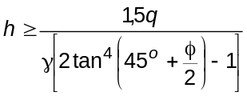 | (7-18)
trong đó:
q là áp lực tính toán tác dụng lên cọc ván ở cao độ đáy hố móng;
γ là dung trọng của đất;
φ là góc nội ma sát của đất ở đáy hố móng.
7.4 Vòng vây cọc ván gỗ
Thiết kế vòng vây cọc ván gỗ khi chiều sâu đóng cọc vào đất phụ thuộc vào độ chặt của đất ≤ 6 m nếu trong đất không lẫn tạp chất dạng đá, cây bị vùi, v.v...
Ở nơi ngập nước, mà chiều sâu nước từ 3 m đến 4 m thì nên thiết kế vòng vây cọc ván gỗ kiểu 2 lớp với cự ly giữa 2 tường cọc ván không nhỏ hơn 1 m, ở giữa 2 lớp lấp đầy vị trí nhỏ đất á cát hoặc á sét với hàm lượng hạt sét không lớn hơn 20%.
Không được phép dùng đất sét và á sét có hàm lượng hạt sét lớn 20% để lấp tường cọc ván.
7.4.1 Những yêu cầu về cấu tạo
Cọc ván gỗ sử dụng gỗ nhóm II thuộc loại cây lá hình kim, còn nếu là loại cây lá hình bản thì chiều dài không lớn hơn 3 m.
Hình dáng tốt nhất của lưỡi và rãnh mộng của cọc ván là hình chữ nhật. Lưỡi và rãnh mộng kiểu tam giác được sử dụng khi bề dày cọc ván không lớn hơn 8 cm.
Tỷ lệ giữa các kích thước của tiết diện ngang đối với các loại cọc ván bô khác nhau giới thiệu trên Hình 7.18.
Chiều dài đầu nhọn của cọc ván được quyết định theo loại đất mà nó cắm vào, chiều dài này bằng 1 lần (với loại đất nặng), đến 3 lần (đối với loại đất nhẹ) bề dày của cọc ván (xem Hình 7.19).
Để đóng cọc, đầu trên của cọc ván phải được cắt gọt cho vuông góc với đường tim của cọc và bọc lại bằng đai hình chữ nhật (xem Hình 7.26).
Toàn bộ bu lông và cùm dùng trong cọc ván phải đặt "chìm". Nên đặt cọc định vị ở bên ngoài đai kẹp dẫn hướng.
Cự ly giữa các cọc định vị không được vượt quá 2 m.
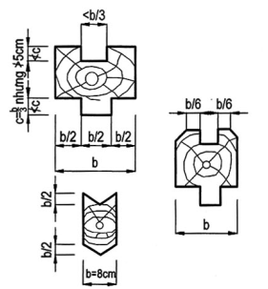
Hình 7.18 - Tiết diện ngang cọc ván gỗ
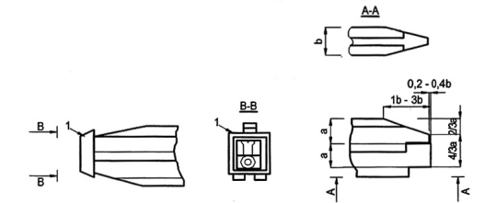
Hình 7.19 - Cấu tạo của cọc ván gỗ
7.4.2 Tính toán
Trị số độ chôn sâu cần thiết của cọc vào đất được xác định qua tính toán theo các chỉ dẫn đã nêu ở trên.
Với các điều kiện bất kỳ, trị số độ chôn sâu của cọc ván kiểu một lớp vào đất dính kết đất cát thô, đất sỏi không được dưới 1 m, còn đối với đất cát nhỏ và cát bột là 2 m.
Chiều sâu đóng của dãy cọc ván phía ngoài của loại vòng vây cọc ván kiểu hai lớp trong mọi trường hợp không nhỏ hơn 2 m.
7.5 Văng chống vách
Văng chống vách hố móng nên dùng ở những chỗ đất khô ráo ổn định (có φ > 25°) không có nước ngầm, hoặc có nước ngầm, nhưng lượng chảy không đáng kể (0,01 m³/h/1m chu vi).
7.5.1 Những yêu cầu về cấu tạo
Văng chống vách làm bằng các cọc thép chữ I đóng vào đất theo chu vi hố móng với cự ly từ 1,2 m đến 1,5 m một cọc và giữa các cọc phải có các văng ngang bằng ván (xem Hình 7.20). Các cọc phải được chống bằng hệ văng chống bằng thép hoặc gỗ (hệ xà ngang). Khi chiều sâu hố móng ≤ 4 m thì được phép dùng văng chống vách không có hệ thanh chống ngang, nhưng phải tuân theo các yêu cầu được nêu trong 7.5.2.
Cọc chống vách phải được đóng cách mép ngoài của móng từ 0,35 m đến 0,50 m.
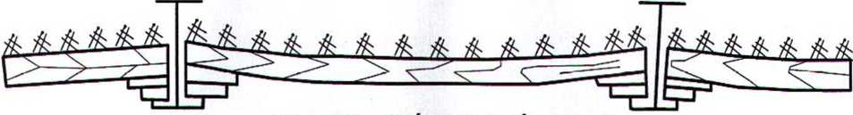
Hình 7.20 - Chống vách bằng cọc I
7.5.2 Tính toán
Cự ly cọc, chiều sâu đóng cọc dưới đáy hố móng, cách bố trí các thanh chống, kích thước tiết diện cọc, cũng như kích thước tiết diện của các thanh chống và của các tấm văng ngang được xác định bằng tính toán về độ bền và độ ổn định vị trí có xét đến các hướng dẫn sau đây:
a) Áp lực do trọng lượng bản thân đất và do hoạt tải tác dụng lên lăng thể phá hoại được xác định theo Phụ lục D.
b) Đối với văng chống dùng ≥ 2 tầng chống ngang theo chiều cao thì có thể không cần đóng cọc sâu hơn đáy hố móng, nhưng phải đặt tầng chồng dưới cùng gần đáy hố móng. Nếu cần phải đặt thanh chống cao trên đáy hố móng thì chiều sâu đóng cọc phải được xác định qua tính toán có xét đến các yêu cầu ghi trong 7.5.2d, 7.3.5.1 đến 7.3.5.3.
Được phép kiểm tra cọc thép về độ bền theo mômen uốn tính toán, mômen này được xác định từ điều kiện cân bằng mômen của cọc ở gối và ở giữa nhịp.
Nội lực trong các thanh chống được xác định theo sơ đồ cọc là dầm liên tục.
Kiểm toán độ bền và độ ổn định của kết cấu chống hố móng phải xét cho từng giai đoạn thi công: tăng cường kết cấu chống vách và dỡ kết cấu chống vách.
c) Đối với kiểu chống vách dùng một tầng thanh chống ngang thì chiều sâu đóng cọc tối thiểu được xác định theo tính toán căn cứ vào điều kiện đảm bảo độ ổn định của nó chống lại hiện tượng xoay. Nội dung tính toán phải theo phương pháp dùng cho vòng vây có một tầng chống ngang (trong 7.3.4.1 đến 7.3.4.3) khi đó phải tính áp lực chủ động trong phạm vi chiều cao của văng ngang, còn áp lực bị động thì được xác định trong phạm vi chiều rộng bằng b + 0,3 m với b là bề rộng bản cánh của cọc tính bằng mét.
Kiểm toán độ bề của cột theo mômen kháng dẻo.
d) Đối với kiểu chống vách hố móng không có thanh chống ngang thì chiều sâu đóng cọc tối thiểu h = t₀ + ∆t được xác định theo tính toán về độ ổn định khi coi trục quay của vách nằm ở chiều sâu t₀ kể từ đáy hố móng.
Giá trị của t₀ cũng như ∆t (độ chôn sâu của cọc phía dưới trục qua ly) được xác định theo phương pháp dùng đến tính toán tường cọc ván (xem 7.3.3.1 đến 7.3.3.4). Khi đó phải tính áp lực chủ động trong phạm vi chiều cao văng ngang, còn áp lực bị động thì được xác định trong phạm vi bề rộng bằng b + 0,5t₀tanφ (m) với b là bề rộng bản cánh của cọc tính bằng mét. Trong phạm vi chôn cọc nên hàn thêm vào bản cánh của cọc I tấm thép có chiều dày d = 20 mm và có chiều rộng bằng 1,5 chiều rộng cánh.
e) Xác định chiều dày của văng ngang bằng tính toán về độ bền ở vị trí giữa chiều sâu hố móng và ở đáy hố móng, nhưng trong mọi trường hợp chiều dày của văng không nhỏ hơn 4 cm.
Nếu chiều rộng hố móng khá lớn (lớn hơn 10 m) đến giảm chiều dài tự do của thanh chồng ngang phải đóng các cọc trung gian song song với dãy cọc chính của kết cấu chống hố móng.
f) Đầu cọc nên vát nhọn đối xứng với góc vát 45° có đoạn nằm ngang thuộc bụng dầm (cọc) ở đầu mút là 8 cm đến 10 cm. Phải tăng cường đầu nhọn bằng cách hàn các bản táp.
7.6 Thùng chụp ngăn nước
Thùng chụp không đáy tháo được và không tháo được để bảo vệ hố móng của trụ.
Thùng chụp không đáy áp dụng thích hợp ở những nơi có chiều sâu nước ≤ 4 m và đất đáy sông là loại khó đóng cọc ván thép.
Đối với sông sâu ≤ 7 m, dùng loại thùng chụp bằng phao KC, phía dưới có cấu tạo kiểu lưỡi giếng chìm (Hình 7.21) là hợp lý.
GHI CHÚ: Loại thùng chụp kiểu kết cấu bê cốt thép thành móng, là một bộ phận kết cấu móng, phải được tính toán đồ án thiết kế công trình cầu theo các tiêu chuẩn thiết kế cầu.
7.6.1 Yêu cầu về cấu tạo
7.6.1.1 Cấu tạo của thùng chụp phải đảm bảo độ bền, độ cứng và khả năng không thấm nước.
Ấn định kích thước của thùng phải xét khả năng thoát nước của sông. Khi vận tốc dòng chảy lớn chế tạo thùng có dạng kết cấu rẽ dòng.
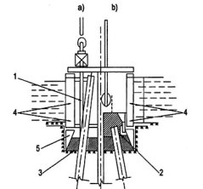
Hình 7.21 - Thùng chụp bằng phao KC
A) Bố trí thi công lớp lót đáy; b) Đổ bê tông bệ
1 - Ống rót bê tông; 2 - Bê tông cốt thép; 3 - Bê tông dưới nước; 4 - Phao; 5 - Chân thùng.
7.6.1.2 Ở những thùng chụp bằng gỗ, thì bộ phận vỏ bọc không thấm nước phải làm bằng 2 lớp ván có chiều dày mỗi lớp không nhỏ hơn 4 cm, ở giữa 2 lớp phải đệm giấy dầu các tấm ván ốp phải ghép cẩn thận và phải soi rãnh để xảm kín (ở phía có áp lực nước) bằng các lớp sợi. Mỗi lớp sau khi xảm phải tẩm nhựa. Nếu các tấm ván làm việc như những bản bụng của dầm đặc và các dầm dọc làm việc như các bản mạ của dầm thì phải ghép ván nghiêng một góc 45°.
Các dầm dọc cấu tạo theo từng cặp, hoặc từng thanh riêng lẻ được đặt ở phía dưới vỏ thùng, khi cần thiết còn đặt cả ở giữa. Trong những trường hợp có căn cứ tính toán xác đáng, dầm dọc phải được chống đỡ bằng các thanh chống ngang.
Những thanh chống nào phải để lại trong thân móng thì nên làm bê tông cốt thép.
7.6.1.3 Chân vát bằng bê tông cốt thép, bằng gỗ, hoặc bằng thép có tác dụng cho thùng cắm sâu vào đất được dễ dàng, phải được gắn chắc chắn vào đáy của thùng.
Với loại thùng tháo lắp được, khi thi công lớp lót bằng bê tông dưới nước, nên lấy chiều cao của chân vát bằng bề dầy của lớp bê tông bịt đáy.
7.6.1.4 Phải đặt thùng chụp lên đáy sông đã được san bằng sẵn đến cao độ gần với cao độ thiết kế (có xét đến sự xói mòn đất khi hạ).
Để đảm bảo lượng nước chảy vào, ở chỗ tỳ của thùng chụp lên đáy sông phải định trước việc bỏ đá hộc xung quanh, xếp bao tải đất sét theo chu vi thùng ở mặt ngoài và đổ bê tông trong nước bịt đáy phía trong nữa.
7.6.1.5 Lợi dụng sức nổi của bản thân thùng, hoặc dùng cẩu, tàu, sà lan, phao ghép để dùng cho việc hạ thùng vào vị trí thiết kế. Khi dùng phao đến hạ thùng vào vị trí thiết kế yêu cầu phải đổ nước vào phao theo chiều cao.
7.6.1.6 Với thùng chụp bằng gỗ, không đáy. Để hạ được thùng đến đáy sông, và đề phòng trường hợp đẩy nổi khi mức nước thi công đang lên, phải chất tải thêm lên trọng lượng chất thải ≤ 30% trọng lượng thùng.
7.6.1.7 Để làm vòng vây thi công các bệ móng cao nên dùng loại khung vây bằng thép (Hình 7.7), khung vây cọc ván thép hoặc khung vây bằng phao (Hình 7.8).
Với móng giếng chìm hình tròn nên dùng vòng vây theo kiểu vỏ thép dày từ 6 mm đến 12 mm phía trong đặt sườn chống tăng cường theo cự ly 1 m / 1 thanh đến 2 m /1 thanh (Hình 7.9).
7.6.1.8 Với bệ móng cọc nằm hoàn toàn trong nước và cao hơn mặt đất phải dùng loại vòng vây có đáy gỗ hoặc gỗ thép, hoặc bê tông cốt thép, đáy phải có lỗ đến cọc hoặc cột ống xuyên qua (Hình 7.7 và Hình 7.8).
Đường kính của các lỗ phải lớn hơn đường kính ngoài của cọc hoặc cột ống từ 4 cm đến 5 cm.
Khe hở tại chỗ tiếp nối đáy của khung vây không thấm nước với vách cọc (cột ống) phải được bịt kín bằng cát ống cao su, dây gai, vành gỗ, túi cát hoặc bê tông bịt đáy.
Nếu khoảng cách từ đáy bệ đến đáy sông từ 3 m đến 5 m thì nên xem xét, sử dụng hợp lý loại vòng vây sâu suốt đến đáy sông và đệm cát hoặc đá dăm từ đáy sông đến đáy bệ.
7.6.1.9 Các tấm tường vây hoặc phao phải tựa lên tấm đáy nên cố định bản đáy vào khung hướng dẫn.
Để giảm lực dính kết giữa mặt tấm với lớp bê tông đáy phải quét lên mặt tấm một lớp chống dính bám.
Mối nổi của các tấm (các phao) phải được bịt kín bằng đệm cao su.
7.6.1.10 Khi thi công loại vòng vây phao, trong kết cấu liên kết đáy với chân vát nằm trong đất phải dự tính trước cấu tạo sao có thể tháo lắp được ở trong nước.
7.6.1.11 Tùy theo khả năng nên lợi dụng hệ giằng chống tường vây và thùng chụp là những kết cấu chịu tác dụng của áp lực nước, đồng thời làm kết cấu dẫn hướng đến hạ cọc hoặc cột ống, và làm kết cấu chịu lực của đà giáo thi công.
7.6.1.12 Khi thiết kế loại giằng chống tháo lắp được phải xét đến trình tự dỡ chúng hoặc trình tự luân chuyển chúng theo mức độ đổ bê tông bệ và thân trụ.
7.6.2 Tính toán
Đối với thùng chụp và tường vây không thấm nước phải tính toán:
- Độ bền dưới áp lực thủy tĩnh, áp lực của bê tông dưới nước lực đổ và trọng lượng bản thân của kết cấu cần kiểm toán.
- Độ ổn định và sức nổi khi chở nổi tới vị trí hạ và độ ổn định chống lật sau khi đặt thùng (khung vây) xuống đến đáy.
- Độ bền khi dùng cẩu đặt thùng chụp (khung vây).
- Công suất tàu kéo, tời và neo cố khi chuyên chờ và hạ thùng (khung vây) xuống đáy.
7.7 Đảo nhân tạo
Đảo nhân tạo dùng để hạ giếng chìm và thùng chìm hơi ép, cũng như để bố trí các thiết bị khoan thăm và các thiết bị thi công móng cọc trên sông. Thích hợp nhất là sử dụng đảo ở chỗ có chiều sâu ≤ 6 m. Khi dùng vòng vây cọc ván thép hoặc thùng chụp ngăn nước, thì có thể đắp đảo ở chỗ có chiều sâu nước lớn hơn.
7.7.1 Những yêu cầu chung đối với đảo nhân tạo
7.7.1.1 Bãi và đảo nhân tạo để hạ giếng chìm và thùng chìm hơi ép phải ngang bằng có cao độ mặt đảo (loại không dùng vòng vây) và cao độ đỉnh vòng vây cọc ván (loại đảo dùng vòng vây cọc ván) cao hơn mực nước thi công không nhỏ hơn 0,5 m. Mực nước thi công dùng để tính toán là mức nước có thể xảy ra trong giai đoạn từ lúc đúc giếng đến khi hạ nó đến độ sâu đảm bảo độ ổn định của công trình tránh trường hợp xói mòn bãi hoặc đảo bị xói lở.
Ở những đảo dùng vòng vây cọc ván thì mặt đảo có thể cao hơn mức nước trong lực đắp đảo là 0,5 m (với điều kiện đỉnh vòng vây cọc ván phải nhô lên bên trên mức nước thi công và đảo không thấm nước).
7.7.1.2 Các kích thước thiết kế của bãi (đảo) phải cho phép bố trí thuận lợi các thiết bị khoan thăm và đóng cọc, bố trí hệ chống đỡ ván khuôn bên ngoài của giếng, bố trí đường vận chuyển đất và cấp bê tông, cũng như đà giáo để đặt ống dẫn hơi ép; đà giáo để bố trí buồng cách ly chuyển tiếp xuống thùng chìm.
Khi san bãi phải xét đến việc thoát nước mưa, phải bạt hết chỗ gồ ghề và gò đống.
7.7.1.3 Khi thiết kế đảo nằm ở chỗ đáy sông dốc đứng phải ấn định biện pháp khắc phục hiện tượng trượt đất đắp theo mặt nghiêng của đáy sông (phải san phẳng trước đáy sông và dùng loại đất cát - sỏi để đắp đảo).
7.7.2 Những dạng đảo nhân tạo thường được áp dụng trong thi công
7.7.2.1 Đảo đất không có vòng vây
Loại đảo không có vòng vây (Hình 7.22a) được áp dụng khi chiều sâu nước khoảng từ 3 m đến 4 m khi có thể thắt hẹp được tiết diện ướt của sông và khi vận tốc bình quân của dòng chảy không quá 0,03 m/s với đảo bằng cát nhỏ 0,80 m/s với đảo cát thô và 1,2 m/s với đảo đắp bằng sỏi trung 1,5 m/s với đảo đắp bằng sỏi to.
Không được phép đắp đảo nhân tạo bằng đất bùn, đất than bùn và loại đất hoàng thổ. Mái ta luy có độ dốc từ 2 : 1 đối với đất sỏi; đến 5 : 1 đối với đất cát nhỏ.
Bề rộng của bờ bảo hộ phải không nhỏ hơn 2 m. Nên phủ phần trên của đảo và bờ bảo hộ bằng các bao tải nhồi đất hoặc đá.
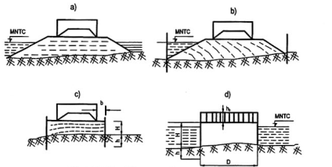
Hình 7.22 - Cấu tạo của cọc ván gỗ
a) Đảo không có vòng vây bảo vệ
b) Đảo có vòng vây không chịu áp lực của đất
c) Đảo có vòng vây chịu áp lực của đất đắp
d) Sơ đồ tính toán đảo
7.7.2.2 Đảo có vòng vây không chịu áp lực của đất đắp đảo
Loại đảo có vòng vây bảo hộ để ngăn ngừa hiện tượng xói mòn mái ta luy nhưng vòng vây này không chịu áp lực của đất đắp (Hình 7.22b) được áp dụng khi chiều sâu nước không lớn hơn 3 m. Vòng vây bảo vệ đảo được làm bằng các loại cọc ván nhẹ hoặc bằng các tấm ván đất giữa các cọc đóng từng cọc một, hoặc bằng các giá chống, có các tấm ván bố trí theo toàn bộ chu vi đảo hoặc bố trí ở phía thượng lưu vòng vây phải chống được tác dụng của dòng chảy. Lực tác dụng này được xác định phù hợp với các yêu cầu của điều 5. Chiều sâu đóng cọc ván được ấn định có xét đến mức xói có thể gây ra dạng hình xuyên dòng (theo mặt bằng).
7.7.2.3 Đảo có vòng vây chịu áp lực ngang của đất đắp đảo
Loại đảo có vòng vây bảo hộ chịu áp lực của đất đắp (Hình 7.22c) được áp dụng khi chiều sâu của nước ≤ 8 m, vận tốc dòng chảy > 1,5 m/s và ở chỗ không thể thu hẹp của dòng chảy. Vòng vây bảo vệ đảo chịu áp lực của đất đắp có thể làm theo:
- Ván chắn;
- Lồng gỗ;
- Cọc ván (gỗ hoặc thép).
Vòng vây kiểu ván chắn (Hình 7.22c) khi chiều sâu nước ≤ 2 m làm bằng các tấm ván đặt vào khoảng giữa các cọc đã đóng sẵn vào đất theo từng cặp một.
Bề rộng của bờ bảo hộ b trong trường hợp này nên lấy bằng:
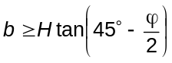 | (7-19)
nhưng không nhỏ hơn 1,5m.
trong đó: H là chiều cao đất đắp đảo, m;
φ là góc nội ma sát của đất đảo ở trạng thái bão hòa nước.
Nếu tuân thủ các điều kiện đó thì vòng vây kiểu ván chắn được kiểm toán chỉ chịu trọng lượng bản thân của đất.
- Cọc ván gỗ được áp dụng khi chiều sâu nước ≤ 4 m. Cọc ván được đóng vào giữa 2 hàng nẹp dẫn hướng đã được cố định vào các cọc định vị đường kính ≈ 22 cm.
Cự ly giữa các cọc định vị là từ 2 m đến 2,5 m. Lực đẩy của áp lực đất đắp, thông qua phần trên của cọc ván, truyền qua thành chống chéo đến hàng cọc biên (Hình 7.23) việc tính toán cọc ván được tiến hành theo phương pháp tính cọc ván thép với quan niệm coi thanh chống chéo là hệ giằng chống cọc ván.
Chiều sâu đóng cọc ván được xác định bằng tính toán về hiện tượng chồi đất (xem công thức 7-11) và về độ ổn định vị trí, chiều sâu này không nhỏ hơn 2,0 m kể từ đường xói lở.
Bề rộng của bờ bảo hộ đảo không nhỏ hơn 1,5 m. Khi đó việc tính toán vòng vây phải xét đến cả trọng lượng đất đắp và trọng lượng giếng.
- Cọc ván thép chỉ nên áp dụng khi nước sâu hơn 6 m, nhất là dùng trong loại vòng vây hình trụ tròn làm bằng cọc ván thép phẳng dạng RI.
Chiều rộng của bờ bảo hộ không nhỏ hơn 1,5 m.
Chiều sâu đóng cọc ván h (của vòng vây hình trụ) phía dưới đường xói được xác định là điều kiện chống hiện tượng trồi đất từ phía dưới chân cọc ván lên:
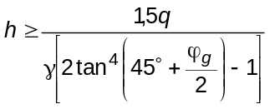 | (7-20)
trong đó:
q là áp lực tính toán do trọng lượng của đất đắp và trọng lượng của giếng gây ra ở cao độ đáy sông (T/m²).
φ_{g} là góc nội ma sát của đất ở đáy sông.
Với đất loại đá thì được phép gá đặt cọc ván thép theo dạng hình trụ (trên mặt bằng) và không cần đóng cọc ván vào đá.
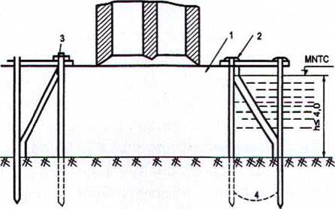
Hình 7.23 - Đảo có vòng vây cọc ván gỗ bảo vệ
1 - Đất đắp; 2 - Cọc ván gỗ; 3 - Thanh chống chéo; 4 - Cọc
- Cọc ván của loại vòng vây hình trụ được kiểm toán về kéo đứt, theo công thức:
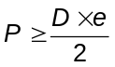 | (7-21)
trong đó:
P là sức chịu kéo (tính bằng tấn trên một mét dài mộng ghép) phụ thuộc vào bề dày của bụng cọc ván hoăc cường độ của mộng ghép cọc ván.
D là đường kính của đảo (m).
e là cường độ áp lực ngang của đất đắp (T/m²).
Ở cao độ đáy sông:
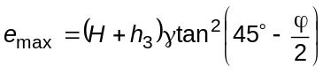 | (7-22)
trong đó:
γ là dung trọng đất đắp ở trạng thái đẩy nổi (T/m³);
h₃ là tải trọng quy đổi thành trọng lượng đất đắp tác dụng lên mặt đảo (T/m²) (Hình 7.22d).
Đối với loại cọc ván phẳng ШП₁ và ШП₂ sức chịu kéo tính toán được lấy bằng trị số lực kéo đứt ở Bảng 7.2 chia cho hệ số an toàn theo vật liệu là 1,3. Hoặc dùng loại có tính năng tương đương.
Khi dùng loại cọc ván ШK và Lassen thì phải để các vành đai thép chịu ứng lực kéo.
Chiều sâu đóng cọc ván thép tối thiểu của vòng vây bảo vệ đảo có dạng hình chữ nhật (trên mặt bằng) được xác định bằng tính toán chống trồi đất và đảm bảo ổn định tường cọc ván đồng thời trong mọi trường hợp không nhỏ hơn 2 m dưới đường xói lở.
Bảng 7.2 - Lực kéo đứt đối với mộng ghép
Mác thép | Lực kéo đứt đối với mộng ghép của loại  T/m dài
Mác thép | XШП | ШП
(1) | (2) | (3)
CT - 3 | 250 | 120
CT - 4 | 300 | 130
CT - 5 | 350 | 165
15XCHД | 350 | 165
- Với loại đất đắp đảo yếu (có sức chịu tính toán từ 1,2 kg/cm² đến 2 kg/cm²) để đúc giếng, phải rải một lớp đệm cát dày từ 0,3 m đến 0,6 m ở mặt trên của đảo theo chu vi đường chân giếng.
Phía dưới chân giếng phải đặt lớp đệm bằng tà vẹt, kích thước và số lượng lớp đệm được xác định từ điều kiện đảm bảo cho áp lực dưới lớp đệm do tải trong tính gây ra không vượt quá 2 kg/cm².
7.8 Khung dẫn hướng
Khung dẫn hướng được sử dụng để định vị cọc, cọc ống vào vị trí đồng thời dẫn hướng chúng để hạ đến cao độ thiết kế.
Hình dạng, kích thước và kết cấu của khung dẫn hướng, định theo hình dạng, kích thước móng, đường kính cọc, chiều sâu nước, vận tốc dòng chảy và những điều kiện cụ thể của đơn vị thi công.
Trong điều kiện có thể, thì nên thiết kế khung dẫn hướng không chỉ để dẫn hướng hạ cọc, mà nên kết hợp làm khung chống của vòng vây ngăn nước và làm sàn công tác phục vụ thi công đóng cọc, cũng như đổ bê tông bệ, thân, mũ trụ (Hình 7.24).
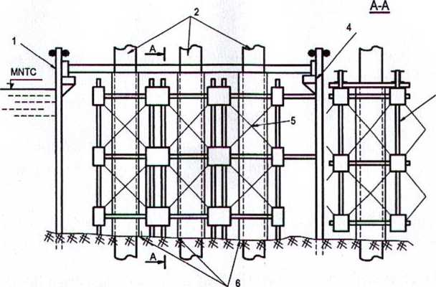
Hình 7.24 - Sơ đồ khung dẫn hướng cọc ống
1. Vòng vây cọc ván thép: 2. Cọc ống; 3. Thanh chống; 4. Vành đai; 5. Khung dẫn hướng; 6. Gỗ dẫn.
7.8.1 Những yêu cầu về cấu tạo
7.8.1.1 Khung dẫn hướng được lắp thành một, hai hay một số tầng mặt phẳng nằm ngang kiểu mắt cáo có các lỗ để cọc, hoặc cột ống xuyên qua. Các mặt phẳng của khung phải, được nối với nhau bằng hệ giằng ngang, giằng chéo và giằng đứng (theo các mặt phẳng nằm ngang và mặt phẳng thẳng đứng) thành kết cấu không gian bất biến hình. Nên thiết kế khung dẫn hướng bằng gỗ (Hình 7.25) hoặc bằng thép không phải loại vạn năng (Hình 7.26) hoặc khi có căn cứ phù hợp thì bằng kết cấu vạn năng.
Được phép sử dụng khung dẫn hướng một lần rồi để lại trong bê tông bệ móng trong trường hợp khung sẽ dùng làm việc trong kết cấu chính của trụ với chức năng của cốt thép cứng.
Ở chỗ khô ráo, khi đóng cọc được phép dùng khung dẫn hướng một tầng làm theo kiểu bản bê tông cốt thép.
Khoảng cách giữa các mặt phẳng khung khi hạ cọc không dùng giá búa phải để trong phạm vi 3 m.
Nên sử dụng loại khung chống một tầng khi hạ cọc và cột ống thẳng ở chỗ khô ráo hoặc ở chỗ có dòng chảy, nhưng với vận tốc nước chảy nhỏ hơn 1 m/s, có chiều sâu nước không đáng kể; ở chỗ nước chảy với vận tốc lớn hơn 1 m/s, cũng như khi phải đóng cọc xiên thì cần dùng khung 2 tầng hoặc nhiều tầng.
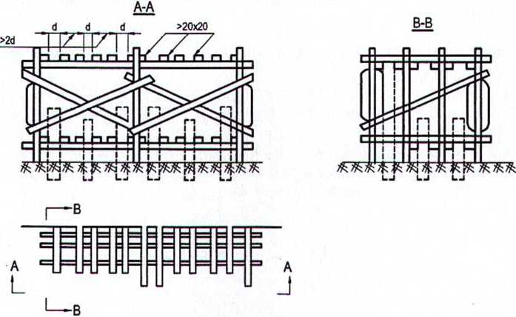
Hình 7.25 - Khung dẫn hướng bằng gỗ
1 - Cọc; 2 - Kẹp ngang tiết diện 22/2
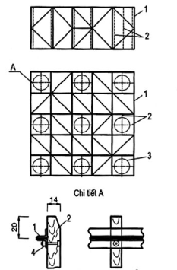
Hình 7.26 - Khung dẫn hướng bằng thép:
1- Các thanh thép: 2- Các tấm gỗ dẫn hướng; 3 - Cột ống; 4- Bu lông
7.8.1.2 Để giảm nhẹ thao tác điều chỉnh gá đặt cọc cũng như để bảo về cọc khỏi bị phá hủy do các kế cấu thép ở các tầng của khung dẫn hướng, phải bố trí các dầm gỗ dẫn hướng dài không nhỏ hơn 2 m trong loại khung một tầng không nhỏ hơn 4 m trong loại khung 2 tầng. Đối với cọc xiên thì chiều dài dầm không nhỏ hơn 6 m.
Khe hở xung quanh giữa cột ống và các hướng phải từ 2 cm đến 3 cm.
7.8.2 Tính toán
7.8.2.1 Kết cấu khung phải được kiểm toán về độ bền và độ ổn định vị trí dưới tác dụng của các tải trọng sau đây:
1. Lực do trọng lực của bản thân gây ra khi lắp đặt.
2. Lực phát sinh khi đặt cọc xiên cũng như cọc đứng vào vị trí thiết kế. Trong trường hợp này, lực ngang lấy bằng 0,03 trọng lượng cọc với phương tác dụng là bất kỳ và đặt được vào bất kỳ tầng nào của khung.
3. Lực do áp lực đất và nước truyền từ cọc ván vào (khi sử dụng khung dẫn hướng đồng thời làm hệ chống đỡ vòng vây hố móng).
4. Lực nén lên đầu cọc khi đóng cọc lấy bằng 0,5N (kg), trong đó N là năng lượng xung kích (kgm).
5. Lực nước chảy (đối với loại hệ dẫn hướng nổi).
7.8.2.2 Trong thiết kế khung dẫn hướng phải có cả chỉ dẫn biện pháp điều chỉnh vị trí cố định chúng trong lực đóng cọc.
Khi cần khung dẫn hướng được lắp trên các cọc gỗ (trên chỗ khô ráo), hoặc được treo vào các cọc định vị (ở nơi có dòng chảy) và dùng dây cáp chằng buộc neo thêm (với các thiết bị căng kéo) vào các neo cứng (không ít hơn 4 neo).
7.9 Các thiết bị phụ trợ để đổ bê tông dưới nước
7.9.1 Những yêu cầu về thiết kế và cấu tạo
7.9.1.1 Trong đề án thiết kế các thiết bị phụ trợ để đổ bê tông dưới nước bằng phương pháp di chuyển ống đổ bê tông theo phương thẳng đứng, phải thể hiện:
a) Sơ đồ bố trí các ống dẫn bê tông.
b) Kết cấu ống đổ bê tông có phễu để rót bê tông (thùng chứa).
c) Đà giáo và các thiết bị treo, nâng và hạ ống, cách bố trí sắp xếp các thiết bị và sàn công tác.
d) Thiết bị để cấp vữa bê tông vào phễu của ống.
Ngoài ra phải có các bản vẽ:
- Dụng cụ để xói rửa bùn lắng ở đáy nền khi đổ bê tông cột ống.
- Cách bố trí và kết cấu bộ chấn động khi đổ bê tông.
- Kết cấu ván khuôn khi đổ bê tông với nước kiểu phân đoạn ở công trình có diện tích lớn.
7.9.1.2 Số lượng ống đổ bê tông được xác định căn cứ vào các điều kiện sau:
a) Bán kính tác dụng của ống > 6 m.
b) Vùng tác dụng của các ống đứng cách nhau phải phủ chờm lên nhau từ 10% đến 20% bán kính tác dụng.
c) Bán kính tác dụng tính toán của ống P cần thỏa mãn điều kiện:
P ≤ 6 x k x l | (7-23)
trong đó:
k là chỉ số đảm bảo độ lưu động của vữa bê tông (xem điều 5) (h);
l là tốc độ đổ bê tông (m/h), không nhỏ hơn 0,3 m/h.
Khi xác định vị trí đặt các ống đổ bê tông phải xét đến các điều chỉ dẫn trong thiết kế thi công.
7.9.1.3 Để đổ vữa bê tông vào lỗ cột ống và lỗ giếng khoan phải sử dụng ống đổ bê tông đường kính 300 mm.
Để đổ hỗn hợp bê tông vào hố móng và đào giếng chìm cần sử dụng ống đổ bê tông có đường kinh từ 200 mm đến 300 mm, phụ thuộc vào cường độ đổ bê tông mà thiết kế yêu cầu; có thể tham khảo như sau:
Khi cường độ đổ bê tông là 11 m³/h thì Φ ống 200 mm.
Khi cường độ đổ bê tông là 17 m³/h thì Φ ống 250 mm.
Khi cường độ đổ bê tông là 25 m³/h thì Φ ống 300 mm.
7.9.1.4 Bề dày của thành ống đổ bê tông phải từ 4 mm đến 5 mm, còn khi đổ bê tông kiểu rung thì bề dày này phải từ 6 mm đến 100 mm.
Phần trên của ống với chiều cao bằng bề dày của lớp bê tông cộng thêm 1 m, cần ghép bằng các đoạn ống dài 1 m. Đầu dưới của ống phải được tăng cường bằng đai dày 6 mm và cao 100 mm.
Phải nối các đoạn ống với nhau bằng mối nối kiểu khớp, hoặc kiểu mặt bích bắt bu lông có đệm kín bằng lá cao su hoặc bằng nhiều lớp chất dẻo dày 6 mm.
Tại đầu trên của mối ống dẫn cần lắp một phễu, dung tích của phễu không nhỏ hơn 1,5 lần dung tích của ống và không nhỏ hơn 2 m³ (Hình 7.27).
Thành phễu thường dùng thép bản có bề dày không nhỏ hơn 4 mm, góc của đáy phễu có độ nghiêng lớn hơn 45°.
Trong trường hợp do trọng lượng hoặc kích thước khống chế, dung tích của phần không đáp ứng được các yêu cầu trên, thì người ta nối cao miệng phễu để phễu thành một thùng chứa bê tông có thành đứng, dung tích từ 2 m³ đến 5 m³. Mỗi phễu kiểu này có thể cấp bê tông cho từ 1 ống đến 3 ống.
7.9.1.5 Ống dẫn bê tông và phễu phải treo trên hệ thống nâng hạ (pa lăng xích hoặc cáp - tời), trong đó:
Tổng chiều cao nâng hữu hiệu phải lớn hơn chiều dài của một đốt ống dài nhất cộng với 1 m.
Sức nâng của tời (pa lăng) phải tương ứng tổng số lực do trọng lượng của ống, phễu đã được đổ đầy bê tông và lực ma sát giữa ống và vữa khi rút ống lên.
7.9.1.6 Khi đổ bê tông trong các cọc ống hay cột ống, ống dẫn bê tông cần cấu tạo thêm những kết cấu nhằm định vị và định hướng khoảng cách giữa chúng không lớn hơn 3m, đảm bảo cho ống luôn đặt đúng tâm (Hình 7.28). Phần trên mỗi đốt ống phải hàn các quai có đường kính 25 mm để cố định vị trí ống trong quá trình đổ bê tông vào phễu.
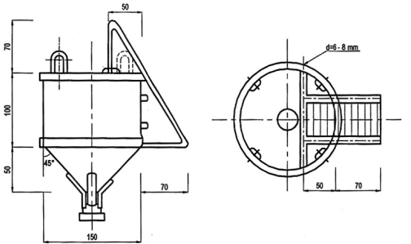
Hình 7.27 - Kết cấu phễu tiếp nhận có thể tích 2m³ cùng với sàn công tác.
1 - Thang lên xuống 2 - Sàn và lan can bằng cốt thép gai
7.9.1.7 Để đảm bảo cho vữa bê tông tụt xuống dễ dàng, mỗi ống dẫn lắp một đầm rung có công suất lớn hơn 1 kW (như loại YV - 60).
Đầm rung được liên kết với ống dẫn bằng những bu lông chốt chẻ (xem Hình 7.29).
Đầu mối nối nguồn điện đến đầm rung phải được bịt kín.
Khi chiều dài của ống dẫn lớn hơn 20 m thì lắp thêm một đầm rung ở giữa của ống.
7.9.1.8 Để giữ cho vữa bê tông không tiếp xúc với nước trong giai đoạn đầu, phải dùng những nút trượt (quả cầu) thường làm bằng bao tải, sợi gai, bao bì với mạt cưa, hay tiện bằng gỗ. Quả cầu được treo tới miệng phễu trước khi đổ đầy vữa vào phễu.
Khi đổ bê tông dưới nước trong các lỗ khoan ở đá cứng, cho phép sử dụng nút trượt bằng thép (Hình 7.30).
7.9.1.9 Tại các phễu tiếp nhận bê tông (thùng chứa) cần phải làm các sàn, có lan can để công nhân thao tác khi tiếp nhận.
Khi độ chênh cao giữa cửa xả của thùng và phễu lớn hơn 1,5 m, thì cần phải bố trí vòi voi để tránh bê tông phân tầng.
7.9.1.10 Kết cấu của giá treo các ống dẫn, bố trí máy móc thiết bị và sàn cho công nhân làm việc cần phải đảm bảo:
Thuận lợi cho việc rót vữa bê tông vào các phễu ở những vị trí khác nhau.
Nâng và hạ ống.
Giữ các ống trong khi thay, tháo bỏ các đoạn ống trên.
Định vị các ống không bị di chuyển ngang, hoặc chéo, trong thời gian đổ bê tông.
Khi đổ bê tông tại các hố móng có khung chống vách, khung định hướng, thì những khung này khi thiết kế phải được dự kiến trước các lỗ hoa mai cách nhau từ 2 m đến 3 m, có kích thước lớn hơn 5 cm so với đường kính bên ngoài của ống dẫn bê tông đổ dưới nước.
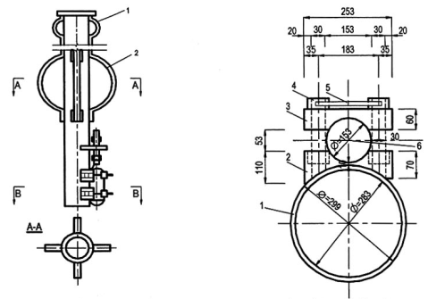
Hình 7.28 - Các thiết bị định hướng và định vị ống dẫn  1 - Vòng để định vị  2 - Vòng để định hướng | Hình 7.29 - Kết cấu liên kết đầm rung với trên ống dẫn  1 - Ống dẫn bê tông 2 - Đệm dưới  3 - Đệm trên 4 - Bu lông Φ30 mm  5 - Đệm vít 6 - ИB (IV)-60 (C-825)
7.9.2 Tính toán
Kết cấu giá phải được tính toán về độ bền trong trạng thái có tải còn trong trạng thái không tải phải tính độ ổn định khi có gió tác động.
Trong tính toán - Tải trọng do trọng lượng của ống phễu, các thiết bị treo, bê tông... nhân với hệ số động = 1,2 khi trọng lượng < 3 T và với 1,1 khi trọng lượng lớn hơn.
Lực kéo các ống dẫn bê tông ra khỏi lớp vữa bê tông tính bằng 0,3F (T), ở đây F diện tích bề mặt tiếp xúc của ống với bê tông (m²).
Tiết diện ống dẫn bê tông và mối nối giữa các đoạn cần phải tính toán theo các trạng thái sau:
- Khi cẩu nhấc ống từ vị trí nằm ngang sang thẳng đứng.
- Khi đang làm việc với các tải trọng của bản thân, của bê tông và lực rút ống...
7.10 Những công trình phụ trợ cho việc hạ cọc, hạ ống
7.10.1 Yêu cầu chung
7.10.1.1 Những chỉ dẫn trong mục này cần được xét đến khi thiết kế các cầu hay đà giáo cho giá búa tự hành hoặc không, cho các thiết bị hạ cọc khác và cho các máy khoan.
GHI CHÚ:
1. Các sà lan và đảo nhân tạo cho giá búa và máy khoan cần được thiết kế theo các chỉ dẫn trong điều 7 đến điều 9.
2. Những đường ray cho giá búa cần theo các yêu cầu được nêu trong 6.1.1.
7.10.2 Tính toán
7.10.2.1 Áp lực gió tác dụng vào giá búa, đà giáo, trong trạng thái làm việc tính với gió có V = 13 m/s. Trong trạng thái không làm việc tính với cường độ gió tính toán vị trí của giá búa xét ở vị trí thẳng đứng hoặc nghiêng theo cầu đóng cọc.
Trọng lượng cọc trong thời điểm nâng lên tính với hệ số động là 1,4; trọng lượng giá búa ở vị trí nghiêng, hệ số động là 1,2; trọng lượng quả búa khi nâng, với hệ số 1,3.
Tải trọng do trọng lượng của cọc được xác định bằng một lực có phương tạo với phương thẳng đứng một góc 30°.
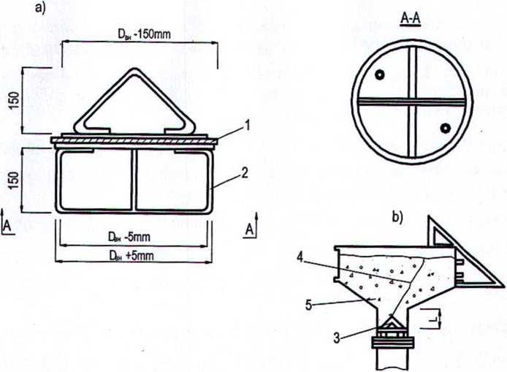
Hình 7.30 - Quả cầu thép
a) Quả cầu |  | b) Sơ đồ bố trí quả cầu
 | 1. Lá cao su  4. Treo quả cầu | 2. Ống dẫn hướng  5. Bê tông | 3. Quả cầu
L là độ sâu bố trí quả cầu không nhỏ hơn đường kính ống (Hình 7.30)
7.10.2.2 Những thanh dầm riêng biệt của sàn cần được liên kết bằng những thanh giằng, chúng được xác định qua tính toán để đảm bảo tính bền vững về hình dạng và vị trí cũng như đủ tiếp nhận những lực ngang khi giá búa quay và gió thổi.
Mômen phản lực M, khi giá búa quay được tính bằng:
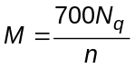 | (7-24)
trong đó:
N_{q} là công suất quay của động cơ điện, kW;
n là số vòng quay trong 1 phút.
Mômen trên được truyền lên đà giáo ở dạng một ngẫu lực, có hướng ngang với trục đường và bằng M/b; ở đây: b là khoảng cách giữa hai bánh của bộ chạy theo hướng của trục đường.
7.10.2.3 Ở cuối của đường cho búa chạy trên đà giáo phải bố trí thiết bị chắn. Bộ chạy của búa hay thiết bị khác (cẩu - khoan...) phải có bộ gông chặt khi thiết bị hoạt động.
7.10.2.4 Những đà giáo, sàn đạo cho thiết bị hạ cọc chạy khi thiết kế phải tính đến tải trọng của chúng, tải trọng gió, lực quán tính khi phanh với thiết bị tự hành, lực quán tính khi quay.
Lực quán tính với các chỉ dẫn của điều 2; lực quán tính quay theo chỉ dẫn của điều 2 và 7.10.2.2.
Đà giáo phải đủ cứng đảm bảo chống lắc cho thiết bị hạ cọc trong khi làm việc. Để nâng cao tính cứng ngang khi độ sâu nước lớn hơn 2 m cần phải chú ý đặt các thanh giằng ngang, thanh giằng giữa đầu các cọc và thanh giằng của đà giáo.
Trường hợp đà giáo đặt trên vòng vây cọc ván, thì phải nâng cao tính cứng ngang bằng cách hàn các chi tiết của tầng trên trong hệ thống khung chống vách với các cọc ván, để tạo nên như một đĩa cứng.
Trong kết cấu của đà giáo phải dự kiến vị trí để buộc dây chằng bằng cáp Φ10 mm đến Φ22 mm có thiết bị xiết (tăng đơ) như của máy khoan YKC (UKC) v.v...
8 Ván khuôn của kết cấu toàn khối
8.1 Những chỉ dẫn chung
8.1.1 Những chỉ dẫn trong chương này áp dụng cho việc thiết kế ván khuôn gỗ các kết cấu toàn khối, ván khuôn các khe, và ván khuôn các mối nối của kết cấu lắp ghép.
8.1.2 Ván khuôn là khuôn đúc của kết cấu bê tông, khuôn như thế nào thì sản phẩm như vậy, do đó ván khuôn có vai trò quan trọng ảnh hưởng trực tiếp đến chất lượng của công tác bê tông, yêu cầu kỹ thuật của ván khuôn:
- Bảo đảm thực hiện được các hình dạng hình học và kích thước đã định.
- Phải bền cứng và ổn định dưới tác dụng của tải trọng do trọng lượng và áp lực bên của hỗn hợp bê tông tơi và của các phương tiện vận chuyển.
- Không rò vữa qua các mảnh nối giữa các mảnh ván và giữa các khối tấm ván ghép.
- Bề mặt bào nhẵn đảm bảo được các góc nhọn, và góc lượn của kết cấu.
- Bảo đảm khả năng tháo dỡ dễ dàng và theo trình tự đã chỉ dẫn trong thiết kế thi công.
- Cấu tạo đơn giản, khi sản xuất và lắp ghép dễ dàng và phải sử dụng được nhiều lần.
- Phải thuận tiện và an toàn cho công việc lắp dựng cốt thép và đổ bê tông.
- Bảo đảm thực hiện được chế độ đông kết của bê tông.
8.1.3 Kết cấu ván khuôn cần phải phù hợp với phương pháp lắp dựng cốt thép và đổ bê tông.
Khi cần thiết nên chừa lỗ "cửa sổ" để làm sạch rác mới và ráo nước trước khi đổ bê tông và để đổ bê tông vào những chỗ khó khăn được thuận tiện, nhưng không nên chừa "cửa sổ" ở mặt chính của những bộ phận dễ thấy. Các tấm ván đặt sau phải nối ghép khít.
Những ván lát thẳng đứng của các mặt bên trụ cầu nên đặt đứng: những ván lát nằm ngang của mặt bên mũ trụ và của xà ngang nên đặt dọc theo chiều dài lớn nhất.
Để chế tạo ván khuôn, cho phép sử dụng gỗ nhóm II đối với các bộ phận chịu lực chính và gỗ nhóm III đối với các bộ phận khác.
Không được dùng gỗ thông trong kết cấu đóng đinh. Các tấm ván sợi ép nên bảo vệ cho khỏi ẩm ướt kéo dài.
Đối với các chi tiết thép của ván khuôn, phải sử dụng những mác thép theo chỉ dẫn ở điều 13.
8.1.4 Chiều dày các tấm ván phải định theo tính toán nhưng không nhỏ hơn 19 mm, còn đối với các tấm ván quay vòng sử dụng nhiều lần thì chiều dày của nó không nhỏ hơn 25 mm. Chiều dày của các bộ phận bằng thép (các chân nối, thép góc, các vòng đệm) không nhỏ hơn 4 mm.
Chiều rộng các tấm của ván khuôn không lớn hơn 15 cm, ở chỗ lượn cong chiều rộng của tấm ván không lớn hơn 5 cm.
Chiều rộng tấm ván khuôn của mối nối kết cấu bê tông lắp ghép và của bản sườn không bị hạn chề về kích thước khi chế tạo chúng bằng một tấm ván.
Các tấm ván cần được nối ghép kiểu ngậm mí.
Để tránh bị cong vênh, mỗi tấm ván lát mặt phải được đóng vào mỗi sườn đỡ (gỗ bổ) bằng 2 đinh dài gấp 2,5 lần chiều dày tấm ván.
8.1.5 Mối nối ghép giữa các mảng ván với nhau cũng như với các bộ phận bê tông đã đổ trước cần được đệm kín bằng đệm cao su xốp, hoặc xảm bằng xơ gai. Mối ghép của các mảng ván không cần làm mộng ngàm, gây cản trở cho việc tháo dỡ.
8.1.6 Phía bên trong các góc của ván khuôn (góc vuông hoặc góc nhọn) cần phải lượn tròn để đề phòng hư hỏng các góc của kết cấu bê tông. Ván khuôn gỗ nên dùng các thanh gỗ có cạnh bằng 25 mm (nếu trong đồ án thiết kế không dự kiến cách lượn tròn khác).
8.1.7 Đối với các bộ phận bê tông có ván khuôn ở cả 2 thành bên, nên dùng các bu lông, các tấm đệm và thanh giằng. (Các dây chằng chỉ được phép dùng cho phần kết cấu ở dưới mặt đất). Số lượng thanh giằng phải ít nhất (căn cứ vào tính toán sườn giá đỡ, cột chống của ván khuôn).
Đối với các bộ phận bê tông có mặt phô ra, cần phải đặt các thanh giằng có đầu mút tháo được (Hình 8.1).
8.1.8 Việc tháo ván khuôn được tiến hành bình thường. Trong kết cấu của các mảng ván khuôn cần dự kiến các thiết bị treo buộc và tháo dỡ chúng.
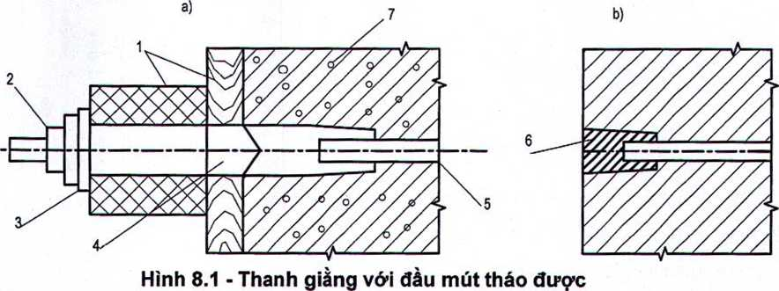
Hình 8.1 - Thanh giằng với đầu mút tháo được
a) Khi đặt ván khuôn  1. Các bộ phận của ván khuôn  4. Đầu nối hình côn tháo được  6. Vá bằng vữa | b) Sau khi tháo ván khuôn  2. Êcu; 3. Rông đen  5. Thanh kéo còn lại trong bê tông  7. Cấu kiện bê tông
8.2 Tính toán các bộ phận của ván khuôn
8.2.1 Khi thiết kế ván khuôn cần phải tính toán:
a) Độ bền của các mảng ván riêng biệt khi vận chuyển và lắp ráp.
b) Độ bền và độ ổn định vị trí của toàn bộ ván khuôn đã lắp ghép và các mảng ván riêng biệt dưới tác dụng của trọng lượng riêng, của áp lực và sức hút của tải trọng gió.
c) Độ bền của sự biến dạng của các bộ phận riêng biệt của ván khuôn trong thời gian đổ bê tông (với các tổ hợp tải trọng nêu trong Bảng 8.1).
d) Độ bền của các mảng ván khuôn khi tháo dỡ.
e) Độ bền của các chi tiết liên kết của đầm rung ngoài.
Độ võng của các bộ phận chịu uốn của ván khuôn khi đổ bê tông không được vượt quá 1/400 khẩu độ nhịp đối với các mặt chính của các kết cấu trên mặt đất và 1/200 đối với các bộ phận kết cấu khác.
Bảng 8.1 - Các tổ hợp tải trọng để tính toán các bộ phận của ván khuôn
Lực tác dụng | Các tổ hợp tải trọng
Lực tác dụng | Ván khuôn bản | Ván khuôn cột và thường | Ván khuôn sườn dầm dọc và dầm ngang | Ván khuôn đáy dầm dọc và dầm ngang | Ván khuôn thành của móng và thân trụ
(1) | (2) | (3) | (4) | (5) | (6)
Trọng lượng của bản thân ván khuôn | +  -  + | - | - | +  -  - | -
Trọng lượng của hỗn hợp bê tông tươi | +  -  + | - | - | +  -  - | -
Trọng lượng cốt thép | +  -  + | - | - | +  -  - | -
Tải trọng do người, dụng cụ và các thiết bị nhỏ | +  -  - | - | - | - | -
Tải trọng thẳng đứng do chấn động của hỗn hợp bê tông | - | - | - | +  -  - | -
Áp lực của hỗn hợp bê tông lên mặt bên của ván khuôn | - | +  -  + | +  -  + | - | +  -  +
Tải trọng ngang do chấn động khi đổ bê tông | - | +  -  + | - | - | +  -  -
Áp lực ngang do chấn động của hỗn hợp bê tông | - | +  -  - | +  -  - | - | -
8.2.2 Được phép tính toán ván khuôn gỗ bằng cách kiểm tra lần lượt các bộ phận riêng biệt của nó dưới tác dụng của tải trọng tổ hợp bất lợi nhất (xem Bảng 8.1). Các tiết diện tối thiểu của ván khuôn; sườn đứng, sườn ngang, thanh giằng, bu lông v.v... phải được xác định bằng tính toán.
8.2.3 Các tấm của ván khuôn được tính có xét đến tính liên tục của chúng. Khẩu độ nhịp của ván lấy bằng khoảng cách giữa các sườn (gỗ bổ).
Các tấm ván trong mặt phẳng nằm ngang của ván khuôn được tính theo tải trọng thẳng đứng phân bố đều theo chiều dài của chúng với các tổ hợp nêu trong Bảng 8.1, đồng thời tính theo tải trọng tập trung 130 kg do người mang vật nặng (khi chiều rộng tấm ván nhỏ hơn 15 cm, thì phân bố tải trọng lên 2 tấm ván).
Các tấm ván của mặt phẳng thẳng đứng của ván khuôn được tính như sau:
a) Các tấm ván bố trí nằm ngang; tính theo các tải trọng nằm ngang nêu trong Bảng 8.1, được phân bố đều theo chiều dài của tấm ván.
b) Các tấm ván đứng tính theo tải trọng tương ứng với biểu đồ tính toán của các áp lực bê tông (xem điều 5) được đặt vào nhịp đầu tiên dưới cùng khi xác định mômen và độ võng giữa nhịp, và được đặt vào nhịp thứ hai khi xác định mômen gối lớn nhất.
8.2.4 Tính các gỗ bổ (sườn đứng, sườn ngang), chịu lực như tính dầm. Sơ đồ tính toán của chúng phù hợp với giải pháp kết cấu ván khuôn (nhiều nhịp, một nhịp, hay mút thừa).
Tải trọng tác dụng lên các gỗ bổ ngang có sườn độ không đổi, bằng tải trọng tính toán thẳng đứng, hoặc nằm ngang tác dụng lên mỗi mét dài của nó.
Tải trọng tác dụng lên các gỗ bổ đứng tương ứng với biểu đồ tính toán của áp lực bên của bê tông, thay đổi tỷ lệ với khoảng cách giữa các gỗ bổ ngang.
8.2.5 Các thanh sườn cong nằm ngang, dùng cho ván khuôn trụ có phần đầu và đuôi là tiết diện bán nguyệt, không có thanh chống làm gối, được tính chịu kéo với lực:
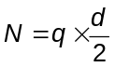 | (8-1)
trong đó:
d là đường kính phần cong (bề rộng trụ);
q là cường độ tải trọng tác dụng trên thanh sườn.
Số lượng đinh liên kết các tấm ván vào thanh sườn cong, cũng như cố định thanh sườn cong với thanh sườn thẳng đứng ở điểm A và B (Hình 8.2) cũng được tính theo lực đó.
8.2.6 Các dầm dọc, thanh chống đứng và thanh xiên (đối với trường hợp các tấm ván nằm ngang) làm thành các hệ dầm thì được tính như các dầm đơn giản hoặc dầm liên tục dưới tác dụng của các lực tập trung là các phản lực gối của sườn.
Khi xác định tiết diện của các thanh sườn, thanh chống thanh xiên phải xét đến sự chiết giảm tiết diện của chúng do bu lông, thanh giằng và mấu neo.
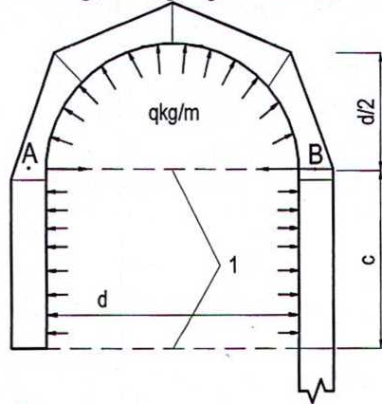
Hình 8.2 - Sơ đồ tính toán các bản sườn cong của ván khuôn trụ
1. Dây kéo
8.2.7 Các thanh giằng và mấu neo được tính chịu lực phản lực gối từ các thanh chống hoặc thanh xiên.
Đối với trường hợp nêu ở Hình 8.2, thì nội lực ở thanh giằng ngoài cùng AB bằng (đối với 1 m theo chiều cao trụ):
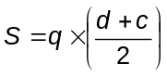 | (8-2)
8.2.8 Khi tính các bộ phận của ván khuôn, có chú ý đến tính liên tục của chúng, các mômen uốn và độ võng được phép xác định theo công thức gần đúng sau đây:
a. Do tải trọng phân bố đều q:
Mômen lớn nhất | 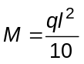 | (8-3)
Độ võng lớn nhất | 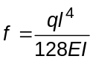 | (8-4)
b. Do tải trọng tập trung P:
Mômen lớn nhất | 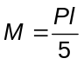 | (8-5)
Độ võng lớn nhất | 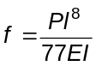 | (8-6)
8.2.9 Khi tính toán ván khuôn theo giai đoạn vận chuyển và lắp ghép thì trọng lượng bản thân của các cấu kiện phải tính với hệ số xung kích 1,1.
8.2.10 Khi tính lực tháo dỡ các bộ phận thẳng của ván khuôn, thì lực dính bám của ván khuôn với bê tông được tính dưới dạng tải trọng phân bố vuông góc với mặt phẳng công tác của ván khuôn.
Nếu tách ván khuôn khỏi mặt bê tông theo phương pháp dịch chuyển song song (ví dụ tách các khối hộp) thì lực tiêu chuẩn bằng tích số của diện tích với lực dính bám đơn vị q_{max} = 1,50 T/m² đối với ván khuôn gỗ và 1 T/m² đối với ván khuôn bằng chất dẻo. Nếu tách ván khuôn khỏi mặt bê tông theo phương pháp quay ván khuôn thì trị số lực tháo dỡ được xác định theo giả thiết rằng lực dính bám đơn vị q ở điểm bất kỳ của ván khuôn được xác định theo công thức:
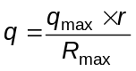 | (8-7)
trong đó:
R_{max} là bán kính lớn nhất của các điểm trên ván khuôn đối với trục quay.
r là bán kính của điểm dùng để xác định lực dính bám đơn vị (Hình 8.3).
q_{max} là trị số lớn nhất của lực dính bám đơn vị.
Lực dính bám đơn vị của ván khuôn với bê tông q_{max} được lấy bằng 0,05 kg/cm² đối với ván khuôn bằng pôlime và lấy bằng 0,1 kg/cm² đối với ván khuôn gỗ; bằng 0,08 kg/cm² đối với ván khuôn bằng gỗ dán.
Các chi tiết ván khuôn và các ngàm kẹp tiếp nhận tải trọng của máy đầm rung ngoài phải được tính theo độ bền dưới tác dụng của lực rung của máy đầm. Trị số lực rung lấy theo lý lịch máy có tính đến hệ số xung kích 1,3.
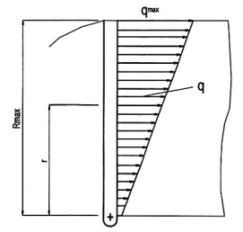
Hình 8.3 - Sơ đồ tính toán của áp lực để xác định lực dính bám với bê tông của phần ván khuôn thẳng
8.3 Những yêu cầu đối với việc thiết kế ván khuôn trượt
8.3.1 Ván khuôn trượt nên dùng cho các trụ cùng loại mặt cắt, dính có chiều cao không nhỏ hơn 12 m, tiết diện đặc hoặc rỗng (với chiều dày thành không nhỏ hơn 20 cm). Thông thường ván khuôn trượt phải được thiết kế với số lần sử dụng luân chuyển từ 10 lần đến 15 lần.
Ván khuôn trượt có thể thiết kế như khung cốt hoặc không cốt treo vào khung dẫn hướng lắp ở cẩu chân dê hoặc cố định vào vành đai.
8.3.2 Ván khuôn trượt cần được thiết kế thành những kết cấu thép chịu lực, tháo lắp được và các tấm bản khuôn là bản thép hoặc gỗ dán.
Các bản thép có chiều dày không nhỏ hơn 4 mm phải được liên kết với các khung bằng đường hàn gián đoạn.
Tấm gỗ dán phải được gán với khung thép bằng các vít đầu chìm, bố trí cách nhau 10 cm và gắn bằng keo.
Liên kết giữa các tấm bản với nhau, với khung giá và khung kích phải dùng bu lông. Được phép chế tạo các tấm bản từ các tấm ván dày không nhỏ hơn 25 mm và rộng từ 8 cm đến 10 cm liên kết bằng mộng ghép. Ván phải được ốp tôn móng ở phía mặt bê tông. Các khung của các tấm bản gỗ nên tăng cường bằng các thanh chéo để nâng cao độ cứng.
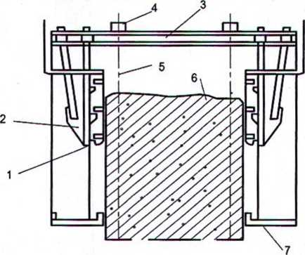
Hình 8.4 - Ván khuôn trượt trên thanh
1 - Ván khuôn  3 - Xà ngang của khung kích  5 - Thanh kích  7 - Giàn giáo treo | 2 - Thanh chống của khung kích  4 - Kích  6 - Diện tích công tác
8.3.3 Chiều cao của các mảng ván khuôn không nhỏ hơn 1 000 mm và không lớn hơn 2 000 mm. Ván khuôn có chiều cao nhỏ được dùng cho kết cấu có tốc độ đổ bê tông nhỏ (từ 5 cm/h đến 10 cm/h). Ván khuôn có chiều cao lớn dùng cho các kết cấu có tốc độ đổ bê tông từ 20 cm/h đến 30 cm/h.
8.3.4 Trong các mảng ván khuôn, khoảng cách từ mép trên đến sườn ngang bên trên không lớn hơn 150 mm. Các mảng ván khuôn phải được nối với nhau bằng các bản nối bu lông ở sườn ngang.
8.3.5 Để đảm bảo độ nghiêng của vách các mảng ván khuôn với độ mở rộng của các khuôn về phía dưới, khi thiết kế cần quy định sự chênh nhau giữa các kích thước tuyến tính của khung trên và khung dưới là 5 mm.
8.3.6 Các khung kích cần phải bố trí sao cho tải trọng tác dụng lên chúng được phân bố đều.
Các cột của khung kích nên dùng các thanh hình ống, còn dầm ngang dùng thanh chữ U.
Để liên kết các khung với các mảng ván nên hàn các mút thừa vào cột của các khung. Mặt tựa kích lên xà ngang phải làm một mặt phẳng được gia công đặc biệt.
8.3.7 Nên sử dụng các thanh có đường kính từ 25 mm đến 32 mm để làm thanh dầm kích. Mối nối các thanh kích phải thực hiện bằng các ren trong (Hình 8.6) ở đầu dưới của thanh cần có tấm bản đề tựa lên bê tông.
8.3.8 Để kích nâng khuôn trượt trên thanh nên dùng các kích thủy lực đặc biệt (như kiểu OГД - 61, OГД - 61A, OГД - 64, OГД - 64Y theo tiêu chuẩn Liên xô cũ) hoặc tương đương.
8.3.9 Thiết bị kích cần đảm bảo tốc độ nâng trong giới hạn từ 5 m/h đến 30 m/h.
8.3.10 Để bố trí thiết bị và tiến hành công tác trên toàn bộ chu vi của công trình đổ bê tông, cần bố trí sàn công tác có lan can ở mép trên cùng của ván khuôn, phù hợp với các yêu cầu của điều 6.
Điểm gối của các kết cấu chịu lực của sàn công tác lên kết cấu giá đỡ và khung kích phải là điểm tựa tự do có liên kết các tấm ván sàn bằng bàn nối. Nên bố trí đà giáo treo phụ cùng với sàn công tác để tiến hành công tác hoàn thiện bề mặt bê tông.
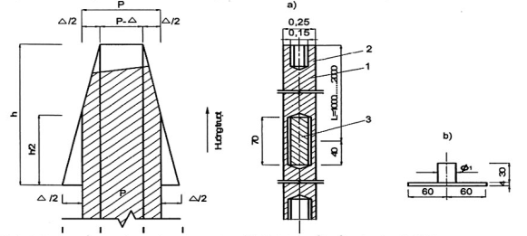
Hình 8.5 - Sơ đồ nghiêng của mảng ván của ván khuôn trượt | Hình 8.6 - Mối nối của thanh kích  a) Mặt cắt của thanh kích  b) Tấm bản của thanh kích tựa lên móng  1 - Thân thanh  2 - Lỗ có ren trong cửa thanh  3 - Chỗ có ren
8.3.11 Tiết diện của các bộ phận ván khuôn phải xác định theo tính toán: Cần tính bổ sung các yêu cầu sau đây.
a) Độ võng của ván mặt không lớn hơn 1,5 mm.
b) Áp lực bê tông tươi phải được tính với chiều cao 0,5 m.
c) Tải trọng tiêu chuẩn phát sinh do lực ma sát của vách ván khuôn với bê tông phải lấy bằng 300 kg/m² với hệ số vượt tải bằng 2,0 và 0,8.
d) Khi tính ổn định của các thanh kích (nâng), đầu mút trên được coi là liên kết khớp, còn đầu dưới coi là liên kết ngàm ở khoảng cách 1 m từ mặt trên của hỗn hợp bê tông.
e) Khi xác định công suất của các kích nâng cần tính đến tải trọng ở trên dàn giáo thi công với trị số 150 kg/m².
f) Khung kích phải được tính toán tác dụng đồng thời của lực do áp lực bên của hỗn hợp bê tông và lực ma sát.
g) Tính toán các bộ phận của khung sườn ván khuôn cần phải xét theo áp lực bên của bê tông.
h) Trong trường hợp nếu ván khuôn trượt được bịt kín bởi nhà ẩm thì các bộ phận của nó phải được tính thêm lực gió, tác dụng lên bề mặt của tường ngăn.
Nếu khuôn ván khuôn hợp nhất với thiết bị để cầu nâng hỗn hợp bê tông, thì trong tính toán cần phải tính các tải trọng cẩu bổ sung. Đồng thời lực ma sát của ván khuôn với bê tông phải được tính với hệ số 0,8.
8.3.12 Trong thiết kế ván khuôn trượt phải đưa ra được kết cấu của thiết bị để kiểm tra bằng tay hoặc kiểm tra tự động phương nằm ngang của ván khuôn và ví trí của nó đối với trục thẳng đứng (ví dụ dưới dạng một hệ thống ống cao su mềm chứa đầy nước, được nối với nhau bằng các ống thủy tinh có vạch đo, được đặt thẳng đứng trên các cột đứng của khung kích).
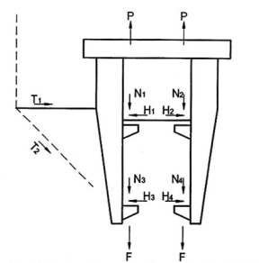
Hình 8.7 - Những tải trọng tác dụng lên ván khuôn trượt
P là lực ở các kích; N₁, N₂, N₃, N₄ là lực ma sát; H₁, H₂ là lực do tác dụng bên của bê tông;
T₁, T₂ là lực do tải trọng ở trên giàn giáo thi công; F là lực do trọng lượng riêng của ván khuôn.
9 Những công trình phụ trợ chuyên dùng để lắp ráp những nhịp cầu thép, bê tông cốt thép, thép bê tông liên hợp
9.1 Đà giáo và trụ tạm
Đà giáo và trụ tạm là hai dạng công trình phụ trợ mang tính đặc thù của ngành xây dựng cầu. Đà giáo và trụ tạm phục vụ cho các biện pháp công nghệ để thi công kết cấu nhịp.
Vai trò của đà giáo, trụ tạm trong thi công cầu như sau:
a) Đà giáo dùng cho đúc tại chỗ kết cấu nhịp bê tông cốt thép
Sử dụng biện pháp đúc tại chỗ phải xét đến kỹ thuật lắp dựng đà giáo và chế tạo ván khuôn, hai công đoạn này quyết định chất lượng của công trình. Đà giáo có vai trò chống đỡ toàn bộ trọng lượng của khối vữa bê tông và cốt thép của công trình khi bê tông chưa đông cứng, cốt thép còn rời rạc chưa phát huy được khả năng chịu tải. Cùng với đà giáo đỡ phía dưới, ván khuôn tạo nên dáng vẻ, kích thước và chất lượng của khối bê tông cốt thép.
Phương pháp đúc tại chỗ áp dụng rất rộng rãi đặc biệt là đối với những nhịp nhỏ hoặc là những nhịp rất lớn, cấu tạo phức tạp.
Trong phương pháp đúc tại chỗ áp dụng nhiều biện pháp công nghệ như: đúc tại chỗ trên đà giáo cố định, đúc trên đà giáo di động và đúc hẫng, với mỗi công nghệ có một dạng đà giáo, đà giáo có thể được chế tạo thành một kết cấu đồng bộ và được coi như một thiết bị chuyên dụng.
b) Đà giáo dùng trong công nghệ thi công lắp tại chỗ kết cấu nhịp dàn thép
Cầu dàn thép được lắp ráp từ các thanh ngay tại công trường, một trong những biện pháp thông dụng là lắp tại chỗ theo sơ đồ hẫng cân bằng và bán hẫng. Biện pháp hẫng là biện pháp dựa vào phần nhịp đã lắp để chịu tải trọng thi công và trọng lượng của phần lắp tiếp theo theo sơ đồ công xon. Để có thể lắp hẫng cần có một vài khoang dàn được lắp sẵn trên đà giáo.
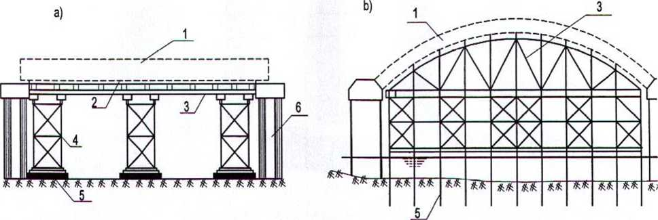
Hình 9.1 - Đà giáo cố định đúc tại chỗ kết cấu nhịp cầu BTCT
a) Cầu dầm  1 - Dầm bê tông  3 - Đà giáo  5 - Móng tạm | b) Cầu vòm  2 - Ván khuôn đáy  4 - Trụ tạm  6 - Trụ chính
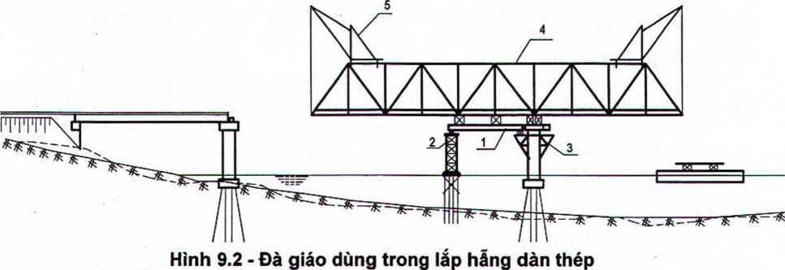
Hình 9.1 - Đà giáo dùng trong lắp hẫng dàn thép
1 - Đà giáo  3 - Đà giáo mở rộng trụ  5 - Cần cẩu lắp dàn | 2 - Trụ tạm  4 - Thanh nối tạm
c) Trụ tạm dùng trong thi công lao dọc kết cấu nhịp
Trụ tạm là một bộ phận của đà giáo, dùng để đỡ dầm chủ của đà giáo. Trong thi công cầu, trụ tạm còn có vai trò như là một kết cấu độc lập phục vụ cho mục đích công nghệ, trong đó phổ biến nhất là dùng cho thi công lao kéo dọc và lao kéo ngang kết cấu nhịp cầu thép. Trong lao kéo dọc, kết cấu nhịp được kéo trượt từ bờ vươn dần ra cho đến khi tựa được lên trụ tiếp theo. Khi chưa vươn tới trụ, nhịp phải làm việc với độ hẫng lớn có khả năng xảy ra: mất ổn định do lật, mất ổn định do chịu nén lớn hoặc bị võng lớn không tựa được lên đỉnh trụ tiếp théo. Để khi lao dọc không xảy ra sự cố người ta phải tìm những biện pháp khắc phục, trong đó có biện pháp giảm chiều dài hẫng của nhịp lao bằng cách dựng thêm trụ tạm trung gian giữa hai trụ chính.
Đà giáo và trụ tạm có vai trò là một kết cấu chống đỡ tạm thời cho kết cấu nhịp cầu khi kết cấu nhịp chưa đủ khả năng tự đỡ được trọng lượng bản thân, đồng thời còn tạo mặt bằng thi công để thực hiện các công đoạn của các bước công nghệ.
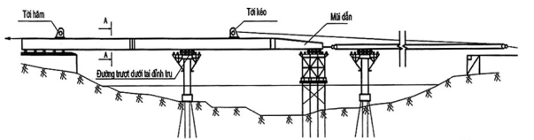
Hình 9.3 - Trụ tạm dùng trong lao dọc kết cấu nhịp dầm thép
9.1.1 Cấu tạo đà giáo cố định
Cấu tạo chung của một đà giáo cố định bao gồm: các trụ tạm, dầm chủ, các điểm kê của dầm chủ lên trụ tạm, bố trí giữa điểm kê và xà mũ các thiết bị hạ đà giáo. Trên hệ dầm chủ là các dầm ngang truyền tải trọng từ trên mặt sàn công tác lên các dầm chủ. Mặt sàn công tác bao gồm các ván lát cà các thanh nẹp ván, lan can bảo hiểm và hệ thống thang lên xuống từ mặt sàn đến đỉnh trụ tạm.
Kích thước của đà giáo:
- Chiều dài đà giáo là khoảng cách nằm lọt giữa xà mũ trụ và mố hoặc hai xà mũ trụ. Khẩu độ của dầm trụ phụ thuộc vào khả năng chịu lực và chiều dài hiện có của dầm. Dầm I định hình thường có chiều dài chế tạo từ 12 m đến 12,5 m. Căn cứ vào chiều dài của dầm chủ để bố trí các trụ tạm.
- Cao độ của mặt sàn lấy theo cao độ của đáy dầm chủ kết cấu nhịp sau khi đã trừ đi độ võng của đà giáo và độ co lún của trụ tạm do trọng lượng của nhịp và trọng lượng bản thân của đà giáo có xét đến độ vồng của đáy dầm chủ.
- Cao độ đáy đà giáo căn cứ theo yêu cầu về mặt bằng thi công trên sàn công tác, chiều rộng này bằng chiều rộng của mặt cầu cộng với mỗi bên 70 cm chiều rộng đường người đi để đảm bảo yêu cầu về an toàn lao động, lối đi lại này có lan can phòng hộ ở hai bên chiều cao 90 cm và không bị bất cứ kết cấu nào cản trở.
Căn cứ vào điều kiện chịu lực và yêu cầu về tịnh không, dầm chủ đà giáo có thể làm bằng các bó dầm I số hiệu 300 đến 910, hoặc là kết cấu dạng dàn được lắp từ các thanh của bộ kết cấu vạn năng ƳИКM (UYKM) hay dầm quân dụng Bailey.
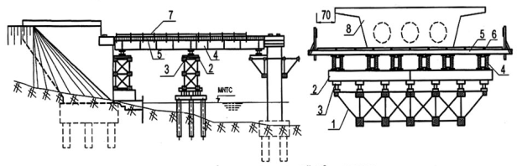
Hình 9.4 - Cấu tạo đúc tại chỗ dầm BTCT
1 - Trụ tạm bằng UYKM  3 - Nệm hạ đà giáo  5 - Xà gỗ bằng gỗ xẻ  7 - Kết cấu liên kết xà gỗ với dầm I | 2 - Xà mũ trụ tạm  4 - Dầm chủ đá giáo I910  6 - Ván lát  8 - Dầm BTCT.
9.1.2 Cấu tạo đà giáo lắp ráp
- Việc chọn sơ đồ đà giáo, kết cấu móng trụ và các kết cấu phần trên để lắp ráp các kết cấu nhịp dầm cầu phải xét trên các cơ sở: Cấu tạo của kết cấu nhịp. Phương pháp; phương tiện lắp ráp; điều kiện địa chất thủy văn; điều kiện thông thuyền của nơi xây dựng công trình cùng các yêu cầu liên quan.
- Khi dùng phương pháp lắp hẫng cân bằng thì chiều dài của phần đà giáo hoặc phần dầm gánh để lắp phần đầu tiên của kết cấu nhịp, được quyết định từ điều kiện đảm bảo độ ổn định chống lật của nhịp lắp ráp đối với mép ngoài cùng của nó, và đảm bảo độ bền của các bộ phận kết cấu nhịp trước khi vươn tới các trụ vĩnh cửu hoặc trụ tạm.
- Những trụ tạm để lắp các kết cấu nhịp kiểu dàn (dàn rỗng) phải được bố trí ở dưới những nứt chính của dàn, khi kết cấu nhịp kiểu đậm đặc thì vị trí đặt trụ phải có sự thỏa thuận của cơ quan thiết kế kết cấu nhịp đó.
- Khi xác định cao độ đỉnh trụ tạm phải xét đến các trường hợp sau: việc đặt kích và đặt các chống nề láp ráp (chồng nề bảo hiểm) ở dưới mạ hạ kết cấu nhịp đảm bảo việc kích sàng khi cần thiết và việc liên kết các mối nối được thuận lợi (thường lấy cao 80 cm).
- Những chồng nề lắp ráp (bảo hiểm) và kích điều chỉnh độ võng cấu tạo hay điều chỉnh ứng suất trong dầm, phải được đặt ở những vị trí đảm bảo không gây mất ổn định cục bộ, hoặc hư hỏng cho kết cấu nhịp cũng như đà giáo. Trong trường hợp đặc biệt không thể khắc phục được, phải đặt ở những vị trí bất lợi thì phải tiến hành tính toán và phải tăng cường các bộ phận bị mất ổn định.
- Khi kích đặt trên nền kim loại (chồng nề bằng thép hình) phải lót một lớp đệm gỗ dán hoặc cót ép. Khi đặt trên nền gỗ thì phải lót đệm thép phân bố lực (thường dùng bó ray). Kết cấu nhịp tựa trên đỉnh chỉ cho phép dùng bản thép làm đệm phân bố. Trong mọi trường hợp đều phải đặt tấm đệm bằng gỗ dán (cót ép) lên trên đỉnh kích và dưới đế kích. Không cho phép dùng các tấm đệm bằng thép hoặc bằng các tấm gỗ khác kê trực tiếp lên đỉnh kích.
9.1.3 Cấu tạo trụ tạm
Tương tự như cấu tạo của trụ cầu nói chung, trụ tạo cũng bao gồm: móng tạm, thân trụ và xà mũ trụ.
Móng tạm có hai loại: móng khối trên nền thiên nhiên và móng cọc.
Móng khối trên nền thiên nhiên dùng cho trường hợp nền đất từ loại cát hạt thô và sét pha nửa cứng trở lên, không bị ngập hoặc ngập nông. Nếu nền đất là cát nhỏ bão hòa nước hoặc đất sét dẻo cần gia cố bằng cách đóng cọc tre.
Móng khối làm bằng rọ đá xếp chồng lên nhau, kích thước đáy móng sao cho áp lực đáy p không vượt quá 0,3 Mpa. Trên bề mặt bệ móng đặt tà vẹt để liên kết với thân trụ. Móng cọc dùng cọc gỗ hoặc cọc thép. Hiện nay ít dùng cọc gỗ mà phổ biến là dùng cọc thép bằng các ray cũ hoặc cọc thép chữ H, cọc ống thép. Những móng cần sức chịu tải lớn có thể dùng cọc BTCT và đổ bê tông bệ cọc (xem Hình 9.5).
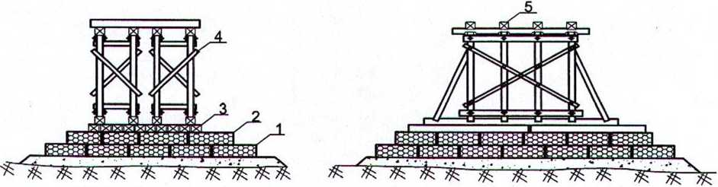
a) Theo phương dọc cầu | b) Theo phương ngang cầu
Hình 9.5 - Trụ tạm palê gỗ kép, móng rọ đá
1 - Đệm dăm cát  3 - Tà vẹt  5 - Gỗ xẻ làm mũ | 2 - Rọ đá  4 - Pa lê gỗ
Bệ móng cọc tạm bằng thép thông thường được cấu tạo theo dạng xà mũ. Trước hết dùng dầm I gác trên đầu cọc đóng thang hàng và liên kết bằng bu lông hoặc hàn vào đầu cọc. Bên trên hàng dầm ngang đầu cọc đặt các bó dầm I làm thành mặt sàn để dựng thân trụ. Nhất thiết phải bố trí cao độ của mặt sàn cao hơn MNTC 0,5 m để lắp dựng trụ được thuận lợi, đồng thời bảo vệ kết cấu palê, sử dụng được nhiều lần.
Trụ bằng gỗ, sử dụng gỗ cây có đường kính gốc d = 18 ÷ 28 cm hoặc gỗ xẻ kích thước, 8 cm x 10 cm, 10 cm x 16 cm. Gỗ cây làm xà xảm hai cạnh để tạo cạnh bằng, những cây làm giằng chéo thì có thể bổ đôi.
Các thanh gỗ ghép sẵn thành khung hình thang, không bị biến hình, đủ cứng và chắc chắn có thể chịu lực độc lập gọi là palê đơn. Các palê đơn ghép đối với nhau bằng liên kết ngang thành palê kép. Một kết cấu trụ có thể sử dụng một hoặc hai palê kép tùy thuộc vào tải trọng tác dụng. Để chống xô lực ngang có thể bổ sung thêm các thanh chống ở hai bên trụ.
Trụ thép được chế tạo từ các thanh thép hình I hoặc L và cũng liên kết thành từng khung phẳng gọi là palê thép, ở những đơn vị thi công cầu chuyên nghiệp thường luôn sẵn có bộ kết cấu vạn năng YИKM (UYKM) hoặc MИК (MYK) chuyên dụng cho đà giáo và trụ tạm thì kết cấu của trụ đều ghép từ các thanh của bộ vạn năng (Hình 9.6).
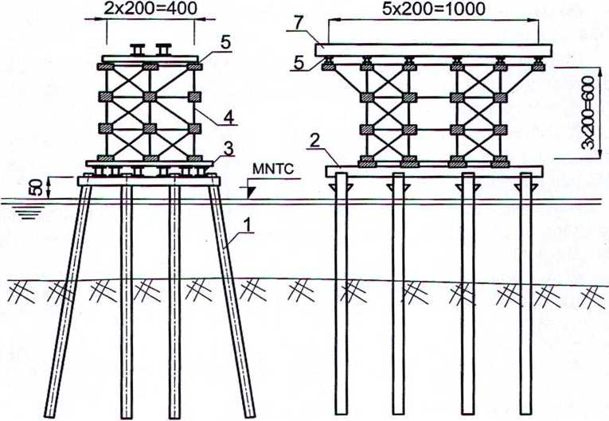
a) Theo phương dọc cầu | b) Theo phương ngang cầu
Hình 9.6 - Trụ tạm móng cọc chữ H, palê thép lắp bằng các thanh ƳИКM
1 - Cọc thép chữ H  3 - Tà vẹt gỗ  5 - Gỗ kê tại các nút  7 - Bó dầm I550 làm xà mũ | 2 - Hệ dầm I làm sàn đạo  4 - Kết cấu ƳИКM  6 - Bó dầm I300
Chân đế của khung palê thép đặt trên các tà vẹt gỗ liên kết vào mặt sàn của móng tạm, để có thể chịu được lực nhổ khi bị xô ngang.
Xà mũ của trụ palê là dầm chịu uốn để gối các dầm chủ đà giáo. Nếu trụ tạm lắp từ các thanh của bộ kết cấu vạn năng thì xà mũ phải được đặt trên hệ dầm truyền lực và các con kê bằng gỗ hoặc thép để sao cho lực chỉ truyền lên trụ thông qua các nút của dàn vì các thanh chỉ làm việc chịu kéo nén dọc trục, không chịu uốn.
Kích thước của trụ tạm:
Chiều cao trụ bằng cao độ đáy đà giáo trừ đi cao độ đỉnh móng tạm và trừ đi 50 cm đến 70 cm là chiều cao của các bộ phận kê đệm trên xà mũ và dưới chân đế palê. Chiều cao này đối với kết cấu ƳИКM và MИК phải bằng bội số của 200 cm cộng với một khoảng 80 cm đến 150 cm là chiều cao của hệ xà mũ và kê đệm chân đế.
Chiều rộng theo phương dọc cầu xác định theo yêu cầu công nghệ (chiều rộng này có thể lên đến 12 m khi dùng trụ tạm để lao dọc dàn thép) và theo số mặt phẳng palê cần ghép để đáp ứng điều kiện chịu lực. Nếu không có yêu cầu về chiều rộng công nghệ thì kích thước này chỉ cần chọn 150 cm đối với palê chế tạo riêng và 200 cm đối với kết cấu vạn năng.
Chiều dài của trụ tạm theo phương ngang cầu phụ thuộc cấu tạo hệ dầm chủ của đà giáo gác lên trụ. Nếu trụ tạm độc lập không có đà giáo thì chiều dài này căn cứ theo thiết kế mặt bằng thi công trên trụ tạm. Khi đó phải lưu ý yêu cầu an toàn lao động khi làm việc trên cao, xung quanh mặt bằng thi công phải có đường người đi rộng 70 cm có lan can phòng hộ cao 90 cm và đảm bảo đi lại dễ dàng.
9.1.4 Cấu tạo trụ tạm trung gian và kết cấu mở rộng trụ chính để lắp hẫng và nửa hẫng
9.1.4.1 Khi lắp nửa hẫng
- Số lượng, vị trí và kích thước của các trụ tạm trung gian phải đảm bảo:
+ Độ bền và độ ổn định vị trí của những bộ phận đã được lắp ráp của kết cấu nhịp, trước lúc đặt đầu phía trước của nó lên trụ tiếp theo (hoặc lên phần công xon đón dầm);
+ Độ bền và độ ổn định vị trí của các trụ tạm trung gian khi chịu tác dụng của tải trọng thẳng đứng và tải trọng nằm ngang trong tổ hợp bất lợi nhất;
- Những cột đứng của trụ tạm cần phải liên kết với nhau thành những kết cấu không gian bất biến bằng những hệ liên kết dọc và ngang. Trong trường hợp cần thiết, phải có hệ giằng trong mặt cắt ngang và chéo;
Ở những sông có cây trôi và tàu bè qua lại, thì kết cấu phần trên và dưới của trụ tạm phải liên kết với nhau để chống trượt, và làm kết cấu bảo vệ ở phía thượng lưu (có dạng tam giác trên mặt bằng);
- Trên đỉnh trụ tạm phải tính toán và bố trí trước những bệ phân bố có các tổ hợp kích và chồng nề gối, chồng nề bảo hiểm để điều chỉnh vị trí của kết cấu nhịp lắp ráp (chẳng hạn khi gối bị lún);
Cao độ đỉnh của các bộ phân bố này, phải tính toán để đảm bảo được vị trí thiết kế của các nút tựa của kết cấu nhịp, có xét đến khả năng biến dạng của gối và độ võng của côngxon lắp ráp.
Trường hợp độ võng của phần hẫng lắp ráp lớn, thi trong thiết kế thi công phải dự kiến các biện pháp khắc phục để đặt được đầu kết cấu nhịp lên trụ (dùng mũi dẫn, hoặc giá nâng đầu hẫng của kết cấu nhịp).
9.1.4.2 Khi lắp hẫng cân bằng
- Chiều dài của các bệ để lắp phần cơ sở của kết cấu nhịp phải đảm bảo độ ổn định chống lật của nó đối với mép ngoài cùng của dầm gánh trên đỉnh trụ trong quá trình lắp hẫng về 2 phía và đảm bảo độ bền của các cấu kiện, trước khi đặt công xôn lắp ráp lên trên những đỉnh trụ vĩnh cửu, hoặc trụ tạm thời;
- Khi hợp long ở khẩu độ của kết cấu nhịp, được thực hiện bằng phương pháp lắp hẫng hoặc lắp hẫng cân bằng thì ở trên trụ chính phải bố trí trước những thiết bị chuyên dùng đảm bảo sự dịch chuyển ngang của kết cấu nhịp trong phạm vi cần thiết để lắp những cấu kiện của khoang hợp long (có xét đến sự dao động của nhiệt độ).
9.1.5 Tính toán những đà giáo và trụ giữa để lắp ráp nửa hẫng và hẫng các nhịp cầu
9.1.5.1 Kết cấu trụ đi cần phải được tính toán về cường độ và độ ổn định khi chịu tác dụng của tải trọng, trong đó tổ hợp bất lợi nhất của chúng có thể xảy ra trước lực kết cấu nhịp lắp bắt đầu làm việc.
Những tổ hợp tải trọng dùng khi tính toán trụ đà giáo để láp kết cấu nhịp nêu trong Bảng 9.1.
Bảng 9.1 - Những tổ hợp tải trọng dùng khi tính toán trụ đà giáo để lắp kết cấu nhịp
Thứ tự tải trọng | Tải trọng và lực tác dụng | Các tổ hợp tải trọng
Thứ tự tải trọng | Tải trọng và lực tác dụng | Khi tính về độ bền |  |  | Tính độ ổn định
Thứ tự tải trọng | Tải trọng và lực tác dụng | 1 | 2 | 3 | Tính độ ổn định
(1) | (2) | (3) | (4) | (5) | (6)
1 | Trọng lượng bản thân của trụ hay của tay hẫng (dầm gánh) | + | + | + | +
2 | Trọng lượng của kết cấu nhịp lắp ráp | + | + | - | +
3 | Trọng lượng của dàn giáo, đà giáo di động, các đường ống, đường vận chuyển và đường di chuyển cần cẩu | + | + | - | +
4 | Trọng lượng của cần cẩu lắp ráp:
4 | - Có tải | + | - | - | -
4 | - Không tải | - | + | + | +
5 | Trọng lượng của các phương tiện vận tải kể cả hàng | + | - | - | -
6 | Trọng lượng của người, dụng cụ và các thiết bị nhỏ | + | + | - | -
7 | Áp lực gió theo phương ngang tác dụng lên cần cẩu kết cấu nhịp và trụ | - | + | + | +
8 | Áp lực khi điều chỉnh tải trọng giữa các trụ | - | - | + | +
CHÚ THÍCH:
1) Trọng lượng của đà giáo di động và các phương tiện vận tải có chất hàng được tính phụ thuộc vào vị trí bất lợi của chúng trên kết cấu nhịp.
2) Lực gió tác dụng lên cần cẩu di chuyển theo đường xe chạy của kết cấu nhịp được tính với bề mặt chịu gió của cần cẩu không bị che khuất bởi kết cấu nhịp.
3) Khi tính toán ổn định về vị trí, thì tải trọng gió được lấy với cường độ tính toán khi tính toán về độ bền thì trong tổ hợp thứ 3, tải trọng gió lấy tương ứng với V = 13 m/s, còn trong tổ hợp thứ 2 thì lấy theo cường độ gió tính toán, nhưng không lớn hơn trị số dùng trong thiết kế kết cấu nhịp (đối với giai đoạn lắp ráp).
9.1.5.2 Những bộ phận trên đỉnh các trụ trung gian và đà giáo được tính toán với tải trọng:
a) Truyền từ chồng nề gối tháo lắp (dùng khi lắp ráp) và kích (khi kích).
b) Trọng lượng bản thân, trọng lượng của người, dụng cụ và các thiết bị nhỏ nhặt trên sàn công tác của mũ trụ lấy với cường độ q = 250 kg/m².
9.1.5.3 Các dầm dọc của đà giáo lắp ráp được tính như những dầm đơn giản chịu tải trọng phân bố đều theo chiều dài của dầm và tính với những tải trọng tập trung, truyền qua chồng nề tháo lắp (dùng khi lắp ráp) và kích (khi kích).
Tải trọng phân bố đều được hợp thành: từ trọng lượng bản thân của ván sàn, các đà ngang, đà dọc; trọng lượng của người, dụng cụ và thiết bị nhỏ (trên phần lề đường bộ hành) và trọng lượng của đường vận chuyển, đường di chuyển cẩu, nếu chúng được đặt trên ván sàn của đà giáo. Cường độ của tải trọng cần phải lấy theo chỉ dẫn ở điều 5.
Tải trọng tập trung được hợp thành: từ trọng lượng của kết cấu nhịp và trọng lượng của dàn giáo ở trên nó; trọng lượng của đường vận chuyển, đường di chuyển cần cẩu lắp ráp, và các phương tiện vận tải (có chất tải) nếu chúng được bố trí ở trên kết cấu nhịp; áp lực gió theo phương ngang tác dụng lên kết cấu nhịp.
9.1.5.4 Những trị số của tải trọng tập trung ở dưới các nút của kết cấu nhịp được xác định đối với hai trường hợp lắp ráp:
a) Khi kết cấu nhịp tựa trên các chồng nề tháo lắp (tải trọng lấy theo mục 2, 3, 4, 5 và 8 Bảng 9.1 với giả thiết cắt ở nút;
b) Khi kết cấu nhịp tựa trên kích (tải trọng lấy theo mục 2, 3 và 8 Bảng 9.1) với giả thiết liên tục ở nút.
9.1.5.5 Những trụ trung gian, kết cấu đỡ tựa (tay hẫng) khi lắp nửa hẫng được tính theo trạng thái giới hạn thứ nhất về độ bền và độ ổn định phù hợp với những sơ đồ tính toán trình bày trên Hình 9.7.
Trên Hình 9.7 kí hiệu:
q là tải trọng phân bố đều do trọng lượng của kết cấu nhịp, dàn giáo, các đường ống, đường vận chuyển, đường di chuyển cẩu, người, dụng cụ và thiết bị nhỏ (lấy với cường độ 75 kg/m).
P_{cc} là trọng lượng bản thân của cần cẩu
P_{ck} là trọng lượng của cấu kiện lắp nặng nhất (kể cả hệ số xung kích) ứng với độ vươn lớn nhất của cần.
P_{pt} là trọng lượng của các phương tiện vận tải, kể cả hàng (nếu có).
P_{dg} là trọng lượng của các đà giáo di động, kể cả người và dụng cụ (nếu có)
G là trọng lượng bản thân của trụ trung gian (hoặc kết cấu đỡ).
W_{cc}, W_{n}, W_{t} - Tương ứng là áp lực gió tác dụng lên cần cẩu, kết cấu nhịp và trụ.
Những tải trọng được xác định ứng với chiều dài giới hạn của công xon kết cấu nhịp và vị trí bất lợi nhất của cần cẩu lắp, các phương tiện vận chuyển và đà giáo treo, trong trường hợp dùng cần cẩu để cung cấp các cấu kiện lắp ráp từ bên cạnh thì khi xác định tải trọng của cần cẩu P_{kp} cần xét đến đặc điểm lệch tâm của tải trọng.
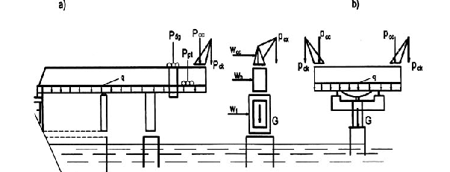
Hình 9.7 - Sơ đồ tính toán của tải trọng tác dụng lên các trụ trung gian và tay hẫng hoặc dầm gánh
a) Khi lắp nửa hẫng | b) Khi lắp hẫng cân bằng
9.1.5.6 Những tải trọng thẳng đứng đối với mỗi trụ trung gian ở trong khẩu độ nhịp khi lắp nửa hẫng được xác định với giả thiết dỡ tải hoàn toàn của các trụ tạm trung gian trước đó.
9.1.5.7 Những tải trọng thẳng đứng tác dụng lên kết cấu đỡ (tay hẫng) để lắp hẫng cân bằng được xác định theo sơ đồ dầm hẫng hai đầu ứng với chiều dài tay hẫng của một phía) lớn nhất của kết cấu nhịp được lắp ráp.
Nếu kết cấu của thiết bị đỡ tải đối xứng đối với trụ chính, thì khoảng cách giữa gối trên trụ chính và chồng nề gối ở phía tay hẫng được lấy làm cơ sở tựa của dầm hẫng 2 đầu (khoảng cách thể hiện trên Hình 9.7).
Phản lực tác dụng lên trụ và kết cấu đỡ dầm được xác định tỉ lệ với độ cứng của hệ thống.
9.1.5.8 Áp lực gió ngang theo phương ngang tác dụng lên kết cấu nhịp và cần cẩu được truyền lên trụ đà giáo dưới dạng những lực nằm ngang thông qua chồng nề hoặc kích và dưới dạng ngẫu lực theo phương thẳng đứng P_{w} (xem Hình 9.8).
trong đó:
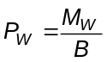 | (9-1)
M_{w} là mômen của lực gió;
B là khoảng cách giữa các tim dàn.
Tải trọng nằm ngang do gió tác dụng vào kết cấu nhịp và cần cẩu được truyền kết cấu đỡ tựa (tay hẫng) tỉ lệ với phần tải trọng thẳng đứng tác dụng vào nó.
Khi xác định tải trọng gió tác dụng lên đà giáo, thì lấy mép trên của đường viền chu vi của nó theo đường giới hạn bởi đỉnh chồng nề tháo lắp, mép dưới lấy ở cao độ của mức nước nằm ngang (hoặc mặt đất).
Những trụ trung gian cần phải kiểm tra độ ổn định trước và sau khi chất tải bởi kết cấu nhịp. Độ ổn định của những trụ không chất tải cần kiểm tra khi chịu tác dụng của tải trọng gió theo phương dọc và phương ngang cầu, còn sau khi chất tải thì chỉ cần kiểm tra khi chịu tác dụng của lực gió theo phương ngang cầu.
Trong những trường hợp cần thiết, để đảm bảo độ ổn định của trụ thì cần phải có hệ dây chằng hoặc thanh căng tính với áp lực gió dọc và ngang tác dụng lên trụ, hoặc phải neo kết cấu tầng trên của trụ vào nền móng.
9.1.5.9 Nội lực trong các cột đứng của trụ cần phải xác định không xét đến sự làm việc chịu kéo của cột (nếu như kết cấu liên kết cột với bệ và bệ với nền không đảm bảo truyền được lực kéo).
Nếu theo tính toán trong các cột đúng xuất hiện ứng lực kéo, thì phải tính toán lại để loại bỏ cột đứng chịu kéo.
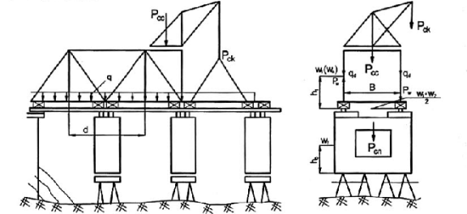
Hình 9.8 - Sơ đồ tính toán áp lực gió ngang theo phương ngang tác dụng lên kết cấu nhịp và cần cẩu
9.2 Những trụ để lao cầu
9.2.1 Cấu tạo trụ để lao cầu
9.2.1.1 Số lượng, kích thước và vị trí của các trụ bố trí ở trong các khẩu độ vượt của cầu ở phần nền đường đầu cầu (kích thước của các trụ chồng nề) để lao kết cấu nhịp được quyết định từ điều kiện sau:
- Độ bền và độ ổn định chống lật của các kết cấu nhịp đang được lao, trước khi đầu phía trước của nó lao đến trụ trung gian kế tiếp hoặc đến trụ chính.
- Độ bền và độ ổn định chống lật của trụ dưới tác dụng của các tải trọng nằm ngang và tải trọng thẳng đứng trong tổ hợp bất lợi của chúng.
- Khả năng bố trí các thiết bị trượt, đường lăn và bề mặt tựa để đặt kích trên đỉnh trụ.
9.2.1.2 Để đảm bảo sự chuyển tiếp êm thuận các thiết bị trượt ở chỗ tiếp giáp của các điểm tựa (trụ tạm) và của các trụ chính cần phải tạo độ vồng thi công, trong đó có xét đến những biến dạng dư và biến dạng đàn hồi của chúng dưới tác dụng của tải trọng.
Khi bố trí chồng nề lắp ráp ở nền đường đầu cầu, thì yêu cầu nền đường phải được đầm nén từng lớp theo đúng quy trình đắp nền, đảm bảo hệ số đầm nén K = 0,90 hoặc rải tà vẹt hay dùng nền cọc.
Dốc dọc của đường trượt cần phải hợp với dốc dọc nhịp đầu của kết cấu nhịp một góc lồi 1/1000 hoặc nằm ngang.
Những ổ bàn trượt để lắp các kết cấu lao dọc được làm bằng chồng nề tà vẹt gỗ hoặc bê tông. Những trụ đỡ lắp ráp có thể làm từ các trụ tạm, trên đó đặt thiết bị đường trượt.
Kết cấu của các trụ đỡ và đường trượt dưới đặt ở trên phần nền đất lắp, cần phải đảm bảo khả năng điều chỉnh cao độ của chúng trong phạm vi nhỏ hơn 1/100 chiều cao đất đắp.
9.2.1.3 Khi lao kết cấu nhịp có đường trượt trên gián đoạn, thì kích thước của phần đỉnh trụ cần phải đảm bảo bố trí được ở trên nó 2 đoạn đường trượt kề nhau. Kích thước theo mặt chính của phần đỉnh trụ để lao kết cấu nhịp kiểu dàm rỗng, có đường trượt chỉ bố trí ở dưới các nút dàn phải đảm bảo không nhỏ hơn 1,25 lần chiều dài khoang của dàn.
9.2.1.4 Trên đỉnh trụ cần đặt trước những xà phân phối đảm bảo sự tiếp nhận và truyền những lực đứng và lực ngang phát sinh khi lao cầu.
Kết cấu của những xà phân phối này cần phải dự tính đến khả năng bố trí ở trên nó một số lượng cần thiết những thiết bị, như thiết bị trượt (đường trượt) được điều chỉnh theo chiều cao; thiết bị để kích nâng kết cấu nhịp, thiết bị để hạn chế chuyển vị bên của kết cấu nhịp và điều chỉnh nó trên mặt bằng (khi cần thiết).
Khi bố trí đường trượt (thiết bị trượt) ở dưới các dầm dọc hệ mặt cầu thì ở trên các xà phân phối cần bố trí các chồng nề bảo hiểm ở ngay dưới mạ hạ của dàn chính với độ hở không lớn hơn 3 cm.
Để giảm mômen uốn ở các trụ cho phép bố trí các thiết bị trượt (đường trượt) lệch tâm đối với tim trụ, dịch ngược lại với hướng lao dầm.
Khi xác định trị số lệch tâm cần tính đến khả năng xuất hiện những lực nằm ngang theo hướng ngược lại với hướng chuyển động (ứng lực do nhiệt độ, do gió, do lao dầm trên độ dốc v.v...).
Trị số lệch tâm cần được xác định bằng tính toán có xét đến độ bền của trụ khi đang lao kết cấu nhịp cũng như khi kết cấu nhịp đứng yên.
Khi lao kết cấu nhịp từ các nửa nhịp và khép kín chúng ở giữa nhịp thì trên các đỉnh trụ cần dự tính đặt các thiết bị đảm bảo khả năng sang ngang nửa nhịp khi khép kín (hợp long).
Trên đỉnh trụ cần trang bị những dụng cụ để điều chỉnh các chi tiết của thiết bị trượt thu nhặt và đặt con lăn. Khi sử dụng thiết bị trượt bằng pôlime, với trường hợp công suất của các thiết bị đầy, kéo có khả năng tạo nên lực ngang vượt quá khả năng chịu lực tính toán của trụ trượt, thì cần phải đặt thiết bị kiểm tra lực ngang và khối chế lực ngang một cách từ động, để đề phòng trường hợp tấm pôlime hỏng.
9.2.1.5 Khi xác định cao độ các bộ phận trên đỉnh trụ cần xét đến cao độ lao kết cấu nhịp (lấy theo thiết kế, hoặc cao hơn), xét đến độ võng đầu hẫng của nó ở thời điểm trước lực lao đến trụ trung gian, hoặc đến trụ chính, đồng thời có xét đến những biến dạng dư và đàn hồi của trụ trượt dưới tác dụng của tải trọng.
9.2.1.6 Trong trường hợp bề rộng của đỉnh các trụ chính không đủ để bố trí các thiết bị trượt cũng như khi cần thiết phải rút ngắn chiều dài tay hẫng của kết cấu nhịp lao thì cho phép bố trí các thiết bị trượt ở trên các kết cấu phụ mở rộng trên đỉnh các trụ này. Lực đó cần phải dự tính khả năng đặt gối sau khi đã lao kết cấu nhịp mà chưa tháo các kết cấu mở rộng.
9.2.2 Tính toán
9.2.2.1 Những trụ để lao cầu, sàn đà trên trụ chính, các thiết bị trượt (đường trượt) cần phải tính toán chịu tác dụng của những tải trọng nêu trong Bảng 9.2, ứng với các vị trí và tổ hợp bất lợi nhất của chúng.
Bảng 9.2 - Tổ hợp tải trọng để tính toán trụ để lao cầu
Tải trọng và lực tác dụng | Tổ hợp tải trọng
Tải trọng và lực tác dụng | 1 | 2 | 3
(1) | (2) | (3) | (4)
Trọng lượng bản thân trụ trượt | + | + | +
Tải trọng thẳng đứng của kết cấu nhịp | + | + | +
Lực kéo để thang ma sát khi lao | + | + | -
Áp lực gió tác dụng lên trên trụ dọc theo phương lao | + | - | -
Áp lực gió tác dụng lên trụ ngang với phương lao | - | + | +
CHÚ THÍCH:
1) Trong tổ hợp thứ 3, tải trọng gió được lấy theo cường độ tính toán, trong tổ hợp thứ 1 và 2 tải trọng gió được lấy tương ứng với V = 13 m/s.
2) Khi lắp các kết cấu được lao từ hai phía và khép kín ở giữa khẩu độ, thì các trụ phải được tính toán đủ khả năng chịu các lực phát sinh khi kích, sàng kết cấu nhịp theo hướng dọc, ngang cầu.
3) Khi lao theo đường dốc, thì trị số lực kéo cần phải xác định có tính đến trị số độ dốc và hướng dốc.
Các trụ đỡ được tính toán về độ bền và ổn định theo phương dọc và ngang tim cầu, theo sơ đồ đặt tải được thể hiện trên Hình 9.9.
Khi xác định ứng lực trong tổ hợp tải trọng thứ 2 thì được tính với hệ số tổ hợp η_{c} = 0,9 (với tải trọng gió ngang).
Khi tính toán ổn định của những trường hợp lao kết cấu kim loại, tuy đã được tiến hành tính độ vồng cấu tạo của các trụ, nhưng vẫn phải tính đến trường hợp có thể xuất hiện lún của các trụ, gây nguy hiểm đối với kết cấu nhịp đang lao (trạng thái giới hạn thứ 2).
P₁ và P₂ là áp lực đơn vị tác dụng lên đường trượt (T/m);
ΣP₁ và ΣP₂ là tải trọng tổng cộng tác dụng lên môi bên của đường trượt (có tính cả tải trọng gió);
W_{n} và W_{t} - Tương ứng là áp lực gió tác dụng lên kết cấu nhịp và lên trụ theo phương ngang cầu;
W’_{n} và W’_{t} - Tương ứng là áp lực gió tác dụng lên kết cấu nhịp và lên trụ theo phương dọc cầu;
N_{k} là lực kéo;
G là trọng lượng bản thân của trụ.
a) | b)
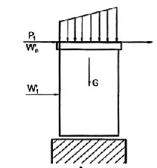 | 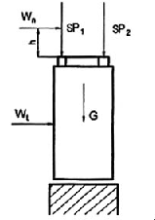
Hình 9.9 - Sơ đồ đặt tải lên các trụ trượt (trụ lao cầu)
a) Theo phương dọc | b) Theo phương ngang
9.2.2.2 Ngoài việc tính toán với những tổ hợp tải trọng được nêu trong Bảng 9.2, còn phải kiểm tra các trụ với những tải trọng sau:
a) Áp lực gió dọc và ngang với cường độ tính toán tác dụng lên trụ không đặt kết cấu nhịp.
b) Tải trọng do kích, nếu trong quá trình lao đã dự tính kích đầu hẫng của kết cấu nhịp.
c) Tải trọng của kết cấu nhịp và của cần cẩu lắp ráp nếu sau khi lao xong kết cấu nhịp (như dầm thép, dầm thép - bê tông liên hợp) vẫn sử dụng các trụ trượt để tiếp tục hoàn thiện chúng.
d) Những lực phát sinh khi: sàng kết cấu nhịp, có sự biến dạng của con lăn và sự không song song của đường trượt.
9.2.2.3 Áp lực của kết cấu nhịp tác dụng lên trụ (khi số lượng của chúng không lớn hơn 2) cho phép xác định xuất phát từ giả thiết kết cấu nhịp là cứng tuyệt đối:
a. Khi kết cấu nhịp tựa lên một đoạn đường trượt (Hình 9.10a) thì áp lực đo được xác định theo công thức:
- Trường hợp 1: c < 3a:
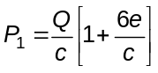 | (9-2)
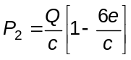 | (9-3)
- Trường hợp 2: c > 3a:
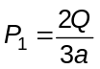 | (9-4)
P₂ = 0 | (9-5)
b. Khi kết cấu nhịp tựa trên 2 đoạn đường trượt (Hình 9.10b) thì áp lực của kết cấu nhịp tác dụng lên trụ xác định theo công thức:
- Áp lực ở một điểm bất kì của đường trượt
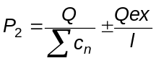 | (9-6)
- Trị số lớn nhất của áp lực:
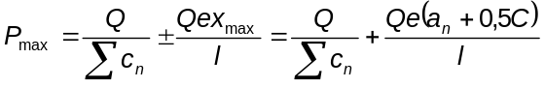 | (9-7)
trong đó:
Q là trọng lượng của kết cấu nhịp và của đường trượt trên (T);
P_{x} là áp lực đơn vị tác dụng lên đường trượt (T/m);
C_{n} là chiều dài đoạn tựa của kết cấu nhịp lên đường trượt (m);
I₀ là vị trí trọng tâm chung của tất cả các bề mặt tựa xác định từ biểu thức:
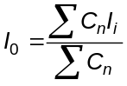 | (9-9)
e là khoảng cách từ tâm của các bề mặt tựa đến điểm đặt lực Q (m);
I_{i} là toạ độ trọng tâm của các bề mặt;
a_{n} là khoảng cách từ trọng tâm các mặt tựa đến tâm của mỗi bề mặt tựa;
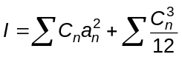 | (9-10)
là mômen quán tính của các bề mặt tựa (m⁴).
9.2.2.4 Tải trọng thẳng đứng do trọng lượng của kết cấu nhịp và đường trượt trên tác dụng lên trụ được xác định theo diện tích của các biểu đồ áp lực tương ứng theo các công thức trên.
9.2.2.5 Lực kéo và áp lực gió theo phương dọc và phương ngang tác dụng lên kết cấu nhịp được phân bố giữa các trụ (phần tựa của kết cấu nhịp) tỷ lệ với tải trọng thẳng đứng của kết cấu nhịp tác dụng lên trụ.
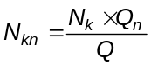 | (9-11)
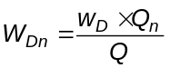 | (9-12)
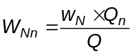 | (9-13)
trong đó:
N_{k} là lực kéo toàn bộ xác định theo chỉ dẫn trong 9.5.2.2;
N_{kn} là lực kéo tác dụng lên trụ thứ n;
W_{D} và W_{N} là lực gió dọc và gió ngang tác dụng lên kết cấu nhịp;
W_{Dn} và W_{Nn} là lực gió dọc và ngang trên trụ thứ n;
Q là tải trọng thẳng đứng toàn bộ của kết cấu nhịp;
Q_{n} là tải trọng thẳng đứng tác dụng lên trụ thứ n.
Lực kéo và lực gió đặt ở cao độ đỉnh của đường trượt dưới.
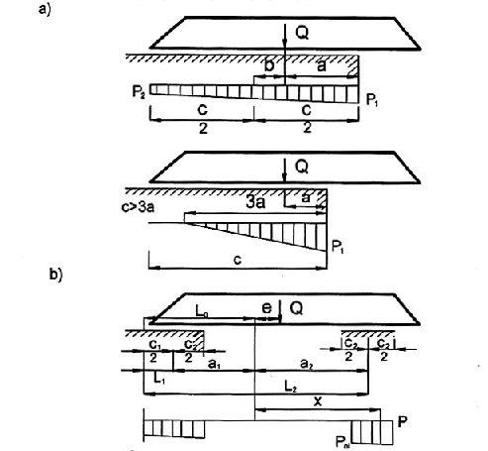
Hình 9.10 - Sơ đồ tính toán đường trượt dưới khi lao dọc
a) Kết cấu nhịp tựa trên một đường trượt | b) Khi kết cấu nhịp tựa trên 2 đường trượt
9.3 Sàn đạo lắp ráp
9.3.1 Cấu tạo chung
9.3.1.1 Những sàn đạo trên sông để lắp những kết cấu nhịp, ở khẩu độ song song với đường tim cầu rồi sàng vào trụ, thì cần phải bố trí chúng ở phía hạ lưu theo tim dọc của các trụ. Chỗ nối tiếp của các sàn đạo với các trụ chính cần phải đảm bảo được sự di chuyển của các con lăn hoặc xe lao từ sàn đạo vào trụ chính một cách êm thuận, không bị giật cục, muốn vậy phải tạo độ vồng thi công cho các trụ đỡ, trong đó có tính đến biến dạng dư và biến dạng đàn hồi của chúng dưới tác dụng của tải trọng.
9.3.1.2 Những sàn đạo và dàn giáo để lắp những kết cấu nhịp đặt trên trụ nổi, thông thường phải bố trí ở phía hạ lưu của cầu với khoảng cách đảm bảo sự rút ra tự do, sự di chuyển của hệ nổi theo hướng dọc cầu, sự quay và áp sát của nó vào nhịp.
Những sàn đạo để sàng kết cấu nhịp lên những trụ nổi thì cần phải bố trí ở dưới các nứt tựa, vuông góc với tim dọc của giàn giáo lắp.
9.3.1.3 Chiều dài của các sàn đạo kể từ trong bờ cần phải đảm bảo khả năng di chuyển của các trụ nổi khi giải phóng kết cấu nhịp khỏi sàn đạo ứng với mức nước thi công cần xét đến biên độ dao động của nước cùng với chiều sâu an toàn ở dưới đáy của các trụ nổi không được nhỏ hơn trị số quy định trong 9.7.1.4.
Để rút ngắn chiều dài của sàn đạo, thì nên làm một bến (vịnh) nhỏ trong điều kiện có khả năng nạo vét đáy sông. Phần ngập nước của mái dốc vịnh nên lấy độ nghiêng tùy thuộc vào đất trong phạm vi từ 1/3 đến 1/5.
9.3.1.4 Khi cao độ của cầu, hoặc chiều dài sàng dầm lớn thì các trụ đỡ của dàn giáo lắp ráp nên làm ở cao độ thấp như sau:
Sàng lên cao độ thiết kế trên những trụ trượt riêng, đặt ở mép của dàn giáo lắp ráp.
Sàng ở cao độ thấp trên các xe lao (hoặc con lăn), hoặc bằng những thiết bị nâng chuyển chuyên dụng. Việc nhấc các kết cấu nhịp lên các trụ nổi hoặc sàn đạo sàng dầm ở cao độ cần thiết phải được thực hiện bằng các thiết bị nâng tải ở đầu trụ đỡ.
9.3.1.5 Những kích thước theo phương ngang của các trụ đỡ được xác định bởi số lượng của các đường trượt (trụ đỡ đơn hoặc trụ đỡ hỗn hợp) và bởi điều kiện đảm bảo ổn định ngang của chúng, dưới tác dụng của các tải trọng thẳng đứng và tải trọng ngang.
Cao độ đỉnh xà dọc của các trụ đỡ được xác định có xét đến kết cấu của đường trượt, các thiết bị trượt và nâng tải, ngoài ra phải đồng thời xét đến cao độ của đà giáo lắp ráp và cao độ chuyên chở của kết cấu nhịp trên các trụ nổi.
9.3.1.6 Móng cọc của những trụ đỡ thấp có thể cấu tạo bệ bằng những thanh dầm kim loại, còn khi tải trọng lớn thì dùng bản bê tông cốt thép toàn khối.
9.3.1.7 Kết cấu của các trụ đỡ cần phải tính đến khả năng đặt kích ở trên nó để kích nâng kết cấu nhịp khi đặt nó trên đường trượt và khi giải phóng nó khỏi đường trượt.
Ở cao độ của đường trượt, các trụ đỡ cần phải có ván lát sàn thi công và tay vịn lan can đáp ứng các yêu cầu của điều 6.
9.3.2 Tính toán
9.3.2.1 Những trụ đỡ, đường trượt và thiết bị trượt cần phải tính toán về độ bền và độ ổn định vị trí theo phương dọc và phương ngang phù hợp với sơ đồ đặt tải, trình bày ở Hình 9.11 với những tổ hợp tải trọng nêu trong Bảng 9.3.
Ngoài ra, phải xác định độ vồng cấu tạo (xem trong 9.3.1.1) và độ võng của các đà dọc (dàn) của sàn đạo sàng dầm.
Bảng 9.3
Tải trọng và lực tác dụng | Tổ hợp tải trọng
Tải trọng và lực tác dụng | 1 | 2 | 3 | 4
Trọng lượng bản thân của các bộ phận tính toán của trụ đỡ, sàn đạo | + | + | + | +
Những tải trọng thẳng đứng của kết cấu nhịp được sàn | + | + | + | +
Lực kéo để thắng lực ma sát khi sàng dầm | + | - | + | -
Lực gió tác dụng lên kết cấu nhịp lên trụ đỡ dọc theo phương sàng dầm | + | + | - | -
Lực gió tác dụng lên kết cấu nhịp và trụ đỡ theo phương vuông góc với phương sàng dầm | - | - | + | +
Lực phát sinh do biến dạng của con lăn hoặc đường trượt không song song | - | - | + | -
CHÚ THÍCH:
1) Lực kéo tác dụng lên trụ đỡ không được tính trong những trường hợp khi mà các đường trượt tựa vào trụ chính, hoặc lực kéo được tiếp nhận bởi sự làm việc chịu nén của các đường trượt dưới (khi cố định nó vào pu li chuyển hướng của hệ pa lăng kéo.
2) Trị số tải trọng gió ghi trong các tổ hợp 1 và 3 được lấy tương ứng với vận tốc gió V = 13 m/s, còn trong các tổ hợp 2 và 4 lấy với cường độ gió tính toán.
9.3.2.2 Ngoài việc tính toán với các tổ hợp tải trọng nêu trong Bảng 9.3, còn phải kiểm tra trụ đỡ với các tải trọng:
a. Áp lực gió ngang lấy với cường độ tính toán tác dụng lên các trụ đỡ khi không có kết cấu nhịp đặt lên chúng.
b. Những tải trọng do kích ở những chỗ kích kết cấu nhịp khi đặt nó trên những thiết bị trượt và khi giải phóng nó khỏi đường trượt.
9.3.2.3 Áp lực Q do trọng lượng của kết cấu nhịp tác dụng lên đường trượt dưới cho phép lấy là tải trọng phân bố đều theo chiều dài của đường trượt trên khi sắp đặt của chúng đối xứng đối với giữa nhịp. Theo phương ngang áp lực Q đặt đúng tâm lên các trụ đỡ đơn và đặt lệch tâm e lên các trụ đỡ kép (trụ dùng chung cho 2 nhịp) (Hình 9.11).
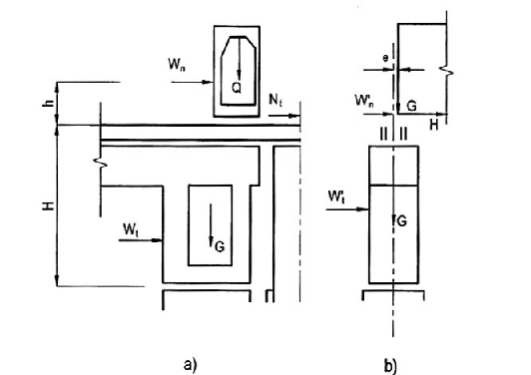
Hình 9.11 - Sơ đồ đặt tải đối với các trụ đỡ
a) Theo phương đường dọc của sàn đạo | b) Theo phương ngang của sàn đạo
Q là tải trọng của kết cấu nhịp; | N_{k} là lực kéo;
G là trọng lượng bản thân của các bộ phận tính toán của sàn đạo;
W_{n} và W_{t} - Tương ứng áp lực gió tác dụng lên kết cấu nhịp và lên trụ đỡ dọc theo phương sàng dầm.
W_{n} và W’_{t} - Tương ứng áp lực dụng lên kết cấu nhịp và trụ đỡ theo phương vuông góc với phương sàng dầm.
9.3.2.4 Áp lực P_{x} (tính bằng T/m) lên đường trượt do tác dụng của lực gió lên kết cấu nhịp, dọc theo phương sàng dầm cho phép xác định bằng phương pháp nén lệch tâm theo công thức (Hình 9.12):
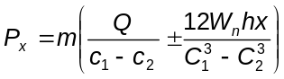 | (9-14)
trong đó:
Q và W_{n} là tải trọng do trọng lượng của kết cấu nhịp và áp lực gió tác dụng lên kết cấu nhịp.
h là khoảng cách từ tâm áp lực gió đến đỉnh của đường trượt dưới.
m là hệ số điều kiện làm việc, lấy như sau:
m = 1,1 khi C₂ = 0; m = 1,0 khi C₂ ≠ 0.
9.3.2.5 Lực kéo N_{k} áp lực gió W_{n} tác dụng lên kết cấu nhịp ngang với phương sàng dầm và lực H phát sinh do biến dạng (hoặc do độ lệch) của con lăn đặt ở đỉnh đường trượt dưới.
Sự phân bố lực kéo và tải trọng do gió tác dụng lên kết cấu nhịp dọc với phương sàng dầm cho các trụ tựa của sàn đạo được lấy như sau:
- Khi chiều dài sàn đạo ≤ 50 m (với trị số bất kì của khẩu độ nhịp giữa các trụ đỡ) thì coi là phân bố đều cho tất cả các trụ tựa.
- Khi chiều dài sàn đạo > 50 m thì coi là phân bố đều giữa các trụ tựa trên chiều dài 50 m.
9.3.2.6 Khi tính toán độ bền các bộ phận của trụ đỡ và các đà dọc (dàn) của sàn đạo thì cần phải đưa vào hệ số tin cậy k_{H} = 1,05.
Độ võng của các đà dọc (hoặc dàn) của sàn đạo, dưới tác dụng của tải trọng không vượt quá 1/300.
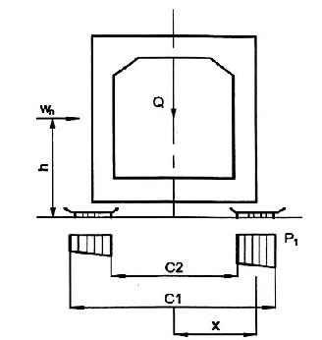
Hình 9.12 - Sơ đồ tính toán áp lực lên đường trượt
9.4 Đường trượt và các thiết bị trượt
9.4.1 Những yêu cầu chung
9.4.1.1 Đường trượt, con lăn, cũng như các phương tiện kéo hãm dùng khi lao (hoặc sàng) kết cấu nhịp cầu phải đảm bảo được sự di chuyển được êm thuận không bị giật cục và xiên lệch, đồng thời phải đảm bảo được độ cứng của các liên kết của chúng và đảm bảo an toàn thi công.
9.4.1.2 Kết cấu của các thiết bị trượt và đường trượt cần đảm bảo:
- Khả năng xoay của các tiết diện tựa của kết cấu nhịp.
- Loại trừ được những chuyển vị ngang của kết cấu đối với phương di chuyển.
- Nên khống chế lực ngang truyền lên trụ, bằng thiết bị cắt tự động (ví dụ: thiết bị ngắt ở đầu mút cuối kết cấu nhịp) của các cơ cấu di chuyển khi độ biến dạng của trụ vượt quá trị số cho phép.
Kết cấu của các thiết bị trượt phải loại trừ được sự xuất hiện ở trong kết cấu nhịp những ứng suất không cho phép do sự biến dạng, cong vênh, võng và lồi lõm cục bộ của chúng.
Khi lao các kết cấu nhịp bê tông cốt thép thì ở những thiết bị trượt cần phải dự tính đặt các tấm đệm đàn hồi hoặc mặt phẳng kích.
9.4.1.3 Trong mọi trường hợp đường trượt trên (gián đoạn hoặc liên tục) đều cần phải thật thẳng trong mặt phẳng thẳng đứng và mặt phẳng nằm ngang. Độ thẳng của đường trượt trong mặt phẳng thẳng đứng cần phải đảm bảo bằng cách dùng những thanh gỗ ngang có chiều cao thay đổi liên kết vào mạ hạ của dàn (hoặc đà dọc), hoặc sử dụng những thanh đệm phân bố bằng kim loại có chiều cao thay đổi.
9.4.1.4 Kết cấu của đường trượt (thiết bị trượt) cần phải đảm bảo khả năng bố trí được kích để đặt kết cấu nhịp lên trên đường trượt và hạ dầm xuống gối.
9.4.1.5 Phần đường trượt dưới để lao dọc kết cấu nhịp ở trên nền đất đắp dẫn vào cầu cần phải trên ba lát đá dăm hoặc ba lát cát thô, chiều dầy của nó kể từ đáy tà vẹt không được nhỏ hơn 25 cm.
Số lượng tà vẹt cần phải không ít hơn 1 440 th/km. Khi áp lực trên một mét dài đường trượt < 60 T và không ít hơn 1 840 th/km khi áp lực trên một mét dài đường trượt từ 60 T đến 100 T. Khi áp lực > 100 T/m thì phải rải liên tục tà vẹt bê tông cốt thép hoặc tà vẹt gỗ kề sát nhau.
Ở trên đỉnh các trụ đặt đường trượt dưới cần lát rải liền xít bằng các thanh dầm thép hoặc tà vẹt gỗ và phải liên kết với chúng với nhau bằng bu lông hoặc đinh đỉa để đảm bảo chịu được lực ngang.
9.4.1.6 Độ dốc của đường trượt theo phương di chuyển không được vượt quá 5 % và không vượt quá độ dốc tương ứng với một nửa giá trị của hệ số ma sát trong các thiết bị trượt.
9.4.1.7 Đường trượt dưới (thiết bị trượt) trên đỉnh trụ cần phải đảm bảo chịu được lực nằm ngang phát sinh khi lao (hoặc sàng) kết cấu nhịp.
9.4.1.8 Khi sử dụng dầm thép cán chữ I để làm đường trượt thì cần phải đảm bảo độ ổn định vị trí và hình dạng của bản cánh và bản bụng của chúng.
9.4.1.9 Khi dầm lao nổi một đầu, đầu kia tựa trên đường trượt trên bờ thì cần phải xếp đối trọng riêng, hoặc dùng bàn trượt thủy lực đảm bảo truyền tải trọng đều đặn khi có dao động thẳng đứng của trụ nổi.
9.4.1.10 Đường trượt và thiết bị trượt cần tính toán với trị số lớn nhất của áp lực đơn vị.
Khi lao dọc kết cấu nhịp trên phần đất đắp đầu cầu, hoặc trên các trụ trượt thì trị số áp lực đơn vị tác dụng lên các thiết bị trượt được lấy theo biểu đồ bao của áp lực lớn nhất, xác định theo những chỉ dẫn trong 9.2.2.1 đến 9.2.2.3 đối với những phần khác nhau của đường trượt và những giai đoạn lao khác nhau.
Khi sàng ngang kết cấu nhịp thì những trị số của áp lực đơn vị được xác định theo chỉ dẫn trong 9.3.2.3 và 9.3.2.4.
9.4.2 Những thiết bị trượt
9.4.2.1 Để lao cầu có thể sử dụng những thiết bị trượt chuyên dụng.
Không nên sử dụng các gối thép cao su làm thiết bị trượt của kết cấu nhịp.
Tùy thuộc vào những điều kiện cụ thể mà sử dụng những sơ đồ khác nhau của thiết bị trượt để lao kết cấu nhịp với việc sử dụng tấm pôlime giảm ma sát.
Thiết bị trượt có thể làm liên tục (Hình 9.13) hoặc tuần hoàn (Hình 9.14). Trong trường hợp thứ nhất, kết cấu nhịp (dầm) được lao trên một chiều dài đáng kể mà không phải dừng lại và kích nâng. Trong trường hợp thứ hai, kết cấu nhịp được kích tuần hoàn (theo chu kì) để thay đổi vị trí của ổ bàn trượt và tấm trượt.
9.4.2.2 Những tấm giảm ma sát dùng làm thiết bị trượt có tính năng tương tự như tấm trượt được chế tạo bằng taflon - 4 (chất dẻo faflo) hoặc bằng pôlietylen (độ chặt cao), hoặc bằng pôliêtylen và bằng naptalen.
Kích thước của các tấm trên mặt bằng không được nhỏ hơn 20 cm x 20 cm.
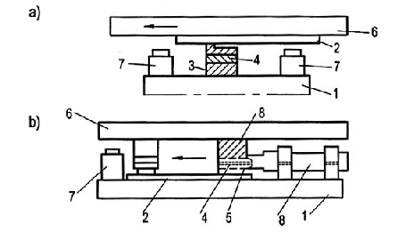
Hình 9.14 - Thiết bị trượt tác dụng tuần hoàn
a) Có tấm trượt điều chỉnh |  | b) Có bệ trượt điều chỉnh
1. | Đường trượt; | 5. | Kết cấu trượt (lao);
2. | Tấm trượt; | 6. | Tấm làm bằng;
3. | Bệ trượt; | 7. | Kích răng;
4. | Khớp bằng cao su; | 8. | Bề điều chỉnh.
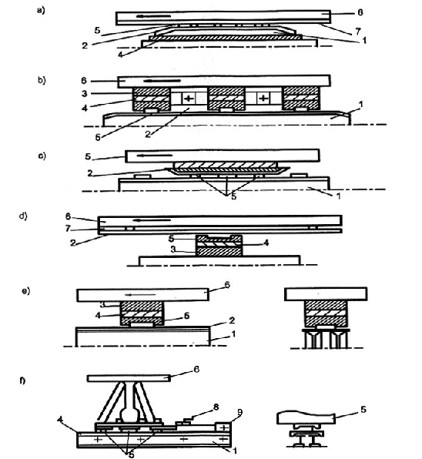
Hình 9.13 - Thiết bị trượt tác dụng liên tục
a) Có các tấm đệm bằng pôlime điều chỉnh được | d) Đường trượt hợp thành
b) Có giá trượt điều chỉnh được | e) Đường trượt liên tục
c) Trượt theo các tấm đệm bằng pôlimme | f) Có gối điều chỉnh được
1. Bàn trượt; | 6. Kết cấu trượt (lao);
2. Tấm trượt; | 7. Tấm làm bằng;
3. Giá trượt; | 8. Kích răng;
4. Khớp bằng cao su; | 9. Bệ điều chỉnh;
5. Tấm đệm bằng pôlime;
9.4.2.3 Tấm trượt (là những tấm mà tấm giảm ma sát trượt lên nó), được chế tạo từ:
- Những tấm thép không gỉ và được gia công mặt với độ bóng 9, 10;
- Những tấm thép kết cấu, được mạ crôm, đánh bóng 9, 10;
- Những tấm thép cán của thép kết cấu được phủ bằng các lớp sơn chịu tác dụng của khí quyển, được láng lớp sơn bóng hay tráng men. Trước khi sơn, bề mặt của thép phải tẩy hết các vết rỉ và gia công với yêu cầu 5. Sơn phải phủ thành từng lớp đều đặn bằng máy phun hoặc chổi quét. Bề mặt của tấm trượt sau khi sơn phải đảm bảo độ bóng 7.
9.4.2.4 Tấm trượt được bố trí nối tiếp theo chiều dài không được có phần lồi, mối hàn được tẩy sạch và gia công ngang mức với bề mặt đã đánh bóng hoặc sơn. Cần bố trí cấu tạo cho tấm trượt có độ nghiêng về phía trước và phía sau theo đường di chuyển của kết cấu.
9.4.2.5 Bề mặt, của tấm trượt khi dùng tenflon - 4 và pôlyêtylen độ chặt cao cho phép bôi trơn mỡ xôliđôn tổng hợp hoặc mỡ tổng hợp. Có thể dùng dầu lỏng như dầu trục.
Không nên bôi dầu, mỡ khi không có khả năng ngăn ngừa bụi bặm.
9.4.2.6 Những tấm tựa ở trong những thiết bị trượt được đặt tự do trên những tấm thép bề mặt của nó có độ bóng yêu cầu 1 đến 4 (Hình 9.15a) với độ bóng ở đáy 1 đến 4 hoặc ghép chặt vào những tấm gỗ dán với bản kim loại (khi sử dụng vài naftalen).
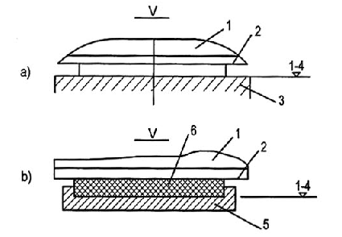
Hình 9.15 - Bố trí các tấm giảm ma sát ở trong các thiết bị trượt
a) Có tấm trượt điều chỉnh | b) Có bệ trượt điều chỉnh
1. Kết cấu trượt; | 4. Bề mặt tựa;
2. Tấm trượt; | 5. Hốc;
3. Tấm đệm Pôlyme; | 6. Rãnh để cho dầu mỡ;
9.4.2.7 Khi bố trí các tấm đệm tựa một cách tự do thì cho phép lấy chiều dầy của các tấm đệm là 2 mm đến 5 mm; khi bố trí chúng ở trong hốc thì lấy chiều dày của các nó bằng 4 mm đến 20 mm.
Những tấm teflon cần phải đặt vào trong hốc lên trên những tấm đệm bằng thép và cao su. Có thể nhô lên khỏi hốc đến một nửa chiều dày của tấm đệm nhưng không nhỏ hơn 2 mm đến 3 mm.
9.4.2.8 Những tấm đệm bằng pôlime có chiều dày từ 5 mm đến 20 mm được sử dụng khi bố trí đến giới hạn tối đa. Việc cố định khi lắp ráp chúng được thực hiện bằng những đinh vít đầu chìm hoặc bản neo, mà những bản neo này không được nhô lên trên bề mặt của hốc (gờ mép).
9.4.2.9 Ở những tấm đệm bằng pôlime, thì trên bề mặt tiếp xúc với tấm trượt đã đánh bóng, cần phải bố trí những lỗ tra dầu có tiết diện 1,0 mm x 0,5 mm trên những đường tròn đồng tâm (xem Hình 9.15b).
9.4.2.10 Tấm đệm đàn hồi giữa lớp tenflon và mặt dưới của kết cấu nhịp được làm bằng gỗ dán gồm 5 lớp nối ở “đầu nút”.
Phần lồi ra ở mặt dưới của dầm trước khi đặt gỗ dán được khắc phục bằng những tấm đệm thép (có dạng nêm).
9.4.2.11 Trong những sơ đồ trình bày trên Hình 9.13 và Hình 9.14, thì áp lực trục định mức yêu cầu đối với teflon - 4 phải dưới 150 kg/cm², đối với pôlyêtylen độ chặt cao cũng phải dưới 150 kg/cm². Đối với vài naptalen thì áp lực không được vượt quá 300 kg/cm².
9.4.2.12 Khi lao những kết cấu nhịp, bố trí ở độ dốc dọc hoặc trên đường cong đứng, thì độ dốc mặt trượt của cơ cấu trượt. Ở mỗi trụ cần phải bằng độ dốc của kết cấu nhịp ở trụ đó.
9.4.2.13 Để đảm bảo vị trí thiết kế của kết cấu nhịp trên mặt bằng khi lao chúng theo các thiết bị trượt bằng pôlime thì cần phải làm sẵn những cơ cấu dẫn hướng đặc biệt (Hình 9.16), tính toán chịu được ứng lực bên phát sinh khi lao.
Trị số của ứng lực này được lấy bằng tổng tải trọng do áp lực gió ở trạng thái làm việc (V = 13 m/s) trong tổ hợp có ứng lực bên do chuyển vị bên của kết cấu nhịp (theo điều 5.15).
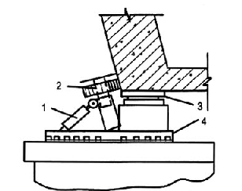 | Hình 9.16 Cơ cấu dẫn hướng  1. Kích vít  2. Con lăn dẫn hướng bọc bằng cao su  3. Thiết bị trượt  4. Kết cấu trượt
Những cơ cấu ở mặt bên cần phải tính toán với độ chênh của lực do áp lực gió với cường độ tính toán ngang với phương di chuyển và những lực ngang phát sinh trong các cơ cấu trượt (tổ hợp tải trọng thứ ba - xem Bảng 9.3).
Các cơ cấu dẫn hướng để đảm bảo vị trí đúng đắn của kết cấu di chuyển trên mặt bằng, phải bố trí ở không ít hơn 3 trụ, trong đó có trụ trung gian đầu tiên (theo đường di chuyển). Những cơ cấu dẫn hướng được đặt có khe hở ở giữa mặt bên của kết cấu di chuyển và con lăn.
Kích thước của khe hở phải lớn hơn tổng sai số cho phép về độ chính xác lắp ráp và chế tạo kết cấu 1 cm.
Phải liên kết các cơ cấu dẫn hướng với các thiết bị trượt.
Khi sử dụng thiết bị trượt bằng pôlime phải nối đất kết cấu di chuyển ở tất cả các giai đoạn lắp ráp và di chuyển.
9.4.3 Đường trượt
9.4.3.1 Đường trượt nên làm bằng ray cũ của đường sắt trên tà vẹt gỗ. Số lượng và loại ray (hoặc dầm) ở trong các đường trượt cũng như bước của tà vẹt được xác định bằng tính toán, có xét đến cấu tạo của cơ cấu trượt. Khi lao kết cấu nhịp trên các con lăn, thông thường đường trượt dưới phải có nhiều hơn đường trượt trên ray (hoặc dầm). Những mối nối ray cần phải bố trí so le, không có khe hở và nối bằng lập lách phẳng. Đầu đường trượt cần phải uốn cong đều đặn theo bán kính không nhỏ hơn 50 cm về phía để ray với độ nghiêng nhỏ hơn 15 % đối với đường trượt trượt dưới trên chiều dài không nhỏ hơn 1 m, và đối với đường trượt trên - trên chiều dài không nhỏ hơn 0,2 m.
Bề mặt chịu lực của đường trượt cần phải bằng phẳng, các mối hàn và những chỗ lồi khác phải tẩy bằng. Những thanh ray cũ phải có chiều cao đều nhau.
Kết cấu cố định ray đường trượt với tà vẹt cần phải đảm bảo truyền được lực dọc.
9.4.3.2 Đường trượt trên có thể là liên tục hoặc gián đoạn. Trong những trường hợp, khi độ bền và độ cứng của thanh mạ của kết cấu nhịp không đủ, cũng như khi lao kết cấu nhịp trên phần nền đất đắp đầu cầu hoặc trên sàn đạo liên tục cho phép bố trí đường trượt dưới gián đoạn ở dưới các nứt của dàn. Cho phép lao kết cấu nhịp trực tiếp trên mạ hạ của dầm có bụng đặc, mà không cần làm đường trượt.
9.4.3.3 Những thiết bị phân phối, ở bàn trượt và xe lao (xe goòng) đảm bảo phân bố đều đặn tải trọng xuống con lăn hoặc bánh goòng.
Mômen uốn phát sinh trong các thiết bị phân phồi được lấy bằng mômen uốn của phần công xôn chịu tải trọng phân bố đều, tương ứng với diện tích tựa của các con lăn (Hình 9.17).
Những giá trượt để sàng ngang kết cấu nhịp trên con lăn phải liên kết cứng với kết cấu được sàng và phải tính toán với khả năng phát sinh ứng lực bên (lực xô).
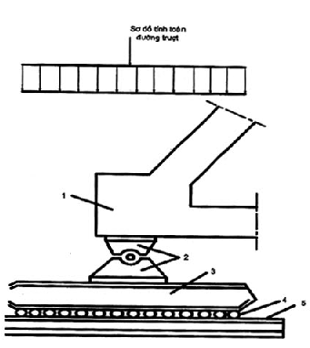 | 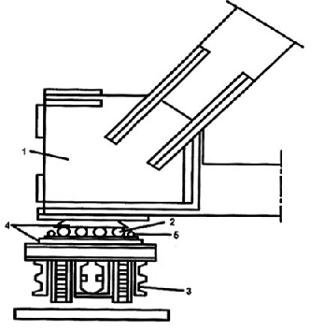
Hình 9.17 - Nút dầm tựa trên đường trượt khi lao dọc trên phao  1. Nút tại gối của kết cấu nhịp  2. Gối  3. Bàn trượt trên  4. Con lăn  5. Đường trượt dưới | Hình 9.18 - Nút dầm tựa lên xe lao khi sàng ngang  1. Nút tại gối của kết cấu nhịp  2. Con lăn  3. Xe lao  4. Bản gối của xe lao  5. Bộ phận khống chế vị trí con lăn
9.4.3.4 Số lượng của ray đường trượt, chiều dài bàn trượt, đường kính con lăn và số lượng của chúng trên một mét dài đường trượt được xác định xuất phát từ trị số của tải trọng giới hạn tại mỗi điểm tiếp xúc giữa con lăn với ray hoặc với dầm của đường trượt lấy theo Bảng 9.5 và trị số lớn nhất của áp lực đơn vị lên đường trượt có tính đến hệ số k = 1,25 do xét đến sự truyền tải trọng không đều xuống từng con lăn riêng biệt.
Bảng 9.5 - Tải trọng giới hạn tại một điểm tiếp xúc giữa con lăn và ray đường trượt
Đường kính của con lăn thép | Tải trọng giới hạn tại một điểm tiếp xúc giữa con lăn và ray đường trượt  T
Đường kính của con lăn thép | Với ray loại Π - a và loại nặng hơn | Với dầm I55 và I lớn hơn
80 | 3 | 7,5
100 | 5 | 10
120 | 6 | 11
9.4.4 Mũi dẫn, các giá đón và kết cấu neo
9.4.4.1 Khi lao kết cấu nhịp có sử dụng mũi dẫn thì chiều dài của nó phải được xác định từ điều kiện đảm bảo độ bền và độ ổn định chống lật của hệ thống di chuyển (mũi dẫn và kết cấu nhịp) trước lực mũi dẫn tựa lên trụ chính tiếp theo hoặc lên trụ trung gian.
Để đầu mũi dẫn lướt vào trụ được nhẹ nhàng phải nâng nó lên một cách đều đặn đến trị số độ võng do trọng lượng bản thân của đầu hẫng.
Khi lao kết cấu nhịp liên tục, hoặc lực lao tựa lên một số trụ thì chiều dài mũi dẫn và độ cứng của nó phải được xác định từ điều kiện độ bền và độ ổn định của các bộ phận của kết cấu nhịp và làm sao chỉ phát sinh ứng lực tối thiểu trong các bộ phận của kết cấu nhịp được lao.
Chiều dài tối ưu của mũi dẫn thường bằng 0,6 đến 0,7 khoảng cách giữa các trụ.
9.4.4.2 Kết cấu của mũi dẫn và việc liên kết nó với kết cấu nhịp cần phải tính toán đối với 3 trường hợp sau:
a) Tính toán mũi dẫn theo trọng lượng khi nó làm việc như dầm hẫng.
b) Kích đầu trước của mũi dẫn.
c) Mũi dẫn tựa ở nút trung gian bất kì của nó. Tổ hợp tải trọng lấy theo Bảng 9.6.
Bảng 9.6 - Tổ hợp tải trọng để tính toán mũi dẫn
Tải trọng và lực tác dụng | Tổ hợp tải trọng
Tải trọng và lực tác dụng | 1 | 2
Trọng lượng bản thân của thiết bị | + | +
Trọng lượng kết cấu nhịp | + | -
Lực ở kích | - | +
Áp lực gió dọc hoặc ngang | + | +
CHÚ THÍCH:
1) Trọng lượng của kết cấu nhịp khi nâng (lực ở kích) cần phải lấy với hệ số vượt tải do xét đến lực dính bám v.v... Trị số của hệ số vượt tải lấy từ 1,1 đến 1,5.
2) Trong tính toán về độ ổn định vị trí của kết cấu nhịp được lấy với độ lệch (giữa các nút với nhau) bằng 0,001 khoảng cách giữa các nút tựa.
3) Trong tổ hợp thứ nhất, áp lực gió được tính với cường độ tính toán; trong tổ hợp thứ hai, áp lực gió được tính với cường độ tương ứng với tốc độ gió V = 13 m/s.
9.4.4.3 Các giá đón trên các trụ chính phải tính chịu tác dụng của các tải trọng trong Bảng 9.6 trong tổ hợp bất lợi nhất.
Lực truyền lên giá đón không được vượt quá lực mà kết cấu của trụ chính tiếp nhận (theo thiết kế cầu).
9.4.4.4 Kết cấu của bộ phận tăng cứng đảm bảo khả năng điều chỉnh độ võng phần mút thừa của kết cấu nhịp khi lao lên các trụ chính.
Trong thiết kế bộ phận tăng cứng cần chỉ rõ bộ phận đo trực tiếp ứng lực ở trong bộ phận tăng cứng và ở trong thanh chống đúng của nó ở tất cả các giai đoạn lao kết cấu nhịp.
9.4.4.5 Lực tính toán trong những neo thẳng đứng để giữ cho kết cấu nhịp lắp hẫng khỏi bị lật được xác định theo công thức:
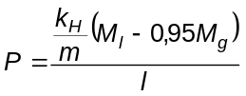 | (9-15)
trong đó:
M_{l} và M_{g} là mômen lật tính toán và mômen giữ tính toán do tải trọng cố định và tải trọng của cần cẩu.
l là khoảng cách từ tâm quay đến hướng dây neo.
k_{H} là hệ số tin cậy lấy bằng 2.
m là hệ số điều kiện làm việc, m = 0,7 trong những trường hợp còn lại.
9.4.4.6 Việc tính toán ngàm cố định của neo bê tông thực hiện theo quy định như sau:
Khi lực tính toán neo thép hình trong bê tông thì lực dính kết được lấy bằng 10 kg/cm² đối với bộ phận thép có bề mặt nhẵn và 15 kg/cm² đối với bộ phận thép bề mặt có gân.
9.4.4.7 Khả năng chịu lực của các khối neo được kiểm tra ở mặt phẳng cuối cùng của neo. Chỉ được tính trọng lượng bản thân của khối neo và không tính đến sự làm việc chịu kéo của bê tông (có nghĩa trọng lượng của phần trăm nằm ở trên không được nhỏ hơn P).
9.4.4.8 Không phụ thuộc vào kết quả tính toán, chiều sâu đặt neo trong bê tông không nhỏ hơn 1 m.
9.4.4.9 Kết cấu neo thẳng đứng cần phải đảm bảo sự chuyển vị theo nhiệt độ được tự do.
9.5 Thiết bị kéo (đẩy) và hãm
9.5.1 Cấu tạo
9.5.1.1 Những kết cấu di chuyển cần được trang bị các thiết bị kéo hãm và chặn.
Những thiết bị kéo (đẩy) cần phải đảm bảo sự di chuyển êm thuận của kết cấu dầm và phải có thiết bị hãm và thiết bị khống chế sức kéo. Tốc độ di chuyển không được vượt quá 0,25 m/min khi di chuyển trên các cơ cấu trượt và 0,5 m/min khi di chuyển trên con lăn và xe goòng.
9.5.1.2 Đặt thiết bị hãm buộc phải thực hiện trong những trường hợp:
- Lao dầm theo độ dốc lớn hơn 10 %.
- Lao dầm bằng tời kéo.
- Nếu tải trong gió dọc theo hướng lao dầm lớn hơn 0,5 lực ma sát tiêu chuẩn ở trong thiết bị trượt.
Trong những trường hợp còn lại cho phép được bảo hiểm bằng thiết bị chặn để ngăn ngừa dầm chuyển động ngược trở lại.
9.5.1.3 Để lao dầm cần phải sử dụng các tời có dung lượng cáp từ 200 m đến 400 m, hoặc dùng kích đẩy có tốc độ hành trình không cao hơn 5 mm/s. Không cho phép dùng ôtô máy kéo làm phương tiện kéo.
Khi lao dầm có trụ nổi ở đầu dầm phía trước, cần đặt tời kéo ở trên kết cấu nhịp dầm, còn ở trên các trụ nối thì bố trí tời lái.
9.5.1.4 Hệ pa lăng (múp) được bố trí thành dãy đối xứng đối với đường tim lao dọc để dây cáp không gây cản trở cho sự làm việc của con lăn, và góc giữa phương lao dọc với đường tim của hệ múp không lớn hơn 10⁰.
Khoảng cách giữa các puli khi gần nhau nhất không được nhỏ hơn 5 lần đường kính của nó.
Những ròng rọc động của hệ múp cần cố định vào kết cấu nhịp để tránh hiện tượng quay tròn của ròng rọc xung quanh trục nằm ngang.
Việc bố trí các puli chuyển hướng và tời cần phải thỏa mãn điều kiện để dây cáp vào tang tời với một góc không quá 5⁰ về phía trên đường nằm ngang và không quá 90⁰ về phía dưới đường nằm ngang.
Khi chiều dài lao kết cấu nhịp vượt quá chiều dài lớn nhất của hệ múp cáp (xác định bởi dung lượng cáp của tời) thì cần phải dự tính trước khả năng bố trí lại một cách nhanh chóng các puli của hệ múp cáp.
9.5.2 Tính toán
9.5.2.1 Các phương tiện kéo và hãm cần phải kiểm toán với tải trọng tổng cộng do lực ma sát, xác định theo chỉ dẫn của điều 4, do áp lực gió tác dụng lên kết cấu nhịp trong quá trình lao nó (ứng với tốc độ gió V = 13 m/s), do thành phần trọng lượng hướng dọc theo mặt phẳng lại chuyển (ứng với vị trí dầm trên độ dốc) và lực thủy động (khi lao bằng các trụ nổi).
9.5.2.2 Việc chọn công suất của tời có xét đến trí số của trị số lực kéo tiêu chuẩn N với lực P ở đầu ra của dây cáp vào tời 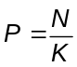 trong đó K là đặc trưng của hệ múp, theo số liệu nêu trong Bảng 9.7.
Bảng 9.7 - Trị số K
Số đường dây chịu lực của múp | Số puli chịu lực trong hệ múp | Trị số K ứng với số puli chuyển hướng là
Số đường dây chịu lực của múp | Số puli chịu lực trong hệ múp | 0 | 1 | 2 | 3 | 4 | 5
(1) | (2) | (3) | (4) | (5) | (6) | (7) | (8)
1 | 0 | 1,00 | 0,96 | 0,92 | 0,88 | 0,85 | 0,82
2 | 1 | 1,96 | 1,88 | 1,81 | 1,73 | 1,65 | 1,00
3 | 2 | 2,88 | 2,76 | 2,65 | 2,55 | 2,44 | 2,35
4 | 3 | 3,77 | 3,62 | 3,47 | 3,33 | 3,20 | 3,07
5 | 4 | 4,62 | 4,44 | 4,26 | 4,09 | 3,92 | 3,77
6 | 5 | 5,43 | 5,21 | 5,00 | 4,80 | 4,61 | 4,43
7 | 6 | 6,21 | 5,96 | 5,72 | 5,49 | 5,21 | 5,06
8 | 7 | 6,97 | 6,69 | 6,42 | 6,17 | 5,92 | 5,68
9 | 8 | 7,60 | 7,38 | 7,09 | 6,80 | 6,53 | 6,27
10 | 9 | 8,38 | 8,04 | 7,72 | 7,41 | 7,12 | 6,83
11 | 10 | 9,01 | 8,68 | 8,33 | 8,00 | 7,68 | 7,37
CHÚ THÍCH:
1) Puli cố định mà từ nó có một đầu dây chạy xuống thì được coi là puli chuyển hướng.
2) Những số liệu ghi trong bảng là đối với hệ múp có các ròng rọc kiểu ổ trục ma sát (ổ bạc).
Trị số K nêu một cách sơ bộ và có thể lấy chính xác tùy thuộc vào kết cấu của hệ múp (ví dụ loại ổ bạc).
Sức chịu tải theo lí lịch của tời khi lao kết cấu nhịp cần phải lớn hơn lực P ít nhất là 30 %. Sức nâng tải của kích theo lí lịch phải lớn hơn trị số lực kéo ít nhất là 30 %.
Đường kính của puli (puli chuyển hướng, hệ puli) phải chọn không nhỏ hơn 15 lần đường kính của dây cáp.
9.5.2.3 Khi sử dụng kích để kéo phải dùng dây kéo (hoặc thanh kéo) có độ giãn ứng với lực kéo tính toán không lớn hơn 10 cm (thích hợp nhất là dưới dạng pa lăng xích).
Những loại kích dùng để kéo nên bố trí ở các mố cầu, truyền tải trọng đến dây kéo thông qua khung hay dầm ngang của trụ.
9.5.2.4 Khi lao các kết cấu nhịp bằng kích tựa vào phần đuôi kết cấu nhịp, phải làm những gối tì di động và các tấm đệm tháo lắp được đặt ở giữa các kích và đầu của kết cấu nhịp.
Khi đường trượt dưới là liên tục, được liên kết chống chuyển vị, nên sử dụng những loại kích có bộ kẹp di chuyển được (loại di chuyển thủy lực). Để tăng ma sát giữa bản đế của kích thủy lực và đường trượt phải đặt những tấm đệm bằng thép có bề mặt đã tôi và dập gân.
Các kích cần phải bố trí thật đối xứng đối với đường tim di chuyển kết cấu nhịp và hợp nhất thành một tổ kích chung.
9.6 Những thiết bị để nâng hạ nhịp cầu
9.6.1 Cấu tạo
9.6.1.1 Kết cấu của các phương tiện nâng cố định (cột nâng, máy nâng v.v...) phải đảm bảo:
- Độ ổn định của nhịp cầu cùng với các bộ phận của nó ở tất cả các giai đoạn nâng.
- Tải trọng phân bổ đều cho tất cả các thiết bị nâng.
- Những chuyển vị ngang cần thiết của thiết bị nâng, hoặc của nút treo (tựa) nhịp cầu.
- Khả năng kẹp giữ nhịp trong quá trình nâng.
- Thi công thuận lợi và an toàn.
9.6.1.2 Cho phép nâng (hạ) nhịp cầu bằng hệ núp khi tải trọng tác dụng vào hệ núp dưới 50 T. Việc treo nhịp cầu vào các hệ núp cần thực hiện theo sơ đồ tĩnh định, tránh sự quá tải của múp hoặc của những nhóm múp.
9.6.1.3 Khi nâng một đầu này của nhịp với sự quay xung quanh khớp của đầu kia, kết cấu của khớp quay và mối liên kết của chúng phải chịu được các lực nằm ngang phát sinh. Gối tựa của đầu thứ hai lên thiết bị kích cần phải đảm bảo truyền thẳng đứng tải trọng lên kích và đảm bảo không cản trở những chuyển vị nằm ngang ở đầu nâng của nhịp trong phạm vi xác định bằng những tính toán hình học.
9.6.1.4 Việc hạ kết cấu nhịp có thể tiến hành bằng kích và bằng hộp cát. Khi đó phải có những biện pháp cấu tạo đảm bảo được độ ổn định của kích (hộp cát) và đảm bảo cho chúng chịu được những tải trọng ngang do gió gây ra.
9.6.1.5 Những hộp cát cần phải có dạng hình trụ. Cấu tạo của hộp cát cần phải cho phép tháo được chúng trong quá trình hạ kết cấu nhịp. Mối nối liên kết các bộ phận của vỏ hộp cát phải chặt khít và không cho phép có hiện tượng phòi cát dưới tác dụng của tải trọng.
Cát sử dụng phải sạch, khô và sàng qua lưới sàng có thước lô từ 1 mm đến 1,2 mm.
Áp lực lên cát trong những hộp cát không được vượt quá 50 kg/cm².
Những hộp cát cần phải được bảo vệ tránh không bị làm ướt.
9.6.1.6 Việc nâng (hạ) nhịp và các khối nặng bằng kích trên chồng nề, chỉ được phép khi chiều cao chồng nề không quá 2 m. Vật liệu và kích thước của chồng nề phải đảm bảo ổn định về vị trí của kết cấu được nâng và đảm bảo phân bố đều tải trọng trên chồng nề và trên móng của chúng. Các tà vẹt của chồng nề phải được liên kết bằng đinh đỉa.
9.6.1.7 Kích đặt trên chồng nề bằng các thanh kim loại, phải thông qua những tấm đệm bằng gỗ dán, còn nếu đặt trên tà vẹt gỗ phải thông qua những bản thân bố bằng kim loại (thông thường dùng bó ray).
Nhịp cầu tựa lên kích chỉ cho phép khi có kê tấm phân bổ hoặc những tấm bản trên kích.
Trong mọi trường hợp đều phải kê lót tấm đệm gỗ dán trên đầu kích - không cho phép dùng những tấm đệm bằng kim loại hoặc bằng các tấm ván gỗ thường.
9.6.1.8 Những thiết bị kích đế nâng (hạ) nhịp cầu (trừ những kích đứng độc lập) đều phải có bơm ép dầu ngoài và phải có điều khiển tập trung, có thể cho phép điều khiển được bơm của từng kích hay của cả nhóm kích.
Những thiết bị kích, cũng như những kích đứng riêng biệt cần phải có trang bị đồng hồ áp lực đã đăng kiểm và có đai hãm bảo hiểm. Trong thiết kế phải quy định điều này. Khi đấu kích thành một nhóm cần phải thiết kế và tính toán sao cho trong quá trình nâng hạ dầm cầu luôn luôn tựa trên ba điểm.
9.6.1.9 Khi thiết kế các thiết bị để nâng (hạ) nhịp cầu phải chỉ rõ những phương tiện và biện pháp kiểm tra vị trí của dầm theo cao độ và trên mặt bằng. Trong những trường hợp cần thiết còn phải có những thiết bị để xác định ứng suất và độ võng của dầm.
9.6.2 Tính toán hộp cát và thiết bị để nâng (hạ) nhịp cầu
9.6.2.1 Khi thiết kế hộp cát cần phải thực hiện những tính toán:
a. Đối với pittông - tính về cường độ khi chịu tác dụng của tải trọng tập trung từ bên trên gây áp lực phân bố đều lên mặt phẳng tựa trên cát.
b. Đối với đáy hộp cát - tính toán với tải trọng phân bố đều lên diện tích đáy đổ đầy cát.
c. Vách bên của hộp cát - tính với tải trọng thẳng đứng gây ra áp lực hông. Trị số của tải trọng thẳng đứng lấy bằng trọng lượng của vật được hạ.
Trị số của áp lực bên δ _{n} bằng:
δ_{n} = ξδ_{v} | (9-16)
trong đó:
δ _{v} là ứng suất thẳng đứng của cát (do tải trọng và trọng lượng cột cát gây ra);
ξ là hệ số áp lực bên: bằng 0,4 đối với hộp cát có rãnh tháo cát từ phía trên và bằng 1,0 đối với hộp cát có chỗ tháo cát qua lỗ ở phía dưới.
Tiết diện của hộp cát là hình trụ khi kiểm tra về cường độ thì được coi lực phân bố đều từ bên trong theo chu vi đường tròn ứng lực N (tính bằng Kg/cm) trong thành hộp cát bằng:
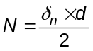 | (9-17)
trong đó:
d là đường kính của hộp cát (cm).
9.6.2.2 Khi thiết kế những thiết bị nâng cần phải tiến hành những tính toán (theo trạng thái giới hạn thứ nhất, về độ bền và độ ổn định của thiết bị nâng (các dàn nâng hộp cát, chồng nề).
9.6.2.3 Những tải trọng và tổ hợp của chúng để tính toán các thiết bị nâng lấy theo bảng 9.6.
9.6.2.4 Sức nâng của kích và tời cần phải vượt ít nhất 30 % so với tải trọng tiêu chuẩn, có xét đến sự vượt tải do gió với tốc độ 13 m/s.
9.6.2.5 Những bộ phận lắp ráp thêm của công trình hoặc những kết cấu phân bố trực tiếp nhận tải trọng từ các kích cũng như những nứt treo hay tựa của nhịp cầu được nâng, phải tính toán chịu phản lực gối tập trung đã tăng thêm 30 % (có nghĩa với giả định kết cấu tựa 3 điểm).
9.6.2.6 Khi cần thiết tựa nhịp cầu trong lực hạ (nâng) lên 3 gối hay lớn hơn (theo chiều dài của nó) thì trong thiết kế cần phải xác định một cách chặt chẽ trình từ kê tựa tùy thuộc ứng lực và biến dạng phát sinh trong nhịp khi kê tựa chúng.
9.7 Những trụ nổi và thiết bị để di chuyển chúng
9.7.1 Nguyên tắc chung
9.7.1.1 Việc thiết kế các trụ nổi để chuyên chở kết cấu nhịp cần phải tiến hành có xét đến những tài liệu về chế độ của dòng sông ở vùng chuyên chở (chiều sâu nước trên những đường di chuyển của hệ nổi, tốc độ và hướng của dòng chảy, chiều cao sóng ứng với tốc độ và hướng gió khác nhau, cao độ mực nước trong thời kì chuyên chở với tần suất nước cao 10 %, nước thấp 10 %, sự hình thành xói lở và bồi đắp), chế độ thông thuyền và thả bè, tốc độ hướng gió chủ yếu và về các chế độ nhiệt độ.
9.7.1.2 Những kích thước và lượng choán nước của hệ phao (sà lan) của các trụ nổi và vị trí tương quan của chúng cần phải lấy xuất phát từ điều kiện đảm bảo trọng tải cần thiết và độ ổn định trong phương dọc, phương ngang của cả các trụ nổi riêng biệt lẫn của hệ nổi nói chung, xác định theo các chỉ dẫn trong 9.7.2.5 và 9.7.2.8.
Khi đó cần tuân theo độ hở giữa thành của trụ nổi với các trụ tạm cũng như với các trụ chính là: không nhỏ hơn 0,5 m khi đưa hệ nổi ra khỏi bến và không nhỏ hơn 1 m khi đưa hệ nổi vào trong nhịp.
Độ dư về chiều sâu nước ở dưới đây của các trụ nổi không được nhỏ hơn 0,2 m, đồng thời phải xét đến sự dao động của mặt nước ở khu vực chuyên chở, xác định theo những chỉ dẫn trong 9.7.1.2.
9.7.1.3 Hệ phao của trụ nổi thông thường phải tổ chức từ những phao kim loại dùng luân chuyển kiểu kín, cho phép dằn tải không qua lỗ ở đáy, còn xả nước dằn tải bằng cách dẫn không khí nén vào phao đối trọng. Khi dùng những trụ nổi trong điều kiện nước cao đột ngột do gió làm nước dâng, thì việc sử dụng những phao nêu ở trên là cần thiết bắt buộc.
Cho phép sử dụng những sà lan bằng kim loại khi độ bền và độ cứng của vỏ của nó đủ để chịu tác dụng của những lực phát sinh trong quá trình chuyên chở. Khi xác định bằng tính toán thấy cần thiết thì phải gia cố khung xương sà lan.
9.7.1.4 Khi trụ nổi được ghép bằng các phao thép thì cần phải tổ hợp chúng có dạng chữ nhật trên mặt bằng và bố trí phao đối xứng đối với trục của lực gối.
Những phao kim loại KC khi ghép thành hệ phao cần phải bố trí cạnh dọc theo phương chịu tác dụng của mômen uốn lớn nhất.
Cho phép liên kết các loại phao KC thành hệ phao khi chiều cao mạn là 1,8 m và 3,6 m. Loại phao thành cao này (3,6 m) nên dùng khi chiều sâu nước của luồng di chuyển hệ nổi khá lớn và đảm bảo được độ ổn định của trụ nổi.
9.7.1.5 Khi sử dụng các sà lan trụ nổi thì cần phải dựa vào các số liệu ghi trong các lí lịch của chúng và bản vẽ sử dụng, đồng thời phải tham khảo các kết quả nghiên cứu tình trạng thực tế của nó. Những sà lan để làm trụ nổi có thể sử dụng cả hai loại để chở hàng khô lẫn chở hàng lỏng, có cả vách ngăn ngang và vách ngăn dọc.
Khi chọn sà lan, ngoài những chỉ dẫn ở trên cần phải tuân theo những điều kiện sau:
- Nên lấy chiều dài lớn nhất của sà lan không quá 50 m.
- Trọng tải của sà lan lấy lớn hơn tải trọng tính toán tác dụng lên chúng không ít hơn 25 %.
- Khi hình thành các trụ nổi bằng một số sà lan này phải cùng loại và trọng tải như nhau.
9.7.1.6 Những trụ nổi có dạng hình chữ nhật trên mặt bằng mà có mớn nước và bề rộng khá lớn khi di chuyển với tốc độ dòng chảy lớn hơn 1 m/s cần phải trang bị mũi rẽ dòng chủ yếu dạng kín mũi.
9.7.1.7 Khi tải trọng tập trung do trọng lượng của kết cấu nhịp được chuyên chở hay của các cấu kiện của nó tác dụng lên trụ nổi với trị số khá lớn thì để phân bố lực của hệ phao trụ nổi phải:
a) Sử dụng dàn kim loại tăng cường, đưa vào cùng làm việc với khung phao. Trong trường hợp đó, lực phân bố giữa hệ phao và dàn kim loại khi tính toán trụ nổi cần phải xuất phát từ điều kiện cùng biến dạng. Trong trường hợp này phải tính độ biến dạng của hệ phao ghép bằng các phao KC do biến dạng dư ở các mối nối của chúng được liên kết bằng bu lông.
b) Tạo ứng suất trước của trụ nổi bằng cách tạo cho hệ phao có độ uốn ngược nhờ đặt đối trọng ở các phần đầu của nó và liên kết dàn kim loại tăng cường với hệ phao thành một kết cấu thống nhất và sau đó tháo bỏ đối trọng. Khi lượng dự trữ trọng tải của sà lan khá lớn và chiều sâu nước đầy đủ thì việc tạo ứng suất trước được phép thực hiện bằng cách chỉ đặt đối trọng ở các khoang mũi và đuôi.
9.7.1.8 Để chịu các thành phần lực ngang, truyền cho hệ phao (sà lan) khi kéo, thì kết cấu nhịp phải được chằng buộc bằng các dây chằng vào mũi và đuôi của hệ của hệ phao (sà lan). Trong thành phần nhúng dây chằng này phải có thiết bị căng kéo.
Những dây chằng tương tự (theo phương ngang, chéo góc) cũng phải có ở giữa các trụ nổi.
9.7.1.9 Khi buộc phải truyền tải trọng do trọng lượng của dầm cầu chuyên chở, lệch tâm đối với tim dọc của mỗi sà lan trong hệ nổi thì kết cấu sàn đà trên các sà lan phải được hợp nhất thành những dàn liên kết đặt ở phần giữa của hệ nổi (trụ nổi).
9.7.1.10 Sàn đà của trụ nổi phải phân bố trọng lượng của nhịp cầu chuyên chở phù hợp tính toán hệ phao (hoặc sà lan) về độ bền của thân phao, cũng như về độ bền cục bộ và độ ổn định của cả hệ. Thông thường sàn đà làm bằng những kết cấu luân chuyển (vạn năng).
9.7.1.11 Cần phải quyết định chiều cao sàn đà của trụ nổi căn cứ vào mực nước lớn nhất có thể xảy ra trong thời kì chuyên chở, trong đó có xét đến những dao động lâu dài và dao động một ngày đêm của nó. Khi những dao động của mực nước lớn hơn + 0,2 m, thì cần phải điều chỉnh chiều cao của sàn đà bằng tầng đinh tháo lắp.
9.7.1.12 Những trụ nổi phải trang bị các phương tiện để điều chỉnh và kiểm tra: đối trọng nước; vị trí của dầm cầu theo chiều cao; sự chuyển vị của hệ nổi: sự cố định các dầm cầu vào các trụ chính khi đưa nó vào vị trí; sự liên kết, của các trụ nổi với nhau và với dầm cầu; với các neo khi có gió mạnh, kể cả neo dự phòng ứng cứu, và phải trang bị các thiết bị để trực tiếp bắt dây neo vào boong của hệ phao (hoặc sà lan). Kết cấu của các thiết bị trên phải đảm bảo hãm nhanh và nhẹ nhàng hệ nổi sau khi đã tháo neo.
9.7.1.13 Thiết bị và phương tiện tạo đối trọng phải có đủ khả năng để đảm bảo các nhu cầu sau đây:
a) Tạo đối trọng (dằn tải) trụ nổi trong thời gian không quá 1,5 h đến 2 h, và tháo đối trọng trong thời gian không quá 2 h đến 2,5 h.
b) Cung cấp đối trọng nước vào tất cả các khoang hoặc phao dùng làm đối trọng của trụ nổi.
c) Tháo đối trọng nước từ tất cả không loại trừ bất kì các khoảng và phao nào của trụ nổi. Khi tạo đối trọng (dằn tải) các phao qua các lỗ ở đáy thì ở mỗi hệ phao cần đặt một máy bơm tự hút, dự phòng để bơm nước ra khỏi các phao đã được bịt kín mà đề phòng nước vẫn rò vào khi không có khả năng đẩy ra bằng khí nén.
d) Cung cấp khí nén đều đặn vào các phao để ép đối trọng trong suốt quá trình sử dụng trụ nổi.
e) Đảm bảo sự làm việc liên tục của hệ thống đối trọng trong trường hợp xấu nhất: boong của hệ phao bị chìm dưới mặt nước nằm ngang < 20 cm.
f) Chiều cao tối thiểu của đối trọng “d” không hút ra được chỉ rõ trong 9.7.2.10.
9.7.1.14 Khi tạo đối trọng thông qua các lỗ ở đáy một số phao được phân bố đều theo diện tích của hệ phao thì các phao không làm đối trọng phải đảm bảo kín nước tránh sự thâm nhập của nước qua các lỗ đáy. Số lượng những phao này được xác định theo chỉ dẫn trong 9.7.2.4. Hệ phao phải ghép với nhau làm 4 cụm bố trí đối xứng, mỗi cụm này phải có hệ thống phân nhánh khí nén riêng rẽ dẫn tới trạm điều khiển.
Kết cấu của trạm điều khiển phải cho phép cung cấp được khí nén cả của máy hơi ép đặt trên trụ nổi lẫn của trạm hơi ép trong bờ (nếu có). Trong trường hợp này cho phép đặt ở trên trụ nổi chỉ những máy hơi ép thi công và máy hơi ép dự phòng sử dụng trong những trường hợp đặc biệt (khi có sự tổn thất không khí từ những phao đối trọng, và khi có sự rò nước của những phao không phải là đối trọng). Công suất của những máy hơi ép thi công và máy hơi ép dự phòng không được nhỏ hơn 15 % công suất yêu cầu được xác định theo chỉ dẫn trong 9.7.1.13.
Kết cấu của trạm điều khiển và hệ thống phân phối khí nén cần phải cho phép cung cấp được khí nén (và xả) theo yêu cầu sau:
a. Đồng thời cho tất cả các cụm phao.
b. Chỉ cho một cụm phao bất kì.
c. Chỉ cho một phao bất kì.
Mỗi một phao cần có một van riêng ở hệ thống phân phối khí nén.
9.7.1.15 Thứ tự tạo đối trọng và rút đối trọng của các trụ nổi được quy định bởi thiết kế và cần phải đảm bảo việc đặt tải lên chúng một cách đều đặn, không gây ra vượt ứng suất trong các kết cấu của những trụ nổi, hoặc của sàn đà trên nó, cũng như phải đảm bảo độ ổn định của các trụ nổi riêng biệt và của toàn bộ hệ thống nổi nói chung.
9.7.1.16 Thứ tự đặt tải, chuyên chở và đặt kết cấu nhịp lên trên gối được xác định bởi thiết kế tổ chức thi công. Những phương tiện để dịch chuyển và cố định trụ nổi cần đáp ứng được những yêu cầu được nêu trong 9.7.2.14, 9.7.2.24.
9.7.2 Tính toán
9.7.2.1 Khi tính toán các trụ nổi, cần phải kiểm toán:
a) Theo trạng thái giới hạn thứ nhất (với những tải trọng tính toán):
- Độ nổi.
- Độ ổn định của các trụ nổi và của hệ nổi nói chung.
- Độ nổi của trụ riêng biệt, được tạo đối trọng thông qua các lỗ đáy ở trong các phao.
- Độ bền của hệ phao (hoặc sà lan) của sàn đà và của các dàn liên kết.
b) Theo trạng thái giới hạn thứ hai (tính với tải trọng tiêu chuẩn):
- Khối lượng của đối trọng nước và dung tích của khoang đối trọng, có xét đến độ chìm cho phép biến dạng của trụ nổi, và những thiết bị chất tải.
9.7.2.2 Những trụ nổi cần phải tính toán chịu tác dụng của những tải trọng sau đây:
- Trọng lượng của nhịp cầu chuyên chở, kể cả các kết cấu lắp thêm và nó.
- Trọng lượng của trụ nổi với các sàn đà và thiết bị.
- Trọng lượng của đối trọng nước.
- Tải trọng gió.
- Áp lực thủy tĩnh của nước.
- Lực sóng.
9.7.2.3 Những tổ hợp tải trọng, được xét đến khi tính toán các trụ nổi theo phương dọc và phương ngang lấy theo Bảng 9.8. Khi tính toán các trụ nổi về độ bền, thì trong tổ hợp tải trọng thứ hai, hệ số tổ hợp của những tải trọng tạm thời η_{x} thì được lấy bằng 0,95. Thuộc vào tải trọng tạm thời là tất cả các tải trọng, trừ trọng lượng của trụ nổi và các sàn đà dàn liên kết cũng như thiết bị, trọng lượng của đối trọng dư và áp lực thủy tĩnh của nước.
9.7.2.4 Độ nổi của trụ nổi được xác định theo công thức:
γ Σ V_{n} ≥ Σ Q_{kH} | (9-18)
trong đó:
γ là dung trọng của nước, đối với nước ngọt lấy bằng 1 T/m³;
ΣV_{n} là lượng choán nước giới hạn của các trụ của hệ nổi bằng tổng lượng choán nước của chúng ứng với độ chìm bằng chiều cao mạn ở mặt cắt ngang tại giữa phao. Đối với hệ phao được ghép từ các phao đơn cho phép không tính đến độ võng của hệ phao;
ΣQ là trọng lượng tính toán của hệ nổi, bằng tổng của các trọng lượng tính toán: trọng lượng của nhịp cầu chuyên chở P, kể cả kết cấu lắp thêm trên nó, trọng lượng của các trụ nổi G (kể cả phần kết cấu và các thiết bị đặt trên nó), trọng lượng của đối trọng điều chỉnh và đối trọng dư.
G_{dc} + G_{d} | (9-19)
k_{H} là hệ số tin cậy, lấy bằng:
+ Đối với các trụ nổi được ghép bằng phao, và được tạo đối trọng thông qua các lỗ đáy thì k_{H} = 1,125;
+ Đối với các trụ nổi được ghép bằng phao và sà lan được tạo đối trọng nhờ các máy bơm thì k_{H} = 1,2;
Đối với những trụ nổi, được ghép bằng phao, mà chúng được tạo đối trọng thông qua những lô ở đáy, thì độ nổi do tác dụng của tĩnh tải được đảm bảo chỉ bằng những phao khô (bịt kín) không tính các phao đối trọng.
Bảng 9.8 - Những tổ hợp tải trọng khi tính toán các trụ nổi theo phương dọc và phương ngang

Thứ tự tải trọng | Tải trọng và lực tác dụng | Khi tính toán độ bền |  | Khi tính toán độ bền |  | Khi tính toán độ ổn định
Thứ tự tải trọng | Tải trọng và lực tác dụng | Tổ hợp tải trọng |  | Hệ nổi nói chung | Của trụ nổi riêng biệt | Của hệ nổi nói chung | Của trụ nổi riêng biệt
Thứ tự tải trọng | Tải trọng và lực tác dụng | 1 | 2
1 | Trọng lượng của kết cấu nhịp chuyên chở kể cả kết cấu lắp thêm đặt lên nó, P... | + | + | + | - | + | -
2 | Trọng lượng của các trụ nổi, kể cả sàn đà... và thiết bị G | + | + | + | + | + | +
3 | Trọng lượng của đối trọng dư G_{d} | + | + | + | + | + | +
4 | Trọng lượng của đối trọng điều chỉnh G_{đc} | + | + | + | + | + | -
5 | Trọng lượng của đối trọng làm việc G_{lv} | - | - | - | + | - | -
6 | Áp lực gió tác dụng lên kết cấu nhịp w_{a} | - | + | - | - | + | -
7 | Áp lực gió tác dụng lên trụ nổi w_{a} | - | + | - | - | + | +
8 | Áp lực thủy tĩnh của nước | + | + | + | + | + | +
9 | Lực sóng | - | + | - | - | - | -
CHÚ THÍCH:
1) Những tải trọng nêu ở mục 1, 3, 6 và 7 được tính theo chỉ dẫn của điều 2 cùng với hệ số vượt tải tương ứng.
2) Áp lực thủy tĩnh của nước được xác định theo chỉ dẫn trong 9.7.2.14.
3) Khi có số liệu dự báo chắc chắn của trạm khí tượng thủy văn địa phương về tốc độ gió trong thời kì chuyên chở kết cấu nhịp thì việc tính toán ổn định của hệ nổi, nói chung được phép tiến hành với tải trọng gió tính theo lực gió tính toán bằng 50 kg/m² phụ thuộc vào chiều cao. Độ ổn định của trụ nổi riêng biệt, khi đưa nó vào khẩu độ nhịp thì được tính với áp lực gió theo chỉ dẫn của điều 5, còn khi đưa nó ra khỏi vị trí của khẩu độ nhịp thì tính theo áp lực gió tiêu chuẩn tương ứng với tốc độ gió 10 m/s. Độ ổn định của trụ nổi riêng biệt được phép từ những phao được tạo đối trọng qua các lỗ đáy thì được phép kiểm tra với trường hợp đưa nó vào vị trí của khẩu độ nhịp, có thể đến cấp nước từ trong phao đối trọng khí nén.
4) Lực sóng được xác định theo Phụ lục G.
9.7.2.5 Để kiểm tra độ chìm thực tế của các trụ nổi thì trong các bản vẽ thi công cần phải ghi rõ độ chìm của các trụ nổi do những tải trọng tiêu chuẩn.
9.7.2.6 Độ ổn định của hệ nổi được xác định bởi những điều kiện sau (Hình 9.19):
a) Trong mọi trường hợp tính toán, chiều cao của tâm nghiêng phải là một số dương nghĩa là:
ρ - a > 0 | (9-20)
trong đó:
ρ là bán kính tâm nghiêng: bằng khoảng cách từ trọng tâm của khối nước đã bị choán chỗ ở trạng thái cân bằng: Zv đến tâm nghiêng Zm; Zm là điểm giao nhau của đường thẳng đứng đi qua tâm của khối nước bị choán chỗ dịch chuyển khi nghiêng Z’v với trục 0-0 của hệ nổi hay trụ nổi.
a là khoảng cách từ trọng tâm của hệ nổi Z₀ đến tâm Zv.
b) Khi nghiêng (có độ chênh mớn nước) các trụ nổi và hệ nổi nói chung khi đồng thời chịu tác dụng của tải trọng gió tính toán thì một điểm bất kì ở mép boong cũng không được ngập dưới nước. Việc tính toán độ chìm cần phải tiến hành theo những chỉ dẫn được nêu trong 9.7.2.8 và 9.7.2.9.
CHÚ THÍCH:
1. Khi kiểm tra ổn định tất cả mọi tải trọng cần phải lấy theo tải trọng tính toán. Hệ số vượt tải đối với trọng lượng bản thân của hệ phao, kể cả kết cấu sàn đà, đàn liên kết và thiết bị đặt trên nó phải lấy với giá trị bất lợi cho việc tính ổn định (0,9 hoặc 1,1).
2. Trong các tính toán độ ổn định của hệ nổi, cũng như các trụ nổi riêng biệt, mà chúng được ghép từ những phao đơn, trong những phao đơn đó, có phao được tạo đối trọng thông qua các lỗ đáy, thì tất cả các phao đối trọng này phải tách ra khỏi hệ thống chung khi tính J, có nghĩa là coi như trong trường hợp các van ở mỗi phao ngừng làm việc, điều đó phải quy định trước trong thiết kế.
9.7.2.7 Trị số của bán kính tâm nghiêng ρ (tính bằng m) được xác định theo công thức:
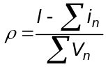 | (9-21)
trong đó:
l là mômen quán tính của diện tích hệ phao ghép (hoặc sà lan) ở cao độ đường mớn nước của các trụ nổi đối với trục quay của nó khi trụ nổi bị nghiêng: lấy với trục có mômen quán tính nhỏ, còn khi có độ chênh mớn nước (nghiêng dọc) thì lấy đối với trục có mômen quán tính lớn (m⁴).
Σ i_{n} là tổng của những mômen quán tính của bản thân bề mặt trong những phao (hoặc các khoang của sà lan) làm đối trọng đối với trục đi qua trọng tâm của những bề mặt này song song với trục nghiêng của trụ nổi hoặc hệ nổi (m⁴).
ΣV_{n} là thể tích phần chìm (lượng nước rẽ) của hệ nổi hay trụ nổi riêng biệt (m³).
Trong những hệ nổi được phép từ các phao đơn và được tạo đối trọng phù hợp với điều 9.7.1.14 thông qua các lỗ đáy thì những mômen quán tính bản thân của bề mặt đối trọng trong các phao chỉ được tính đối với những phao đối trọng.
Những ví dụ xác định mômen quán tính đối với trường hợp bố trí các phao trong trụ nổi và phương pháp tạo đối trọng của chúng khác nhau nêu trong Phụ lục F.
Trình tự tạo đối trọng trong các phao được ghép tế các phao đơn và được tạo đối trọng thông qua các lỗ đáy phải được chỉ rõ trong những bản vẽ thi công.
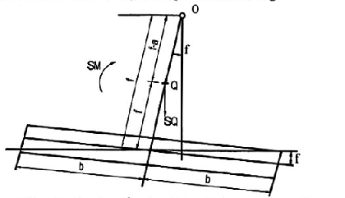
Hình 9.19 - Sơ đồ xác định độ ổn định hệ nổi
9.7.2.8 Độ chìm của những trụ nổi t_{B} (tính bằng m) do các tải trọng thẳng đứng gây ra, phải xác định theo công thức:
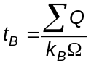 | (9-22)
trong đó:
ΣQ là tải trọng tính toán (hoặc tải trọng tiêu chuẩn nêu trong 9.7.2.2) tác dụng lên trụ nổi (tính bằng T).
Ω là diện tích của trụ nổi, tính theo mặt phẳng đường mớn nước (m²).
k_{B} là hệ số làm đầy của khối nước bị choán chỗ đối với phao KC lấy bằng 0,97.
Trong trường hợp tạo đối trọng của phao lỗ đáy (theo 9.7.1.14) thì độ chìm của trụ nổi riêng biệt t’_{B} (tính bằng m) được xác định khi không có áp lực dư của khí nén ở trong những phao đối trọng theo công thức:
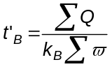 | (9-23)
ϖ là diện tích tổng cộng của các phao không được tạo đối trọng.
Khi kiểm tra độ ổn định của hệ nổi đỡ các nhịp cầu, thì độ chìm của nó phải xét cả lượng nước dằn chứa trong phao mà lực cần sẽ bơm ra.
Độ chìm sà lan của trụ nổi được xác định theo số liệu ghi trong lí lịch của sà lan tùy thuộc vào tải trọng tính toán tác dụng lên sà lan.
9.7.2.9 Độ chìm của những trụ nổi t_{r} (tính bằng m) do tải trọng gió tính toán gây ra nghiêng hoặc độ chênh mớn nước của trụ nổi riêng biệt (hoặc qua hệ nổi) được xác định theo công thức:
t_{r} = b x tanφ | (9-24)
trong đó:
φ là góc nghiêng hay độ chênh mớn nước của trụ nổi (hoặc của hệ nổi);
b là một nửa kích thước của trụ nổi trong mặt phẳng của mômen nghiêng (Hình 9.19)
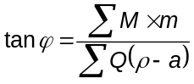 | (9-25)
trong đó:
ΣM là tổng mômen đối với tâm của đường nước rẽ do tải trọng gió tính toán, tác dụng trụ nổi (Tm).
m là hệ số xét đến lực xung kích của gió và lực quán tính của trụ nổi (hoặc hệ nổi) lấy bằng 1,2.
Góc φ cần phải thỏa mãn điều kiện:
φ ≤ φ₁; φ ≤ φ₂ | (9-26)
trong đó:
φ₁ là góc nghiêng (hoặc góc chênh) tương ứng với vị trí khi mép boong bắt đầu chạm nước.
φ₂ là góc nghiêng (hoặc góc chênh) tương ứng với vị trí khi đáy hệ nổi (giữa lườn) bắt đầu hở khỏi mặt nước.
9.7.2.10 Khối lượng đối trọng nước V (tính bằng m³), để cân bằng trụ nổi được xác định:
V = V_{lV} + V_{đc} + V_{đ} | (9-27)
trong đó:
V_{lV}, V_{đc}, V_{đ} - Tương ứng là khối lượng nước đối trọng làm việc, đối trọng điều chỉnh và đối trọng dư (tính bằng m³).
Trị số V_{lV} cần thiết để trụ nổi chìm xuống (hoặc nổi lên) khi chất tải kết cấu nhịp hoặc đặt nó lên gối được xác định theo công thức:
V_{lv} = p + Δk_{B} Ω | (9-28)
trong đó:
P là trọng lượng tiêu chuẩn của kết cấu nhịp (T).
Δ = Δ₁ + Δ₂ + Δ₃ + Δ₄ | (9-29)
Δ là lượng chìm yêu cầu (hoặc nổi lên) của trụ nổi (m);
Δ₁ là trị số biến dạng đàn hồi của kết cấu nhịp khi chất tải hoặc đặt nó lên gối;
Δ₂ và Δ₃ là trị số biến dạng của các kết cấu đỡ tải và trụ nổi;
Δ₄ là khe hở giữa đáy kết cấu nhịp và đỉnh kết cấu chất tải, hoặc với đỉnh gối, lấy bằng 0,02 m đến 0,03 m.
Để tính toán sơ bộ cho phép lấy Δ = 0,15 ÷ 0,20 m.
Khối lượng đối trọng điều chỉnh V_{đc} được xác định theo công thức:
V_{đc} = k_{B} x Ω x h_{đc} | (9-30)
trong đó:
h_{đc} là trị số điều chỉnh độ chìm của trụ nổi trong trường hợp có sự dao động của mực nước trong vòng một chu trình chuyên chở, nhưng không ít hơn một ngày đêm.
Trị số h_{đc} cần phải lấy không nhỏ hơn trị số mức nước thay đổi lớn nhất ghi được trong vòng 10 năm gần đây qua theo dõi vào thời kì chuyên chở. Trong những trường hợp cần thiết phải tính đến đối trọng dùng để khắc phục độ nghiêng hoặc chệnh mớn nước của các trụ nổi hoặc hệ nổi không đối xứng.
Khối lượng của đối trọng dư cần phải được xác định theo công thức:
V_{đ} = k_{B} x Ω x δ | (9-31)
trong đó:
δ là chiều dày của lớp đối trọng dư (m) đối với phao KC được xếp đối trọng bằng cách dùng máy bơm nước thì lầy bằng 0,1 m, còn đối với sà lan thì lấy tùy thuộc vào kết cấu của khung sườn đáy. Đối với những phao KC được xếp đối trọng thông qua nhưng lỗ ở đáy, thì chiều dày của lớp đối trọng dư được lấy bằng 0,08 m, còn đối với những phao kín của hệ phao không xếp đối trọng thì lấy bằng 0.
9.7.2.11 Dung tích của những khoang đối trọng của trụ nổi, phải đủ để bố trí khối lượng đối trọng tính toán và đối trọng đó phải được kiểm toán.
Khi việc chất đối trọng của phao được tiến hành thông qua các lỗ ở đáy phải tính toán để mực nước ở trong các phao đối trọng không cao hơn mực nước ở ngoài thành phao.
9.7.2.12 Đài chỉ huy của hệ nổi phải được trang bị hệ thống thông tin liên lạc bằng máy vô tuyến điện thoại với các tàu kéo và các công trình ở trong bờ, đồng thời phải có loa phóng thanh để liên lạc với các trụ nổi.
9.7.2.13 Khi tính toán hệ phao và sà lan chịu uốn và chịu lực ngang (cắt) do áp lực thủy tĩnh tác dụng vào đáy hệ phao (hoặc sà lan) thì hình dạng của biểu đồ áp lực thủy tĩnh phải phù hợp với hình dạng của biểu đồ của khối nước bị hệ phao (hoặc sà lan) choán chỗ.
Các lực cắt và những mômen uốn đã xác định được cộng đại số với những mômen và lực cắt do tải trọng sóng tính theo Phụ lục G.
9.7.2.14 Thiết bị để di chuyển hệ nổi (tàu kéo, tời hệ múp) phải đảm bảo việc di chuyển nó theo hướng đã định khi tốc độ gió < 10 m/s. Những thiết bị neo chằng, kể cả neo cấp cứu, phải đảm bảo giữ được hệ nổi ổn định khi chịu áp lực gió tính toán, áp lực gió tiêu chuẩn được xác định theo điều 5.16.
9.7.2.15 Chỉ được phép dùng tời tay để đưa hệ nổi lực rời bến và lực định vị hệ nổi để đưa nhịp cầu vào vị trí lắp ráp. Việc di chuyển hệ nổi phải thực hiện bằng tàu kéo chỉ khi cự li di chuyển không lớn mới dùng tời điện.
Việc đặt chính xác kết cấu nhịp lên trên gối cần được thực hiện bằng palăng đặt trên đỉnh trụ và tời có cáp ngăn đặt trên hệ phao (hoặc sà lan).
9.7.2.16 Những tời để di chuyển hệ nổi cần phải bố trí như sau:
- Đặt trên phao của hệ nổi khi di chuyển kết cấu nhịp bằng tàu kéo.
- Đặt trên phao của hệ nổi và ở trên một hoặc hai bờ khi di chuyển kết cấu nhịp bằng tời.
Khi lao dọc kết cấu nhịp có tựa một đầu trên trụ nổi thì:
- Những tời kéo đặt trên kết cấu nhịp; Những tời hãm đặt ở trong bờ; Những tời chỉnh hướng đặt ở trên phao của hệ nổi.
Số lượng tời và công suất của hệ múp phải chọn như thế nào để trọng tải tiêu chuẩn của mỗi tời lớn hơn lực tiêu chuẩn ở nhánh ra của hệ múp ít nhất 30 %.
9.7.2.17 Cáp của tời kéo phải đi qua kết cấu cố định ở mặt boong và phải đảm bảo:
a) Sự thay đổi phương của dây trên mặt bằng cũng như trong mặt phẳng thẳng đứng.
b) Buộc cáp nhanh chóng (≤ 5 min) để có thể chịu toàn bộ tải trọng trong trường hợp cố định hệ nổi vào neo khi gió mạnh.
c) Cáp buộc không bị trượt.
Cấu tạo mối buộc của cáp kéo phải đơn giản và tháo, buộc chúng nhanh khi điều chỉnh.
9.7.2.18 Những “neo đáy để di động” 1) phải thỏa mãn những yêu cầu sau:
a) Đảm bảo sức chịu tải tính toán khi thay đổi phương của dây trong phạm vi hình quạt ≤ 120º cách vị trí ban đầu của neo không lớn hơn 15 m.
b) Có phao tiêu để xác định vị trí neo và chỗ buộc dây. Ở những sông có tàu bè qua lại thì các phao tiêu phải được trang bị những tín hiệu của cơ quan quản lí đường sông.
9.7.2.19 Việc bố trí neo không được làm cản trở tới điều kiện thông thuyền và phải đảm bảo sự di chuyển của hệ nổi được thuận tiện. Những “neo đáy để di động” thường bố trí ở trên tuyến định hướng với các trụ chính.
9.7.2.20 Những tời kéo hoặc neo để di chuyển và cố định hệ nồi (hoặc trụ nổi) phải tính toán với các tổ hợp tải trọng nêu trong Bảng 9.9.
Bảng 9.9 - Tổ hợp tải trọng để tính toán tời kéo hoặc neo để di chuyển và cố định hệ nồi
Tải trọng tính toán | Tính toán tời |  |  | Tính toán neo
Tải trọng tính toán | Gió từ thượng lưu | Gió từ hạ lưu | Gió ngang | Gió từ thượng lưu | Gió từ hạ lưu | Gió ngang
Tải trọng gió W_{p} với cường độ tính toán tác dụng lên hệ nổi | - | - | - | + | + | +
Tải trọng gió ứng với tốc độ gió V = 10 m/s | + | + | + | - | - | -
Áp lực thủy động lớn nhất N_{max} tác dụng lên phần dưới mặt nước của hệ nổi | + | - | - | + | - | -
Áp lực thủy động nhỏ nhất N_{min} tác dụng lên phần dưới mặt nước của hệ nổi | - | + | - | - | + | -
CHÚ THÍCH:
1) Những tải trọng trên được xác định theo chỉ dẫn của các điều 5.7, 5.17 và 5.18.
2) Lực gió ngang là gió ngang đối với dòng chảy.
3) Lực truyền cho neo và tời cần phải được xác định với vị trí quy ước của neo (chỗ cố định dây cáp) và góc bất lợi của dây buộc vào chúng (trên mặt bằng).
9.7.2.21 Neo và dây cáp neo cần phải tính toán với lực ngang S (kg) (Hình 9.20), xác định theo công thức:
- Đối với dây neo thượng lưu: | S = W + N_{max}
- Đối với dây neo hạ lưu: | S = W - N_{min}
Trong đó: W, N_{max}, N_{min} lấy theo Bảng 9.9 với các hệ số vượt tải tương ứng.
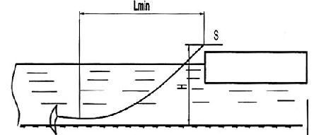
Hình 9.20 - Sơ đồ xác định chiều dài dây cáp neo
Từ điều kiện để cho đoạn dây cáp vào neo nằm ngang thì chiều dài tối thiểu của dây neo l_{min} (m) được xác định theo công thức:
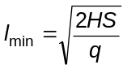 | (9-32)
trong đó:
q là trọng lượng trên một mét dài của cáp neo (kg/m);
H - Lấy theo Hình 9.20 (tính bằng m);
Lực ngang S tác dụng vào neo hải quân cho phép lấy như sau:
- Khi neo nằm trong cát thì lấy bằng 5 lần đến 6 lần trọng lượng neo.
- Khi neo nằm trong đất sét thì lấy bằng 8 lần đến 12 lần trọng lượng neo.
Lực neo tác dụng vào neo hút (neo bám) bằng bê tông cốt thép cho phép lấy trong khoảng 1,3 đến 1,6 trọng lượng neo, những không được lớn hơn 70 % lực giới hạn khi thí nghiệm neo.
9.7.2.22 Việc chọn tời và cáp chỉnh hướng phải tính với lực lớn nhất phát sinh do tác dụng của những tải trọng tính toán trong tổ hợp lực đã chỉ rõ ở Bảng 9.9 đối với những vị trí khác nhau của hệ nổi.
Lực kéo trong cáp được tính theo công thức:
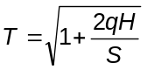 | (9-33)
Các ký hiệu như trên.
9.7.2.23 Nói chung hệ số an toàn đối với dây cáp tính theo vật liệu được lấy bằng 3,5 lần lực kéo đứt của cáp.
9.7.2.24 Khi di chuyển hệ nổi bằng tàu kéo thì công suất của tàu kéo (tính bằng mã lực) được phép xác định theo công thức:
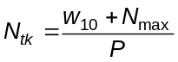 | (9-34)
trong đó:
W₁₀ là áp lực gió tính toán tác dụng vào phần trên mặt nước của hệ nổi ứng với vận tốc gió V = 10 m/s.
N_{max} là lực thủy động tính toán tác dụng vào phần dưới mặt nước của hệ nổi (kg)
P là lực kéo riêng của tàu, lấy bằng 10 kg/HP đến 15 kg/HP.
9.8 Những sà lan (tàu đáy bằng, hoặc hệ phao) để đặt cần cẩu: Giá búa, chuyên chở vật liệu kết cấu thi công
9.8.1 Nguyên tắc chung
9.8.1.1 Việc thiết kế các sà lan (hoặc hệ phao) để đặt cần cẩu, giá búa cũng như để chuyên chở vật liệu và các kết cấu thi công cần phải tuân theo những chỉ dẫn đã nêu ở trên và những chỉ dẫn bổ sung được trình bày ở dưới đây.
9.8.1.2 Cho phép đặt búa và cần cẩu trên sà lan khi chiều sâu nước lớn hơn 0,6 m. Những kích thước và kết cấu của sà lan trên mặt bằng khi đặt giá búa trên chúng được quyết định tùy thuộc vào công nghệ thi công móng, trình tự đóng cọc và những kích thước trụ.
Trên các sà lan cho phép đặt giá búa lệch tâm (trên một sà lan) và đúng tâm (trên đà giáo, hoặc trên kết cấu kiểu cổng, tựa trên 2 sà lan ghép có khoảng hở ở giữa.
Trong trường hợp thứ hai các sà lan cần có liên kết cứng tháo lắp được đặt trên mặt boong phía mũi hoặc phía đuôi của sà lan.
Việc đặt lệch tâm giá búa và các máy đóng cọc khác chỉ cho phép đối với búa điêzen hoặc búa dùng hơi ép, còn búa rung hoặc các phương tiện đóng cọc khác thì ở trạng thái làm việc, chúng được cố định với đầu cọc.
Việc đặt giá búa lệch tâm (đặt ở mép boong) cho phép sà lan di chuyển tự do xung quanh đám cọc (chỉ khi không co vòng vây cọc ván).
Đối với búa đóng cọc có qua búa rơi từ do thì cần phải đặt đúng tâm trên đà giáo tay trên kết cấu long môn, để búa nằm trên tâm diện tích tính toán của đường mớn nước của 2 sà lan. Trong trường hợp đó loại trừ được tình trạng giá búa bị nghiêng khi nâng hoặc thả quả búa.
Những kích thước và sự bố trí sà lan cũng như tải trọng dằn (đối trọng) được chọn sao cho quá trình đóng cọc giá búa luôn luôn thẳng đứng hoặc có độ nghiêng cho trước.
Chiều cao kết cấu sàn đà trên sà lan phải phù hợp với cao độ đỉnh cọc sau khi đóng.
9.8.1.3 Những cần cẩu chân dê phải đặt trên 2 sà lan được bố trí có khoảng hở. Việc đặt cần cẩu chân dê trên sà lan và liên kết chúng với nhau cho phép tiến hành tương tự như đối với trường hợp đặt giá búa trên đà giáo hoặc kết cấu kiểu cổng (xem 9.8.1.2).
9.8.1.4 Khi đặt trên sà lan những loại cần cẩu có cần không quay được, thì kích thước của sà lan (hoặc hệ phao) trên mặt bằng được xác định bởi độ nổi và độ ổn định cửa hệ nổi.
9.8.1.5 Khi đặt trên sà lan, những loại cần cẩu có cần quay được, thì bề rộng của sà lan (hoặc hệ phao) được quyết định xuất phát từ điều kiện để khi cẩu nặng nhất, ứng với độ vươn cần thiết của cần theo phương vuông với tim dọc sà lan thì góc nghiêng của sà lan không vượt quá góc nghiêng giới hạn của cần cẩu được xác định theo lí lịch máy.
Chiều dài của sà lan (hoặc hệ phao) và trọng lượng đối trọng tĩnh cần thiết bố trí ở phần đuôi sà lan cần được xác định từ điều kiện sao cho khi cẩu nặng nhất ứng với độ vươn cần thiết theo phương dọc sà lan thì độ chênh mớn nước ở mũi sà lan bằng độ chênh mớn nước ở đuôi sà lan khi cẩu không làm việc, còn góc nghiêng thì không vượt quá góc nghiêng giới hạn của cần cẩu xác định theo lí lịch máy.
9.8.2 Tính toán
9.8.2.1 Khi thiết kế các phương tiện nổi để bố trí ở trên các loại cần cẩu giá búa và các thiết bị tương tự khác, cũng như dùng để chuyên chở hàng hóa, phải tiến hành những tính toán sau:
a) Theo trạng thái giới hạn thứ nhất (với những tải trọng tính toán):
- Tính toán độ nổi của hệ nổi.
- Tính toán độ ổn định của hệ nổi.
- Tính độ bền của sà lan, của các hệ phân bố và của những bộ phận khác.
- Tính công suất của các phương tiện kéo, và của liên kết neo.
b) Theo trạng thái giới hạn thứ hai (với những tải trọng tiêu chuẩn):
- Tính toán khối lượng đối trọng và bố trí chúng xuất phát từ điều kiện độ nghiêng (hoặc độ chênh) cho phép của sà lan đối với loại cần cẩu hoặc búa đóng cọc đặt trên nó.
Những tải trọng và tổ hợp của chúng để tính toán các phương tiện nổi dùng cho cần cẩu, giá búa và các thiết bị khác được lấy theo chỉ dẫn trong Bảng 9.10.
9.8.2.2 Độ nổi của sà lan cho phép xác định theo công thức nêu trong 9.7.2.4 ứng với những hệ số tin cậy sau đây:
a) Khi đặt giá búa và cần cẩu trên sà lan k_{H} = 2.
b) Khi đặt trên sà lan cần cẩu loại chân đế, cũng như khi dùng nó để chuyên chở các kết cấu thi công và vật liệu xây dựng k_{H} = 1,25.
9.8.2.3 Độ ổn định của sà lan cần phải kiểm tra theo những chỉ dẫn nêu trong 9.7.2.6 cùng với những yêu cầu bổ sung về sự không cho phép đáy sà lan rời khỏi mặt nước.
Bảng 9.10 - Những tải trọng và tổ hợp tải trọng để tính toán các sà lan
Tải trọng và lực tác dụng | Tổ hợp tải trọng
Tải trọng và lực tác dụng | Khi tính độ bền của sà lan |  | Khi tính độ nổi và độ ổn định
Tải trọng và lực tác dụng | 1 | 2 | 3 | 4
(1) | (2) | (3) | (4) | (5)
Trọng lượng bàn thân của sà lan kể cả kết cấu đặt trên nó | + | + | + | +
Trọng lượng cần cẩu giá búa và các thiết bị khác | + | + | + | +
Trọng lượng hàng treo ở móc cẩu quả búa, cọc treo ở giá búa:
- Không kể xung kích | - | - | + | -
- Có kể xung kích | + | - | - | -
Trọng lượng đối trọng và tải trọng dằn | + | + | + | +
Áp lực gió:
- Tác dụng lên sà lan | + | + | + | +
- Tác dụng lên cần cẩu (hoặc giá búa) | + | + | + | +
- Tác dụng lên vật cẩu (hoặc cọc) | + | - | + | -
Áp lực thủy tĩnh của nước | + | + | + | +
Lực sóng | + | - | - | -
CHÚ THÍCH:
1) Trong tổ hợp 2 và 4 cường độ của tải trọng gió lấy bằng cường độ tính toán đối với những vùng đã cho, trong tổ hợp 1 và 3 thì cường độ tải trọng gió lấy ứng với vận tốc gió V = 10 m/s.
2) Trong tổ hợp 1 và 3 trọng tâm của vật cần phải lấy ở điểm treo nó vào cần cẩu hoặc giá búa) với vị trí bất lợi nhất của giá búa (hoặc cần cẩu) trên sà lan.
3) Trong tổ hợp 1 và 3 được xét trường hợp vật cẩu bị đứt.
4) Khi tính toán sà lan dùng cho cần cẩu, thì trong tổ hợp 1 và 3 cần phải xét đến các trường hợp:
a) Chiều cao cầu vật lớn nhất
b) Độ vươn lớn nhất khi cẩu vật
5) Lực sóng được xác định theo Phụ lục G.
9.8.2.4 Khi đặt giá búa và cần cẩu trên sà lan phải tính toán độ nghiêng của sà lan do tác dụng của mômen nghiêng. Độ chìm thêm được xác định theo 9.7.2.10, còn góc nghiêng, hay độ chênh của sà lan được tính theo công thức:
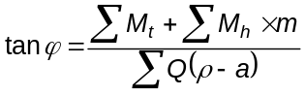 | (9-35)
trong đó:
M_{t} là mômen tính toán do tĩnh tải;
M_{h} là mômen tính toán do hoạt tải m lấy bằng 1,2.
9.8.2.5 Trên mặt bằng hệ phao tối thiểu phải có 2 phao ghép theo phương dọc và 2 phao ghép theo phương ngang. Không cho phép dùng phao đơn.
9.8.2.6 Những phao ghép thành hệ phao (phà) phải đặt sát nhau với chiều cao mạn là 1,8 m.
9.8.2.7 Hệ phao có đặt giá búa (hoặc cần cẩu) thì trong thời gian làm việc phải có ít nhất 4 dây chằng cố định vào neo đặt ở trên bờ, dưới sông, hoặc vào cọc đã đóng trước.
9.8.2.8 Khi đặt giá búa và cần cẩu chân để trên 2 phao riêng biệt, thì sự liên kết giữa chúng với nhau phải tính toán với ứng lực do căng kéo khi vận chuyển và do sự quay của hệ nổi nhờ tời kéo: Khi đó trong tính toán cần xét đến hệ liên kết ngang (giữa các hệ phao sà lan) chỉ ở 1 phía (mũi hoặc đuôi).
9.8.2.9 Ở những góc của sà lan (hệ phao) phải dùng sơn kẻ thước đo mực nước. Số 0 của thước tương ứng với cao độ của đáy.
Những hệ phao (hoặc sà lan) được thiết kế để chuyên chở vật liệu và kết cấu thi công phải dùng sơn vạch mớn nước ở chiều cao 1,40 m kể từ đáy sà lan khi chiều cao mạn là 1,80 m.
10 Nền và móng
10.1 Những chỉ dẫn chung
10.1.1 Khi xây dựng những công trình phụ trợ (liệt kê trong Phụ lục A); ở phạm vi lòng chủ của sông thông thường dùng móng cọc. Khi quyết định dùng cọc gỗ, cọc thép hay bê tông cốt thép phải được so sánh trên cơ sở kinh tế kĩ thuật.
Trong trường hợp không có điều kiện hạ sâu cọc trong tầng đất không bị xói hoặc lực va chạm lớn, được phép dùng móng bằng lồng gỗ hoặc móng cọc - lồng gỗ đổ đá bên trong.
Khi áp dụng móng lồng gỗ hoặc móng cọc - lồng gỗ cần xem xét đến sự thắt hẹp lòng sông do các lồng gỗ gây ra, và việc tháo dỡ chúng đến mức độ cần thiết kế không cản trở thông thuyền và cây trôi.
Ngoài phạm vi dòng chủ của sông ngoài móng cọc có thể sử dụng móng trên chồng nề tà vẹt, và khi có đầy đủ căn cứ thích hợp có thể dùng móng bê tông trên nền thiên nhiên, nhưng phải có biện pháp bảo đảm móng không bị xói.
10.1.2 Khi thiết kế móng phải dựa vào những kết quả nghiên cứu địa chất công trình và địa chất thủy văn tại cầu; và nếu xét cần thiết phải nghiên cứu bổ sung địa chất ở ngay chỗ bố trí công trình phụ trợ. Việc này do đơn vị thiết kế tiến hành theo yêu cầu của đơn vị thi công.
10.1.3 Việc thiết kế móng các công trình phụ trợ bằng cọc ống không nêu ra ở điều này; trong trường hợp cần thiết, phải tiến hành thiết kế phù hợp với mọi chỉ dẫn về thiết kế cọc ống hiện hành.
10.2 Vật liệu và chế phẩm
10.2.1 Khi thiết kế móng cọc của các kết cấu và công trình phụ trợ cho phép sử dụng:
a) Cọc gỗ đơn hay bó cọc gỗ gồm 2, 3, 4 cây gỗ hoặc gỗ xẻ.
b) Cọc bê tông cốt thép thường hoặc bê tông cốt thép dự ứng lực có tiết diện tích vuông hay chữ nhật.
c) Cọc ống bê tông cốt thép.
d) Cọc thép bằng các thép hình chữ I, ⊂, thép ống, cọc ván thép, cọc bó ray gồm 2, 3 ray cũ, cọc bằng thép góc cánh rộng v.v...
e) Cột ống (bê tông cốt thép hay thép). Trong trường hợp cần thiết cho phép nhồi trong lồng bằng bê tông.
f) Khung thép và bệ bằng kết cấu vạn năng, khi cần thiết có thể bổ sung kim loại phi tiêu chuẩn.
Việc sử dụng cọc thép phải có cơ sở so sánh đầy đủ và trong thiết kế phải đề ra được yêu cầu và biện pháp nhổ chúng sau khi thi công xong.
10.2.2 Khi thiết kế móng trên nền thiên nhiên có thể áp dụng;
a) Trong trường hợp đặc biệt, trên cơ sở so sánh kinh tế - kĩ thuật đầy đủ, có thể dùng móng bê tông cốt thép toàn khối hoặc bê tông cốt thép lắp ghép.
b) Móng trên chồng nề tà vẹt. Sử dụng loại gỗ đáp ứng yêu cầu điều 11 về tà vẹt, dầm gỗ.
c) Móng lồng gỗ sử dụng loại gỗ thỏa mãn yêu cầu của điều 11.
10.2.3 Mác bê tông và bê tông cốt thép toàn khối cho phép sử dụng theo chỉ dẫn ở mục 12: Với các trường hợp: Móng trên nền thiên nhiên, mà không cần phá bỏ khi tháo dỡ những kết cấu phụ trợ (đà giáo v.v...). Bệ cao dưới tải trọng nặng, đổ liền khối với cọc. Bệ của đường trượt đặt ở cao độ thấp, có đường trượt đặt trực tiếp lên trên.
10.3 Cường độ tính toán của nền đất và khả năng chịu lực tính toán của cọc
10.3.1 Cường độ tính toán của nền đất được ghi rõ trong 10.3.2 đến 10.3.4.
Khả năng chịu lực tính toán của cọc và của cột ống (đường kính Φ > 0,80 m) được ghi trong 10.3.5 đến 10.3.9.
10.3.2 Cường độ nén dọc trục của nền đất xác định theo công thức:
R = 1,2{R’[1 + k₁(b - 2) + k₂γ(h-3)]} + 0,1h_{B} | (10-1)
trong đó:
R’ là cường độ quy ước của đất nền (với chiều sâu h = 3 m) lấy theo Bảng 10.1 đến Bảng 10.4 (kg/cm²);
B là bề rộng (cạnh nhỏ hay đường kính) của đáy móng (m) khi bề rộng lớn hơn 6 m thì lấy b = 6 m;
h là độ sâu đặt móng, được tính như sau:
- Với các trụ công trình phụ trợ: tính từ mặt đất tại trụ đó, có xét xói cục bộ (m).
- Khi h < 1 m, để xác định R lấy h = 1 m đưa vào công thức tính toán.
K₁, K₂ là hệ số lấy theo Bảng 10.5;
γ là dung trọng (T/m³) của đất khô hoặc đất ẩm nằm ở phạm vi từ đáy móng trở lên; với đất bão hoà nước lấy γ = 2 T/m³;
h_{B} (m) là chiều sâu nước; tính từ mực nước mùa khô đến đáy sông.
Bảng 10.1 - Cường độ quy ước của đất nền đối với đất sét không lún
Đơn vị tính bằng kg/cm²
Tên đất | R’ đối với đất sét không lún ứng với độ sệt là
Tên đất | Cứng B < 9 | Nửa cứng B = 0 ÷ 0,25 | Dẻo cứng B = 0,26 ÷ 0,5 | Dẻo mềm B = 0,51 ÷ 0,75
Cát pha | 6 | 4 | 3 | 1
Sét pha | 10 | 7 | 4 | 2
Sét | 15 | 5 | 5 | 3
CHÚ THÍCH: Đối với đất sét cứng cho phép lấy R’ = 2R_{gh}, trong đó:
R_{gh} là cường độ giới hạn (cường độ bình quân của mẫu nén 1 trục, thì nghiệm ở trạng thái độ ẩm tự nhiên) lấy như: đối với á cát từ 5 kg/cm² đến 10 kg/cm², đối với á sét từ 6 kg/cm² đến 20 kg/cm², sét từ 8 kg/cm² đến 30 kg/cm².
Bảng 10.2 - Cường độ quy ước của đất nền đối với đất lún
Đơn vị tính bằng kg/cm²
Mức độ ẩm của đất | R’ với đất lún
- Khô (khi không cho phép sự thấm ướt ở dưới công trình) | 3,0
- Ít ẩm (khi không cho phép có sự tăng tiếp tục độ ẩm của đất) | 2,0
- Rất ẩm | 1,0
- Bão hòa nước | 0,5
Bảng 10.3 - Cường độ quy ước của đất nền đối với đất cát bão hòa nước có độ chặt trung bình
Tên đất | R’ đối với đất cát bão hòa nước có độ chặt trung bình
Cát lẫn sỏi và cát thô | 5
Cát vừa | 4
Cát nhỏ | 3
Cát bột | 2
CHÚ THÍCH:
1) Đối với cát chặt bão hoà nước, trị số R’ được tăng 60 % khi xác định độ chặt bằng cách xuyên, tĩnh thì được tăng 100 %.
2) Đối với cát có độ ẩm nhỏ, kể cả cát có độ ẩm chặt vừa (xem điều 1 của chú thích này) thi trị số R’ được tăng 50 %.
3) Loại đất cát được xác định tùy thuộc vào thành phần hạt:
Cát lẫn sỏi - trọng lượng hạt lớn 2 mm chiếm | > 25 %
Cát thô - trọng lượng hạt lớn 0,05 mm chiếm | > 50 %
Cát vừa - trọng lượng hạt 0,25 mm chiếm | > 50 %
Cát nhỏ - trọng lượng hạt 0,20 mm chiếm | > 75 %
Cát bột - trọng lượng hạt 0,10 mm chiếm | < 75 %
Tên đất lấy trước tiên thỏa mãn chỉ tiêu theo nguyên tắc sắp xếp trên.
Bảng 10.4 - Cường độ quy ước của đất nền đối với đất vụn có lẫn cát
Đơn vị tính bằng kg/cm²
Tên đất | R’ đối với đất vụn có lẫn cát
Đá hộc (có góc cạnh Φ > 60 mm) có lẫn cát sỏi | 35
Đá đầu sư, đá hộc (dạng tròn Φ > 60 mm) có lẫn cát sỏi | 30
Đá dăm (có góc cạnh Φ 20 - 60 mm) lẫn cát | 25
Đá cuội (dạng tròn Φ 20 - 60 mm) lẫn cát | 20
Đá dăm (có góc cạnh Φ 10 - 20 mm) lẫn cát | 15
Sỏi (dạng tròn Φ 10 - 20 mm) lẫn cát | 10
Sỏi vừa (Φ 6-10 mm) | 8
Sỏi nhỏ (Φ 2- 4 mm) | 6
Bảng 10.5 - Hệ số K₁, K₂
Tên đất | K₁ - M⁻¹ | K₂
Đá hộc, đá răm | 0,15 | 0,40
Đá vụn, sỏi, cát (lớn và vừa) | 0,10 | 0,30
Cát nhỏ | 0,08 | 0,25
Cát bột, á cát, á sét và sét cứng (B = 0) và nửa cứng (B = 0 ÷ 0,25) | 0,05 | 0,20
Á sét và sét dẻo cứng (B = 0,26 ÷ 0,5) và dẻo mềm (B ≥ 0,51 ÷ 0,75) | 0,02 | 0,15
Cường độ tính toán của đất yếu ở cao độ bề mặt của chúng lấy theo Bảng 10.6.
Bảng 10.6 - Cường độ tính toán của lớp đất phủ
Đơn vị tính bằng kg/cm²
Tên đất | Cường độ tính toán của lớp đất phủ R ứng với độ ẩm của đất
Tên đất | Khô | Rất ẩm | Bão hòa nước
Đất bùn và sét yếu, trong đó có tạp chất hữu cơ, đất thực vật xốp, đất đen, đất bùn... | 1,0 | 0,5 | 0,2
Cát nhỏ tơi hoặc bùn, đất thực vật nén chặt | 1,0 | 0,8 | 0,5
10.3.3 Cường độ tính toán của đá gốc nứt nẻ nhiều phải xác định tùy thuộc vào mức độ phong hóa như đối với đất có đá hoặc có đá dăm theo 10.3.2.
Với những loại đá còn lại, cường độ tính toán không quy định.
10.3.4 Cường độ tính toán của đất ở mép đáy móng chịu tải trọng lệch tâm, khi tính toán với tổ hợp tải trọng phụ phải lấy bằng 1,3R (Bảng 10.5).
10.3.5 Khả năng chịu lực tính toán nén dọc trục (theo đất nền) của cọc đơn hay cột ống được xác định theo công thức:
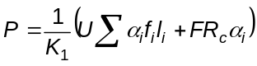 | (10-2)
Khả năng chịu lực tính toán kéo dọc trục (theo đất nền) của cọc đơn hay cột ống được xác định theo công thức:
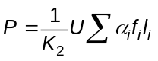 | (10-3)
trong đó:
K₁ là hệ số tin cậy theo đất tùy thuộc vào số lượng cọc trong bệ móng:
- Khi cọc ở trụ > 20 cọc lấy k₁ = 1,3
- Khi cọc ở trụ 10 cọc đến 20 cọc lấy k₁ = 1,5
- Khi cọc ở trụ 6 cọc đến 10 cọc lấy k₁ = 1,6
- Khi cọc ở trụ > 1 cọc đến 5 cọc lấy k₁ = 1,7
- Khi cọc là cọc hay cột chống k₁ = 1
K₂ là hệ số tin cậy theo đất: với cọc đóng sâu ≥ 3 m thì k₂ = 1,3;
U là chu vi tiết diện ngang của thân dọc hay cột ống (m);
l_{i} là chiều dày mỗi lớp đất cọc xuyên qua, kể từ đường xói lở cục bộ ứng với lưu lượng nước tính toán (m);
f_{i} là cường độ lực ma sát tính toán của các lớp đất ở mặt bên của thân cọc (T/m²), lấy theo Bảng 10.7. Với than bùn hoặc đất bùn f_{i} = 0,5 T/m² không phụ thuộc vào chiều sâu. Khi hạ cọc có sỏi thì giá trị f_{i} được nhân với hệ số 0,8. Khi đóng cọc trong hố đã được khoan trước (lỗ dẫn) có đường kính bằng cạnh của cọc vuông hay đường kính của cọc tròn, thì giá trị f_{i} được nhân với hệ số 0,5. Khi đường kính lỗ khoan nhỏ hơn kích thước đã cho của thân cọc 5 cm, thì f_{i} nhân với hệ số 0,6.
F là diện tích tựa của cọc, hay cột ống (m²). Đối với cọc gỗ đơn không phải là hình trụ thì F bằng:
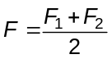 | (10-4)
F₁ là diện tích tiết diện ngang của mũi cọc;
F₂ là diện tích tiết diện ngang ở cao độ, đường xói lở cục bộ ứng với lưu lượng nước tính toán.
R_{c} là cường độ tính toán của đất nền không phải là đá (T/m²) ở mặt phẳng mũi cọc xác định theo Bảng 10.8. Đối với á cát và cát chặt, mà độ chặt được xác định bằng thăm dò tĩnh, thì giá trị R_{c} được nhân với hệ số bằng 2. Trường hợp không có thiết bị xuyên tĩnh cát và á cát nằm ở độ sâu 10 m tính từ mặt đất hay đáy hồ nước thì cho phép coi là chặt. Khi đó trị số R_{c} trong bảng được nhân với 1,6. Khi nhân mà R_{c} > 2 000 T/m² thì mọi trường hợp tính toán lấy R_{c} = 2 000 T/m².
Bảng 10.7 - Cường độ lực ma sát tính toán của các lớp đất ở mặt bên của thân cọc
Đơn vị tính bằng T/m²
Chiều sâu trung bình của lớp đất  m | f₁ đối với đất cát có độ chặt trung bình (đối với cọc đóng không xói)
Chiều sâu trung bình của lớp đất  m | hạt to, vừa | nhỏ | bột | - | - | -
Chiều sâu trung bình của lớp đất  m | Đất sét có độ sệt B bằng
Chiều sâu trung bình của lớp đất  m | ≤ 0,2 | 0,3 | 0,4 | 0,5 | 0,6 | 0,7
1 | 3,5 | 2,3 | 1,5 | 1,2 | 0,8 | 0,4
2 | 4,2 | 3,0 | 2,1 | 1,7 | 1,2 | 0,7
3 | 4,8 | 3,5 | 2,5 | 2,0 | 1,4 | 0,8
4 | 5,3 | 3,8 | 2,7 | 2,2 | 1,6 | 0,9
5 | 5,6 | 4,0 | 2,9 | 2,4 | 1,7 | 1,0
7 | 6,0 | 4,3 | 3,2 | 2,5 | 1,8 | 1,0
10 | 6,5 | 4,6 | 3,4 | 2,7 | 1,9 | 1,0
15 | 7,2 | 5,1 | 3,8 | 2,8 | 2,0 | 1,1
20 | 7,9 | 5,6 | 4,1 | 3,0 | 2,0 | 1,2
25 | 8,6 | 6,1 | 4,4 | 3,2 | 2,0 | 1,2
Bảng 10.8 - Cường độ tính toán của đất nền không phải là đá ở mặt phẳng mũi cọc
Đơn vị tính bằng T/m²
Chiều sâu đóng cọc  m | R_{c} ĐỐI VỚI ĐẤT CÁT CHẶT VỪA
Chiều sâu đóng cọc  m | Sỏi sạn | Hạt to | - | Vừa | Nhỏ | Bột | -
Chiều sâu đóng cọc  m | Đất sét có độ sệt B bằng
Chiều sâu đóng cọc  m | ≤ 0 | 0,1 | 0,2 | 0,3 | 0,4 | 0,5 | 0,6
3 | 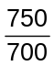 | 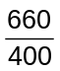 | 300 | 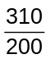 | 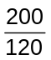 | 110 | 60
4 | 830 | 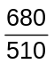 | 380 | 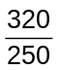 | 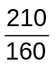 | 125 | 70
5 | 880 | 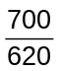 | 400 | 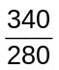 | 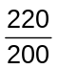 | 130 | 80
7 | 970 | 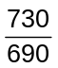 | 430 | 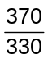 | 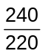 | 140 | 85
10 | 1 050 | 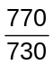 | 500 | 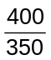 | 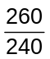 | 150 | 90
15 | 1 170 | 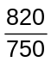 | 560 | 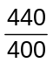 | 290 | 165 | 100
20 | 1 260 | 850 | 620 | 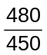 | 320 | 180 | 110
25 | 1 340 | 900 | 680 | 520 | 350 | 195 | 120
30 | 1 420 | 950 | 740 | 560 | 380 | 210 | 130
CHÚ THÍCH: Giá trị của tử số cho đất cát, ở mẫu số cho đất sét.
Chiều sâu trung bình của lớp đất thứ i (khi xác định f_{i}) và độ sâu hạ cọc (khi xác định R_{c}) nêu trong Bảng 10.7 và Bảng 10.8 phải tính từ độ cao độ tính toán như sau:
+ Ở trên bãi cạn - Là cao độ mặt đất
+ Ở dưới sông - Khi chiều sâu nước của nó h_{B} ≤ 10 m thì lấy cao độ là mức nước thấp nhất.
- Khi h_{B} > 10 m thì lấy cao độ tương ứng với h_{B} = 10 m.
Khi đóng cọc ống có đầu dưới hở vào trong bất kì loại đất nào (còn búa rung chỉ đối với đất cát) có để lại lõi đất thì R_{c} được lấy theo Bảng 10.8.
Đối với cột ống tựa trên đất không phải là đá thì lấy R_{c} = 1,3R - R là cường độ tính toán theo 10.3.2. Trong đất có tính lún (đất thực vật), giá trị của f_{i} và R_{c} lấy như với á sét có độ sệt tương ứng.
Trong đất đá khối lớn (đá dăm, cuội, đá tảng v.v...) và đất dính ở trạng thái rắn, thì lấy R_{c} = 2 000 T/m².
α_{i} là hệ số xét đến ảnh hưởng của chấn động đến đất nền, lấy theo Bảng 10.9.
Bảng 10.9 -Hệ số i
Sự chấn động ở trong đất | Hệ số i
Sự chấn động ở trong đất | Ở mặt bên của cọc | Ở đầu dưới của cọc
Cát bão hòa nước có độ chặt trung bình:
- Hạt to và vừa | 1,0 | 1,2
- Hạt nhỏ | 1,0 | 1,1
- Bột | 1,0 | 1,0
Đất sét có độ sệt B = 0,5
- Á cát | 0,9 | 0,9
- Á sét | 0,9 | 0,8
- Sét | 0,9 | 0,7
Đất sét có độ sệt B ≤ 0 | 0,1 | 1,0
10.3.6 Với cọc có mở rộng đáy, khả năng chịu lực tải trọng nén dọc trục, xác định theo công thức (xem Hình 10.1):
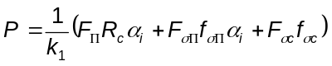 | (10-5)
trong đó:
F là diện tích phần mở rộng đáy (m²).
F_{σΠ} là diện tích mặt bên thân cọc ở trên phần mở rộng đáy và phần đầu dưới của cọc chỗ tiếp xúc với đất (m²).
F_{σc} là diện tích mặt bên thân cọc ở trên phần mở rộng đáy (m²).
f_{σΠ} là cường độ lực ma sát tính toán của đất dọc theo mặt bên ứng với F_{σΠ} ở đáy cọc lấy theo Bảng 10.7.
f_{σc} - 1 T/m² cường độ chịu lực ma sát tính toán của đất dọc theo mặt bên thân cọc ứng với F_{σc}, chỉ được tính cọc xuyên qua chiều dày lớp đất khoáng.
k₁ - Xem giải thích trong 10.3.5.
10.3.7 Đối với cột (ống Φ > 0,8 m đến 2m) tựa trên đất không phải là đá, lấy R_{c} = 1,3R với R là cường độ tính toán theo 10.3.2.
10.3.8 Khi chỉ biết những tài liệu tổng quát về đất, cho phép xác định cường độ tính toán của cọc theo công thức:
P = σUL₀ | (10-6)
trong đó:
σ là khả năng chịu lực riêng (quy đổi) của cọc, lấy theo Bảng 10.10 (T/m²);
U là chu vi tiết diện ngang của thân cọc (m);
L₀ là chiều sâu hạ cọc trong đất (m).
10.3.9 Khi không có những tài liệu thí nghiệm về đất ở chỗ đóng cọc, cho phép xác định tải trọng tính toán của cọc bằng công thức thử động, trên cơ sở những số liệu về hạ cọc thử bằng búa xung kích hay búa rung.
10.3.10 Năng lượng xung kích tối thiểu của búa W (Kgm) cần được thỏa mãn điều kiện:
W = 40P’ | (10-7)
trong đó: W là năng lượng xung kích tính bằng Kgm;
P’ là tải trọng tính toán của cọc theo thiết kế (T).
CHÚ THÍCH:
- Trường hợp cần hạ sâu đến cao độ khống chế, cần tính P’ theo điều kiện đất nền, và cần xem xét để đảm bảo P’ theo đất nền nhỏ hơn P’ theo vật liệu làm cọc.
- Khi chọn búa để đóng cọc xiên thì năng lượng xung kích tính toán cần phải tăng lên bằng cách nhân với các hệ số 1,1; 1,5; 1,25; 1,4; 1,7 tương ứng với độ xiên: 5 : 1; 4 : 1; 3 : 1; 2 : 1; 1 : 1.
10.3.11 Độ chối tính toán (e) xác định theo công thức:
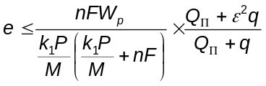 | (10-8)
trong đó:
n là hệ số phụ thuộc vào vật liệu làm cọc và phương pháp đóng cọc, lấy theo Bảng 10.8;
k₁: xem giải thích trong 10.3.5;
F là diện tích giới hạn bởi chu vi của mặt ngoài của mặt cắt ngang thân cọc đặt hay rỗng (không phụ thuộc vào có hay không có mũi cọc) (m²);
Đối với cọc có mở rộng đáy thì F được lấy bằng toàn bộ tiết diện ngang của phần mở rộng đáy (m²);
W_{p} là năng lượng xung kích tính toán (Tcm).
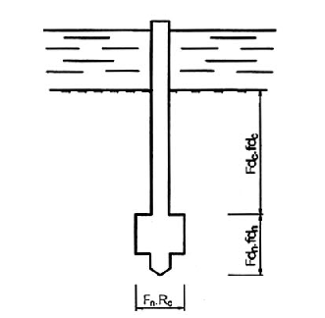
Hình 10.1 - Sơ đồ tính toán để xác định khả năng chịu lực của cọc đóng có mở rộng đáy
a) Với búa điêzen:
- Kiểu ống W_{p} = 0,9QH
- Kiểu cột W_{p} = 0,4QH
trong đó:
Q là trọng lượng phần xung kích của búa (T);
H là chiều cao rơi phần xung kích của búa ở giai đoạn kết thúc đóng cọc, lấy bằng:
- Búa điêzen kiểu ống H = 280 cm.
- Búa điêzen kiểu cột lấy H = 170; 200; 220 cm tương ứng với trọng lượng phần xung kích của búa là 1 250; 1 800; 2 500 kg.
CHÚ THÍCH: Khi đóng cọc trong đất yếu, khả năng chiều cao rơi của phần xung kích của búa có thể nhỏ hơn trị số ở trên. Lúc đó cần lấy trị số H bằng cách đo thực tế.
b) Đối với búa trọng lực (búa treo) và búa hơi nước đơn động:
W_{p} = Q x H | (10-9)
trong đó:
H là chiều cao rơi thực tế của phần xung kích của búa (cm).
c) Đối với búa hơi song động thì W_{p} lấy theo số liệu ghi trong lí lịch búa.
d) Đối với búa chấn động được lấy trị số tương đương Wp theo công thức
W_{p} = 44B | (10-10)
trong đó:
B là lực kích thích của búa chấn động (T).
Khi đóng cọc xiên thì trị số Wp của búa và trị số Wp tương đương cần phải giảm theo các trị số tương ứng với các độ xiên của cọc nêu trong 10.3.10.
M là hệ số xét đến ảnh hưởng của tác dụng chấn động đối với đất, lấy bằng 1 khi dùng búa xung kích khi dùng búa chấn động lấy theo Bảng 10.12.
Q_{Π} là trọng lượng toàn bộ của búa xung kích hay búa chấn động (T).
q là trọng lượng cọc, mũ cọc và đệm búa (T). Khi dùng cọc dẫn thì q gồm cả trọng lượng cọc dẫn.
ε là hệ số hồi phục xung kích, khi đóng bằng búa xung kích ε = 0,2; khi dùng búa chấn động ε = 0.
Bảng 10.10 - Khả năng chịu lực đơn vị (quy đổi) của cọc
Điều kiện của đất | Khả năng chịu lực đơn vị (qui đổi) của cọc σ  T/m²
Thân cọc và mũi cọc nằm trong đất cát | 9
Thân cọc xuyên qua các lớp đất khác nhau, còn mũi cọc nằm trong đất cát sỏi, hoặc đất sét và á sét chặt | 5
Thân cọc và mũi cọc nằm trong đất bùn sét dẻo mềm | 3
Bảng 10.11 - Hệ số n
Cọc | Hệ số n
Cọc bê tông cốt thép có mũ cọc | 150
Cọc gỗ không có cọc đệm | 100
Cọc gỗ có đệm cọc bằng gỗ | 80
Cọc thép có mũ cọc, không có cọc đệm | 500
Cọc thép có mũ cọc và cọc đệm bằng thép | 300
Bảng 10.12-Hệ số M
Nền đất ở vùng mũi cọc | Hệ số M
Sỏi chặt vừa | 1,3
Cát to, vừa có độ chặt trung bình | 1,2
Cát nhỏ, có độ chặt vừa | 1,1
Cát bột chặt vừa | 1,0
Á cát dẻo, á sét và sét rắn | 0,9
Á sét và sét dẻo cứng | 0,8
Á sét và sét dẻo cứng | 0,7
Á sét và sét dẻo mềm khi B = 0,6 | 0,6
Á sét và sét dẻo mềm khi B = 0,7 | 0,5
CHÚ THÍCH: Trong cát chặt và sỏi, á cát rắn; giá trị của M được tăng 60%, khi xác định độ chặt bằng xuyên tĩnh thì M tăng 100 %.
10.3.12 Khả năng chịu lực tính toán thực tế của cọc P₀ theo số liệu đóng cọc, xác định theo công thức:
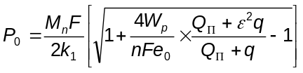 | (10-11)
trong đó:
e₀ là độ chối thực tế, bằng trị số lún xuống của cọc (cm). Khi dùng búa xung kích e₀ = độ lún của cọc đo một lần xung kích, ứng với chiều cao H rơi của búa để có Wp tương ứng. Khi sử dụng búa rung e₀ = độ lún của cọc do búa hoạt động trong 1 phút.
Khi độ chối e₀ < 0,2 cm thì cần sử dụng những công thức trong 10.3.11 và 10.3.12.
10.4 Cấu tạo
10.4.1 Độ sâu đặt móng của các công trình phụ trợ dựa vào kết quả tính toán nền đất; trong đó cần xét tới:
a) Điều kiện địa chất, thủy văn tại nơi đặt móng.
b) Điều kiện xói lở của nền đất.
c) Đặc điểm kết cấu móng và phương pháp thi công móng.
10.4.2 Cần đặt đáy móng loại lắp ghép, lồng gỗ, chồng nề tà vẹt như sau:
a) Trên bãi cạn và không xói lở: với các loại cuội sởi và cát, cũng như với đá thì cao độ đặt móng không khống chế.
b) Trên bãi có xói lở thì cao độ đặt móng thấp hơn chiều sâu xói cục bộ ở gần trụ 0,5 m. Trong trường hợp có các biện pháp bảo vệ chống xói (bở đá, vòng vây cọc ván, v.v...) không khống chế.
c) Ở dưới sông: Khi đất bị xói, cao độ đặt móng phải thấp hơn chiều sâu xói cục bộ tại trụ đó 0,5m, trong trường hợp có điều kiện bảo vệ chống xói hoặc đất không xói thì cho phép đặt móng trực tiếp trên bề mặt san phẳng.
10.4.3 Ở những nơi không xói cho phép cao độ đặt móng trên nền đắp đầy không nhỏ hơn 0,3 m bằng lớp đệm đá dăm, cuội, sỏi hoặc cát thô.
Khi đắp đất móng được xây dựng trên cạn, cần dọn sạch lớp phủ thực vật trên bề mặt.
Kích thước đắp đất dưới đáy móng trên mặt được xác định do tính toán và phải bảo đảm bề rộng bờ hộ đạo lớn hơn kích thước đáy móng 0,5m.
Không dốc quá 1 : 1,5. Khi xây dựng ở vùng ngập nước lớp đệm phải bằng đá với mái dốc 1 : 1,5.
10.4.4 Trong đất rắn, cần sử dụng cọc thép.
10.4.5 Tùy theo chiều dài tự do của cọc, các loại móng phải áp dụng các biện pháp cấu tạo:
a) Cọc gỗ đơn thẳng đứng, khi chiều dài tự do của nó ≤ 2 m cần có thanh kẹp ngang, dọc ở gần đỉnh cọc.
Nếu chiều dài tự do của nó ≤ 1 m thì không nhất thiết phải có thanh kẹp.
b) Bó cọc gỗ thẳng đứng, khi chiều dài tự do của nó ≤ 4 m cần có thanh kẹp ngang dọc ở gần đỉnh cọc: khi chiều dài tự do của nó ≤ 2 m thì không nhất thiết phải có thanh kẹp.
c) Với cọc gỗ đứng và cọc gỗ xiên (cả cọc đơn lẫn bó cọc) phải bố trí cấu tạo để chiều dài tự do của chúng ≤ 4 m.
d) Với cọc thép và cọc bê tông cốt thép thẳng đứng phải bố trí đảm bảo chiều dài tự do của chúng không lớn hơn 6 m và đảm bảo độ cứng yêu cầu của trụ.
e) Cọc thẳng đứng loại bất kì cần được liên kết bằng khung không gian khi chiều sâu nước > 4 m.
10.4.6 Độ sâu hạ cọc trong đất được xác định tùy thuộc vào tải trọng tính toán trên cọc và điều kiện địa chất, nhưng đối với cọc ma sát thì chiều sâu cọc trong đất cần đảm bảo không nhỏ hơn 3 m kể từ đường xói cục bộ tại vị trí trụ.
Trong trường hợp móng cọc đặt trong cũi lồng gỗ bỏ đá thì cho phép giảm chiều sâu đóng cọc, nhưng phải đạt được độ chồi yêu cầu.
Đối với cọc chống thì độ sâu chôn cọc được xác định bởi cao độ tầng đỡ của đất.
10.4.7 Với những cọc làm việc chịu kéo phải có độ bền chịu kéo cần thiết ở chỗ tiếp giáp với bệ, ở chỗ mối nối và ở chỗ ngàm chúng vào trong đất.
10.4.8 Khi tính toán khớp tựa của cọc vào tầng đá thì đầu dưới của cọc phải được chôn sâu vào trọng lớp đá trầm tích chặt hoặc chặt vừa không bị xói ít nhất là 1 m. Khi xét thấy cần thiết, móng cọc được gia cố bằng đổ đá (ví dụ vòng vây dưới dạng lồng gỗ cao không nhỏ hơn 1 m trong đổ đá).
Khi cọc tựa trực tiếp trên nền đá (không gia cố bằng đổ đá); độ sâu chôn cọc dưới đường xói < 3 m; và trong mọi trường hợp khi chiều sâu nước ở chỗ thi công trụ H > 4 m thì kết cấu móng cọc cần có khung liên kết giữa các cọc ở dưới nước, hoặc có cọc xiên.
10.4.9 Trong đất có tính lún thì cần phải áp dụng móng cọc và những cọc này phải xuyên qua tầng đất lún.
10.4.10 Với móng cọc xiên cần xét cọc có độ xiên theo phương dọc và phương ngang cầu.
10.4.11 Trong trường hợp móng gồm những cọc thẳng đứng không đủ sức chịu lực ngang tính toán thì phải bố trí một số hoặc toàn bộ xiên từ 5 : 1 đến 2 : 1 (đặc biệt đến 1:1) không phụ thuộc vào chiều dài tự do của chúng.
10.4.12 Sơ đồ bố trí các cọc: Các cọc được bố trí thành từng hàng song song hoặc theo kiểu hoa mai để sự phân bổ tải trọng cho chúng được đều hơn. Với cọc ma sát, khoảng cách tim đến các cọc ở cao độ mũi cọc không được nhỏ hơn 3 lần đường kính cọc, còn ở cao độ đáy bệ khoảng cách đó không được nhỏ hơn 1,5 lần đường kính cọc. Trường hợp với cột ống ma sát thì khoảng cách tĩnh giữa chúng không được nhỏ hơn 1 m; và nếu bố trí 2 hàng cọc thẳng đứng thì cho phép khoảng cách giữa tim các hàng cọc giảm xuống bằng 2 lần đường kính cọc.
Với cọc chồng thì khoảng cách giữa tim đến tim các cọc ở cao độ mũi cọc không được nhỏ hơn 2 lần đường kính cọc.
10.4.13 Việc bố trí cọc trên mặt bằng của móng chịu tải lệch tâm cần phù hợp với tải trọng tính toán, tác dụng ở đáy bệ. Khi đó hợp lực của tĩnh tải tác dụng lên móng cọc cần phải đặt gần trọng tâm của mặt bằng móng ở cao độ mũi cọc.
10.4.14 Với móng cho phép sử dụng cọc gỗ đơn khi có đường kính ở đầu ngọn đã gọt đi còn lại không nhỏ hơn 18 cm. Khi cần thiết được phép nối cọc (xem Hình 10.2) bằng đinh và bằng các tấm nối bằng thép (thép bản, sắt góc, sắt v.v...). số lượng không ít hơn 4 cái, mỗi tấm nối được liên kết bằng 4 đến 6 vít gỗ hoặc bu lông. Chiều dài của mỗi tấm nối phải bằng 3 lần đường kính cọc. Khi các cọc được thi công hạ qua khung dẫn hướng thì các tấm nối phải phẳng, các đầu bu lông và êcu phải ngang với bề mặt thân cọc và tiết diện ngang của cọc phải không đổi trên suốt chiều dài thân cọc (điều này cần quy định trước trong thiết kế).
10.4.15 Những mối nối của các cọc gỗ đơn cần bố trí so le và nằm dưới đường xói cục bộ không nhỏ hơn 1,5 m đến 2 m. Nếu mối nối không ngập ở trong đất, cần phải bắt gỗ kẹp.
10.4.16 Bó cọc gỗ được cấu tạo bằng gỗ cây hoặc gỗ thanh và được liên kết chúng với nhau bằng bu lông. Mối nối của gỗ cây hoặc gỗ thanh được bố trí so le với mối nối của các đoạn cọc kề nhau một khoảng cách không nhỏ hơn 1,5 m và được phủ bằng thép bản tốt nhất là các tấm nối bằng sắt góc dài bằng 3 lần đường kính của gỗ cây hoặc cạnh của gỗ thanh với 4 đến 6 bu lông cho một tấm nổi.
Khoảng cách giữa các bu lông liên kết gỗ cây hoặc gỗ thanh trong bó cọc gỗ không được vượt quá 55 cm (trong một hàng).
Với các cọc hạ trong khung dẫn hướng, cần phải thỏa mãn yêu cầu được nêu trong 10.4.14.
10.4.17 Ở bãi bồi hay bãi cạn thì đáy của xà mũ và thanh kẹp của trụ cọc cần bố trí ở vị trí cao hơn mặt đất thiên nhiên ít nhất là 0,5 m. Còn ở dưới sông thì có thể bố trí ở gần cao độ nước.
10.4.18 Trong trường hợp cần gia cố đất ở đáy sông để chống xói, cần áp dụng biện pháp đổ đá hay rọ đá v.v...
10.4.19 Cho phép không cần làm hệ giằng chéo ở dưới nước khi đảm bảo việc theo dõi, kiểm tra có hệ thống và có các giây lèo (điều này cần phải quy định trong thiết kế).
10.4.20 Ở những chỗ đất yếu và đất tương đối yếu có chiều dày lớn thì cho phép cọc có đáy mở rộng. Thông thường thân cọc xuyên qua những lớp đất dẻo, dẻo chảy và than bùn; còn phần đáy mở rộng phải đặt trong tầng đất cứng ở sâu hơn.
Trong trường hợp với vật liệu của phần mở rộng đáy có thể đem ra chế tạo cọc có chiều dài đủ để đặt mũi cọc vào trong đất có khả năng chịu lực cao thì việc áp dụng cọc đóng mở rộng đáy là không hợp lí.
Đáy mở rộng của cọc gỗ cần phải cấu tạo theo sơ đồ nêu ở Hình 10.3.
Hình 10.2 - Mối nối cọc gỗ  a) Nối bằng tấm;  b) Nối bằng ống;  c) Nối bằng đai (côliê);  1. Tấm nối bản thép hoặc sắt góc;  2. Vít gỗ;  3. Mối nối;  4. ống nối;  5. Đai;  6. Bu lông;  7. Đinh. | 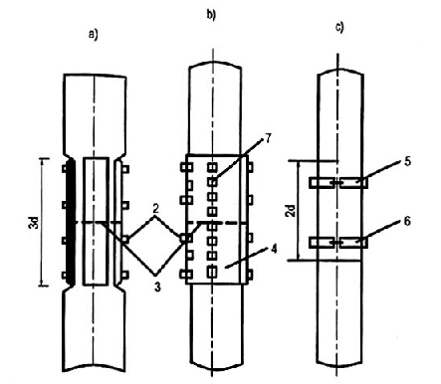
Hình 10.3 - Cọc gỗ mở rộng đáy  a) Gồm 2 đoạn nối dọc ngắn;  b) Gồm 4 đoạn nối dọc ngắn; | 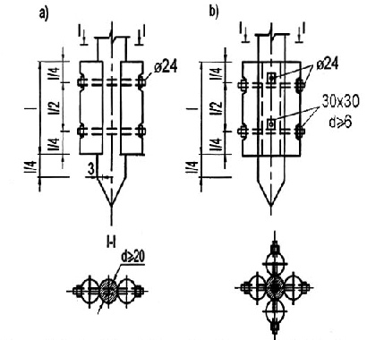
10.4.21 Đầu cọc gỗ cần phải có xà mũ bằng gỗ, hoặc bằng thép, đảm bảo sự phân bố tải trọng tác dụng lên móng cho các cọc. Trong những trường hợp đặc biệt cho phép giằng đinh cọc bằng bản bê tông cốt thép.
10.4.22 Xà mũ bằng gỗ cần đảm bảo chiều dày không nhỏ hơn 22 cm và bề rộng đủ phủ được đỉnh cọc của một hàng. Liên kết cọc với xà mũ sử dụng đai kẹp hoặc lập lách bắt bu lông.
10.4.23 Những bộ phận bằng gỗ của chồng nề phân bố cần liên kết vào xà mũ và liên kết giữa chúng với nhau. Liên kết của các bộ phận bằng kim loại với gỗ bằng bu lông móc hoặc vít.
10.4.24 Đai của tất cả các loại phải khắc vào cọc và liên kết với chúng bằng bu lông. Các đai phải dùng từng cặp để đảm bảo đầu cọc được ngàm chặt.
10.4.25 Những cọc bê tông cốt thép được liên kết với nhau bằng bệ bê tông cốt thép. Bề dày của bệ tùy thuộc theo tính toán nhưng không được nhỏ hơn 50 cm. Đầu cọc hay cột ống phải ngàm vào trong bệ không nhỏ hơn 15 cm đồng thời các cột thép dọc của cọc hay cột ống (không uốn móc) phải được thò ra một đoạn dài tùy theo tính toán, nhưng không nhỏ hơn 20 lần đường kính đối với cốt thép gai, và không nhỏ hơn 40 lần đường kính đối với cốt thép trơn.
Khoảng cách từ mép bệ đến cọc ngoài cùng không được nhỏ hơn 25 cm. Mác bê tông bệ không được nhỏ hơn 150.
10.4.26 Đỉnh các cọc thép cần liên kết cứng với cọc bằng cách hàn vào chúng những gối đỡ chuyển tiếp.
10.4.27 Chồng nề kiểu cũi lợn cần chọn bề rộng (theo hướng dọc cầu) không nhỏ hơn 1/3 chiều cao của nó và không nhỏ hơn 2 m. Đỉnh chồng nề cao hơn mực nước thi công không nhỏ hơn 0,75 m. Khi chọn chiều cao chồng nề cần xét dự phòng 5 % do lún và co ngót.
10.4.28 Ở những bãi cạn và sông có lưu tốc nhỏ thì cho phép làm chồng nề dạng chữ nhật trên mặt bằng.
10.4.29 Tường vây của chồng nề kiểu cũi lợn được đặt với cự li tính bằng chiều cao của tà vẹt hoặc gỗ xẻ, hay xếp sát vào nhau.
10.4.30 Với những chồng nề kiểu cũi lợn có đổ đá đầy ở trong, tường vây xung quanh cần đặt sao cho các đá hộc ở trong không lọt được ra ngoài.
10.4.31 Kích thước của tà vẹt chồng nề không nhỏ hơn 18 cm x 18 cm hoặc bằng gỗ tròn vát mép có đường kính không nhỏ hơn 18 cm, đồng thời kích thước đó tùy thuộc vào trị số áp lực truyền lên chồng nề.
10.4.32 Giữa các tường ngoài của chồng nề cần cấu tạo vách ngăn ngang dọc (tường phía trong), kích thước của ô được hình thành bởi các tường phía trong không được vượt quá 2 m.
10.4.33 Những mối nồi của gỗ cây hay tà vẹt ở vách ngăn chồng nề phải được bố trí so le nhau. Và ở những ô dưới cùng của chồng nề phải dùng gỗ cây và tà vẹt nguyên chiều dài và không được nối.
10.4.34 Ở các góc của vách ngoài chồng nề, cũng như ở các chỗ tiếp giáp của các vách ngăn cần đặt tà vẹt hay gỗ xe thẳng đứng và được kẹp chặt theo chiều cao bằng những bu lông xỏ qua lỗ ôvan thông qua 3 lớp đến lớp thứ t.
Trong phương ngang, những vách ngoài của chồng nề phải được liên kết bằng những thanh kéo bằng thép có đường kính Φ22 mm.
10.4.35 Dưới các gối tựa trên kết cấu chồng nề hoặc dưới cột của khung cần làm tường ở toàn bộ chiều cao của chồng nề. Ở những nơi khác có thể làm các tường ngang, dọc dưới dạng thanh giằng có chiều cao ở một vài lớp bố trí chúng có dạng ô cờ theo mặt chính của chồng nề. Các lớp của chồng nề cần liên kết với nhau bằng đinh đỉa.
10.4.36 Phần dưới của chồng nề cần làm sàn (đáy) ở chiều cao 2 đến 4 lớp kể từ đáy (trên lớp đất yếu) bằng gỗ xẻ, cắt theo vành của tường ngoài. Khoảng cách giữa các gỗ của sàn cần quyết định tùy thuộc vào kích thước đá bỏ vào trong chồng nề kiểu cũi lợn.
Ở những chồng nề đặt trên hệ nổi thì những lớp tà vẹt đặt ở đáy sàn được liên kết bằng những đai thép gồm 2 lớp bố trí cao hơn mặt sàn.
10.4.37 Những chồng nề được đặt trên đáy đổ đá san bằng. Hai lớp dưới của nó vùi vào đá đổ.
10.4.38 Để đề phòng xói, thì theo chu vi của chồng nề cần đổ đá đến chiều cao 1,0 m đến 1,5 m kể từ đáy chồng nề có bề rộng từ mép chồng nề 0,5 m và mái dốc 1 : 1,5 đến 1 : 2.
10.4.39 Khi thiết kế bệ thép và gỗ cũng như chồng nề thì ngoài những yêu cầu nêu trên phải tuân theo chỉ dẫn của các điều 11 và điều 13 theo thiết kế kết cấu và thép.
10.5 Tính toán móng
10.5.1 Việc tính toán nền đất và móng của các công trình phụ trợ phải tiến hành theo trạng thái giới hạn thứ nhất và trạng thái giới hạn thứ hai.
Móng nông cũng như móng cọc đều phải tính toán theo trạng thái giới hạn thứ nhất. Tiến hành tính toán:
a) Về độ bền và độ ổn định của những dạng kết cấu móng (theo vật liệu) phù hợp với điều 11 đến điều 13.
b) Về cường độ (độ ổn định) nền đất của móng nông, cũng như khả năng chịu lực theo đất của móng cọc phải phù hợp với điều 10.
c) Về độ ổn định của móng (chống lật và chống trượt) phải phù hợp với điều 4.
Theo trạng thái giới hạn thứ hai phải tính toán các loại móng khối, móng chồng nề kiểu cũi lợn, đồng thời kiểm tra vị trí của hợp lực tiêu chuẩn ở cao độ đáy móng phù hợp với 10.5.5.
Trong việc tính toán nền và móng cần phải tính những lực ngang tác dụng theo phương dọc hoặc ngang tim cầu.
10.5.2 Việc tính toán nền của móng nông cần phải tiến hành theo công thức:
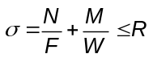(hoặc 1,3R theo 10.3.4) | (10-12)
trong đó:
σ là ứng suất lớn nhất của đất;
N là lực nén trung tâm do tải trọng tính toán đặt ở cao độ đáy móng;
M là mômen ở cao độ đáy móng do tải trọng tính toán lấy đối với trọng tâm của nó;
F và W là diện tích và mômen kháng uốn của đáy móng;
R là cường độ nén trung tâm tính toán của đất ở cao độ đáy móng.
Nếu 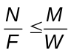 (W là mômen kháng uốn của đáy móng đối với mép chịu tải nhỏ nhất) thì ứng suất lớn nhất trong đất dưới móng cho phép xác định xuất phát từ biểu đồ ứng suất nén tam giác trong phạm vi đáy móng, để thể tích của biểu đồ này bằng trị số của hợp lực tính toán tác dụng lên móng và chính hợp lực đi qua trọng tâm của biểu đồ. Trong trường hợp đó, khi móng có dạng chữ nhật thì cần xác định trị số ứng suất lớn nhất trong đất theo công thức:
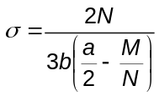 | (10-13)
trong đó:
a là chiều dài của đáy móng;
b là bề rộng của đáy móng (trong phương vuông góc với mặt phẳng tác dụng của mômen M).
CHÚ THÍCH:
1) Nếu ở phía dưới của tầng đất chịu lực (ở đó đáy móng nông đặt lên) là tầng đất yếu hơn, khi cần phải kiểm tra thêm cường độ của lớp đất này có xét đến sự phân bố áp lực dưới góc 10º so với phương thẳng đứng ở trong tầng đất chịu lực là đất cát và dưới góc 5º đối với tầng đất chịu lực là đất sét. Việc kiểm tra trên được tiến hành với tải trọng bằng tổng lực nén trục N và trọng lượng của cột đất, diện tích nền của cột đất ở các độ đỉnh lớp đất yếu được xác định theo chỉ dẫn ở trên với góc phân bố áp lực.
2) Dung trọng của đá đổ bên trong chồng nề kiểu cũi lợn lấy bằng 1,9 T/m³ kiểm tra độ ổn định thì trọng lượng của phần chồng nề ngập trong nước lấy bằng 1,2 T/m³.
3) Những trị số tính toán của diện tích F, mômen kháng uốn W của đáy móng chồng nề lấy bằng 0,7 trị số tính toán theo kích thước giới hạn chu vi ngoài của nó.
10.5.3 Việc kiểm tra độ ổn định chống trượt được tiến hành có xét đến tác dụng đẩy nổi của nước ứng với mực nước thi công cao nhất và những giá trị sau đây của hệ số ma sát của đáy móng với đất:
- Đối với đất sét và đá bị phong hóa (đá vôi sét, đá phiến sét v.v.,.) khi ngập nước | 0,10
- Cũng đối với loại đất đá trên ở trạng thái ẩm | 0,25
- Cũng đối với loại đất đá trên ở trạng thái khô | 0,30
- Đối với đất cát | 0,40
- Đối với á sét và á cát | 0,30
- Đối với sỏi và cuội | 0,50
- Đối với đá không bị phong hóa bề mặt | 0,60
10.5.4 Không cho phép bố trí móng của các công trình phụ trợ:
- Ở chỗ dốc đứng;
- Khi ở dưới tầng đất chịu lực là đất sét yếu;
- Khi có lớp sét đệm ở giữa lớp đất bão hoà nước.
Khi cần thiết phải bố trí móng như vậy, thì cần phải tính toán chúng về độ ổn định chống trượt sâu, tức là chồng sự dịch chuyển của móng cùng với đất theo bề mặt trụ tròn của khối trượt. Ngoài ra đối với những công trình được xây dựng ở chỗ dốc đứng phải kiểm tra khả năng phát sinh sự trượt lở cục bộ ở trước mái dốc ổn định, do chúng bị chất tải thêm trọng lượng đất đắp hoặc trụ, do sự phá hoại độ ổn định của tầng đất trong quá trình thi công, hay do sự thay đổi chế độ nước ngầm.
10.5.5 Đối với những nền của móng nông (móng khối, móng nề tà vẹt lát kín, hoặc chồng nề kiểu cũi lợn) được tính toán không xét đến sự ngàm trong đất thì vị trí điểm đặt của hợp lực được đặc trưng bởi độ lệch tâm tương đối phải hạn chế trong phạm vi sau:
1. Ở trong đất không có đá, khi không có áp lực bên của đất tác dụng lên móng:
a) Khi tính chỉ có tải trọng tĩnh: 0,2
b) Khi tính tĩnh tải và tải trọng động: 1,0
2. Ở trong đất không có đá, khi có áp lực bên của đất tác dụng lên móng:
a) Khi tính chỉ có tĩnh tải: 0,50
b) Khi tính có tĩnh tải và tải trọng động: 0,60
3. Ở trong đá khi tính tĩnh tải và tải trọng động: 1,2
trong đó:
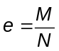 là độ lệch tâm vị trí lực đứng N đối với trọng tâm của đáy móng.
M là mômen của lực tác dụng đối với trục chính của đáy móng.
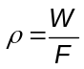 là bán kính của lõi tiết diện đáy móng trong đó W là mômen kháng uốn đối với mép ngoài lấy với trị số nhỏ hơn.
10.5.6 Trong trường hợp tổng quát, móng cọc tính như một kết cấu không gian. Việc tính toán móng cọc có mặt phẳng thẳng đứng đối xứng với tải trọng tác dụng ở trong mặt phẳng đó thì cho phép tính theo sơ đồ phẳng. Theo sơ đồ tính cho phép tính móng cọc với một hàng cọc thẳng đứng chịu tải trọng tác dụng trong mặt phẳng thẳng đứng đi qua trọng tâm tiết diện ngang của tất cả các cọc vuông góc với mặt phẳng thẳng đứng đối xứng của móng.
10.5.7 Khi cắt đất hoặc có hiện tượng xói lở đáy mỏng phải lấy bề mặt tính toán của đất tương ứng ở cao độ cắt đất hoặc xói cục bộ ở gần trụ.
10.5.8 Trong trường hợp nếu kết cấu giằng cọc bố trí cao phải cấu tạo sao cho đầu cọc ngàm cứng vào trong kết cấu của bệ móng (bản bê tông bệ, dầm phân bố hoặc xả mũ) để loại trừ hoàn toàn khả năng xoay giữa chúng với nhau), trong trường hợp ngược lại coi liên kết chốt.
Chỗ tiếp xúc của đầu cọc gỗ với xà mũ xem như là liên kết khớp tựa.
10.5.9 Chuyển vị của kết cấu móng, lực tác dụng ở mỗi cọc cũng như độ mạnh của cọc cho phép xác định với giả thiết cọc bị ngàm cứng ở dưới (liên kết chống chuyển vị ngang và xoay) tại độ sâu h_{M} kể từ mặt đất tính toán, trong đó không kể những móng mà cọc chỉ hạ vào trong đất đến độ sâu < 3 m và tựa trên đá cũng như những móng mà cọc hạ vào trong đất đã mở rộng đáy. Những móng này khi tính toán cần phải xem như cọc liên kết chốt với đất. Khi cọc tựa trên đá thì liên kết khớp này phải lấy ở cao độ mặt tầng đá, còn khi cọc có mở rộng đáy thì lấy chốt ở cao độ đỉnh phần mở rộng.
10.5.10 Trong những trường hợp khi mà thay thế liên kết ở đầu trên và đầu dưới của cọc bằng liên kết chốt phù hợp với 10.5.9 và 10.5.10 mà không dẫn đến biến dạng hình học của kết cấu thì cho phép đơn giản hóa việc tính toán móng cọc (không kể việc xác định độ mảnh của cọc) bằng cách coi cọc có liên kết chốt ở đầu trên và dưới.
10.5.11 Độ sâu ngàm cứng h_{M} (xem trong 10.5.10) cần phải xác định theo công thức:
a) Khi h ≤ 2ηd: 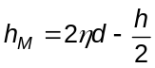; | (10-14)
b) Khi h > 2ηd: h_{M} = ηd; | (10-15)
trong đó:
h là chiều sâu hạ cọc, tính từ mặt đất tính toán;
d là chiều dày thân cọc (cạnh của cọc vuông, hay đường kính của cọc tròn);
η là hệ số lấy theo Bảng 10.13, tùy thuộc vào vật liệu cọc, và loại đất bên trên (kể từ bề mặt tính toán).
Bảng 10.13 - Hệ số η
Loại đất | Hệ số η đối với cọc
Loại đất | Gỗ | Thép và bê tông cốt thép
Cát và á cát chặt vừa á sét và sét dẻo cứng | 4,5 | 6,0
Cát và á cát rời, á sét và sét dẻo mềm | 5,0 | 7,0
Bùn, á sét và sét dẻo chảy | 6,0 | 8,0
10.5.12 Nếu theo tính toán cọc chịu kéo, thì trong những trường hợp khi mà kết cấu liên kết cọc với bệ móng không đảm bảo truyền được những lực kéo đó, thì yêu cầu phải tính toán móng bằng sơ đồ loại trừ khả năng cọc chịu kéo.
10.5.13 Cần phải tính toán móng cọc theo phụ lục I phần 1, những công thức của nó bao hàm việc tính toán móng cọc không có khung tăng cường, còn ở phần 2 bao hàm việc tính toán móng cọc có khung tăng cường liên kết với bản bê tông bệ, hoặc dầm bệ. Giả thiết rằng khung ở phía dưới có kết cấu hình lưới, trong các ô của nó không có độ hở bố trí cọc. Trường hợp đó cần phải nêm cọc vào trong các ô của khung bằng phương pháp chắc chắn đáng tin cậy (bằng những nêm kim loại gỗ v.v...).
Trong việc tính toán móng cọc cho phép sử dụng những công thức nêu trong 10.5.14 đến 10.5.16.
10.5.14 Nếu trong móng chỉ có cọc thẳng đứng và trong tính toán chúng được xem như liên kết cứng ở kết cấu bên trên (xem trong 10.5.8) và ở trong đất (xem trong 10.5.9) thì lực dọc N và mômen uốn lớn nhất M ở trong cọc cho phép xác định theo công thức:
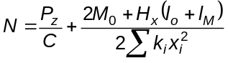 | (10-16)
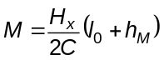 | (10-17)
trong đó:
P_{z}, H_{x} và M₀ là ngoại lực thẳng đứng và nằm ngang tác dụng lên móng và mômen của nó đối với điểm 0 tại cao độ đáy kết cấu liên kết đầu cọc, trên đường thẳng đứng đi qua trọng tâm tiết diện ngang của tất cả các cọc (Hình 10.4);
C là tổng số cọc trong móng;
x là tung độ đầu cọc xác định lực dọc N;
x_{i} là tung độ đầu cọc của mỗi hàng (hàng thứ i) vuông góc với mặt phẳng tác dụng của ngoại lực (cọc thứ i trong sơ đồ phẳng - Hình 10.4);
k_{i} là số cọc trong mỗi hàng (hàng thứ i);
l₀ là chiều dài phần thân cọc ở trên mặt đất tính toán, khi đáy bệ bố trí ở cao độ này hoặc thấp hơn thì lấy l₀ = 0;
h_{M} là độ sâu ngàm cứng của cọc, tính toán mặt đất tính toán (xác định theo 10.5.10).
10.5.15 Nếu trong móng chỉ có cọc thẳng đứng và trong tính toán chúng được xem như liên kết chốt ở kết cấu bên trên (xem trong 10.5.8) và ngàm cứng ở trong đất (xem trong 10.5.9) thì lực dọc N và mômen uốn lớn nhất M_{l} (theo chiều dài cọc) trong mặt cắt ngang được phép xác định theo công thức:
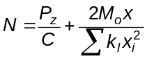 | (10-18)
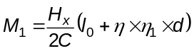 | (10-19)
trong đó:
d là bề dày thân cọc (cạnh của cọc tiết diện vuông, hoặc đường kính của cọc tròn).
η₁ là hệ số lấy bằng 0,5
η là hệ số lấy theo 10.5.11.
Những đại lượng khác đã giải thích trong 10.5.14.
10.5.16 Đối với những móng cọc có sơ đồ phẳng tính toán đối xứng như trên Hình 10.5 thì theo trong 10.5.10 cho phép coi cọc có liên kết chốt ở trên và ở dưới và khi độ xiên của cọc i_{x} ≥ 3 thì lực dọc N xác định theo công thức:
a) Trong các cọc xiên:
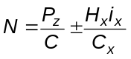 | (10-20)
b) Trong cọc thẳng đứng:
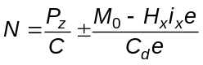 | (10-21)
Trong đó C_{x} và C_{d} là số cọc xiên và cọc đứng
(C = C_{x} + C_{đ}) | (10-22)
e là khoảng cách giữa các cọc thẳng đứng và tim trụ trong sơ đồ phẳng tính toán toán (xem Hình 10.5).
P_{z}, H_{x} và M₀ - theo 10.5.14.
10.5.17 Phải xác định chiều dài tự do l_{o} của cọc có xét đến loại liên kết cọc ở phía trên và phía dưới, lấy theo 10.5.8 và 10.5.9 và sơ đồ bố trí cọc trong móng:
a) Trong trường hợp móng có một hàng cọc, thường lấy l₀ = 2l_{M}.
b) Trường hợp trong móng có cọc xiên, chống chuyển vị của kết cấu liên kết đầu cọc trong phương bất kì, thì cho phép lấy:
l₀ = 0,5l_{M} khi ngàm cọc ở phía trên và phía dưới;
l₀ = 0,75l_{M} khi ngàm cọc ở phía trên, và chốt ở phía dưới hoặc khi liên kết chốt ở phía trên ngàm ở phía dưới;
l₀ = I_{M} khi liên kết chốt cả ở phía trên và dưới.
c) Trong những trường hợp khác cho phép lấy:
l₀ = l_{M} khi ngàm cọc ở phía trên và phía dưới.
l₀ = 2l_{M} khi ngàm ở phía trên, chốt ở phía dưới hoặc khi chốt phía trên, ngàm phía dưới.
Ở đây l_{M} là chiều dài chịu uốn của cọc. Nếu xem cọc như được ngàm cứng ở trong đất phải xác định chiều dài chịu uốn của cọc theo công thức:
I_{M} = l₀ + h_{M} | (10-23)
Còn nếu cọc xem như liên kết chốt ở trong đất thì chiều dài chịu uốn của cọc được lấy bằng khoảng cách theo phương thẳng đứng từ đầu cọc đến vị trí chốt (xem trong 10.5.9).
Đối với những móng được tăng cường bằng hệ khung (xem trong 10.5.13) thì lấy chiều dài tự do l₀ của cọc theo Phụ lục G
Hình 10.4 Sơ đồ tính toán móng gồm những cọc thẳng đứng | 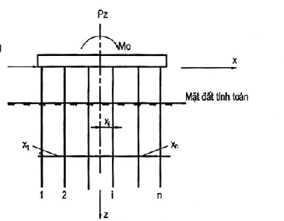
Hình 10.5 - Sơ đồ tính toán móng gồm cọc đứng và cọc xiên | 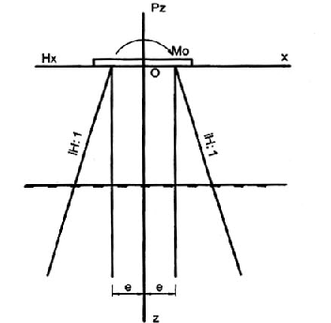
10.5.18 Khả năng chịu lực của nền đất của móng cọc cần phải kiểm tra theo công thức:
N_{max} ≤ m m₁ P | (10-24)
trong đó:
N_{max} là lực dọc lớn nhất ở trong cọc;
P là khả năng chịu lực tính toán của cọc đơn khi nén;
m và m₁ là hệ số điều kiện làm việc.
Trong những trường hợp khi mà móng cọc có bản toàn khối nằm ở trên đất, hoặc chôn sâu trong đất bất kì, trừ bùn, đất sét chảy, hoặc dẻo chảy và á sét thì phải lấy m = 1,1; trong những trường hợp khác m = 1.
Trong những trường hợp khi ở trong phương tác dụng của ngoại lực, móng có một hoặc một số hàng gồm 4 cọc hoặc lớn hơn và trong tổ hợp tải trọng được tính áp lực gió thì cho phép lấy m₁ = 1,1; trong nhưng trường hợp khác m₁ = 1,0.
Nếu N_{min} + G < 0 thì cần phải kiểm tra thêm điều kiện:
LN_{min} + GL ≤ P₀ | (10-25)
N_{min} là lực dọc trục nhỏ nhất ở phía trên của tiết diện cọc (trị số âm khi chịu kéo).
G là trọng lượng bản thân cọc.
P₀ là khả năng chịu lực tính toán của cọc đơn khi chịu kéo.
Độ bền của kết cấu liên kết đầu cọc cần phải tính truyền lực thực tế lên nó do kết cấu trụ và cọc (Hình 10.6) và do hệ khung (khi có khung). Độ bền của khung cần phải tính cố định nó ở kết cấu liên kết đầu cọc và chịu lực do cọc truyền vào vào của khung.
Hình 10.6 Sơ đồ để tính toán kết cấu liên kết đầu cọc | 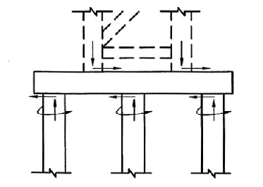
11 Kết cấu gỗ
11.1 Những yêu cầu chung
11.1.1 Việc tính toán thiết kế các bộ phận kết cấu gỗ của công trình phụ trợ vừa phải phù hợp thỏa mãn những yêu cầu được nêu trong 11.1.2 đến 11.2.10, đồng thời phải dùng các hệ số điều kiện làm việc và hệ số tin cậy trong điều 6.10.
11.1.2 Gỗ dùng trong kết cấu của công trình phụ trợ quy định như sau:
Cho phép hạ thấp một phần những yêu cầu trong các bộ phận gỗ nhóm 2.
a) Đối với gỗ xẻ:
- Chiều sâu và chiều dài khe nứt ở ngoài vùng mối nối không lớn hơn 1/2 chiều dày và chiều dài của tấm hoặc thanh.
- Tổng cộng kích thước mặt gỗ trên chiều dài 20 cm không được lớn hơn 1/2 cạnh của cấu kiện.
b) Đối với gỗ tròn:
- Không định mức độ xiên thớ.
Chiều sâu của khe nứt ngoài vùng mối nối không được lớn hơn 1/2 chiều dày của cấu kiện.
11.1.3 Được phép dùng gỗ thông dụng với điều kiện chúng thỏa mãn tất cả những yêu cầu đã nêu ở trên.
11.1.4 Gỗ để chế tạo các kết cấu phải làm việc hết khả năng sức chịu tính toán, hoặc đòi hỏi chế tạo phải chính xác, lắp ráp thật chặt khít (ván khuôn, kết cấu vạn năng) thì độ ẩm của chúng không được vượt quá 25 %, còn đối với các kết cấu phải sơn thì độ ẩm không được quá 20 %. Trong những trường hợp còn lại không hạn chế độ ẩm của gỗ.
11.1.5 Tà vẹt và dầm để làm đường cẩu chạy và đường vận chuyển phải dùng gỗ tứ thiết (nhóm 2).
11.1.6 Chỉ xét tới ảnh hưởng của điều kiện sử dụng, đến trị số của sức chịu tính toán trong những trường hợp sau:
a) Đối với công trình đặt dưới nước thì giảm sức chịu tính toán bằng cách nhân với hệ số điều kiện làm việc bằng 0,9.
b) Giảm sức chịu tính toán của các bộ phận ván khuôn chịu tác dụng trực tiếp của hơi nước bằng cách nhân chúng với hệ số điều kiện làm việc 0,8.
11.1.7 Tăng sức chịu tính toán của các bộ phận gia cố kê vách hố móng bằng cách nhân chúng với hệ số điều kiện làm việc bằng 1,1.
Khi tính toán các bộ phận ván khuôn của công trình bê tông toàn khối (đổ tại chỗ) (trừ gỗ chống) thì sức chịu tính toán của gỗ và gỗ dán được tăng lên bằng cách nhân chúng với hệ số điều kiện làm việc là 1,15.
Sức chịu tính toán về uốn, kéo, nén và ép dọc đầu các dầm, các bó dầm của cầu cho cẩu, cầu công tác, đường người đi, khi tính với tải trọng tạm thời thẳng đứng thì được tăng lên bằng cách nhân chúng với hệ số điều kiện làm việc bằng 1,1.
Khi tính chịu ép tựa tại chỗ liên kết xà mũ với cọc (cột đứng) phải dựa vào hệ số điều kiện làm việc 1,2.
Giá trị khả năng chịu lực tính toán được tăng lên như sau:
- Đối với tất cả các dạng chốt và loại tải trọng, nhân với hệ số điều kiện làm việc 1,25.
- Đối với các mối nối bằng đinh làm việc với áp lực hông của hỗn hợp bê tông thì nhân với hệ số điều kiện làm việc m = 1,75.
Giảm khả năng chịu lực tính toán của chốt trong các mối nối của các bộ phận công trình chịu ẩm lâu dài (trong số đó có gỗ được chưng tẩm) bằng cách nhân chúng với hệ số điều kiện làm việc 0,85.
Kích thước mặt cắt của các bộ phận và chi tiết không được nhỏ hơn quy định trong Bảng 11.1.
Bảng 11.1 - Kích thước mặt cắt nhỏ nhất của các bộ phận và chi tiết
Tên bộ phận và đặc trưng kích thước | Kích thước nhỏ nhất
Chiều dày (cm):
Tấm lát | 4
Tấm vịn | 2
Đường kính cây gỗ ở đầu nhỏ (cm):
Của bộ phận chủ yếu | 18
Của bộ phận thứ yếu | 14
Kích thước của gỗ tấm (cm) | 18/2
Kích thước cạnh lớn của dầm hoặc ván (cm):
Của bộ phận chủ yếu | 16
Của liên kết, đệm táp các bộ phận ván khuôn, tay vịn | 8
Đường kính đinh (mm) | 3
Chiều dày tấm nối bằng thép (mm) | 6
Chiều dầy vòng đệm (mm) | 4
Đường kính bu lông (mm) | 16
Đường kính chốt (mm) | 12
11.1.8 Trong các bộ phận chịu uốn, trong các tiết diện có mômen uốn lớn nhất phải tránh việc đẽo vát thớ gỗ vùng chịu kéo, làm giảm yếu tiết diện, ở tiết diện gối thì cho phép đẽo vát với chiều sâu vết đẽo không lớn hơn 1/3 chiều dày của cấu kiện, và chiều dài của vết đẽo ở gối không được vượt quá chiều dày của cấu kiện.
Chiều sâu của các mộng âm, dương trong các cột đứng, xà ngang và hệ giằng liên kết không được lớn hơn 1/3 chiều dày cấu kiện và không nhỏ hơn 2 cm đối với gỗ thanh và 3 cm đối với gỗ cây. Thông thường phải bố trí để mặt phẳng chịu ép tựa trực giao với trục của cấu kiện chịu nén tiếp giáp với nó.
Việc làm giảm yếu một cách không đối xứng tiết diện của cột không lớn hơn 0,4 diện tích mặt cắt ngang của cột, còn giảm yếu đối xứng thì không lớn hơn 0,5 diện tích mặt cắt ngang của cột.
11.1.9 Để giảm kích thước mặt cắt ngang của kết cấu chịu ứng suất ép ngang thớ gỗ cần dùng những bản đệm bằng kim loại ở các nứt. Những bản đệm này phải được kiểm tra chịu uốn.
Đinh đỉa dùng trong các chỗ nối chỉ có tính chất cấu tạo, không cần tính toán.
11.2 Những yêu cầu bổ sung đối với các trụ gỗ của cầu cho cẩu, cầu công tác và đà giáo thi công.
11.2.1 Các trụ thường được thiết kế theo kiểu trụ cọc, trụ cọc khung, trụ cũ: trụ kê chồng nề hoặc lồng cũi lợn (những loại sau hay dùng cho các mố cầu thấp hơn 2 m).
Khi xây dựng các trụ trên nền chồng nề ngoài phạm vi dòng chảy, phải áp dụng những biện pháp thoát nước mặt, đảm bảo bảo vệ nền khỏi xói, và đất khỏi bị lún lở.
Khi chiều cao trụ ≤ 6 m và chiều dài nhịp ≤ 6 m thì nên dùng trụ cọc đơn.
Khi chiều cao trụ và chiều dài nhịp lớn hơn thì dùng trụ palê kép với khoảng cách giữa các hàng palê theo mặt chính của cầu bằng 1/4 đến 1/5 chiều cao trụ.
Khi chiều cao của trụ trên mặt đất lớn hơn 2 m phải có các thanh giằng chéo liên kết với các cọc bằng mộng khấc có bắt bu lông.
Với trụ cao hơn 6 m phải đóng cọc xiên, hoặc dựng cột nghiêng với độ nghiêng không lớn hơn 4 : 1.
Đầu trên của cột xiên phải chống dưới xà mũ, đầu dưới của cột xiên phải ghép mộng vào cọc đúng biên hoặc xà đế.
Các xà mũ phải được liên kết với cọc bằng các đinh xuyên tâm cùng vòi sự tăng cường thêm bằng đinh đỉa, lập lách, hoặc đai thép.
11.2.2 Thông thường kết cấu bên trên của trụ mỏng cọc được làm bằng các kết cấu vạn năng, còn khi điều kiện thực tế thích hợp thì làm bằng các khối khung định hình được chế tạo từng phần và lắp ráp hoàn chỉnh.
11.2.3 Nên bọc trụ bằng các tấm ván dày 10 cm đến cao độ cao hơn 0,5 m so với mức nước có cây trôi tính với tần suất 10 %. Còn khi có điều kiện thì làm các mũi chống va.
11.2.4 Trong các trụ cũi, lớp tà vẹt dưới cùng phải lát kín. Số tà vẹt trong một lớp tính theo điều kiện ép ngang thớ. Mỗi một tà vẹt phải liên kết với hàng dưới bằng 2 đinh đỉa.
11.2.5 Trụ cũi gỗ có thể áp dụng trên toàn bộ chiều cao, hoặc kết cấu bên trên làm dạng khung bằng kết cấu vạn năng hoặc kết cấu phi tiêu chuẩn (trụ cũi - khung).
Đối với trụ cũi cao, thì hợp lí nhất là làm theo kiểu đoạn dưới to đoạn trên nhỏ.
Với kết cấu trụ khung phải theo những yêu cầu đã đặt ra trong phần “Nền và móng”.
11.2.6 Những trụ bằng gỗ được tính toán trên giả định là các cột xiên, các liên kết chéo và những thanh xiên không chịu những lực thẳng đứng.
Chiều sâu hạ của cọc xiên cũng như của các cọc nói chung phải được tính toán từ tải trọng đặt vào cọc. Nếu trong thiết kế không cho những tải trọng lớn hơn phải lấy tải trọng đặt vào mỗi cọc là 10 T.
Ứng lực D trong các kẹp chéo và thanh giằng của trụ gỗ xác định theo công thức:
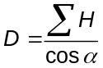 | (11-1)
Σ H là tổng lực ngang
α là góc nghiêng của thanh giằng với mặt phẳng ngang.
11.2.7 Chiều dài tự do của các cột của trụ palê (nhiều tầng) lấy bằng khoảng cách giữa các nút liên kết.
Chiều dài tự do của cọc lấy theo chỉ dẫn của phần “Nền và móng”.
Độ mảnh của các cột gỗ không được lớn hơn 100, và của các thanh giằng không được lớn hơn 150
11.2.8 Việc tính toán về ổn định lật của trụ sẽ tiến hành kiểm toán với điểm nối của cọc chính ngoài cùng đối với trụ không có cột xiên hoặc cọc xiên, hoặc tính toán với điểm dưới của cột xiên ngoài hoặc cọc xiên đối với các trụ có cột xiên ngoài hoặc cọc xiên.
11.2.9 Chiều dài hẫng của xà đế và xà mũ của khung cũng như của các bộ phận khác của trụ mà các cột chịu nén đỡ tựa nó, không được nhỏ hơn chiều dầy của bộ phận tựa đó và không nhỏ hơn 20 cm.
Các mối nối cột sẽ thực hiện kiểu nối đối đầu có đỉnh xuyên tâm và tiếp xúc trên toàn bộ mặt phẳng có ốp nhưng tấm nối bằng thép với liên kết bằng bu lông.
Trong liên kết của hệ giằng với cột nhất thiết phải cấu tạo mộng khác.
Tất cả các bộ phận nối của trụ phải được xiết chặt bằng bu lông, và khi cần thiết phải dùng các đai sắt. Bu lông phải có vòng đệm ở cả hai đầu.
11.2.10 Khi xây dựng trụ chồng nề trên nền đất lún, thì phải đặt trước các gối kê ở trên đỉnh để có thể điều chỉnh được vị trí của kết cấu nhịp khi đất nền bị lún và sụt.
12 Kết cấu bê tông và bê tông cốt thép
12.1 Tính toán khả năng chịu lực của các bộ phận bằng bê tông và bê tông cốt thép của các công trình phụ trợ (cọc, bệ, khối móng, cọc và các bộ phận không thuộc kết cấu của cầu vĩnh cửu) phải tiến hành theo trạng thái giới hạn. Đồng thời phải chú ý tới các chỉ dẫn thêm trong các điều 12.2 đến điều 12.5. và phải sử dụng các hệ số điều kiện làm việc, hệ số tin cậy cho trong điều 6 đến điều 10.
12.2 Kết cấu bê tông và bê tông cốt thép phải được tính theo trạng thái giới hạn thứ nhất về cường độ và ổn định, và theo trạng thái giới hạn thứ hai về biến dạng. Cho phép không tính toán phá hoại vì mỏi, phá hoại dưới tác dụng đồng thời của các yếu tố lực và tác dụng bất lợi của môi trường bên ngoài gây hình thành và phát triển khe nứt.
CHÚ Ý: Tính toán chống nứt (trạng thái giới hạn thứ ba) chỉ cần tiến hành, khi dùng cốt thép từ loại A - IV trở lên và khi dùng các thanh thép trơn loại AI - AIII có đường kính từ 30 mm trở lên.
12.3 Mác thiết kế của bê tông chỉ cần quy định theo cường độ.
12.4 Cốt thép dùng cho kết cấu bê tông cốt thép cần quy định phù hợp với những yêu cầu tư vấn thiết kế. Khi đó sẽ dùng nhiệt độ của giai đoạn thi công làm nhiệt độ tính toán.
12.5 Khi tính toán sự ngàm chặt của neo đặt trong kết cấu bê tông của công trình chính, hay công trình phụ trợ cần tính đến hệ số tin cậy. Lấy hệ số đó bằng 2 đối với neo của kết cấu nhịp và tay hẫng đón dầm, bằng 1,5 đối với các neo trong mối nối cột trụ với bệ (xem điều 10).
13 Kết cấu kim loại
13.1 Việc thiết kế kết cấu thép của công trình phụ trợ phải tuân theo nội dung chương “Kết cấu thép - Quy trình thiết kế cầu cống theo trạng thái giới hạn 22TCN 18 : 79” kể cả những chỉ dẫn bổ sung trong các điều 10.2, điều 10.21 và phải lấy trị số hệ số điều kiện làm việc, hệ số tin cậy cho trong các điều 1, 3, 7.
13.2 Được phép dùng thép hợp kim thấp và thép cacbon cho các công trình bất kì. Khi lập bảng cung cấp vật liệu trước hết nên dùng thép CT3 hoặc tương đương.
Cho phép làm các kết cấu chịu lực không có cấu tạo mối nối hàn bằng tất cả các loại ray. Trị số sức chịu tính toán của thép phải lấy như đối với nhóm thép 38/23, còn đối với ray P43, P50 thì lấy như nhóm thép 44/29.
13.3 Đối với các dây kéo, thanh giằng, neo cố v.v... cần dùng cáp thép cho trong Bảng 13.1.
Bảng 13.1 - Cáp thép dùng cho các dây kéo, thăng giằng, neo cổ
Loại cáp | Cấu tạo | ΓOCT | Đường kính  mm
Cáp soắn TK | 1x37 | 3064-66 | 12,0-17,0
Cáp soắn 2 chiều | 1x61 | 3065-66 | 18,0 - 25,5
T-1K.PO | 6x36+7x7 | 7669 - 69 | 28,0 - 61,5
Cáp soắn 2 chiều AK-P | 6x19+7x7 | 14954-69 | 8,0 - 55,0
13.4 Đối với các bộ phận chịu lực tiết diện hình ống sẽ dùng những ống thép cán theo thông dụng hiện đang sử dụng trong các công trình cầu.
Cường độ tính toán của thép mác 20 thì lấy như nhôm thép 38/23.
Những chỉ tiêu cơ lý của thép phải phù hợp với các chỉ dẫn nêu trong các tiêu chuẩn kĩ thuật.
Cũng cho phép dùng thép ống hàn nếu chúng thỏa mãn yêu cầu đối với thép nhóm A.
13.5 Đối với các mối nối bu lông chịu lực bằng ma sát cho phép dùng bu lông cường độ cao.
13.6 Để làm bulông dùng thép B_{CT3} loại 2 - 6 (thép lắng và nửa lắng) CT5, CT5_{nC3}.
Cho phép dùng thép mác BCT3 và ACT3 với các loại bất kì để làm bu lông không chịu lực và êcu của nó.
Êcu của các bulông nêu ở trên phải làm từ thép dẹt mác CT3, CT4, CT5 hoặc tương đương.
Trong các kết cấu bằng thép hợp kim thấp cho phép làm bulông bằng thép 40X.
Những chốt, con lăn được làm bằng thép rèn hoặc cán nóng mác B_{CT5} thép 40X hoặc tương đương.
13.7 Để hàn thép cacbon thì dùng que hàn Θ42A, Θ46 - A thông dụng trong xây dựng cầu đường, để hàn thép hợp kim thấp thì dùng que hàn thông dụng trong xây dựng cầu đường 46A, 50A (mác YOHU 13/55, MI -1/55, MI - 2/55).
Hàn thép hợp kim thấp với thép carbon sẽ tiến hành bằng que hàn điện dùng cho thép hợp kim thấp.
Khi có cơ sở chắc chắn đảm bảo tính chất cơ lí của mối hàn vượt yêu cầu tính chất của thép cơ bản thì được phép sử dụng các loại que hàn khác.
13.8 Không được phép hàn trực tiếp các chi tiết phụ (mấu chìa lan can) với bộ phận chịu lực của kết cấu chính. Chỉ được phép hàn nối các chi tiết ấy với các sườn tăng cường.
13.9 Chỗ tiếp giáp của sườn tăng cường với cánh dầm phải cắt vát góc sườn ở phía bụng dầm (Hình 13.1).
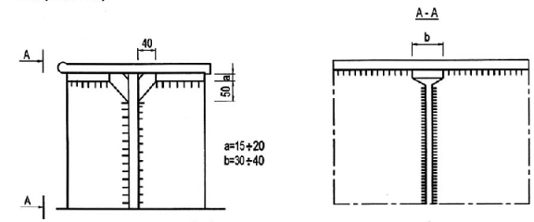
Hình 13.1 - Chỗ tiếp giáp sườn tăng cường với cánh dầm
Sườn cần tựa khít với bản cánh dầm. Để giải quyết vấn đề này, người ta đặt các tấm đệm dày từ 16 mm đến 20 mm giữa đầu sườn với bản cánh. Cho phép hàn các sườn tăng cường với bản cánh dầm chịu nén, cũng như đối với các bản cánh dưới của dầm tại chỗ kê gối.
13.10 Việc liên kết các góc của kết cấu khung nên tiến hành qua các bản ốp tăng cường.
Sườn tăng cường đặt song song với mối nối bụng dầm nhất thiết phải đặt xa mối nối một khoảng cách lớn hơn 10 lần chiều dày bản bụng dầm (Hình 13.2).
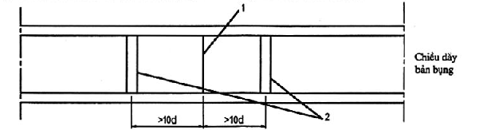
Hình 13.2 - Bố trí sườn tăng cường song song với mối nối bụng dầm
1- Mối nối 2- Sườn tăng cường
Chỗ giao nhau của các mối hàn phải được tẩy sạch trên chiều dài 50 mm (Hình 13.3). Trong các tiếp điểm hàn không cho phép các mối hàn góc được giao nhau.
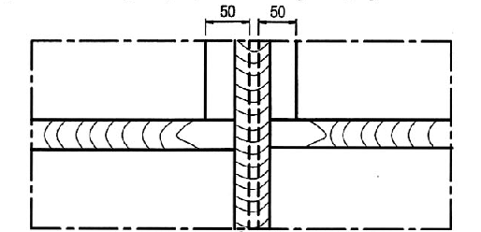
Hình 13.3 - Giao điểm của các mối nối
13.11 Trong các kết cấu làm bằng thanh vạn năng (YUK-M-60):
a) Thường thường sử dụng các bộ phận có tiết diện đối xứng bằng 2 hoặc 4 sắt góc.
Trong trường hợp bất đắc dĩ phải sử dụng thanh đơn hoặc dưới 2 sắt góc ghép thì khi xác định khả năng chịu lực của chúng phải kể đến vị trí lệch tâm của tải trọng.
b) Trong các trụ dàn kiểu palê có thanh chéo, khi khoảng cách giữa trục các cột đứng là 4 m, để tăng độ cứng cho nứt giao nhau của các thanh chéo, phải bố trí cột (thanh giằng) phụ xuyên suốt bằng kết cấu vạn năng.
Cũng có thể tăng cường các nứt khởi phình ra ngoài mặt phẳng dàn bằng cách bắt các thanh giằng ngang trên mặt bằng.
c) Khoảng cách giữa các giằng ngang đảm bảo kết cấu không gian không biến hình sẽ xác định do tính toán, nhưng trong mọi trường hợp đều không lớn hơn hoặc bằng 4 m.
13.12 Trong các khối kết cấu làm bằng các dầm I, thông thường các dầm I riêng lẻ trong một nửa khối phải được liên kết với nhau bằng các bản ngăn ngang.
Giữa các nửa khối cần phải đặt hệ giằng dọc bằng kim loại trong mặt phẳng mạ trên với các khoang không lớn hơn 3 m và phải có giằng ngang các nửa khối với nhau với các khoảng cách không lớn hơn 5,5 m.
Lực để kiểm toán các cầu kiện dùng để giảm chiều dài tự do của các thanh dàn thanh chống, thanh giằng... cần lấy bằng 3 % lực dọc của thanh chịu nén.
13.13 Lực nén trong các liên kết kiểu mặt bích và nối tựa khít được coi như truyền hoàn toàn qua các đầu mút.
Trong các cấu kiện nén lệch tâm thì bulông hoặc đinh tán của các mối nối đã nói trên phải được kiểm toán với lực kéo lớn nhất do tác dụng của mômen uốn tương ứng với lực nén dọc nhỏ nhất.
13.14 Khi dùng các mối nối kiểu ma sát, thì tiến hành tính toán cường độ của các bộ phận liên kết theo có hiệu (trừ lỗ khoan) với giả định rằng 50 % lực được truyền lên mỗi bulông trong tiết diện đang xét đã chuyển thành lực ma sát.
13.15 Khi xác định độ võng của kết cấu chịu uốn mà có mối nối bằng bulông thường, thì độ võng của dầm phải tăng lên 20 %.
13.16 Kích thước tiết diện nhỏ nhất của các bộ phận kết cấu thép của công trình phụ trợ, trừ phao, cho phép như sau (mm):
Chiều dày bản (ngoài nhưng trường hợp nêu dưới) | 10/8
Chiều dày bản giằng | 8/6
Chiều dày tấm đệm | 6/4
Chiều dày bản gối | 16/16
Kích thước sắt góc trong các thanh cơ bản | 75 x 75 x 8
Kích thước sắt góc làm dải giằng của thanh | 63 x 40 x 6
Đường kính bulông | 16
Đường kính thanh kéo, thanh treo | 10
GHI CHÚ: Tử số là số dùng cho kết cấu luân chuyển, mẫu số là số dùng cho các kết cấu chỉ dùng một lần. Chiều dày lớn nhất của thép cán khi liên kết các bộ phận bằng bulông hoặc đinh tán là 24 mm, trong các bộ phận hàn là 30 mm.
14 Một số biện pháp thi công khác đã có tiêu chuẩn có thể tham áp dụng khi thi công:
Cọc ống ván thép (TCVN 9246:2012):
Tiêu chuẩn này quy định cọc ống ván thép được sử dụng cho kết cấu hố bao ngoài, kết cấu tường chống ngập(1), kết cấu móng của công trình xây dựng và những công trình tương tự.
Tiêu chuẩn này áp dụng cho cọc ống ván thép có đường kính ngoài từ 500 mm đến 2 000 mm.
Trong trường hợp cọc có đường kính ngoài lớn hơn 2 000 mm tham khảo các quy định của tiêu chuẩn này (xem Phụ lục C) và theo thỏa thuận giữa nhà sản xuất và khách hàng.
Đối với các cọc ống ván thép được nối tại nơi sản xuất, những cọc phía trên, ở giữa và phía dưới được ký hiệu tương ứng là cọc ống ván thép trên, cọc ống ván thép giữa và cọc ống ván thép dưới. Khi có hai hoặc nhiều hơn cọc ống ván thép giữa, cọc thấp nhất được chỉ định là cọc ống ván thép giữa đầu tiên, tiếp theo là cọc ống ván thép ở giữa thứ hai, thứ ba v.v... Ngoài ra những thành phần sử dụng để liên kết các tai nối của cọc ống ván thép với nhau tại công trường được chỉ rõ là các liên kết tai nối.
Hiện nay trên thị trường có nhiều lại cọc ván thép của nhiều nước: Hàn Quốc, Nhật Bản, Trung Quốc,...Với mỗi loại có tính năng, tiêu chuẩn chế tạo riêng của mỗi nước. Tuy nhiên đối với Tiêu chuẩn của Việt Nam được áp dụng theo TCVN 9246:2012.

Phụ lục A
(Quy định)
Bảng kê các thiết bị, công trình phụ trợ cần tính toán theo yêu cầu của công trình này
1. Cảng sông tạm thời.
2. Các loại thiết bị kéo và phương tiện kéo.
3. Cầu công tác và cầu cho cẩu.
4. Vòng vây cọc ván và công trình gia cố hố móng.
5. Thùng chụp và đê quai.
6. Những thiết bị, công trình phụ trợ khi xây dựng móng trụ theo các dạng:
- Giếng chìm hơi ép.
- Giếng chìm thường và chở nổi
- Cọc đóng, cọc khoan, cọc ống.
7. Dụng cụ, thiết bị đổ bê tông dưới nước.
8. Các khuôn cố định hoặc tháo lắp, ván khuôn luân chuyển, khuôn chắn, khuôn trượt để đổ bê tông trụ cầu.
9. Đà giáo để ráp kết cấu nhịp.
10. Các thiết bị, công trình phụ trợ để lắp ráp các kết cấu nhịp bê tông cốt thép và kim loại theo phương pháp:
- Hẫng hoặc nửa hẫng.
- Lao dọc, hoặc sàng ngang mà trong đó có dùng các vật liệu giảm ma sát.
- Lao nổi.
- Nâng hạ kết cấu nhịp.
11. Các kết cấu chống va đập cho công trình phụ trợ.
12. Các sà lan cẩu nổi, giá búa, sà lan vận tải v.v...
13. Các neo trên cạn và dưới nước.

Phụ lục B
(Quy định)
Trọng lượng đơn vị và hệ số ma sát của vật liệu
Bảng B.1 - Trọng lượng đơn vị của vật liệu
Tên vật liệu | Trọng lượng đơn vị của vật liệu  T/m³
Thép | 7,85
Gang | 7,20
Chì | 11,40
Nhôm và hợp kim nhôm | 2,70
Bê tông đúc bằng đá sỏi hoặc đá dăm đập từ đá thiên nhiên | 2,35
Bê tông cốt thép (phụ thuộc hàm lượng cốt thép trong bê tông tính theo %) | 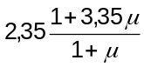
Khối xây bằng đá hoa cương đẽo hoặc thô | 2,70
Khối xây bằng sa thạch | 2,40
Khối xây bằng đá vôi | 2,0
Khối xây đá hộc và khối bê tông đá hộc:
- Dùng đá vôi I 2,0 | 2,0
- Dùng đá sa thạch, thạch anh | 2,2
- Dùng đá hoa cương và đá bazan | 2,4
Khối xây bằng gạch nung | 1,8
Ma tít atfan | 1,6
Bê tông atfan cát | 2,0
Bê tông atfan cuội | 2,2
Lớp đá dăm đệm | 1,7
Lớp đá dăm đệm kể cả cấu tạo phần trên của đường | 2,0
Gỗ thông, bá hương:
Ướt | 0,7
Khô | 0,6
Gỗ sồi và lạc diệp tùng:
Ướt | 0,9
Khô | 0,8
Bê tông xỉ | 1,8
Bê tông keramzit (bê tông gạch vỡ) | 1,6
Xỉ | 0,6 - 0,8
Bông khoáng | 0,1 - 0,15
Tấm bông khoáng (vật liệu cách nhiệt) | 0,1 - 0,20
Gỗ dán | 0,6
GHI CHÚ: Trọng lượng thép các mối hàn chiếm 1 % trọng lượng thép cơ bản của kết cấu bu lông hàn và chiếm 2 % đối với kết cấu hàn toàn bộ. Trọng lượng đầu bulông, êcu và phân đuôi nhô ra của bu lông chiếm 3 % trọng lượng thép cơ bản.
Bảng B.2 - Hệ số ma sát trượt
Tên vật liệu | Hệ số ma sát trượt (khi chuyển động)
Tên vật liệu | Trạng thái mặt tiếp xúc
Tên vật liệu | Khô | Ướt | Bôi dầu
(1) | (2) | (3) | (4)
Thép với thép (không gia công)
Gỗ với gỗ:
- Khi các thớ song song với nhau | 0,6 | 0,70 | 0,15
- Khi các thớ vuông góc với nhau | 0,55 | 0,71 | 0,20
- Trượt bằng dầu | 0,45 | - | -
- Gỗ với thép | 0,50 | 0,65 | 0,20
Gỗ với gang | 0,5 - 0,6 | 0,1 - 0,75 | -
Gỗ với bê tông | 0,4 | - | -
Bê tông với đất sét | 0,25 | 0,1 | -
Bê tông với đất á sét và á cát | 0,30 | 0,25 | -
Bê tông với cát | 0,40 | 0,25 | -
Bê tông với sỏi và cuội | 0,50 | - | -
Bê tông với khối đá | 0,60 | - | -
Bê tông với bê tông | 0,60 | - | -
Bê tông với ao xúc biến bằng vữa sét | - | 0,01 | -
Tấm nhựa pôlime với thép | Xem Bảng 5.3 điều 5
Thép với átfan | 0,35 | 0,40 | -
Thép với bê tông sần sùi | 0,45 | - | 0,25
Thép với mặt bê tông nhẵn | 0,35 | - | 0,20
GHI CHÚ:
1) Hệ số ma sát của thép với thép cho ở trên chỉ dùng với áp lực nhỏ (dưới 20 Kg/cm²). Đối với các mặt được gia công như trong mối nối bu lông cường độ cao thì xem (CHΠ-B3-72).
2) Khi kiểm tra ổn định chống trượt của móng các công trình phụ trợ thì theo sự hướng dẫn của điều 10.5.4 quy trình này.

Phụ lục C
(Quy định)
Trị số tiêu chuẩn của dung trọng γ (T/m3) lực đỉnh C (Kg/cm2), góc nội ma sát φ
a) Đất cát:
Bảng C.1 - Đặc trưng của đất cát
Loại cát | Đặc trưng của đất | Đặc trưng của đất khi hệ số rỗng bằng
Loại cát | Đặc trưng của đất | 0,45 | 0,55 | 0,65 | 0,75
Sỏi và cát thô | C | 0,02 | 0,01 | - | -
 | φ | 43 | 40 | 38 | -
 | γ | 2,05 | 1,95 | 1,9 | -
Cát hạt trung | C | 0,03 | 0,02 | 0,01 | -
 | φ | 40 | 38 | 35 | -
 | γ | 2,05 | 1,95 | 1,90 | -
Cát hạt nhỏ | C | 0,06 | 0,04 | 0,02 | -
 | φ | 38 | 36 | 32 | 28
 | γ | 1,95 | 1,95 | 1,9 | 1,9
Cát bụi | C | 0,08 | 0,06 | 0,04 | 0,02
 | φ | 36 | 34 | 30 | 26
 | γ | 1,95 | 1,95 | 1,9 | 1,9
GHI CHÚ: Đối với đất đắp phải giảm giá trị của φ đi 5⁰ và giảm giá trị của γ đi 10 %.
b) Đất sét trầm tích kỉ thứ tư:
Bảng C.2 - Đặc trưng của đất sét trầm tích kỉ thứ tư
Tên đất và chỉ số sệt I_{L} = B | Đặc trưng của đất | Đặc trưng của đất khi hệ số rỗng bằng
Tên đất và chỉ số sệt I_{L} = B | Đặc trưng của đất | 0,45 | 0,55 | 0,65 | 0,75 | 0,85 | 0,95 | 1,05
Á cát | γ | 2,10 | 2,00 | 1,95 | - | - | - | -
0 ≤ I_{L} ≤ 0,25 | C | 0,15 | 0,11 | 0,08 | - | - | - | -
 | φ | 30 | 29 | 27 | - | - | - | -
0,25 ≤ I_{L} ≤ 0,75 | γ | 2,10 | 2,00 | 1,95 | 1,90 | - | - | -
 | C | 0,13 | 0,09 | 0,06 | 0,03 | - | - | -
 | φ | 28 | 26 | 24 | 21 | - | - | -
0 ≤ I_{L} ≤ 0,25 | γ | 2,10 | 2,00 | 1,95 | 1,90 | 1,85 | 1,80 | 1,75
 | C | 0,47 | 0,37 | 0,31 | 0,25 | 0,22 | 1,19 | 0,15
 | φ | 26 | 25 | 24 | 23 | 22 | 20 | 20
Á sét
0,25 ≤ I_{L} ≤ 0,5 | γ | 2,10 | 2,0 | 1,93 | 1,90 | 1,85 | 1,80 | -
 | C | 0,39 | 0,34 | 0,28 | 0,23 | 0,18 | 0,15 | -
 | φ | 24 | 23 | 22 | 21 | 19 | 17 | -
0,5 < I_{L} ≤ 0,75 | γ | - | - | 1,95 | 1,90 | 1,85 | 1,80 | -
 | C | - | - | 0,25 | 0,20 | 0,16 | 0,14 | 0,12
 | φ | - | - | 19 | 18 | 16 | 14 | 12
0,5 ≤ I_{L} ≤ 0,25 | γ | - | 2,00 | 1,95 | 1,90 | 1,85 | 1,80 | 1,75
 | C | - | 0,81 | 0,68 | 0,54 | 0,47 | 0,41 | 0,36
 | φ | - | 21 | 20 | 19 | 18 | 16 | 14
Sét | γ | - | - | 1,95 | 1,90 | 1,85 | 1,90 | 1,75
0,25 < I_{L} ≤ 0,5 | C | - | - | 0,57 | 0,50 | 0,43 | 0,37 | 0,32
 | φ | - | - | 18 | 17 | 16 | 14 | 11
0,5 < I_{L} ≤ 0,75 | γ | - | - | 1,95 | 1,90 | 1,85 | 1,70 | 1,75
 | C | - | - | 0,45 | 0,41 | 0,36 | 0,33 | 0,29
 | φ | - | - | 15 | 14 | 12 | 10 | 7

Phụ lục D
(Quy định)
Xác định áp lực hông tiêu chuẩn tác dụng lên vòng vây hố móng
1. Áp lực nước trên vành vây hố móng được lấy theo áp lực thủy tĩnh. Áp lực đất (chủ động và bị động) được xác định theo định luật Culông có kế đến lực dính của đất sét và á sét.
2. Việc xác định áp lực chủ động tiêu chuẩn và áp lực bị động tiêu chuẩn của đất phụ thuộc vào các đặc trưng tiêu chuẩn của đất (dung trọng γ, góc nội ma sát φ, riêng đối với đất sét và á sét còn phải kế đến lực dính C), được xác lập trên cơ sở kết quả điều tra địa chất công trình có xét đến trạng thái tự nhiên của đất theo tính toán sơ bộ cho phép sử dụng những đặc trưng tiêu chuẩn của đất theo bảng ở Phụ lục C.
3. Khi xác định áp lực lên vành vây hố móng được phép coi các đất không đồng nhất, mà có trị số của mỗi chỉ tiêu trong các đặc trưng của chúng (γ, φ, C) không lớn hơn nhau 20 % như một lớp đất đồng nhất có các trị số đặc trưng bình quân:
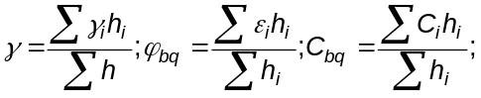 | (D.1)
γ_{i}, φ_{i}, C là trị số γ, φ, C của lớp đất thứ i có chiều dày là h_{i}.
4. Nếu cát hoặc á cát nằm dưới mặt nước thì áp lực ngang tác dụng vào vành vây hố móng sẽ được xác định bằng tổng của áp lực thủy tĩnh và áp lực chủ động hoặc áp lực bị động của đất lơ lửng ở trong nước.
Dung trọng của đất lơ lửng trong nước xác định theo công thức:
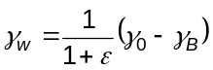 | (D.2)
ε là hệ số rỗng của đất;
γ₀ là trọng lượng riêng của đất, lấy bằng 2,7 T/m³;
γ_{B} - 1 T/m³ là dung trọng của nước.
Được phép dùng γ_{3B} = 1 T/m³.
5. Trong các trường hợp đào hố móng ở những vùng không có nước mặt và những nơi mà độ chênh cao h’_{B} của mực nước ngầm cao hơn đáy móng không quá 2 m và không quá 1/3 chiều sâu hố móng, thì trong tính toán vòng vây hố móng có một hoặc nhiều tầng chống được phép xác định áp lực vuông góc của đất (áp lực bị động của đất đối với mặt bên hố móng) mà có kế đến ma sát của đất với thành vành vây. Góc ma sát của đất lên thành vây lấy bằng:
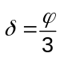 khi h’_{B} > 0
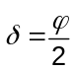 khi h’_{B} = 0
δ là là góc nội ma sát của đất ở hố móng
Trong những trường hợp còn lại, xác định áp lực đất (chủ động và bị động) lên vành vây sẽ lấy δ = 0.
6. Người ta lấy các tải trọng thẳng đứng ở lăng thể phá hoại như sau:
a. Tải trọng thẳng đứng do trọng lượng vật liệu và đống đất đổ thì lấy theo dạng tải trọng phân bố đều, có cường độ tương ứng với kích thước thiết kế giả thiết của đống vật liệu và đất đổ nhưng không được nhỏ hơn 1 T/m².
b. Lực thẳng đứng do các thiết bị thi công, do cẩu giá búa và các phương tiện vận chuyển chạy trên ray thì lấy theo các số liệu đã cho trong lí lịch máy và trong sổ tay (chú ý đặt tải bất lợi nhất cho kết cấu đang xét).
c. Lực thẳng đứng do ô tô tải chạy qua trên đường chạy dọc hố móng thì lấy theo dạng tải trọng bằng P có chiều rộng băng là 3 m cho mỗi làn xe chạy (Hình D.1).
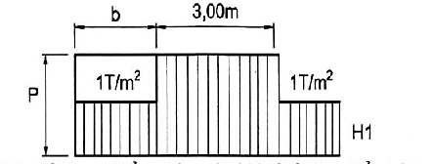
Hình D.1 - Tải trọng thẳng đứng do ô tô tải ở lăng thể phá hoại
Khi khoảng cách giữa cạnh hố móng và mép đường b = 3 ÷ 2 m và trọng lượng xe dưới 25 T thì lấy p = 2 T/m²; khi khoảng cách b = 2 ÷ 1 m thì p = 3 T/m² và khi khoảng cách nhỏ hơn thì lấy p = 4 T/m².
Khi khoảng cách giữa đường và hố móng lớn hơn 3 m thì lấy p = 1 T/m². Với xe có trọng lượng đến 30 T thì giá trị của p tăng 1,2 lần, khi xe nặng 45 T thì p tăng 1,9 lần, và nếu xe nặng 60 T thì p tăng 2,5 lần.
d. Tải trọng thẳng đứng do cẩu xích và cẩu bánh lốp làm việc ngay sát hố móng, thì lấy theo dạng tải trọng bằng p, chiều rộng 1,5 m (Hình D.2). Trị số của p = 3 T/m² khi trọng lượng làm việc (gồm trọng lượng bản thân và vật cẩu nặng nhất) ≤ 10 T lấy là 6 T/m² khi trọng lượng làm việc là 30 T; là 9 T/m² khi trọng lượng làm việc là 50 T và lấy là 12 T/m² khi trọng lượng làm việc là 70 T (các giá trị trung gian tính theo nội suy).
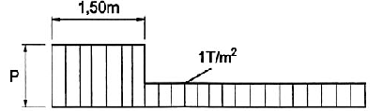
Hình D.2 - Tải trọng thẳng đứng do cẩu xích và cẩu bánh lốp ở lăng thể phá hoại.
e. Tải trọng thẳng đứng do tàu điện chạy song song với vách thành thì lấy là tải trọng băng có cường độ 1,5 T/m² khi nó phân bố trên chiều rộng là 3 m.
f. Tải trọng thẳng đứng do đường sắt chạy song song với thành vây thì lấy theo dạng tải trọng băng phân bố trên chiều rộng 3,5 m và có cường độ là 28 T/m dài đường, ở đây tải trọng đưa vào tính toán xấp xỉ với tải trọng tính toán của C14 (đoạn toa nặng, đầu máy điện).
Chiếu cố đến tải trọng thực tế được phép giảm cường độ tải trọng theo thực tế.
7. Khi xác định áp lực chủ động lên vành vây, người ta đưa tải trọng thẳng đứng ở lăng thể phá hoại mà diện tích phân bố trong giới hạn của 2 bề mặt có trục chung song song với tường (Hình D.3 và Hình D.4) thành tải trọng tương đương phân bố theo tải trọng băng có chiều rộng b và dài vô hạn dọc theo tường. Với kích thước b coi rằng:
Đối với tải trọng trên một ray là chiều dài của tà vẹt ngắn (xem Hình D.3); đối với tải trọng trên 2 ray là chiều dài của tà vẹt (xem Hình D.4).
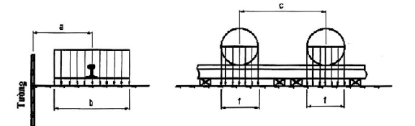
Hình D.3 - Sơ đồ để xác định tải trọng tương đương của bộ bánh trên 1 ray, trên lăng thể phá hoại
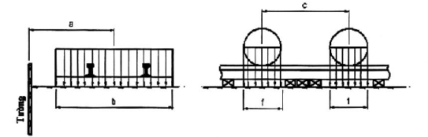
Hình D.4 - Sơ đồ để xác định tải trọng tương đương của bộ bánh ray chạy trên 2 ray trên lăng thể phá hoại
8. Cường độ của tải trọng tương đương (xem điểm 7) được xác định theo công thức:
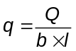 | (D.3)
Q là tổng hợp lực của tải trọng thẳng đứng phân bố trên bề mặt của lăng thể phá hoại trong phạm vi của một diện tích hoặc 2 diện tích b x f, có trục chung song song với tường (xem Hình D.3 và Hình D.4).
L là chiều dài của đoạn tường chịu áp lực hông của đất đè lên lăng thể phá hoại gây ra.
Trong các trường hợp tải trọng đặt lên lăng thể phá hoại theo sơ đồ Hình D.3 và Hình D.4 nếu chúng thỏa mãn điều kiện:
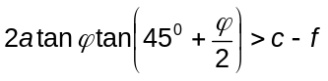 | (D.4)
thì lấy: 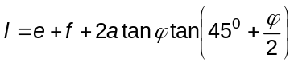
Trong các trường hợp còn lại thì lấy:
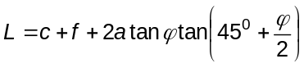 | (D.5)
e - Đối với tải trọng 1 ray là khoảng cách các bánh xe cẩu (Hình D.3 và Hình D.4).
f - Đối với tải trọng 1 ray là chiều dài phân bố tải trọng qua ray (Hình D.3 và Hình D.4) lấy bằng 1 m.
a là khoảng cách từ tâm diện tích truyền tải trọng đến tường vòng vây.
φ là góc nội ma sát của đất sau tường.
Nếu các lớp đất nằm trong phạm vi chiều cao 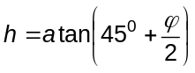 mà có góc nội ma sát chênh lệch nhau không lớn hơn 20 % thì cho phép lấy φ = φ_{bq}.
φ_{bq} là giá trị bình quân của góc nội ma sát ứng với chiều sâu h.
Khi giá trị góc ma sát trong của các lớp đất khác nhau nhiều thì người ta xác định chiều dài l trên cơ sở vẽ được như hướng dẫn trên Hình D.5.
9. Nếu mặt đất là mặt phẳng và trên đó tải trọng phân bố đều có cường độ là q, thì lấy áp lực chủ động của đất cát hoặc á cát tác dụng vào tường vây, thay đổi theo luật bậc nhất, từ giá trị p₁ tác dụng ở đỉnh tường đến giá trị p₂ ở độ sâu H (Hình D.6).
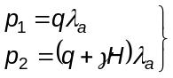 | (D.7)
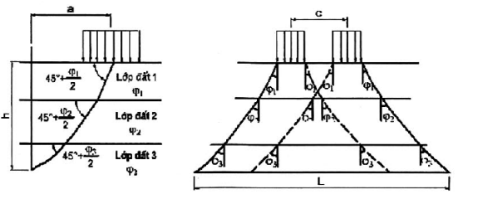
Hình D.5 - Cho việc xác định tải trọng tương đương khi sau tường có các lớp đất có góc nội ma sát khác nhau
γ là dung trọng của đất.
λ_{a} là hệ số áp lực chủ động của đất, xác định bằng công thức:
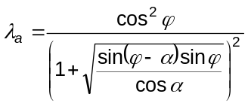 | (D.8)
φ là góc nội ma sát của đất.
α là góc giữa mặt phẳng nằm ngang. Quy tắc dấu của α chỉ trên Hình D.6. Với mặt đất nằm ngang và không có tải trọng tác dụng trên nó (α = 0) thì:
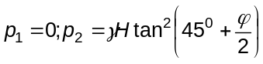 | (D.9)
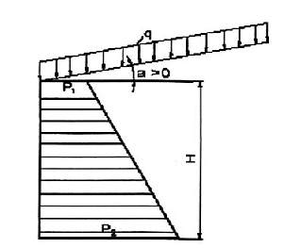
Hình D.6 - Cho việc xác định áp lực chủ động lên tường của đất cát và á cát trong trường hợp mặt đất phẳng có tải trọng phân bố đều tác dụng lên nó
10. Trong những trường hợp chưa nói ở mục 9, thì có thể xác định áp lực chủ động của đất cát hoặc á cát bằng phương pháp dưới đây:
Coi hợp lực của áp lực chủ động của đất - lực E như giá trị lớn nhất của Ei, Ei tính theo công thức:
E_{i} = G_{i} tan (θ_{i} - φ) | (D.10)
G_{i} là tổng trọng lượng G_{i} của lăng thể phá hoại được giả thiết ABC_{i} và hợp lực của tải trọng tác dụng trên nó (Hình D.7a).
θ_{i} là góc giữa mặt phẳng phá hoại giả thiết với mặt phẳng ngang.
Giá trị góc θ_{i}; nào mà cho trị số lớn nhất E_{i} xác định theo công thức (D.10) thì lấy góc đó là góc giữa mặt phẳng phá hoại và mặt phẳng ngang.
Coi E là tổng của lực E_{P} do trọng lượng đất của lăng thể phá hoại và lực E_{q} do mỗi tải trọng (1) đặt trên lăng thể phá hoại.
Lực E_{P} được xác định theo công thức:
E_{p} = G_{p} tan(θ_{i} - φ) | (D.11)
E_{p} là hợp lực của áp lực mà biểu đồ của nó có dạng hình chữ nhật (Hình D.7b).
E_{q} - Do tải trọng q đặt trên lăng thể phá hoại và phân bố theo bề rộng b, xác định theo công thức:
E_{q} = q b tan(θ_{i} - φ) | (D.12)
Lấy E_{q} là hợp lực của áp lực tác dụng vào tường được phân bố đều giữa điểm A₁ và A₂; A₁ và A₂ là giao điểm của tường thẳng với các mặt phẳng song song với mặt phẳng phá hoại phát từ điểm đầu và cuối của đoạn tải trọng q tác dụng (xem Hình D.7b).
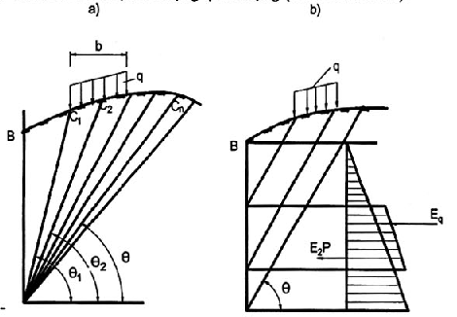
Hình D.7 - Để xác định áp lực chủ động của đất cát hoặc á cát lên tường vây, khi mặt đất có dạng bất kì và có tải trọng đặt trên nó.
Nếu chia mặt phẳng phá hoại thành các đoạn, trên đó tải trọng q tác dụng, thì lấy vết cắt của mặt phẳng phá hoại và mặt đất chính là điểm đoạn đó.
11. Nếu mặt đất nằm ngang và có tải trọng cường độ q phân bố trên đó thì nằm trong phạm vi của mỗi lớp đất thứ i thì coi áp lực là chủ động của đất gồm nhiều lớp cát hoặc á cát được biến đổi bậc nhất từ áp lực ở đáy của lớp đó (Hình D.8).
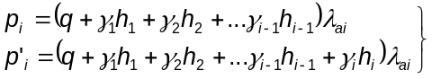 | (D.13)
h_{i} là chiều dày lớp đất thứ i có dung trọng γ_{i} và góc nội ma sát φ_{i}.
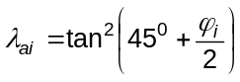 là hệ số áp lực chủ động của lớp đất thứ i.
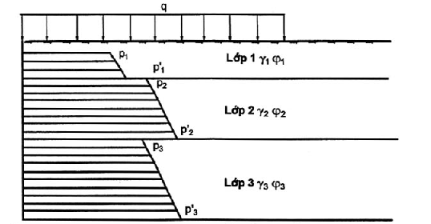Hình D.8 - Để xác định áp lực chủ động của đất gồm nhiều lớp cát hoặc á cát tác dụng lên tường vây
12. Cho phép xác định áp lực chủ động của đất sét hoặc á sét với việc tham gia của lực dính C bằng cách giảm tung độ của biểu đồ áp lực, mà biểu đồ này được xây dựng cho loại đất rời có dung trọng γ và góc nội ma sát φ của đất sét hoặc á sét đến trị số ứng với trường hợp mặt đất là mặt nghiêng với mặt phẳng ngang một góc α và nó được xác định theo biểu thức:
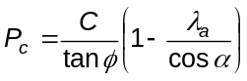 | (D.14)
λ_{a} là hệ số áp lực chủ động của đất, được xác định theo công thức (D.8)
Người ta không tính đến áp lực chủ động của đất sét hoặc á sét trong phạm vi đoạn nào, mà trên đó độ lớn p_{c} vượt hơn cả tung độ áp lực chủ động đã tính như với đất rời.
Việc xây dựng biểu đồ áp lực chủ động của đất sét hoặc á sét đồng nhất trình bày ở Hình D.9.
Trong trường hợp đất không đồng nhất người ta chú ý tới việc giảm áp lực do tính thêm lực dính kết trong phạm vi của từng lớp sét hay á sét. Đồng thời xác định p_{c} bằng công thức (D.14) theo các đặc trưng φ và C của lớp đất tương ứng;
Khi mặt đất nằm ngang (α = 0). Công thức (D.14) có thể biểu diễn dưới dạng:
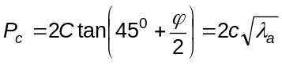 | (D.15)
13. Người ta lấy biểu đồ áp lực bị động của cát hoặc á cát, vào tường, dưới dạng hình tam giác có tung độ lớn nhất (Hình D.10):
p_{n} = yH λ_{n} | (D.16)
λ_{n} là hệ số áp lực bị động của đất, tính theo biểu thức:
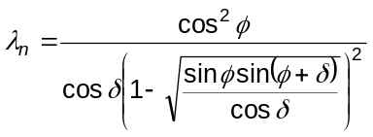 | (D.17)
φ là góc ma sát của đất trên mặt tường, lấy theo điểm 5. Khi φ = 0, công thức (D.17) được giản hóa và sử dụng dưới dạng:
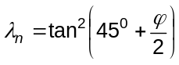; | (D.18)
Tung độ của biểu đồ áp lực bị động của á sét và sét (Hình D.11) nhận được bằng tổng tung độ tương ứng của biểu đồ. Biểu đồ được lập nên như đối với đất rời (theo trị số góc ma sát φ của sét hoặc á sét), và biểu đồ có tung độ bằng:
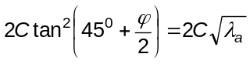 | (D.19)

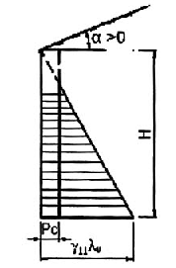 | 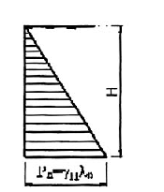 | 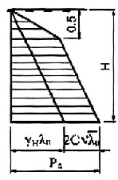
Hình D.9 - Xác định áp lực chủ động của đất sét | Hình D.10 - Biểu đồ áp lực cát hoặc á cát tác dụng vào tường vây | Hình D.11 - Biểu đồ áp lực bị động của đất sét hoặc á sét, lên thành đứng vòng vây
Đối với lớp bề mặt, nơi mà kết cấu của đất á sét hoặc sét có khả năng bị phá hủy thì giảm dần lực dính kết C theo luật bậc nhất từ giá trị nguyên của nó (xác định theo điều 2) ở độ sâu 1 m đến số “0” ở trên mặt đất.
14. Khi thiết kế vòng vây kín của các hố móng nhỏ và sâu, đặt ở nơi đất khô có góc nội ma sát lớn hơn 30º, thì cho phép tính giảm áp lực chủ động của đất vì xét đến điều kiện làm việc không gian.
Việc giảm được tính thông qua hệ số η đưa vào trong tính toán áp lực E do trọng lượng bản thân của đất gây ra. Hệ số η lấy bằng 0,7 khi B/h = k = 0,5 và lấy bằng 1 khi k ≥ 2 (B là kích thước lớn nhất trên mặt bằng và H là chiều sâu hố móng).
Khi trị số 0,5 < k < 2 thì giá trị của η lấy theo phương pháp nội suy.

Phụ lục E
(tham khảo)
Tính năng của các loại phao kim loại của Nga
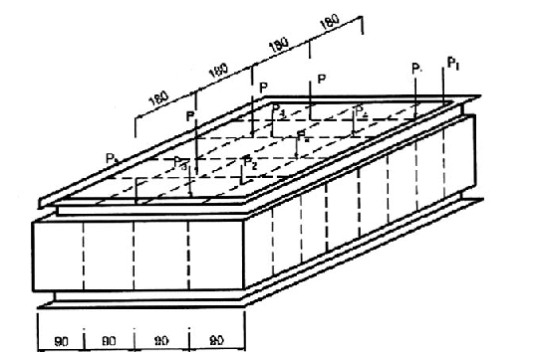
Hình E.1 - Sơ đồ phao
Bảng E.1 - Các loại phao kim loại của Nga
Chỉ thị |  | Đơn vị | KC - 3 | KC - 63
(1) |  | (2) | (3) | (4)
Kích thước ngoài: | Dài | m | 7,2 | 7,2
 | Rộng | m | 3,6 | 3,6
 | Cao | m | 1,8 | 1,8
Trọng lượng |  | T | 5,9 | 5,96
Lượng choán nước |  | m³ | 45 | 45
Độ chìm do trọng lượng bản thân |  | m | 0,25 | 0,25
Sức chở tiêu chuẩn khi mớn khô = 0,5 m |  | T | 26,3 | 26,3
Tải trọng cho phép (Hình E.1)
- Ở các nứt khung sườn tăng cường P; |  | T | 46 | 47
- Ở các nứt thành phao của sườn P₁; |  | T | 31 | 32
- Ở các góc phao P₂; |  | T | 26 | 24
- Ở các nứt đầu phao P₃; |  | T | 26 | 28
- Ở các điểm bất kì của nhịp sườn P₄. |  | T | 2,5 | 4,0
Vật liệu làm phao |  |  | CT3
Chiều dầy tôn |  | mm
Thành bên và hai đầu |  | mm | 4 | 4
Mặt boong và đáy |  | mm | 3 | 4
Bảng E.2 - Khả năng chịu lực của phao và mối nối
Chế độ làm việc | Yếu tố xác định khả năng chịu tải |  | KC - 3 |  | KC - 63
Chế độ làm việc |  |  | Mnp  T.m | Qnp  T | Mnp  T.m | Qnp  T
Uốn phao trong mặt phẳng thành bên: h = 1,8m | Cường độ của phao |  | Xem đồ thị (Hình E.2)
Uốn phao trong mặt phẳng thành bên: h = 1,8m | Cường độ mối nối |  | 546 | 138 | 575 | 138
Uốn phao trong mặt phẳng boong: h = 3,6 m | Cường độ của phao |  | Xem đồ thị (Hình E.3)
Uốn phao trong mặt phẳng boong: h = 3,6 m | Cường độ mối nối |  | 608 | 207 | 608 | 276
Uốn phao trong mặt phẳng đầu phao: h = 1,8 m | Cường độ của phao và mối nối | Khi có tải trọng cục bộ W = 1,8T/m² | 229* | 119* | 348* | 124*
Uốn phao trong mặt phẳng đầu phao: h = 1,8 m | Cường độ của phao và mối nối | Khi không có tải trọng cục bộ | 389* | 119* | 486* | 124*
Uốn phao trong mặt phẳng đầu phao: h = 3,6 m | Cường độ của phao và mối nối | Khi có tải trọng cục bộ W = 1,8 T/m² | 149* | 238* | 430* | 248*
Uốn phao trong mặt phẳng đầu phao: h = 3,6 m | Cường độ của phao và mối nối | Khi không có tải trọng cục bộ | 792* | 238* | 993* | 248*
GHI CHÚ:
1- Việc tính toán phao được tiến hành trong điều kiện, coi phao làm việc như những sà lan (đáy bằng) có mớn nước bằng 1,8 m, 3,6 m.
2- Dấu * là trị số của Mnp khi Q = 0 và Q_{np} khi M = 0.
3- Khi có tác dụng đồng thời của M và Q thì cần phải kiểm tra cường độ của phao bằng tính toán trong mỗi trường hợp cụ thể đó.
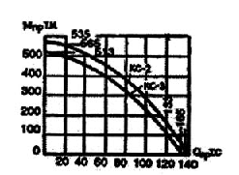 | 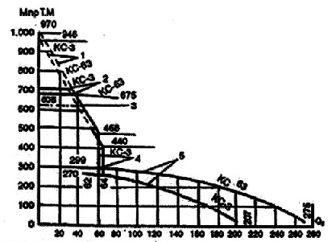
Hình E.2 - Đồ thị ứng lực cho phép xuất hiện trên phao khi uốn trong mặt phẳng thành phao và khi có tải trọng cục bộ (áp lực thủy tĩnh) W= 1,8 T/m² | Hình E.3 - Đồ thị ứng lực cho phép xuất hiện trong phao khi uốn trong mặt phẳng của boong phao.  1. Khi không có tải trọng cục bộ.  2. Theo uốn của dầm khi có tải trọng cục bộ (áp lực thủy tĩnh) W = 3,6 T/m².  3. Theo cường độ của mối nối  4. Theo cường độ của sườn ngang.  5. Theo ổn định cục bộ chung của mặt boong và mặt đáy khi chịu áp lực thủy tĩnh W = 3,6 T/m².
Hình E.4 - Sơ đồ tải trọng đặt trên phao khi sử dụng nó trong các kết cấu đà giáo  a) Trên các nút sườn trên  b) Trên các nút đầu phao  P₁ = 50 T với điều kiện đặt tấm kim loại vào sườn ngang tại chỗ gối tựa | 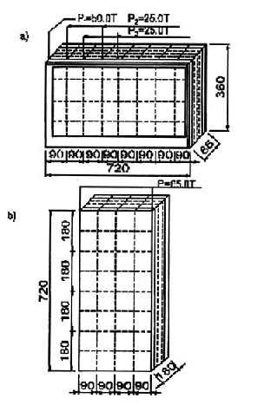

Phụ lục F
(tham khảo)
Tính mômen quán tính của hệ nổi ghép bằng phao
Sơ đồ ghép | Momen quán tính mặt đáy sà lan
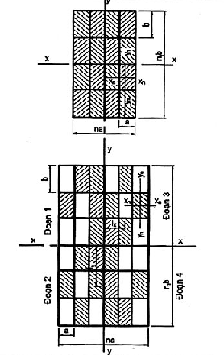 | 1) Trong phao có nước dằn tải, bơm vào bằng máy bơm (những phao gạch chéo)  - Moment quán tính theo hướng nghiêng ngang:  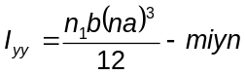  - Moment quán tính theo hướng nghiêng dọc:  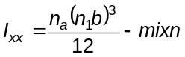  2) Nước dằn tải trong phao chảy qua lỗ đáy (những phao gạch chéo)  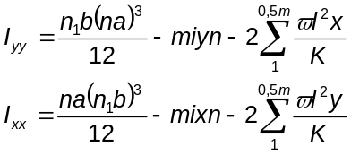  Ở đây 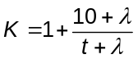  với điều kiện có sự ngăn cách các ống khí dẫn vào phao.
KÍ HIỆU:
a, b là kích thước phao theo hướng x-x, y-y;
n, n₁ là số phao xếp theo hướng x-x, y-y;
m là số các phao có nước dằn tải;
w là diện tích mặt nước dằn trong phao;
i_{xn}, i_{yn} là mômen quán tính của diện tích w đối với trục riêng x_{n}, y_{n} song song một cách tương ứng với hệ trục của sà lan;
I_{x}, l_{y} là khoảng cách từ trọng tâm của diện tích w mỗi phao có nước đến trục y-y, x-x;
K là hệ số kế đến ảnh hướng ngăn cách của phao có nước đối với mạng ống dẫn khí. Khi có sự liên thông của không gian bên trong của phao với không khí bên ngoài thì K = 1;
λ là hiệu số mực nước trong phao và ngoài phao ở vị trí xét của hệ nồi (m);
t là chiều cao của thành phao trên mặt nước ở vị trí đang xét của hệ nổi (m).

Phụ lục G
(Quy định)
Xác định mômen uốn ΔM và lực cắt ΔQ trong trụ nổi do tải trọng sóng gây ra
Mômen uốn phụ do sóng gây ra ΔM (tính theo Tm được xác định theo công thức):
ΔM = ± k₀k₁k₂k₃BL²h | (G-1)
trong đó:
k₃ là hệ số toàn phần lượng choán nước;
L là chiều dài của sà lan ở mức mớn nước (m);
B là chiều rộng của sà lan ở mức mớn nước tính theo mặt cắt giữa sà lan (m);
h là chiều cao tính toán của sóng, trong thời gian chở kết cấu nhịp (m).
Chiều cao tính toán của sóng phải lấy trên cơ sở các tài liệu của đường thủy địa phương có liên quan đến vùng đi lại của trụ nổi khi xây dựng cầu, và không lấy nhỏ hơn 0,6 m.
Hệ số k₀ được tính theo công thức:
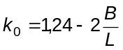 | (G-2)
Hệ số k₁ phụ thuộc vào chiều dài L của tàu, lấy bằng:
0,012 3 khi tàu dài 20 m
0,010 1 khi tàu dài 40 m
0,008 5 khi tàu dài 60 m
0,000 61 khi tàu dài 100m
Khi chiều dài tàu nằm giữa các khoảng trên thì giá trị của k₁ xác định theo nội suy:
Hệ số k₂ tính theo công thức:
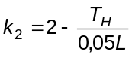 | (G-3)
T_{H} là độ chìm mũi tàu (m).
Biểu đồ mômen uốn phụ do sóng ΔM lấy theo Hình G.1.
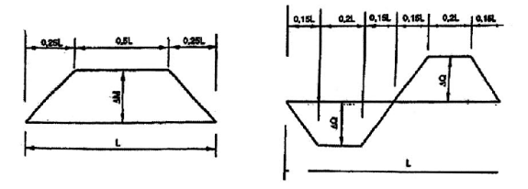
Hình G.1 - Biểu đồ mômen ΔM do tải trọng sóng | Hình G.2 - Biểu đồ lực cắt ΔQ do tải trọng sóng
Lực cắt phụ do sóng gây ra ΔQ (T) xác định theo công thức:
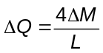 | (G-4)
Biểu đồ của lực cắt phụ ΔQ do sóng gây ra lấy theo Hình G.2.

Phụ lục H
(tham khảo)
Quy định tạm ứng suất cho phép của gỗ dùng trong công trình giao thông vận tải
Gỗ được chia thành 8 nhóm, trong đó lấy nhóm VI làm nhóm cơ bản.
Nhóm I: lát
II: trắc, lim, táu, nghiến
III: vàng tâm, chò chỉ, săng lẻ
IV: giối, mít
V: dẻ, thông, vài, xà cừ, phi lao
VI: xoan, sấu, sổi
VII: ngát, sui, trám, táo
VIII: sung, gạo, bố kết, núc nác, bồ đề
Ứng suất cho phép của nhóm gỗ cơ bản:
a) Ép dọc thớ | 120 | kg/cm²
b) Uốn tĩnh | 120 | kg/cm²
c) Kéo dọc thớ | 100 | kg/cm²
d) Cắt dọc thuận thớ | 19 | kg/cm²
đ) Cắt ngang thuận thớ | 9,5 | kg/cm²
e) Cắt ngang ngang thô | 24 | kg/cm²
g) Ép ngang toàn bộ | 24 | kg/cm²
h) Ép ngang thớ cục bộ khi chiều dài tự do không nhỏ hơn chiều dài chịu ép và chiều dày của cấu kiện | 8 | kg/cm²
i) Môđun đàn hồi uốn tĩnh | 100 000 | kg/cm²
k) Môđun đàn hồi theo dọc thớ, về kéo lớn hơn về ép, trong tính toán có thể lấy bằng trị số môđun đàn hồi uốn tĩnh | 100 000 | kg/cm²
I) Môđun đàn hồi theo ngang thớ
Kéo | 10 000 | kg/cm²
Ép | 8 000 | kg/cm²
Xoắn | 4 000 | kg/cm²
Bảng H.1 - Hệ số chỉnh ứng suất cho thép tương ứng của các nhóm gỗ khác
STT | Nhóm gỗ | Hệ số điều chỉnh của các loại ứng suất
STT | Nhóm gỗ | Ép dọc thớ uốn tĩnh kéo dọc thớ | Cắt dọc, cắt ngang thuận thớ cắt ngang thớ | Ép ngang thớ toàn bộ, ép ngang thớ cục bộ | Mođun đàn hồi uốn tĩnh, môđun đàn hồi theo dọc thớ, ngang thớ
1 | Nhóm II | 1,7 | 1,5 | 2,3 | 1,2
2 | III | 1,5 | 1,4 | 2,0 | 1,2
3 | IV | 1,3 | 1,3 | 1,7 | 1,2
4 | V | 1,1 | 1,2 | 1,4 | 1,2
5 | VI | 1,0 | 1,0 | 1,0 | 1,0
6 | VII | 0,8 | 0,9 | 0,8 | 0,8
7 | VIII | 0,5 | 0,6 | 0,5 | 0,5
Bảng H.2 - Hệ số điều chỉnh ứng suất cho phép của gỗ theo điều kiện sử dụng công trình
Số thứ tự | Điều kiện sử dụng của công trình | Hệ số
Số thứ tự | Điều kiện sử dụng của công trình | Ứng suất | Môđun đàn hồi
1 | Lúc khô, lúc ướt liên tục xen kẽ nhau | 0,85 | 0,85
2 | Luôn luôn ngâm trong nước | 0,75 | 0,75
3 | Kết cấu làm việc trong môi trường luôn luôn có nhiệt độ từ 35⁰ đến 50⁰ | 0,80 | 0,80
4 | Khi kết cấu chịu lực tác dụng của tải trọng tĩnh là chủ yếu | 0,80 | 0,80
5 | Khi chịu lực tạm thời trong quá trình lắp ráp, thi công thì:
 | a) Ép dọc thớ | 1,30 | -
 | b) Cường độ khác | 1,10 | -
6 | Công trình tạm thời | 1,20 | -
7 | Công trình đảm bảo giao thông thời chiến của đường sắt (cầu phà) | 1,20 | -
8 | Công trình đảm bảo giao thông thời chiến của đường bộ (cầu, phao, phà) | 1,50 | -

Phụ lục I
(Quy định)
Tính toán móng cọc
1. Tính toán móng cọc không có khung tăng cường.
Để tính toán móng cọc, người ta sử dụng hệ tọa độ vuông góc xoz (Hình l.1a). Góc tọa độ trùng với điểm 0, điểm nằm ở mặt dưới của kết cấu liên kết các đầu cọc.
Trong trường hợp sơ đồ tính toán phẳng của móng là đối xứng thì điểm đó nằm trên trục đứng đối xứng của hệ. Trong trường hợp sơ đồ bài toán phẳng của móng không đối xứng và móng có một số cọc thẳng đứng thì điểm đó nằm trên đường thẳng đứng đi qua trọng tâm của các tiết diện ngang của tất cả các cọc. Những trường hợp còn lại thì không bó buộc.
Trục x là trục nằm ngang hướng về bên phải.
Trục z là trục thẳng đứng hướng xuống dưới.
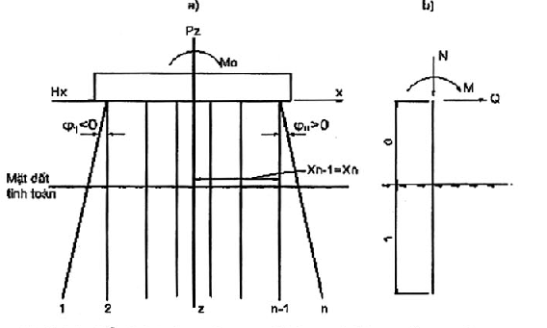
Hình I.1 - Để tính toán móng cọc không có khung tăng cường
a) Sơ đồ bài toán phẳng của móng
b) Lực tác dụng lên cọc móng
2. Vị trí của cọc thứ i trong sơ đồ bài toán phẳng được xác định bởi toạ độ xi là giao điểm của trục cọc với trục x, và góc φ_{i}, là góc giữa trục cọc với đường thẳng đứng. Góc φ_{i} là dương khi trục cọc nằm bên phải của đường thẳng đứng đi qua đầu cọc của nó (xem Hình l.1a).
3. Ngoại lực tác dụng lên móng được đặt vào điểm 0 và phân thành các lực H_{x} hướng theo trục x, Pz hướng theo trục z và mômen M₀ đối với điểm 0. Các lực H_{x} và Pz là dương khi chiều của chúng trùng với chiều dương của các trục x và z, còn mômen M₀ là dương khi nó tác dụng theo chiều kim đồng hồ (xem Hình l.1a).
4. Trong trường hợp chung, những chuyển vị a và c dưới đáy bệ cọc theo hướng x và z, và góc quay β của nó đối với điểm 0, sẽ được xác định qua việc giải hệ phương trình chính tắc:
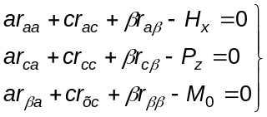 | (I-1)
trong đó:
r_{aa}, r_{ac} … r_{ββ} là hệ số của phương trình chính tắc và được xác định theo mục 5.
Trong trường hợp sơ đồ bài toán phẳng đối xứng cũng như không đối xứng, nhưng gồm toàn cọc thẳng đứng (đầu trên và dưới của cọc liên kết bằng bất kì hình thức nào) thì hệ phương trình (I.1) được đơn giản hóa và bài toán của nó có thể biểu thị dưới dạng:
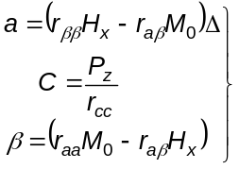 | (I.2)
Trong đó:
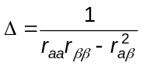 | (I.3)
Chuyển vị a và c là dương khi hướng của nó trùng với hướng dương của trục x và z. Góc β là dương khi kết cấu liên kết các đầu cọc quay quanh điểm 0 theo chiều kim đồng hồ.
5. Giá trị r_{aa}, r_{ac} ...r_{ββ} trong trường hợp tính toán tổng quát được xác định theo các công thức:
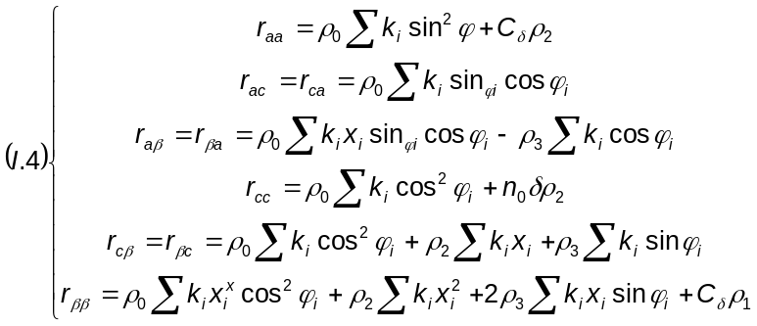
trong đó:
ρ₀ = ρ₁ - ρ₂ | (I.5)
ρ₁, ρ₂, ρ₃, ρ₄ là đặc trưng độ cứng của cọc, được xác định theo mục 6 và 7;
k_{i} là số cọc trong hàng, mà trong sơ đồ bài toán phẳng coi hàng đó như một cọc thứ i;
n₀δ là tổng số cọc trong móng.
Trong công thức (I.4) dấu Σ có nghĩa là tổng của tất cả các hàng cọc (là tổng của tất cả các cọc n trong sơ đồ bài toán phẳng).
Trong trường hợp riêng, khi tính móng gồm toàn cọc thẳng đứng, thì công thức (I.4) được giản hoá là dùng dạng:
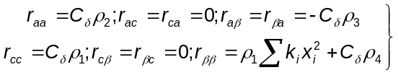 | (I.6)
6. Giá trị ρ₁ (xem mục 5) sẽ xác định theo công thức:
a) Trong các trường hợp cọc tựa lên lớp đất đá, đất hạt lớn:
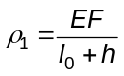 | (I.7)
b) Trong các trường hợp khác:
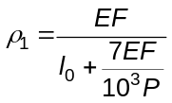 | (I.8)
trong đó:
EF là độ cứng của mặt cắt ngang của cọc khi nén.
l₀ là chiều dài đoạn cọc nằm trên mặt đất tính toán (l₀ có thể lấy là khoảng cách theo đường thẳng đứng từ mặt đất tính toán đến đáy kết cấu liên kết các đầu cọc).
h là chiều sâu hạ cọc, tính từ mặt đất tính toán xuống.
P là khả năng chịu lực của cọc đơn khi nén.
Trong công thức (I.8) lấy EF và P theo đơn vị tấn, l₀ theo mét, khi đó ρ₁ có đơn vị là T/m.
7. Giá trị ρ₂, ρ₃, ρ₄ (xem mục 5) được xác định theo công thức nêu trong bảng I.1 và nó phụ thuộc vào loại liên kết các đầu trên và dưới của cọc.
Trong những công thức này: El là độ cứng tiết diện ngang thân cọc khi uốn; LM là chiều dài uốn của cọc, lấy theo 10.5.18 của quy trình.
8. Lực dọc N, lực cắt Q và mômen uốn M tác dụng ở đầu cọc hàng thứ i được xác định theo công thức:
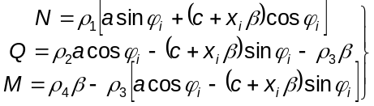 | (I.9)
Bảng 1.1 - Công thức xác định đặc trưng độ cứng của cọc
Giá trị ρ | Công thức để xác định giá trị ρ₂, ρ₃, ρ₄ ứng với các dạng liên kết của cọc
Giá trị ρ | Đầu trên và dưới đầu ngàm | Trên khớp dưới ngàm | Trên và dưới đều khớp | Trên ngàm dưới khớp
ρ₂ | 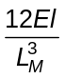 | 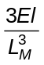 | 0
ρ₃ | 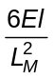 | 0 | 0 | 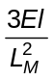
ρ₄ | 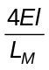 | 0 | 0 | 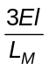
Đối với các cọc thẳng đứng sinφ_{i} = 0; cosφ_{i} = 1 do đó:
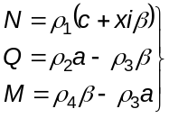 | (I.10)
Chiều dương của lực H, Q và M chỉ trên Hình I.1.b.
9. Nếu khi tính toán móng cọc có đầu dưới là ngàm cứng (xem 10.5.10 của tiêu chuẩn) thì mômen cuốn lớn nhất M, tác dụng trong mặt cắt ngang của đoạn cọc nằm trong đất có thể xác định theo công thức:
M_{t} = M + Q(l₀ + η₁η x d) | (1.11)
trong đó:
l₀, η₁, η và d là các giá trị đã nói ở 10.5.12, 10.5.15 và 10.5.16 của tiêu chuẩn.
Tính toán móng cọc có khung tăng cường
10. Để tính toán móng cọc có khung tăng cường, người ta sử dụng hệ toạ độ xoz với gốc toạ độ là điểm 0, trọng tâm của các tiết diện ngang của các cọc ở độ cao đáy bệ hoặc biên dưới của dầm xà ngang.
Trục x nằm ngang, trục z thẳng đứng (Hình l.2a) chuyển ngoại lực về điểm 0, phân tích ngoại lực thành các thành phần H_{x}, P_{z} và M_{o}. Các chuyển vị chưa biết a và B của bản hoặc xà ngang và quy tắc về dấu của tất cả các đại lượng đó đều lấy giống như khi tính toán móng cọc không có khung tăng cường (xem điểm 3 và 4). Chuyển vị thẳng đứng c và điểm 0 của bản hoặc dầm ngang có thể không cần xác định.
11. Các chuyển vị a và B được xác định theo công thức (I.2) và (I.3).
Người ta sẽ xác định các đại lượng đưa vào trong những công thức đó, đồng thời với việc sử dụng các biểu thức:
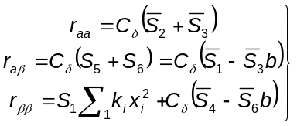 | (I.12)
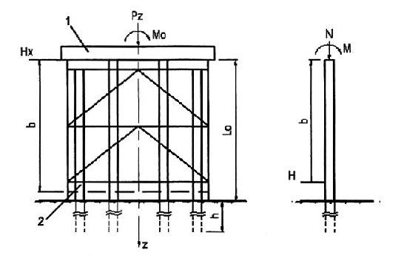
Hình I.2 - Để tính toán móng cọc có khung tăng cường
a) Sơ đồ bài toán phẳng của móng; | b) Lực tác dụng lên cọc móng
1 - Bản hoặc dầm xà ngang | 2 - Lưới tăng cường
trong đó:
C_{δ} là tổng số cọc trong móng
B là khoảng cách từ đáy bản hoặc biên dưới của dầm xà đến hệ thanh giằng của khung (chiều cao khung)
k₁ là số cọc trong hàng, mà với sơ đồ bài toán phẳng hàng đó được coi như cọc thứ i.
S₁ là đại lượng được xác định theo điều 6.
S₂, S₃, S₄, S₅ và S₆ là các đại lượng được xác định theo công thức đưa vào trong Bảng I.2 và những đại lượng ấy khác nhau là do các dạng liên kết đầu trên và dưới của cọc xác định.
Các dạng liên kết đầu cọc sử dụng theo 10.5.9 và 10.5.10 của tiêu chuẩn.
Trong các công thức đưa vào Bảng I.2, thì EJ là độ cứng của mặt cắt ngang thân cọc khi uốn; L_{M} là chiều dài chịu uốn của cọc được xác định theo 10.5.18 của tiêu chuẩn.
12. Lực dọc N, lực cắt Q, và mômen uốn M tác dụng từ bản hoặc dầm xà lên đầu cọc hàng thứ i, cũng như lực H được truyền từ các thanh giằng của khung lên cọc, thì được xác định theo các công thức:
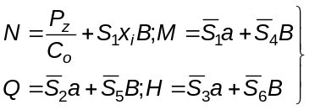 | (I.13)
Chiều dương của các lực N, Q, M và H tác dụng lên cọc chỉ rõ trên Hình l.2b.
13. Nếu khi tính toán móng, mà các cọc có ngàm cứng ở phía dưới (xem trong 10.5.10) thì mômen uốn nhất M₁, tác dụng trong mặt cắt ngang của cọc ở đoạn nằm trong đất có thể xác định theo công thức:
M₁ = M + QL₀ + H (L₀ - b) + (Q + H) 1b; | (I.14)
trong đó:
d, L₀; η và η₁ đã nói rõ trong 10.5.12, 10.5.15 và 10.5.16 của tiêu chuẩn. Những đại lượng còn lại đã nói ở mục 11 và 12.
14. Người ta lấy chiều dài tự do của cọc Lc là đại lượng nhỏ nhất trong các đại lượng nhận được từ công thức:
a) Nếu theo 10.5.10 của tiêu chuẩn, mà dùng cọc có phần dưới là ngàm cứng thì:
Lc = L_{M} - 0,8b và Lc = 0,9b
b) Nếu theo 10.5.10 tiêu chuẩn, mà dùng cọc liên kết khớp với đất thì:
Lc = 2L_{M} - 1,6b; Lc = 0,9b
Bảng I.2 - Công thức tính các đại lượng S₂, S₃, S₄, S₅ và S₆
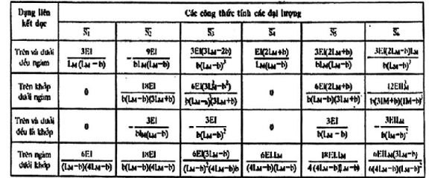
TRONG ĐÓ:
L_{M} và b là chiều dài chịu uốn của cọc và chiều cao của khung.
Ghi chú: Trong các công thức của phụ lục này các chữ b được in là B, các chữ ρ được in là S.

Phụ lục J
(Quy định)
Xác định lưu lượng nước ngầm ngấm qua đáy hố móng trong vòng vây cọc ván thép
Lưu lượng Q m³/s được xác định gần đúng theo công thức:
Q = k x H ∑ P x qr
trong đó:
k là hệ số thấm của đất (xem Bảng J.1) (m/s);
H là độ chênh cao mực nước ngoài và trong hố móng (m);
Σ P là chu vi của vòng vây (m);
qr là hệ số hiệu chỉnh.
Bảng J.1 - Hệ số thấm của đất
Loại đất | Hệ số thấm của đất
Cát mịn pha sét và cát bụi | 2.10⁻⁵ + 5.10⁻⁵
Cát nhỏ | 5.10⁻⁵ + 10⁻⁴
Cát trung | 10⁻¹ + 10⁻³
Cát sỏi | 10⁻³ + 5.10⁻³
Sỏi | 5.10⁻³ + 10⁻²
GHI CHÚ: Giá trị nhỏ của hệ số tương ứng với đất có độ rỗng nhỏ.
Đối với trường hợp dưới đáy của vòng vây cọc ván không có lớp đất thấm nước nằm cạnh, thì qr được xác định đồ thị Hình J.1 và phụ thuộc vào tỉ số:
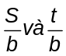
t là chiều sâu hố móng, tính từ đáy hố móng;
S là chiều sâu cắm cọc ván, tính từ đáy hố móng;
b là một nửa chiều rộng hố móng (chiều rộng hố móng ở đây là cạnh lớn nhất của hố móng hình chữ nhật và đường kính của hố móng hình tròn).
Với trường hợp gần chân cọc có lớp đất không thấm nước, đại lượng qr được xác định theo biểu đồ J.2 (Hình J.2) phụ thuộc với tỉ số:
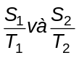
trong đó:
S₁ là độ chôn sâu của cọc ván kể từ đáy lớp đất thấm nước;
S₂ là độ chôn sâu của cọc ván kể từ đáy hố móng;
T₁ là khoảng cách từ đáy hố móng đến cao độ không thấm nước;
T₂ là khoảng cách từ đáy hố móng đến cao độ không thấm nước.
Trong khi xác định công suất của các thiết bị hút nước phải tính thêm lượng nước chảy qua các khe vòng vây. Lượng thêm đó thường tính bằng 20 % lượng nước thấm tính được.
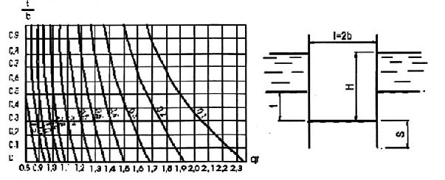
Hình J.1 - Biểu đồ xác định 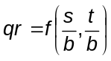 trong đất thấm nước
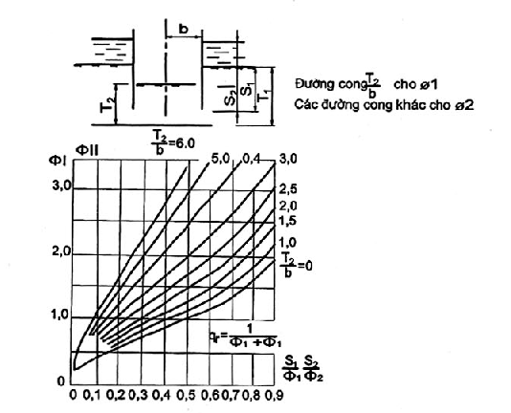
Hình J.2 - Biểu đồ xác định 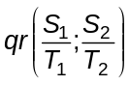
Φ₁ được xác định trong hàm số 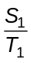
Φ₂ được xác định trong hàm số 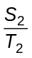

Phụ lục K
(Quy định)
Quy đổi đơn vị của một số đại lượng cơ bản
Chiều dài | 1 in = 0,025 4 m  1 ft = 0,304 8 m  1 yard = 0,914 m  1 mile = 1609,35 m |  | Thể tích, lưu lượng thể tích | 1 cu.in = 16.39.10⁻⁶ m³  1 cu.ft = 0,028 32.10⁶ m³  1 imp.gallon = 4,546.10⁻³ m³  1 USA gallon (chất lỏng) = 3,785.10⁻³ m³  1 USA gallon (chất khô) = 4,405.10⁻³ m³  1 bushel (chất khô) = 0,035 2 m³  1 cu.ft/lb = 0,062 43 m³/kg  1 cfm(cu.ft/min) = 4,72.10⁻⁴m³/s
Tốc độ | 1 mph (miles per hour) = 0,447 m/s  1 ft/min (fpm) = 0,005 1 m/s  1 km/h = 0,278 m/s |  | Thể tích, lưu lượng thể tích
Diện tích | 1 s.in = 0,465.10⁻³ m²  1 sq.ft = 0,929 m² |  | Thể tích, lưu lượng thể tích
Khối lượng | 1 lb (pound) = 0,453 6 kg  1 Zentner = 50 kg  1 grain = 64,8.10⁻⁶ kg  1 ton (long) = 1 016 kg  1 ton (short) = 907 kg |  | Công Nhiệt lượng | 1 kWh = 3 600 kJ  1 kGm = 9,81 J  1 kcal = 4 187 J  1 Btu = 1 055 J  1 Btu/lb = 2 326 J/kg
Lực | 1 dyn = 10⁻⁵ N  1 kG = 9,81 N |  | Công suất dòng nhiệt | 1 kGm/s = 9,81 W = 9,81 J/s
Ứng suất | 1 kG/cm² = 1 at = 98 100 N/m²  = 0,981 bar  1 bar = 105 N/m²  1 mbar = 100N/m²  1 atm = 1,013 bar  10 mH₂O = 1 at = 0,981 bar  760 mmHg = 1 atm = 1,013 bar  750 mmHg = 1 bar  735,5 mmHg = 1 at = 0,981 bar  1 mmHg = 1 Torr = 133,2 N/m²  1 Pa = 1 N/m²  1 psi (lb/in²) = 0,068 95 bar  1 in Hg = 3 387 N/m²  1 inWS = 3 387 Pa |  |  | 1 mã lực PS = 735,5 W  1 mã lực HP = 745,5 W  1 kcal/h = 1,163 W  1 Btu/h = 0,293 W  1 USRT (tấn lạnh Mỹ)  = 12 000 Btu/h  = 3 024 kcal/h  = 3 561 W  1 IRT (tấn lạnh Anh) = 4 186 W  1 IKT (tấn lạnh Nhật) = 3 860 W
Nhiệt độ | t ºC = 9/5(t ºF - 32)  t ºF = 9/5t ºC + 32  tºK = tºC + 273,15 |  | Độ nhớt động | 1 cSt (centistokes) = 10⁻⁶ m²/s  1 ft²/h = 25,8.10⁻⁶ m²/s  1 ft²/s = 0,0929 m²/s

THƯ MỤC TÀI LIỆU THAM KHẢO
[1] 22 TCN 272 : 05, Tiêu chuẩn thiết kế cầu.
[2] TCCS 05 : 2012 TCĐBVN, Cầu cống - TC thi công và nghiệm thu.
[3] 22 TCN 257 : 2000, Quy định kỹ thuật thi công và nghiệm thu cọc khoan nhồi.
[4] 22 TCN 18 : 79, Quy trình thiết kế cầu cống theo trạng thái giới hạn.
[5] NXB Xây dựng : 2004, Tính toán thiết kế các công trình phụ tạm để thi công Cầu.
[6] NXB Xây dựng : 2006, Tính toán thiết kế thi công Cầu.

1) “Neo đáy để di động” là những neo thả lưới đáy sông mà trong quá trình di động của hệ nổi sẽ lần lượt được sử dụng.
(1) Tường chống ngập nghĩa là tường bao kín, dùng để ngăn nước chảy vào bên trong.

